# 绪论

## 研究背景

### 论文研究背景

随着市场环境的逐步晋级，市场对与IC功能的需求越来越严苛，IC的设计的集成度在工艺的进步下也逐步增加。目前的ASIC（Application Specific Integrated Circuit，专用集成电路）设计，也被称为SoC（System on Chip，片上系统）的集成电路设计技术已得到认可与应用，且当代的SoC设计也不再限制于一块芯片上。通常，ASIC设计拥有低功耗、流片成本低、迭代速度快等优势，所以ASIC可包含更为复杂和灵活的集成逻辑设计。同样正是由于现代ASIC设计的高复杂度，使得其研发设计的风险也在大幅增加。一旦芯片设计失败，将会导致大量研发成本的损失，所以，IC的正确性验证正在逐步成为具有很高复杂度的IC研发流程中所必须且关键的环节。现阶段集成电路设计中验证所占用的研发周期通常会占用到整体研发周期的半数以上，所以找到高效、准确且可实施的验证手段将成为关键。目前，最常见的验证方法是利用软件进行仿真，虽然软件仿真具有简单易用且可行性高的优势，但是在处理较复杂的集成电路设计时，很难保证其验证效率[1]。而基于FPGA的原型验证，依靠其可反复刷写、可真实模拟设计中的逻辑功能行为以及能够较为全面且系统的反映逻辑功能等优势，被越来越多的验证团队所采用[1]。

目前随着超常规性能ASIC芯片设计规模与电路复杂度的提升以及集成电路设计体系结构的不断升级与创新，SoC设计的规模在急速膨胀，研发流程中的验证阶段已成为高性能芯片研发周期中的关键环节，因此为保证验证的高效性和准确性,许多EDA或集成电路设计公司相继推出了许多相对高级的验证手段。在具有超高复杂与高性能IC验证上，主流验证手段基本分为以下三种：使用软件仿真、硬件加速仿真、FPGA原型验证。通过软件进行仿真是验证集成电路设计功能正确性上最常采用的方法，因为其具有仿真数据精确、使用方便灵活等优势，因此对于集成规模或复杂度较小的IC模块的正确性验证通常会采用Simulation的方法。但是，当芯片整体复杂与集成度的提升，软件仿真与模拟的效率也在不断下降，同时也将难以覆盖整体IC功能的验证，验证所追求的时间和性能效率也将难以保证，从而很难高效的实现验证结果[2]。针对软件仿真在超大规模集成电路设计中的局限性，各大EDA厂家与集成电路研发厂家进而通过使用硬件加速器来实现仿真验证，其主要思想是基于硬件运算速度远高于软件的原理，将软件仿真中的复杂运算逻辑通过转移至硬件来加速计算的效率，最后硬件将加速计算后的结果反馈给上位机即EDA软件，从而提升整体的验证效率。而且使用硬件加速器进行功能性验证的仿真效果也更加接近实际场景，相比于完全使用软件来实现仿真，由于使用硬件加速器进行仿真使用了真实的硬件环境，所以可以更加准确、真实、有效的反馈集成电路设计系统所存在的各种问题，进而可以帮助集成电路开发人员精确的发现使用软件仿真无法捕获的异常数据，这将对研发过程中的调试及问题定位很有帮助，现在常用的硬件仿真器有Cadence公司的Palladium和Mentor公司的Veloce系列[1]。但是硬件仿真器也并不是完美的，因为实现硬件加速仿真需要适配不同的集成电路设计结构，同时还需要重新适配与调整支持硬件加速器的EDA软件与硬件加速设备间的通信接口，若所需要进行验证的集成电路设计发生改变，那原有的硬件加速固件可能无法进行复用，可能导致需要重新设计或更换硬件固件及调整相关接口的适配。从实现本质出发，本文的所提及的高密度原型验证系统也可基于硬件仿真器来实现，但硬件仿真器的生产或因设计变更发生的调整成本高昂，而且由于当代先进FPGA的技术发展及配套软件已经较为完备，所以通过基于FPGA可反复擦除的特性，使用先进FPGA来进行高密度原型验证成为了当下集成电路设计验证阶段较优的选择。当代FPGA的运行速度和运行性能越来越强大，使用FPGA来进行设计的原型验证也逐步受到超大规模集成电路芯片验证人员的青睐。

### 高密度FPGA原型验证系统及EDA

高密度FPGA原型验证系统

近年来，随着人工智能、GPU、CPU等高性能模块的快速发展与运算需求的增加，仅依赖于一颗先进的FPGA片上逻辑资源已难以满足高性能ASIC芯片设计的需求，因此基于多颗FPGA的高密度原型验证技术将成为最优的选择。

对于能够使用多FPGA进行正确的验证，则必然需要进行逻辑划分，而为实现正确且合理的逻辑划分，首先要解决的就是设计逻辑综合时间长的问题[3]。一个设计规模达到几亿门甚至数十亿门的大规模SoC设计，若使用整个设计先进行综合，再进行逻辑划分的方式，设计的综合时间会非常的漫长，一次综合流程就有可能花费的时间长达数天甚至数周，若设计的规模特别大，甚至会出现编译软件或服务器崩溃的情况[3]。显然，面对超大规模的SoC设计采用RTL（Register Transfer Level，寄存器传输级别）级划分，将会成为最优的选择，RTL-Partition流程如图1.2所示。

高密度FPGA原型验证流程

使用RTL划分通过在RTL阶段将设计划分为个子设计后，便可以有效解决设计逻辑综合时间长的问题，同时实现并行编译、综合、布局布线的流程，从而有效提升FPGA原型验证的效率。但为正确实现RTL级的逻辑划分，则需要解决以下几个关键问题：

（1）首先，在对超大型SoC设计不进行逻辑综合前提下进行RTL级别分割时，需确定最合理的逻辑划分的边界，满足SoC设计的全局时钟树，同时使得进行逻辑划分后的SoC设计满足整个大型FPGA原型验证系统的互联资源和每个划分后的子设计不超出每个FPGA可综合的资源的数量（为增加FPGA综合及布局布线的成功率，常使用FPGA资源总量的60%-70%）；

（2）其次，由于无法对设计进行整体综合，则无法获得设计在FPGA上所需的准确片上资源数量，则如何对设计在RTL级进行快速资源估算，在不进行逻辑综合为前提下获得设计中每个模块的资源，从而为确认划分的边界提供参考依据将成为关键问题；

（3）最后，如何通过已经获得的RTL级设计的资源与大型原型FPGA设计平台相结合，能同时满足FPGA间的互联结构、互联资源、片上逻辑资源等条件实现合理的逻辑划分，并且划分结果与原始设计逻辑等价；

本文将主要讨论上述问题中的（1）（2），即如何对RTL设计进行快速且满足RTL级逻辑划分所需精度的快速逻辑资源估算方法并尝试结合机器学习探究解决该问题的方法。

## 国内外研究现状

当集成电路开发人员通过基于硬件描述语言完成对集成电路寄存器传输级（Register Transfer Level，RTL）的软件编码后，RTL级设计将通过几个基本步骤，从而最终转化为用于配置FPGA内部结构的比特流文件。RTL需要经过的基本设计步骤，包括逻辑综合、逻辑优化、技术映射、布局、布线等[4]。

FPGA的硬件组成结构中包含许多不同类别的片上资源，主要有实现逻辑电路所需要的逻辑资源，用于提供外部输入/输出接口的资源，以及连接并导通前两种资源的布线资源。具体来讲，一般包括触发器（F-F）、数字处理单元（DSP）、查找表（LUT）、块状存储（Block RAM，BRAM）等多种片上起源。其中，LUT和FF等逻辑资源一般存在于逻辑块LB（Logic Block或Slice）中。

由于高密度FPGA原型验证整个流程如图1.2包含多个步骤，即RTL级设计组网布局、RTL级设计划分、逻辑综合、工艺映射、单个FPGA的布局和布线等，由于高密度FPGA原型验证流程步骤繁多且耗时较长，设计者在编写和修改RTL描述时，无法快速预估待划分电路在FPGA上实现时需要的片上硬件资源数量，这样就可能导致无法完成综合流程或者无法完成FPGA布局布线，或互联关系复杂，无法满足FPGA间组网关系，从而需要多次设计迭代来解决上述问题。另外，在逻辑综合流程中，每一部分RTL级描述所需要的实际FPGA片上资源的数量，也将对RTL到门级网表的转化与优化过程有指导意义。

综上所述，在RTL级划分阶段如何能够快速且准确的得到RTL级描述所需要的FPGA片上资源使用量，是一个很关键且重要的问题。虽然在国内也有部分针对大型设计提供EDA及FPGA原型验证厂家，但是对于在划分阶段涉及的资源估算问题在我国国内暂时没有可商业使用的较成熟的解决方案。

随着FPGA设计规模的越来越大，对于片上资源估算这一环节的重要性越发明显，也是必不可少的步骤，使得FPGA资源估算这一问题也逐渐成为学者和EDA厂商的研究重点，随之而来的也是多种多样的估算方法也都各有优劣。

2008年Xilinx公司Paul Schumacher 和 Pradip Jha提出由于用户在对FPGA设计的开发使用过程中，无法规避对设计进行逻辑综合这一步骤，从而可以通过使用快速逻辑综合生成的网表结构，通过在设计的宏观层面对现有的器件匹配库对原设计进行匹配替换，从而得到初步的资源估算结果，使用该方法可以较快速的得到不计精度的资源粗略估计值[5]。

2008年Xilinx公司快速资源估算模型[5]

2011年代尔夫特工业大学Roel Meeuws等人提出可以通过深度学习建立基于统计方法的高级定量硬件预测模型设想，并做出了初步的验证，为人工智能在资源估计这一问题上的实现建立可行性分析[6]。

2017年法国瓦伦西亚大学Mariem MakniLAMIH发布的论文中提出一种面向异构FPGA的SoC片上资源估算方法，其出发点是通过结合HLS（High Level Sythesis，高层次综合）报告构建模型对布局后FPGA真实面积进行估算[7]。

2018年Steve Dai，Yuan Zhou等人在IEEE会议上发表的论文中提出了一种通过提取HLS报告相关信息特征对FPGA布局布线后资源及时序进行预测的方法，并且达到了一个较好的预测结果，由于HLS是比RTL级在设计流程上更高层级、更抽象的表述方法，所以该方法的提出进一步为通过RTL级特征预测实际所需FPGA片上资源提供了可行性[8]。

2019年Hosein Mohammadi等人发表的论文中提出了使用提出了一个名为Pyramid的框架，该框架使用机器学习来准确估计HLS设计的最佳性能和资源利用率。首先从一组不同的基准测试中创建了一个C到FPGA结果的数据库。为了找到可实现的最大时钟频率，我们使用Minerva，这是一个自动化的硬件优化工具。Minerva 使用静态时序分析和启发式算法确定工具接近最优的设置，并针对最佳吞吐量或吞吐量到面积。Pyramid 使用数据库来训练集成机器学习模型，以将HLS报告的特征映射到Minerva的结果。为此，Pyramid重新校准了HLS的结果，以弥合精度差距，使开发人员能够以超过95%的准确度估计硬件设计的吞吐量或吞吐量，并减轻了执行实际实现以进行估计的需要[9]。

通过对国内外研究现状的分析，我们可以发现在面向高密度FPGA原型验证系统的RTL级资源估算方面我国还存在较大的待填补的空白。

## 研究的意义

对于高密度FPGA原型验证系统而言，面向的设计都是规模上千万门或设计规模超过亿门，更有甚者规模超过百亿门，需要上百片当代先进FPGA才可容纳下整个设计，但是对于给定的RTL描述，它所需的FPGA片上硬件资源数量一般需要在完成逻辑打包和布线后，才可以全部得到。但对于规模较大的电路设计，从RTL描述到布线的设计综合流程往往需要花费几个小时乃至数十小时。当出现片上资源不足的问题时，设计者需要修改RTL描述并进行耗时较长的设计综合流程迭代。

若用户的设计超过百亿门时，进行一次迭代所耗费的时间成本与人力成本都将是不可预计的，所以若可以在不进行综合、布局布线等流程时快速获得所需要的所需要资源的估计值，将会为缩短开发人员的迭代周期提供帮助。同时由于高密度FPGA原型验证划分阶段需要以设计资源使用情况来划分合理的分割边界，合理的分割边界将会对设计在满足硬件FPGA组网前提下为系统的运行，规划，验证，调试提供良好的帮助，而分割边界的确认需要以RTL设计中的每个层级中每个节点的Instance的各项资源作为依据。

综上所述不论对于开发人员还是对于高密度FPGA原型系统而言，能够快速且精确的获取到大型设计所需的FPGA片上资源及对应层级所需的资源的估计值将具有巨大的意义。

## 论文主要内容及组织结构

面向我国自主研发的高密度FPGA原型验证系统和配套的EDA支持软件，本文首先介绍了FPGA的基本结构及大型FPGA原型验证流程中的逻辑综合、技术映射与机器学习模型的一般方法作了详细描述，最后分别以上述基本理论为基础使用C++语言、Python语言实现了以传统流程为基础的快速资源估算模型及以机器学习为基础的RTL级资源估算模型。本文的组织结构如下：

1. 绪论 主要介绍了当前集成电路设计阶段中验证阶段的重要性及相关的验证手段，并介绍了高密度FPGA原型验证系统与快速资源估算在RTL划分阶段的重要性、意义与待解决的关键问题，并对论文中的主要工作内容进行简要叙述。
2. FPGA资源估算方法 介绍了FPGA的基本结构与资源组成，并进一步介绍了FPGA设计与验证流程中的快速逻辑综合与技术映射的相关原理，为第三章资源估算模型的实现打下基础，同时分析了EDA工具与机器学习的可能性，并着重介绍了本文第四章实现所用的特征提取方法与机器学习模型。
3. 快速RTL级资源估算模型的设计与实习 本章主要介绍了基于C++与第三方Parser，结合第二章所述的相关原理与方法，如何设计及实现RTL级设计进行快速资源估算的模型，并再次基础上为进一步提升运算速度与估算准确度并满足高密度FPGA原型验证系统RTL Partition的需求，设计并实现了Bottom To Up算法，并论述了模型中增加的优化方法与约束项。
4. 基于机器学习的RTL级资源估算 本章主要结合第二章所述的机器学习模型方法，通过分析进一步RTL语法与综合、技术映射的关系，基于C++实现了面向RTL设计的自动化特征提取器，并通过尝试多种机器学习模型，基于Python构建了面向RTL级设计的机器学习资源估算模型，并使用多个Case进行验证，并基于结果对模型的性能和精度进行了分析。
5. 总结与展望 总体概括了论文的工作，并总结了论文中可改进的方式方法与方向。

# FPGA资源估计方法

FPGA是一种现代研发场景下常见的可编程逻辑器件，通过其本身集成电路的独特性，而可以实现任意逻辑[10]。FPGA的出现是当代集成电路快速发展的一个缩影。上世纪，由于研发、设计集成电路的成本急剧增加，集成电路研发企业都想要找到一种即满足功能需求又价格低廉的芯片。FPGA在这样强烈的市场需求下，应时而生。相对于其他相同种类的芯片，由于其可反复擦除的特性，使得基于FPGA进行研发的容错率更好，成本降低。在目前的多数集成电路研发团队的研发过程中，研发团队会先基于一定数量的FPGA芯片对集成电路功能、算法进行实现，通过不断的迭代使设计达到预期的目标，最后再将迭代完成，功能设计、验证完成的设计基于ASIC实现。

FPGA的本质结构是在现场可编程的门阵列芯片。但FPGA实际上并不是仅依靠简单的门级结构所组成。本章将主要介绍FPGA的基本构成资源及高密度FPGA原型验证的基本流程。

## FPGA基本结构与资源组成

FPGA基本组成图示

FPGA的基本构成如图2.1所示，主要包含以下部分：

第一部分是实现逻辑电路的逻辑要素即逻辑块（Logic Block，LB）也就是我们常说的基本逻辑单元，可编程逻辑中逻辑块的实现方式有多种类型，比如最早的乘积项和现在的查找表、数据选择器等，但是无论使用哪种方式来实现底层逻辑块，其本质都是由可以实现任意电路逻辑的可编程部分触发器即Flip-Flop等数据存储电路和数据选择器组成[10]。逻辑块是在FPGA设计开发或原型验证流程中最为紧俏的资源种类之一，各大FPGA厂商对各自的逻辑块结构有不同的定义，但基本原理都是类似的，如Xilinx公司设计研发的FPGA其最小基本逻辑单元为CLB(Configurable Logic Block)，是以LUT来构成的。

第二部分则是用以组成信号输入和输出的重要部分即IO块，主要用于与FPGA外部信号进行交互，随着电路功能的逐步增强，外部IO模块也逐渐成为多FPGA原型验证系统中的紧俏资源。

第三部分是连接FPGA内部互联资源的内部布线资源。

上述FPGA三部分主要组成具体包括以下内容：输入输出块、可编程的内嵌式RAM块、可编程逻辑单元、内部布线资源等。逻辑功能的实现主要依赖可编程逻辑单元，布线资源则用于将各个逻辑单元进行链接，内嵌RAM则可配置成为多种存储形式，FPGA与外部模块的交互则依靠板载输入输入端口，在最新及更先进的FPGA上还会集成DSP、LUTRAM、CARRY等高级资源，如Xilinx最新的Virtex-7系列FPGA。而在上述FPGA的结构中，设计者及支持EDA软件中最关心、最重要的资源种类是可编程逻辑单元，它由LUT和FF所组成。LUT在功能上实际等效为一种特殊的静态存储器SRAM。

可编程逻辑单元中，LUT表示的是一张内存表，其存储的字数或容量实际取决于存储地址的位数。FPGA上LUT的基本存储单元大多使用静态随机存储器实现。LUT单元的具体结构如图2.2所示

LUT结构图示

如图2.2中所示的查找表，它拥有三个输入，则说明其可实现任何逻辑运算函数为三输入。一般输入的LUT由个静态随机存储单元和一个输入的数据复选器组成。

LUT基本工作原理

LUT基本工作原理如图2.3所示，上图左侧为电路的实现逻辑及真值表，上图右侧则对应的等效查找表。由图2.3可以知，查找表中的实际内容是将逻辑的输入等效转化为对应的存储地址，对应的输出的则是存储地址中的具体内容。最终的结果是查找表将对应的复杂逻辑运算对等的映射为存储器中的数值，这也是使用FPGA进行验证效率远远高于使用软件模拟的方法的主要因素。所以LUT资源是在对大型集成电路设计使用FPGA进行原型验证时的紧俏资源。此外，当面对的是时序逻辑电路，则FPGA会通过在每个查找表的后侧通过触发器的配置来完成。

D触发器

可编程逻辑单元中的另一种重要资源FF（Flip Flop）触发器,其基本结构如图2.4所示，其基本原理同数字电路设计使用的触发器原理相同，也称为双稳态门，或称双稳态触发器。触发器电路之间是存在连接关系的或存在直接联系的，从而形成数字集成电路的逻辑门。在FPGA中存在有多种类型的FF，如切换触发器、重置触发器、JK触发器和D信号触发器等。常见的触发器结构通常包含最多2个输入信号、时钟信号及输出信号。触发器资源通常在大型RTL设计进行高密度FPGA原型验证时也是一种常常面临资源紧俏的情况。

## FPGA逻辑综合与技术映射

在本文中提到的FPGA原型验证方法流程中的起点如图2.5均为RTL级硬件描述语言代码，故本章我们先对硬件描述语言verilog HDL语法及逻辑进行简略的介绍，同时进一步介绍基于Verilog HDL的逻辑综合及工艺映射基本原理及基本算法，上述内容将为后续我们进一步建立可工程化的快速资源估算模型提供基础。

### 行为级硬件描述语言

FPGA设计基本流程

Verilog HDL在20世纪80年代中期开发出来，是以软件编码的形式来表达硬件行为级的一种高级硬件描述语言，其通常以文本或字符的形式来描述数字逻辑系统的逻辑行为与系统结构。通过合理的使用该语言可以表示正确表示所期望的电路实现的行为逻辑或复杂的逻辑运算表达等。Verilog HDL是当前集成电路开发与设计环境中最常使用的硬件描述语言之一。根据IEEE标准所说明的，Verilog HDL是一种用来描述和创建电路系统所有阶段的表示形式，由于Verilog HDL是面向机器且人类可读的，所以该语言能够支持对硬件设计的开发、正确性验证、合成和测试、硬件设计数据的通信等[11]。

而在典型FPGA设计流程中，或大型高密度FPGA原型验证流程中，首选通过使用Verilog HDL等硬件描述语言开发寄存器传输级即RTL级代码来描述电路设计的行为级逻辑。RTL级描述通过逻辑综合得到电路网表（Netlist），通过对网表进行优化、技术映射、FPGA布局布线等操作后，最后生成FPGA配置数据（bit stream）。其中对于大型原型验证系统最为关注的前端工程就是逻辑综合和技术映射，这个过程是验证Verilog HDL语法正确性和计算该设计所需FPGA片上资源总数的重要过程。其中逻辑综合和技术映射的过程就是将Verilog HDL语言描述的寄存器级代码转换映射至具有工艺概念的逻辑器件的过程，也是本文中结合机器学习人工智能进行FPGA资源估算设计过程中重点关注的过程。

### FPGA逻辑综合

对于FPGA数字电路设计而言综合简而言之就是从使用硬件描述语言构造的行为级描述电路的抽象级模型构造出对应的门级电路网表的过程。

综合细分行为综合与逻辑综合，行为综合是从算法表示、行为描述转换到RTL级，如HLS综合；本文将重点关注逻辑综合的基本原理，而逻辑综合是将开发者编写的RTL级描述代码转换至包含有多级触发的逻辑门级的过程，也是在FPGA片上资源估算过程中关注的重要步骤之一，后续将主要介绍逻辑综合这一对高密度FPGA原型验证系统较为重要的流程。

FPGA逻辑综合流程

综合是整个ASIC设计流程中的一个中间步骤，综合后生成的网表文件，其本质是基于导线来进行连接的RTL级功能块（如FF、LB和MUX等）所组成。综合产生网表文件后，逻辑优化器会读入经过初步逻辑综合后生成的门级网表，下一步根据使用者提前配置的相关约束对网表进行针对性的优化，如时序、面积等。并且，这些资源约束或称为面积约束和时序约束也能够指定逻辑综合器合理的选取或生成RTL级功能块，逻辑综合流程如图2.6所示。既然综合器的目标是能将硬件描述语言转换成为底层的门级网表，那么综合器必定有一种映射的机制，能够实现Verilog代码中的某些变量、组件映射成对应的硬件元件，这种映射机制将是后续我们基于机器学习进行资源映射方法研究所重点关注的对象。

由于本文中主要涉及计算RTL模块构造器从工艺库中提取对应的语法及模块进行Technology Mapping映射后所得到的资源，所以当我们聚焦于本文所述的基于机器学习资源估算模型，更加关注于Verilog HDL语句是如何被映射成实际硬件器件的，如：数据类型将被映射成为何种硬件，常量是如何进一步转换成逻辑数值的，语句是如何转换成硬件的。

### FPGA技术映射

在综合优化过程中，技术映射是将技术映射作为综合优化的重要组成部分，也是FPGA支持软件工具EDA中最为关键的部分，技术映射是面向FPGA的EDA软件中至关重要的一步，其映射和优化结果对整个FPGA设计流程中下一阶段的布局布线等步骤有着决定性的作用，由于其重要性，国内外也研发出了一些列针对不同目标的工艺映射办法，面向面积优化、面向时序约束等。工艺映射是指将不基于器件或生产工艺的门级网表转变为由特定FPGA逻辑单元所描述的器件网表的过程[10]。本文此处所提及的逻辑单元均为使用LUT、MUX、FF作为基本逻辑单元所构成的FPGA的最小逻辑单位。技术映射是从RTL级出发对所描述的硬件行为实际转换为FPGA片上器件的重要步骤，因此对FPGA片上最终实现的电路的面积、功耗、运行速度等方面相当重要。

工艺映射流程图

技术映射的本质是将电路所描述的行为逻辑所对应的布尔网络，通过算法与特定FPGA的工艺器件库，将布尔网络转换为对应FPGA最小逻辑单元的过程。其目的是对用户输入的RTL级电路经过逻辑综合后构成的布尔网络通过先进的算法来进行划分，使得原设计中的每一小块电路的逻辑功能可以借由FPGA的一部分CLB来实现。我们可以参考图2.7来进一步对技术映射的流程进行分析。

由图2.7可以发现工艺映射的流程是完成门级网表的输入至实际工艺下可实现的工艺网表输出这一个过程，门级网表我们可以理解为是由一组组逻辑表达式构成的的布尔网络，该布尔网络图上的个节点均为任意的逻辑功能组合单元。

由图2.7可以看出划分是工艺映射流程的第一个步骤，划分的本质是对已经获得的用以表示电路逻辑的布尔网络依据其所实现的功能逻辑进行分割，划分步骤会将将由多个输出组成的布尔网络等价转化为一组仅有一个输出的布尔子网，从而将布尔图进行简化，进而提升技术映射的效率及简化其过程。当划分完毕，原始布尔网络所代表的逻辑电路便转换为一个个仅具有单一输出的布尔子网络。根据工艺映射算法的不同，原电路均可被构造成由一张DAG图或一组树来表示[12]。

电设计转化为DAG图

逻辑分解是则将电路进行在逻辑上等价的一种转换，其根本目的是将复杂的逻辑单元用最基本的逻辑形式来进行表达，以便于后续的器件匹配和映射[13]。布尔网络在经过逻辑分解操作后，其原本的原本的布尔网络的节点之间将只会保留基本的函数逻辑关系。

逻辑划分

经过划分和逻辑分解之后下一步就是匹配。而匹配则是在划分与逻辑分解后，将与工艺无关的布尔网络与工艺库相结合。其本质就是使用FPGA厂商所提供的实际工艺下可实现的逻辑单元或更高级的片上器件对布尔图进行等效匹配，是把理想的布尔网络用库中的实际单元实现的过程[13]。目的是使得FPGA片上所对应的实际工艺器件最终可以实现布尔图所表述的电路逻辑。

在EDA流程中技术映射的最终步骤是对完成逻辑匹配后的树或图进行实际工艺的覆盖，其作用是根据实际电路的要求，在所有节点的多种可行匹配集中选出足够的匹配来覆盖整个网络的所有节点[14]。分离出满足器件要求、用户约束的部分子图来进行匹配，并从匹配集中选出对应的器件库单元，完成布尔网图到工艺网表的实际映射。要保证每完成的一组匹配单元，其每个单元的扇入和其他组的匹配后的单元的扇出进行相通，且每组单元间不应存在叠加的情况。工艺映射核心算法的优化方向是如何在满足一定约束的条件下分割布尔网表、如何选取最合适的匹配集，从而满足用户所期望的对面积、功耗、速度的需求。当完成技术映射后，EDA工具将以实际的门级网表的形式输出，所构成的网表也是在高密度FPGA原型验证系统中基于网表进行FPGA划分的基本输入。

器件覆盖

下面我们通过分析具有代表性的FlowMap的LUT工艺映射原理，借由以下实例对工艺映射流程进行进一步说明。

无论多么先进的FPGA芯片中其基本资源中其查找表的输入数是既定的，如LUT1、LUT2、LUT3等，基于图2.2可知，查找表可以实现所有输入不大于其本身输入数量的任意逻辑。而FPGA的工艺映射的目的就是要从目标电路的布尔逻辑图中不断划分出输入数在组成该FPGA的最小查找表之内的等效逻辑。

首先将图2.8中的门级网表转换为图中的DAG有向图的方式来表示。最上层的节点成为主输入，最下层的节点称为主输出，从而可以得到如图2.9所示的映射范围，图2.10所示为在映射范围下进行切分和标注求解的过程及将映射范围的有向图依据主输入及主输出进行逻辑分层，从而标注拓扑序列，进而完成覆盖。其具体步骤伪代码如图2.11所示。

Mapping算法伪代码

通过上述计算可以得到每一层的标注为依据上层计算所得出的最小值，从而可以保证使用最浅的逻辑层深度。之后对电路的主输出开始进行器件映射，每映射一个后主输出将发生变更，对所有的主输出依次进行算法映射后，便可得到相对应的查找表及网表图，如16所示。

对目标电路进行切分和映射方法的历史发展中，有很多根据不同工艺、不同划分或覆盖思路形成的优秀技术映射算法，如：哥伦比亚大学Steve Wilton团队所开发的更倾向于改善逻辑电路映射后功耗的EMAP算法、多伦多大学Stephen Brown团队所开发的应用比较广泛的IMAP算法等[4]。

## 机器学习模型与资源估计方法

本章前两节主要叙述了关于面向FPGA的逻辑综合与技术映射的基本流程，为本文后续建立基于传统意义上的快速资源估算模型建立基本方法论，而本节将主要介绍再上述两节所述的传统资源获取办法的框架基础下，结合机器学习来构建的FPGA设计资源估算的可行性与模型的方法，包括机器学习与EDA相结合的可行性、随机森林模型，人工神经网络（ANN）及学习模型评估指标。

### 机器学习与EDA结合的可行性

机器学习是面向多学科的交叉学科，其涵盖概率论，统计学，近似理论和复杂算法等知识，使用计算机作为工具并致力于真实实时的模拟人类学习方式，并将现有内容进行对应知识体系的划分来有效的提高学习效率的方法[16]。

通过机器学习的定义同时结合FPGA设计逻辑综合流程及技术映射原理，我们可以得出对于大型FPGA设计在综合阶段存在的资源估算的时间长的弊端，我们可以使用机器学习方式以Verilog HDL的各种语法及参数的数量及值作为特征，Vivado综合的资源数值为标签，来训练监督学习的回归模型，从而实现快速的资源估算。基于机器学习实现资源估计方法的流程如图

机器学习实现RTL级设计资源估算流程

### 特征提取方法

对于机器学习或人工智能而言，模型的选择与好坏并不能最终决定预测精度的上限与下限，最终模型的上限取决于特征与样本的优劣，所以特征对于机器学习模型的学习与预测是相当重要的。

特征的优化和清洗将对机器学习最终的结果产生较大的影响，所以在选择学习模型与训练器前需要先对样本进行特征提取，对于在RTL级进行资源预测这个命题，我们需要在RTL级提取尽可能多的语法特征，从而确保不会丢失重要特征，虽然会获得很多无关特征或冗余特征，但在进行特征工程及训练模型迭代时可以进一步对特征进行优化，从而保留相关特征和重要特征。

由于RTL级设计是基于Verilog HDL语言开发的编程语言，所以我们采用尽可能细致的特征提取方法，即将Verilog HDL抽象为数据结构，并结合IEEE 1800所示Verilog语法标准，通过进一步解析数据结构来尽可能全面的提取Verilog HDL语言的语法特征，从而构建在基于2.2节原理的基础上的合理特征集。具体的特征提取算法与特征提取的构建将在第四章进行详尽的阐述。

### 随机森林

在机器学习中，随机森林是通过包含多个基于决策树弱学习器进而构成的强学习器。随机森林是Leo Breiman和Adele Cutler发展出推行出的一种比较先进的面向机器学习的算法。这个算法是多学习集成学习的典型模型之一。

（1）Bagging

Bagging是并行式集成学习中比较具有代表性的机器学习方法，它的算法核心是基于自主采样法来构造的，即给定一个数据集拥有固定m个数据样本，学习算法先随机拿出一个样本放入采样集中，再通过将该出去的样本放回数据集，使得在每一次采样时均有可能取到之前的样本，这样经过覆盖所有样本的次数的随机采样，我们可以获得包含m个数据的采样样本集。由式（2-1）可知采样集中将会出现训练集中约三分之二的数据[16]。

 (2-1)

通过上述算法可以采样出个含个训练样本的采样数据集，随后使用每个采样集对弱学习器进行训练，再通过将这些弱学习器的预测结果进行进一步的数据结合，从而实现Bagging算法的流程。我们进一步分析其算法复杂度来估计其学习效率，若基学习器的时间复杂度为,则通过上述方法可知该算法的复杂度约为,考虑到采样与决策时的时间复杂度很小，而通常是较大样本数据而言是一个较小的常数，因此，训练使用Bagging集成的学习器与使用一个弱学习算法训练所需要的时间复杂度同阶，从而证明Bagging是具有较低时间复杂度、较高学习效率的集成学习算法[17]。

从偏差-方差分解的角度看，如何预测结果的降低方差是Bagging算法主要关注的方向，所以Bagging算法在受样本的干扰较大的学习器上的优秀表现更为明显[18]。

（2）决策树

决策树是一种常见的机器学习算法，决策树算法的最终目标是构造具有泛化能力强，处理未见样本能力强的二叉树，该树能够对泛化样本进行正确且合理的决策，其基本流程遵循基本的分治思想，决策树学习算法伪代码实现如图2.13所示。

决策树学习算法伪代码

显然基于图2.13中的伪代码可知决策树是依靠递归来生成的算法过程。在决策树的决策过程中我们更关心的肯定是如何划分，或者说如何能够使得划分的特征是特征集中的最优属性，同时考虑划分的特征类别尽可能的一致，即结点的“纯度”，决策树中衡量一个结点的纯度的高低有以下几类指标：

信息熵公式：

 (2-2)

增益率公式：

 (2-3)

基尼指数：

 (2-4)

信息熵、增益率与基尼指数将很好的描述一个数据节点对最终预测结果间的信息相关度，从而保证决策树在每个分支进行决策时尽可能的提高决策的正确性。总的来说决策树算法是比较简单的一种基于二进制0/1对数据进行划分的简单决策型机器学习算法，决策树还不能满足本论文中对RTL级设计进行资源估算这种复杂命题，但是使用多颗弱决策树构成的随机森林，将从决策复杂度上较好的满足我们对资源估算这种复杂问题的计算需求。

（3）随机森林

随机森林是Bagging的变体，是基于Bagging的算法思路扩展而来，其本质也是一种由多个弱学习器所集成的强学习器。RF在通过在训练过程中引入一种随机特征选择机制，并以Bagging使用决策树作为基本弱学习器的基础上构建得来。具体来说，传统决策树在选择划分属性时是在当前树节点的特征集合（假定有个特征）中选择一个最优属性；而在RF中，对基决策树的每个结点，先从该结点的属性的集合中随机选择一个包含个属性的子集，然后再从这个子集中选择一个最优特征用于下一步的划分[19]。

随机森林在花样繁多的决策与回归命题中展现了远远超乎预期的强大的性能，随机森林通过增加随机属性的选择这一弱小的改动所构成的源于Bagging的学习期，成功的继承了Bagging中所具有的多样性学习方法，而且由于随机森林中若学习器的选择多样性不仅来自样本扰动，还来自本身样本属性的扰动，这就使得最终集成后的强学习器在泛化性能上有较好的提升，且可通过多个弱学习器之间差异度的互补来增强其性能。

随机森林的回归预测结果是棵决策树的预测结果进行求均而得到的，它满足以下定理：

定理1 当时，

 (2-5)

式(2-5)右侧部分表示随机森林的泛化误差，将其记为。则表示一课决策树的平均泛化误差即

 (2-6)

定理2 对所有随机生成的训练集都有,

 (2-7)

式(2-7)中是在与相互独立的情况下，残差和的加权相关系数。

上述定理1和定理2给定了使随机森林精确的前提是：残差间的相关系数低以及错误决策树数目较少。为降低决策树的平均误差，随机森林回归选择对相关系数进行加权处理。随机森林的具体算法步骤伪代码可概括为下图2.14所示。

随机森林模型算法伪代码

通过对随机森林算法进行研究，发现随机森林相较于传统的机器学习模型具有训练速度快、预测效果好、泛化能力强、鲁棒性强等多种优势，可以非常有效的避免模型在学习过程中过拟合的现象出现，适用于拥有高维度的样本数据的处理。

### 人工神经网络

深度学习的主体是人工神经网络，其在当代用途广泛、功能强大并具有良好的扩展性，使得其非常适合处理大型和具有高度复杂的机器学习任务，例如图像识别分类、或者语音识别等[16]。下面将主要介绍人工神经网络中的感知器计算原理及多层感知机。

#### 感知器

神经元计算图示

感知器架构是最为简单的神经网络基础结构模型之一。其结构如图2.15所示，图中所示神经元结构称为阈值逻辑单元（TLU），也称为阈值逻辑值单元（LTU）。该神经元的IO均为数字信号，而不是二进制的0/1值，并且每个输入连接都有对应的相关联的权重值[16]。TLU来计算输入的加权和**，**其中阶跃函数将使用加权和来输出学习结果,在感知器中公式（2-8,9）所示为最常用的阶跃函数，Heaviside阶跃与sng函数。

 (2-8)

$sgn\left(z\right)=\left\{\begin{aligned}-1, &z<0 \\ 0, &z=0 \\ +1, &z>0\end{aligned}\right.$ (2-9)

感知器是一层阈值逻辑单元单元所构成的，每个阈值逻辑单元单元与全部的Input信号相连接。当一层神经层中的所有神经元都与上一神经层的每个神经节点相接时，通常将这一层的全部神经元节点称为全连接层。所有与输入信号相接的全部神经元形成输入神经层，用以与感知器的输入数据互联。同时，每一个神经元会特别增加一个具有特殊意义的偏置特征，并通过特殊的神经元来保证其输出始终为1。具有，作为输入的感知器如图2.16所示。该感知器可以将输入的数据同时借由输入层来分为多个不同的0/1类，并作为多输出。

感知器结构图示

借助线性代数的数学关系，通过公式（2-10）可以计算出当存在多个输入时计算全连接层感知机的输出结果，且计算是高效的。

 (2-10)

关于感知器的训练算法，其很大程度上受到规则的启发，当两个神经元在某种情况下经常进行交互时，这两个神经元之间的互联关系便会得到加强，也就是说，当两个神经元被同时激活时，其间的权重值将会变化。更具体的说，感知器每一次训练被送入一个训练样本，同时每个训练样本进行预测。从而对产生错误预测的神经元的权重进行调整，从而调整来该神经元之间的神经连接的权重，这些权重的数值变化将有利于模型对正确结果的预测，具体如公式（2-11）所示。

 (2-11)

#### 多层感知机

多层感知器也称深度人工神经网络，则是在上述感知器的基础上，由一层输入层、一层或多层TLU作为隐藏层和一层输出层组成。靠近输入层级常称为较低层，靠近输出的层通常为较高层。每一层都拥有一个偏置神经元并全接至下一层神经元。

多层感知机结构图示

常见的多层感知机的网络结构是如图2.17所示的多层级结构，每层的单个神经元与下一层神经元之间实现全部连接，同层的神经元间也不会出现相互之间的连接，跨层的神将元之间也不存在连接关系。这种网络结构通常称为“多层前馈神经网络”，即多层感知器，其中输入层神经元用以输入外部输入，隐藏层和输出层用以处理神经信号，最终结果由输出层输出预测结果；换句话说，输入层只用于接收样本数据的输入，隐藏层和输出层包含函数神经元来对输入的数据进行学习。神经网络的学习过程是根据训练样本的输入来调整神经元将之间的权重值和各个功能神经元的阈值，神经网络所学习的主要内容包含在连接权重和阈值中。

当它进入ANN内部的隐藏层时，它处于深度神经模式（DNN）中，可进行前向传播和后向传播。只穿越电平两次，一前一后两种传播算法可以计算每个模型参数的网络误差梯度。误差梯度是用以学习如何更好的修复每个连接权重和每个偏移项错误。当找到这些梯度时，会对梯度进行有效的梯度下降运算，直到梯度难以拟合，然后它会更新整个过程。常见的DNN网络超参数与典型值如表2.1所示，后续基于机器学习建立快速资源估算模型会进一步对超参数进行调整及介绍。

典型多层感知机架构

## 机器学习性能评估指标

当前评价模型性能的指标基于不同的角度有许多类型,我们需要根据任务的类型、目标、方向来选取能够合理评估数学问题的指标。选择不合适的指标还将会为结果的评估带来误导和偏离正确方向的结论。一个评价指标可以展现模型在某一方面的能力,所以一般情况下,需要构造多个评价指标,来对模型进行全面的分析。针对大型RTL设计的FPGA资源估算模型的需求分析，其为回归问题模型，对于回归问题模型的特点有如下几种模型性能评估指标：

1. 均方误差

均方误差是在回归问题的机器学习模型中常见的衡量泛化误差的学习指标，均方误差是反映样本真实值与实际预测值之间差异程度的度量[20]。评价点估计的常用标准即均方误差均方误差公式如(2-12)所示。

 (2-12)

式(2-11)说明，均方误差由点估计的方差与偏差的和的平方两部分组成。

1. 均方根误差

均方根误差，也称做[标准误差](https://baike.baidu.com/item/%E6%A0%87%E5%87%86%E8%AF%AF%E5%B7%AE)，均方根误差是预测值与真实值偏差的平方与采样次数的比值的平方根，在实际测量中，观测次数总是有限的，真值只能用最可信赖（最佳）值来代替。标准误差对一组测量中的超大值或超小值所产生的错误值反映非常敏感，所以，标准误差能够很好地反映出机器学习预测的精度。这也是均方根误差在工程领域中尝尝作为评估指标的理由。因此，均方根误差是常用来度量预测值同真实值之间的偏差，其计算过程公式如(2-13)所示。

 (2-13)

式（2-13）中为模型输出预测值，为样本真实值，为模型实际采样次数。

3、R-Squared

是统计学里常用的统计量，的名字是coefficient of determination，另一个名字是Nash–Sutcliffe model efficiency coefficient。给定一系列真值和对应的预测值，通过计算对全部预测值与对应真实值的差的平方的和与全部预测值与真实值的均值的比值减1，来求得比例差距，的定义如公式(2-13)所示。

 (2-14)

的含义是，预测值解释了变量的方差的比例差距，其度量的是预测值对于实际值的拟合程度。进一步理解，假定的方差为1，则使用表示该模型之后，的残差的方差减少了多少。比如等于0.8，则使用该模型之后残差的方差为原始值方差的20%。

：最理想情况，所有的预测值等于真值。

：一种可能情况是"简单预测所有值等于平均值"，即所有都等于真实值的平均数。

：模型预测能力差，比"简单预测所有值等于平均值"的效果还差。这表示可能用了错误模型，或者模型假设不合理。

的最小值没有下限，因为预测可以任意程度的差。因此，其范围是。

# 快速RTL级资源估算模型的设计与实现

本章将结合对第二章所述的FPGA逻辑综合原理与技术映射原理的研究，使用C++语言设计并构建基于传统框架下的快速资源估算模型，并基于该模型结合第一章所述高密度FPGA原型验证系统所需要解决的关键问题及基本需求增加算法优化与约束项优化，实现符合基本原理与能够解决实际工程问题的快速RTL级设计资源估算模型。

## Verific及相关数据结构

Verific Design Automation是Verific公司开发的一款用于解析与构建Verilog、VHDL和UPF的解析器平台，使其客户能够以低成本快速开发高级EDA产品。

Verific分析创建解析树并执行类型推断以解析标识符的含义。解析器/分析器模块支持整个系统Verilog IEEE 1800（包括Verilog IEEE 1364）、VHDL-IEEE-1076和UPF-IEEE-1801语言。生成的解析树/数据模型附带了大量成熟的C++ API。Verific的解析器平台分发为C++源代码，并在所有32位和64位UNIX、Linux、MAC和Windows操作系统上进行编译。Verific的解析器平台目前在全球许多公司的生产和开发中使用，从EDA初创公司到《财富》500强半导体供应商等。

本文将使用Verific数据结构为基础，并基于Verific生成的语法树来完成后续的模型构建操作，由于Verific具有当前行业认可的Parse和Analyze功能，并基于C++平台实现开发，提供广泛的语法树API作为二次开发的基础，故我们选择在Verific的基础上实现可商业化使用的快速资源估算模型。首先需先对Verific所构造的基本数据结构进行相关了解及分析，从而选择构造合理的数据机构及API进行模型建模实现；Verific主要数据结构分为以下两个主要部分：基于RTL的语法树结构和基于Netlist的Database结构,下文将主要介绍构建资源估算模型使用的主要数据结构。

### Parse-Tree数据结构

Verific在RTL级别Verilog VHDL的语法树Parser上有丰富的经验，通过对语法进行文本级别的流解析在内存中构建层次树（Hierarchy-Tree）结构用以表述Verilog VHDL语法信息，层次结构树（hier Tree）是设计层次结构的独立于语言的表示形式。设计的层次结构由Verilog语言中使用的模块实例化和生成语句定义。随后在本文档中，我们将此数据结构称为hier树或Parse-Tree。这个层次结构树结构是一个轻量级的静态详细层，位于分析的解析树之上，保存着关于各种设计对象的关键信息。树的每个节点都存储有关它所表示的设计对象的信息，以及该层次结构路径中特定于该设计对象的参数和泛型等常量的值。语法树结构主要由以下几种类结构：

①VeriTreeNode是所有Verilog树节点元素的基类。因此，它包含行文件信息和在所有解析树节点上的数据信息。其中VeriExpression、VeriIdDef、VeriStatement等中非常常用的派生类，用于对Verilog设计作进一步数据构造，下图为VeriTreeNode的继承示图：

VeriTreeNode类视图

②VeriIdDef是标识符定义树节点，是标识符节点的基类。Verilog中声明的任何标识符都将成为VeriIdDef结构类。下图为VeriIdDef的类关系视图，其中VeriIdDef的继承类VeriModuleId、VeriOperatorId、VeriInstId等为进一步对Verilog语言语法的描述类。

③VeriExpression是所有Verilog表达式解析树节点的基类。其继承类用于描述包括常量、名称引用、运算符以及出现在实例化端口关联列表和模块端口列表中的端口关联信息等。下图为VeriExpression的类关系视图。

④VeriStatement是所有Verilog Statement节点的基类，包括所有Always语句块等语法。

⑤VeriModule位于任何Verilog解析树的顶部，是模块节点的基类。它以解析树的形式表示一个完整的Verilog模块。VeriModule指针存储在静态哈希表中，该哈希表表示已分析的所有Verilog模块。

VeriModule类视图

上述5种数据结构为Verific中最基本的基类，所有语法树的语法表述及存储均可由其中一种进行表述，在本文中所有RTL代码的语法将会使用上述类进行语法树处理及构造，从而获取正确的设计层级及内容。

### Netlist数据结构

由于传统技术映射是在网表级的基础上通过器件库使用图划分算法，将网表节点映射至对应的器件，所以为构建基于传统方法的快速资源估算模型，也需要使用Verific的Netlist数据结构来实现，Verific Netlist Database数据结构如下：

Verific-Netlist-DataBase数据结构图

（1）Libset：一个单例对象（只实例化一次的对象），它包含（char*）lib_name到Library*的映射。Libset没有所有者，因此被视为全局对象；

（2）Library：Libset拥有的对象，它包含所有Module模块命名到cell指针映射的映射。库对应于它的VHDL或Verilog等价物。例如，在VHDL中，将用户实体/体系结构对分析到一个名为“user”的库中，然后详细描述解析树，那么将创建一个名为“user”的库对象并将其添加到全局库集中。

（3）Cell：库所拥有的对象，它包含Netlist_name到netlist*映射的映射。当处理Verilog时，单元是包含单个网络列表的模块。就VHDL而言，单元是一个可以有多种体系结构（网络表）的实体。

（4）网络列表：数据库层次结构中的关键组件。它是一个由单元拥有的对象，包含其他网络列表实例化形式的功能（通过称为网络、端口和端口引用的对象连接在一起）。它还包含一组自身正在实例化的引用（从其他网络列表中）。

如上图所示，基本数据结构为LibSet用以存储所有的Library库，Library库为设计网表存储基本数据结构，Cell结构对应为VHDL代码中Module模块，每个Cell尤其仅有一个对应的Netlist结构，Netlist结构用以存储该Module所有互联信息及实例化信息，如：Port、Net、Instance，包括Net位宽、方向等。

基于Verific的上述数据结构以及相关的API，使得我们可以在后续基于C++语言实现传统快速资源估算模型提供基本数据基础。

## 资源估算模型流程与构造

本节将主要介绍使用C++语言设计与构建基于第二章方法论所述传统框架下的快速资源估算模型的算法分析及具体实现步骤。

### 资源估算模型流程设计

基于第二章节所述逻辑综合及资源映射原理，我们对模型的构建做出进一步的分析，模型输入为RTL级设计文件即Verilog VHDL文件，模型输出为该设计所需FPGA资源数目，其中对于面向大型RTL设计Partition中所需的最重要的关键的资源为FF及LUT，模型文件流如下图所示。

快速资源估算模型文件流

基于2.2节所述Technology Mapping的原理进一步分析，为实现传统框架下较为准确的资源估算，则需要将输入的原始设计从RTL级代码转换至Netlist级别才能实现进一步的Technology Mapping，但是由于获取最直接的网表解构就需要使用综合器对RTL设计进行综合，通过前面对综合原理的分析，可知道综合主要分为以下几步，即RTL设计细化，Flatten，综合优化，综合约束，技术映射等几个步骤，但由于需要面向大型FPGA设计，综合器耗时太长，所以我们选择通过使用Verific来对设计进行静态细化及初步细化，使RTL级设计在内存中转变为伪网表，通过在内存中对伪网表进行Flatten操作，将伪网表所有的层级结构UnGroup至顶层，从而实现与基本综合器相对应的操作的快速版本，对Flatten至顶层的设计依据Technology Mapping原理使用已经获得的器件库进行器件匹配，基于本节分析及初步设计结果，着手使用Verific对传统资源估算进行进一步分析及模型构建，具体流程如图所示，关键操作及相关原理将在下文着重叙述。

快速资源估算模型流程图示

### 资源估算模型构造实现

我们以上一节中对快速资源估算模型所设计的流程进行进一步的分析，同时使用C++对具体流程模块进行实现。

#### （1）Parse Design

通过将原始设计使用Verific的Parser接口进行设计读入，由于需要商业使用，需要考虑多种用户输入情况，首先考虑常见的通过Filelist进行读入，并支持对于文件正确性校验及报错，并支持输入文件包括.sv\.v\.vh\.svh等多种文件输入，同时支持通过路径进行设计输入，并对设计进行正确性校验，如图3.6所示。

Input Check内容包括输入RTL设计语法整体性及路径正确性校验，宏语句开关校验，特殊语法校验，若校验出错则返回错误信息。

通过输入校验后的RTL设计将被构造为Verific Parse Tree结构存储在内存中，内存中具体语法结构如图3.1、图3.2所示，为下一步的逻辑细化做好准备。

快速资源估算模型Parse-Design流程

#### （2）Elaborate逻辑细化

通过对上一步骤获得的完整输入设计的Parse-Tree进行Elaborate，从而获得对应设计的由Verific GTec Cell构成的伪Netlist的设计文件，Elaborate后的设计语法依旧满足Verilog HDL的语法信息，RTL Elaborate会使用门级的网表来表示之的RTL级代码。Elaborate会将RTL级代码进行逻辑展开，获得具有符合电路逻辑的门级视图网络和门级逻辑电路的Verilog HDL表述，其具体原理参照2.2.2节所述，下面我们将详细分析下综合中各个Verilog HDL语句及器件的综合原则并实际应用至Elaborate操作中。

①储值单元的逻辑综合原则

对于FPGA上的实际硬件主要有三种基本的存储数值的单元分别是：线网、锁存器、触发器，分别对应于Verilog语言中的net和reg类型关键字，其综合的映射原则是对net类型的关键字在综合后将映射为FPGA片上的布线资源，而reg类型关键字综合后将根据行为级描述的逻辑可能被综合为片上布线资源、触发器资源或锁存器资源即存储器资源，当reg在always模块中即时序电路逻辑中以临时变量被使用时其综合结果取决于设计的具体逻辑实现[16]。

②连续赋值语句的逻辑综合原则

连续赋值语句综合图示

连续赋值语句（Continuous Assignment）语句对应的硬件实现如图3.7所示，在EDA工具中逻辑综合器会将该语句右侧的表达式逻辑进行计算，用于驱动该语句中左侧的net类型变量，连续赋值语句的右侧表达式中逻辑功能实现后，赋值表达式中信号的改变都会被立刻表现再被赋值的变量数据上[11]。

③过程赋值语句的逻辑综合原则

过程赋值语句（Procejural Assignment）语句对应的FPGA的硬件实现与连续性赋值相似，即从赋值运算符即‘=’或‘<=’的右侧计算后抽取出逻辑，用于驱动赋值语句左边的变量，但是它实现的语法前提是驱动赋值语句左边的变量是reg类型变量，且只有Always语句块中的过程赋值语句才可以被综合器综合，若出现在initial语句块中将被仅用于仿真。过程赋值语句有以下两种分别为：阻塞赋值语句（Blocking Assignment Statement）、非阻塞赋值语句(Non-blocking Assignment Statement)

阻塞赋值语句逻辑综合：

阻塞赋值语句综合图例

阻塞赋值语句简而言之就是在一个always语句块中，语句的执行顺序是依据一定的规则有规律的顺序执行，在综合时将会在依据赋值语句逻辑原理结合always块的触发器来实现逻辑综合，阻塞赋值语句RTL级描述与电路映射如图3.8所示。

非阻塞赋值语句逻辑综合：

非阻塞赋值语句综合图例

非阻塞赋值在always块中的赋值语句都是并行执行的，非阻塞赋值语句RTL级描述与电路映射图3.9所示，对比上图可以得到对于一个always块中的阻塞或非阻塞语句的综合最大的区别在于是并行还是顺序执行，但是对于综合后器件的数量，也就是我们所关心的资源数量并没有明显的影响，主要影响使用资源数量的关键在于赋值语句右边的驱动逻辑的组成。

④逻辑运算的逻辑综合原则

进行逻辑综合时Verilog HDL语法中的逻辑运算符将会被直接转换成对应的基本逻辑门,如与或非、异或门等[10]。

非阻塞赋值语句综合图例

⑤算术运算符的逻辑综合原则：

在Verilog HDL语句中支持各种算术运算符如、、、等，在进行综合时RTL构造器会将其构造为加法器、减法器、除法器等源语器件。如图3.11所示为加法运算综合后器件映射图。

算数运算符综合图例

⑥always语句块的逻辑综合原则

在Verilog HDL设计中用的最多的就是always语句块，always关键字用于描述组合逻辑和时序逻辑，两种逻辑的主要区别在于敏感触发信号是否为时序信号，alway语句块中多包裹其余语法使用，单独使用不具有任何意义。

⑦if及条件语句的逻辑综合原则

在Verilog HDL语句中的单条if-then语句常表达条件判断行为，故常被综合为MUX数据复选器，若为嵌套组合预计，常会被逻辑综合为收到触发条件控制的纯组合逻辑电路，如图3.12所示。

if语句综合图例

⑧case语句的逻辑综合原则

在Verilog HDL语句种，case包含两类条件表达式和选择项表达式，case语句可以看作是嵌套的if语句，所以其综合原则与嵌套if条件语句类似，如图3.13所示。

case语句综合图例

⑨循环语句的逻辑综合原则

对于循环语句，在逻辑综合时依据行为级的逻辑描述若其循环体内部逻辑不存在依赖性或关联性，则循环体内部语句将被展开为并行语句后进行逻辑综合，且语句执行先后顺序不会影响到最终的结果，如：For循环语句在逻辑综合后会依据循环体内部的逻辑构成级联的链式组合逻辑电路。

循环语句综合图例

⑩函数语句的逻辑综合原则

在verilog HDL语句中。function如C++的内联函数一样，进行逻辑综合时，将会被直接展开成对应代码放在对应的模块中。任何在函数中定义的局部变量都被当做单纯的临时变量，且由于其所表述的行为级逻辑并没有时序控制，因此function逻辑综合结果是组合逻辑，如图3.15所示。

函数语句综合图例

我们通过基于Verific提供Netlist数据结构，将输入的RTL级设计经过Verific提供的Parse-Tree数据结构解析至语法树后，结合上述逻辑综合原则，将语法树进行Elaborate展开为Netlist数据结构，具体RTL级代码变化如图3.16所示，RTL级设计中的逻辑块，语法块将会被转换为如上述快速逻辑综合原则所述的具体逻辑与触发器表述，同时该结构也将存储至内存中。该步骤为FPGA设计流程中综合的前置步骤，为下一步进行优化的技术映射做好基础工作，Elaborate操作结果如图3.16所示**。**

RTL Elaborate操作结果图示

#### （3）Flatten操作

在步骤2的基础上，我们将对设计进行Flatten操作，Flatten操作顾名思义是将现有包含层级关系的层级设计进行展平操作，也可以称为ungroup操作，参考下图样例可以更好的说明Flatten操作对于设计的变更，如图3.17所示。

Flatten操作电路结构图示

在FPGA设计综合流程中Flatten操作会将一些层次树底层的Module、逻辑提升至顶层，将可以合并的逻辑进行合并，同时将一些冗余的互联Net进行优化，为进步一的综合优化和器件映射做好准备，因为对于FPGA或者数字集成电路而言，它是没有层次的概念的，所以Flatten操作可以更好的让寄存器级设计与物理器件之间建立更进一步的联系。

Flatten操作通过将Elaborate后的Netlist级别网表通过使用HashSet容器将层级结构自底向上进行反向存储，并如图3.18所示，将具有层级的Netlist结构逐层向父层级展开，并使模块与例化间的互联关系保持一致，最终得到如图3.18右图所示的层级结构。

Flatten操作树结构图示

#### （4）基本器件库

由于我们中所设计的快速资源估算模型是面向Xilinx的FPGA的模型，所使用的基本器件库是Xilinx公司Virtex系列基本器件库，其中主要包含的为基本逻辑单元即CLB逻辑块单元，具体为MUX、LUT1~6、各形式的触发器即FF、FDR等，一些IP器件由于知识产权等问题无法直接使用故在此处仅给出部分器件的RTL级描述用于展示，如图3.19以LUT、FF、MUX为例进行说明**。**本文通过Verific Parser将该器件库读取至内存中，并创建新的语法树结构，并单独命名，用以对步骤3中所生成的Flatten 网表进行后续技术映射及匹配操作。该器件库可随着当前FPGA工艺的升级，而逐步进行扩展，使快速资源估算模型可以匹配更多类型的FPGA片上资源，从而获得良好的器件扩展性。

RTL级基本器件库

#### （5）Technology Mapping

对步骤4中完成Flatten后的网表文件进行Technology Mapping，具体原理如2.2.3节中所述，具体操作为：将Flatten后的Netlist网表文件依据设计逻辑对将步骤4中的器件库的器件进行匹配和覆盖使用算法为2.2.3节所述EMAP算法，匹配后的网表将不存在基本的门级逻辑（布尔逻辑），而将会被器件库中的基本逻辑器件所替代，如MUX、D-FLIP-FLOP触发器、4-输入LUT器件等。

RTL级设计Technology Mapping后输出结果

如图3.20所示左侧图为原始RTL级电路设计，右侧图为经过上述步骤1、2、3、4后使用Technology Mapping算法进行器件划分覆盖后输出的RTL级描述，从图中结果可以看到原始设计已被映射为具体的逻辑单元，如图中所示的LUT4、LUT5、LUT6的器件，通过统计该结果中的器件的数量即可获得该RTL级设计所需的各个资源的具体数量。

#### （6）估算结果

如图3.21所示为以3.2.1节所设计的流程构建的快速资源估算模型的估算结果展示，左侧为程序输出结果，右侧为得到的资源数量，如图3.21中所示红框所示部分为输入的RTL级设计经过步骤1、2、3、4、5后获得的RTL设计对应所使用的FPGA片上LUT、BUFG、FF等器件资源数量。实现了对RTL级设计进行快速资源估算并获得结果的初步目标。下一步将基于该流程实现的快速资源估算模型进一步进行分析后，增加对语法及设计的覆盖率及增加优化算法与可选择约束，从而提升其在资源估算方面的性能表现与估算准确度。

快速资源估算模型计算结果

## 快速资源估算模型优化

通过图3.21与Vivado综合后结果对比，可以发现，在无优化的情况下仅对设计进行细化及基本技术映射虽然可以得到基本的资源，且在速度上得到了有效的提升，但是存在较大的误差，通过分析Xilinx的综合器Vivado细节及TechMapping，我们可以知道在与FPGA板载器件进行基本逻辑单元及触发器映射时存在优化项，可以理解为约束项，如：面积约束、功耗约束、时序约束、逻辑门约束等多种约束；结合面向大型RTL设计分割流程的实际需求，增加以下优化方案。

### BottomToUP算法的设计与实现

由于使用Verific进行Elaborate处理及Flatten后无法得到每个层级对应的资源数量，且对整个设计进行Elaborate及Flatten所花费的时间较高，同时由于该资源估算模型面向RTLPartition进行使用，所以需要每个层级每个Inst的资源用于确认RTLPartition时正确的分割边界，所以我们从Verilog HDL与FPGA片上资源映射关系角度出发，在不考虑优化的前提下，每个Module的资源是由其所例化的Instance对应的Module的资源与该Module本身的胶水逻辑所组成，如下图样例所示，红框标注分别为例化Instance与胶水逻辑。

RTL代码中的Glue Logic和Instance

以上述分析为出发点，我们希望可以结合Verilog HDL设计的结构化建模方式，以该方式为参考，能够更加准确，更加快速的计算每个Module和Instance节点的资源，我们以RTL设计及计算资源所需数据为出发，设计以下数据机构用于存储每个节点的资源，如图3.23所示，其中Resource_Estimate结构用于存储节点资源与约束信息，InstanceDetail结构用于存储RTL级设计中层级的相关信息，Detail类用于存储层级中每个节点中的对应的例化、模块的具体信息与相关指针。

BottomToUp算法数据结构图示

通过图3.23所设计的数据结构，用以实现Bottom to up算法，通过对RTL设计树层次进行树遍历算法及递归算法构造存储当前Parse_tree对应的树结构及查找表，该查找表用以存储已被计算过的Module的资源，同时对多个不同参数例化的Module分别计算资源同时通过匹配算法将树结构上的节点与已计算资源节点进行匹配，本算法可以最大程度的减少重复计算，同时为减少网表结构带来的所使用内存数量过大问题，经过测试发现超大型RTL设计完成网表转换后常占用内存少则几十GB，多则上百GB，有甚者所需内存高达1TB（），所以能够有效减少软件在运行时所占用的内存资源也将具有极大的意义，故该算法每次计算都将使用不同的库进行技术映射，并在计算完毕后进行释放。另外由于本算法设计数据结构从资源复用角度出发，在用户的设计发生迭代时只用重新计算资源变更层级及其以上部分层级的资源，从而减少了当设计变更引起的重复运算。并且为支持用户在不同的设计层级对设计进行运算的需求，数据结构中的level变量用以存储当前设计层级，若输入指定不同层级时，可以根据指定层级分层次进行计算，从而加快计算速度。算法伪代码如图3.24所示。

BottomToUp算法伪代码

通过上图所示算法，在3.2节实现的快速资源估算模型的基础上进一步基于C++语言开发实现快速层次资源估算，输入为RTL级Verilog HDL设计，输出为该设计每个层级所使用的资源数量及相对应的树结构层次，若在输入时提供FPGA型号和资源，程序也会评估该设计所需要的FPGA的数量。如图3.27所示为增加算法后实现的针对多层级的资源估算报告。

快速资源估算执行图示

图3.25所示为快速资源估算模型运行后控制台log及报告输出，包含被Elaborate与TcechMap的Module的名称与进度、资源估算时所选择的FPGA类型，如图中所示FPGA Type VU440，设计在单片FPGA上所使用的资源阈值thershold，设计在当前阈值下所需使用的FPGA数量FPGA Number以及当前所选择型号FPGA的总资源量与约束后资源量。并输出可进行复用的资源估算结果，格式为Json格式。

可复用估算结果Json文件

优化后快速资源估算模型输出报告

图3.27中为开源设计openrisc经过该快速资源估算模型新增的Bottom-to-Up算法计算所获得资源数量与每个Hierarchy对应的资源数量，从图中我们可以看到经过资源计算后设计的具体层级，每个层级前标注序号为该Instance节点名称及对应的树层级结构层次，节点后中括号内分别为RTLPartition流程中所关注的十种资源数目，同时可以获得在给定的FPGA_Type、FPGA资源阈值下该设计所需的FPGA数量并且会输出如图3.26所示的一份Json文件用以存储每个Module对应的资源，便于复用。

经过同Vivado完成综合、布局布线后输出报告进行对比后发现，虽然该算法已经很好的解决了资源估算的速度问题，但是在准确度上还存在可优化空间及约束项，经过对逻辑综合与技术映射技术的进一步分析我们将在Elaborate后增加优化策略与约束策略，从而使估计结果更加符合实际应用场景。

### 冗余逻辑优化

在进行逻辑综合和技术映射时，EDA综合器会对集成电路的规模、运行速度进行优化。综合的优化过程中会去掉常数输入、悬空输出等信号，还会针对源文件中未连接的输入或具有多个驱动的输出等问题报告错误或者警告[11]。若EDA工具发现设计存在部分缺陷如非关键输出悬空能，通常EDA工具都将依据自己的方式进行优化修复，但多所带的结果是可能优化结果并不满足设计者的初衷。综合常见的优化过程还对逻辑进行组合置换，从而进一步减少集成电路所需FPGA资源、功耗、并尽可能提升系统运行速度与减少阻塞。

通过前述步骤得到的快速资源估算模型，虽然已经可以得到资源的结果，同时若使用Bottom-to-Up的算法可以得到每个层级的资源结果，但是我们通过第二章的综合和技术映射的原理可以得知，在实际的综合和技术映射过程中，是对设计进行了大量的优化和处理的操作，所以如果我们不对当前的快速资源估算模型进行优化和约束，那么该模型的结果是不可用，没有价值和意义的。

冗余逻辑优化流程图

所以为使资源估算的精确度更加高，需要符合逻辑综合和优化的过程，通过分析逻辑综合流程，在逻辑综合的工程中会对冗余逻辑进行优化，比如一些复选器或单纯的数值传递等非有效逻辑进行移除，具体流程如图3.28所示。

考虑到实际电路设计时输入RTL设计时开发人员设计的编码风格及开发时可能存留的冗余或无效硬件逻辑代码，可能并无实际负载或驱动，可能该逻辑在电路中输入实际为持续拉高状态，可能该硬件内部逻辑输出悬空同时外部存在驱动等编码非错误的异常场景。

快速资源估算模型将会查找并发现没有负载或被禁用的逻辑（例如，当选择线保持高位时，驱动多路复用器上第一个选择的逻辑），并假设其所消耗资源为零。一旦找到一个这样的元件，所有驱动逻辑也会被移除，同时采取预防措施确保其他逻辑也不会被该元件驱动。

快速资源估算模型加入冗余逻辑优化后，能够使其结果更加接近使用综合EDA工具综合流程中的优化结果，使得减少冗余资源或无效资源的计算，从而提升快速资源估算模型估算的合理性。

### 最小面积优化方法

通过本文第二章中对逻辑综合过程中优化步骤的分析，我们知道在综合开发环境会对RTL代码进行很多优化，从而提高设计的性能、有效降低硬件资源消耗等，所以在快速资源估算模型中也需加入相关优化项，来对RTL设计进行进一步的优化，从而使得资源估算模型的结果更加的精确。

首先我们考虑资源共享，即在互斥条件下共享算术逻辑单元，主要有关系运算、加法运算、减法运算、除法运算等。

LUT-5 Base FPGA结构图示

根据FPGA的结构，可以知道不同系列、不同世代、不同型号的FPGA在逻辑单元的组成上是有很大区别的，比如对于赛灵思的VU440，其基本逻辑单元即CLB单元是以LUT5为基础，同理也有以LUT1、LUT2、LUT3、LUT4、LUT6为基础，支持至最高为LUT8的FPGA，由于LUT1~8之间存在换算关系，LUT的本质就是如图3.30的2进制查找表，故而2个LUT1可以合并组成为一个LUT2，同理以LUT5为Base的FPGA，可以使用多个LUT5来组成LUT6等高维度资源，从而有效的是缩小FPGA布线后使用的面积即器件使用的数量。

4输入查找表真值表

在进行资源共享优化时我们遵循以下原则：

1. 运算符和操作数均相同，则一定可以贡献逻辑单元。
2. 对于具有相同运算符的表达式，且操作数或操作表达式相同时，为实现逻辑共享我们可以加入一个多路复用开关来完成。
3. 相同运算符，不同的操作或运算符，可以共用一个逻辑运算单元[11]。
4. 不同的运算符，相同的操作数，可以共用一个逻辑运算单元。
5. 对于运算符不相同的运算表达式，若其有且仅有一个公共的操作数，则为实现逻辑共用可以引入MUX来实现。
6. 不同运算符、不同操作数，可以通过引入两个多路开关，从而实现逻辑单元的共用。

除去资源共享优化外，本文基于对RTL代码的分析，通过对公共子表达式增加逻辑优化合并，使并借由数据结构来保存公共部分的运算结果数值，这样在模块内部后续使用相同表达式的地方则可以直接调用该值。

资源估算模型将找到具有共同输入的共同元素类型并假设共享资源。例如，如果找到两个加法器，均为 A+B，则假定加法器逻辑是共享的。对合并的元素数量设置限制，以限制扇出。同时模型将查找将使用LUT实现的二进制逻辑函数序列，并根据树的唯一输入数和输出数对其进行优化。

所以基于以上原理，在进行冗余逻辑优化和合并的基础上，可以增加最小面积优化方法，在资源估算时，以LUT4为base进行初步技术映射匹配，在完成划分及覆盖后，在当前基础上，以LUT4之间的优化方法，我们可以以高维度LUT为Base的FPGA作为方向，将多个LUT在合理的范围内进行合并，合理的范围即在一个Module内的组合逻辑或连续赋值、阻塞赋值、非阻塞赋值等LUT合并至LUT6，从而实现以最小面积为目标的优化策略。

在快速资源估算模型的基础上增加快速资源优化选项增加3.3.2、3.3.3节所述的资源优化方法，程序输出如图图3.31所述，具体优化后对比信息将在3.4节进一步做出对比与分析。

启用优化后资源估算流程

## 结果分析

快速资源估算模型无优化结果对比

快速资源估算模型增加优化结果对比

表3.1、表3.2分别为快速资源估算模型在未增加优化项与优化算法及增加优化项及优化算法后，在相同验证设计下与Vivado进行综合与布局布线后所获得的资源结果与所需时间对比，通过分析我们可以发现在不增加优化项及优化算法的情况下在使用资源量即电路逻辑复杂度较低的情况下准确度较高，但随着设计规模的增加电路复杂度的上升其预测资源准确度越来越差，由于对电路的过度精细化导致在面对设计规模较大的电路时由于内存原因导致无法得到估算结果，但是在时间性能上已经较综合布局所需时间得到较为明显的提升，最小的设计时间提升约15倍，随着设计复杂度的增加，在时间性能提升越明显，同时对比增加Bottom to up算法优化后结果可以得出以下结论，首先对于先前设计规模较大导致无法计算资源的设计已可以正确得到估算结果，其次通过两图对比，对各个Case的估算结果准确度较未增加优化算法前得到明显提升，LUT资源估算平均准确度提升至90.11%，FF资源估算平均准确度提升至88%，得到较为满意资源估算结果。

快速资源估算模型（无优化）与Vivado时间对比

快速资源估算模型（优化后）与Vivado时间对比

在估算所需时间性能方面，如图3.32、图3.33所示为快速资源模型优化前后同Vivado完成综合、布局布线所需时间对比图，图中为每个验证设计分别使用快速资源估算模型与使用Vivado完成综合与布局布线后获取到的所需FPGA片上资源所花费的时间柱状图，为便于展示，图中Y轴为指数刻度，从图中可得出增加优化算法后模型较未优化模型在时间性能上提升约2倍，且与Vivado综合布局后所需时间对比最小设计约快30倍，在计算时间方面当前快速资源估算模型已满足在高密度FPGA原型验证系统划分阶段中对超大型设计进行快速资源估算并借以确定划分边界的实际需求。

## 本章小结

本章详细叙述了，在以第二章理论为基础的前提下，使用Verific基础数据结构基于C++语言构建面向高密度FPGA原型验证系统RTLPartition的FPGA设计的快速资源估算模型，同时提供多种优化及约束方案，对模型进行约束及二次优化，使得对设计在FPGA上的资源估算精确度达90%以上，并得到了较好的时间性能，在超过百亿门的电路估算时间仅需几十分钟，时间较完整的综合流程缩短200%以上，同时快速资源估算模型为支持高密度FPGA原型验证系统，为用户提供多种额外功能，如用户指定资源输入、对应不同FPGA的使用数量评估等作为商业软件对用户的友好性功能。同时也为后续基于人工智能的FPGA资源估算模型提供思路及开发基础。

# 基于机器学习的RTL级资源估算

对于机器学习项目，决定预测准确度的上限并不取决于模型的算法的高深或模型算法的先进性，而决定模型预测上限的是特征的全面性、准确性和样本。所以特征的选择和提取尤为重要。

本章主要阐述基于第二章中提到特征提取方法，使用Verific的Parse-tree来对输入的RTL设计进行二次解析并提取所需要的信息作为后续机器学习的输入特征。构建基于C++的自动化特征提取器并对样本数据构建数据集，并对数据集样本进行分析，洞见特征数据间的数学联系及统计学关系，并尝试多种机器学习回归模型，选择表现较好模型进行进一步训练。

## Verilog HDL 语法特征分析

基于前一步骤实现的基于Verific的快速资源估算建模所获取的资源之间的映射关系，优化技巧等理论及实践基础，我们发现对于综合后技术映射的基本逻辑就是将Verilog HDL预计合理的使用FPGA上的器件来实现Verilog代码中所需要的数字逻辑，所以我们可以分析Verilog HDL设计语言和器件间的典型关系，提取VerilogHDL中的语法特征，通过这些特征来构建机器学习模型，从而实现更加快速精确的大型FPGA设计所需要的FPGA片上资源数量，首先我们基于IEEE1801所给出的Verilog的技术文档，对VerilogHDL进行全面特征提取。

通过对Verilog HDL基本语法分析结合IEEE Verilog 标准、RTL样例设计，拟提取Verlog HDL语法特征对应关键字如表4.1所示。

Verilog主要语法类型与关键字

|  |  |
| --- | --- |
| **语法类型** | **语法关键字** |
| 端口 | Input Output Inout |
| 线网 | Wire Reg |
| 逻辑运算符、算术运算符、关系运算符 | + - * / ^ | & |
| 连续赋值语句 | Assign |
| Always过程块 | Always |
| 过程赋值语句 | = <= |
| 条件表达式 | If else then |
| 条件分支语句 | case |
| 循环语句 | For While Repeat |
| 函数语句 | Function |

## RTL级设计特征提取方法设计

首先我们通过第二章的综合及技术映射原理已知Verilog HDL语句的综合原则及对应的FPGA片上器件的映射规则，所以我们基于以上原理，借由Verific的Parse-Tree对当前读入的Verilog设计进行二次解析,具体流程图如下：

特征提取器结构图

通过解析Verific读入设计时构建的Parse-tree对所有Verilog所描述的RTL级设计语法进行提取，对应不同的RTL级语法信息分别构建以下模块：

（1）端口信息特征提取模块

首先对于FPGA上的IO资源是通过RTL中Module的端口映射而来，所以我们首先提取Module的端口信息，对于一个Module的端口信息在Verific的Parse-Tree数据结构中存储在VeriModule类下的VeriDataDeclar类下面，所以我们通过重载Verific提供的Visitor虚函数来获取端口数据类型指针，通过解析VeriDataDeclar下的数据解析出端口数量包括Input、Output、Inout，同时通过解析VeriDataDeclar下的VeriDatatype数据类型，获取对应的端口位宽，并存储为RTL_InputWidth、RTL_OutputWidth、RTL_InoutWidth特征，实现对Module端口特征信息的提取。

（2）线网信息特征提取模块

Verilog VHDL线网类型语法在RTL级描述中也是很重要的存在，基于第二章中描述的综合及技术映射理论可知，线网通常用于赋值语句左右，或被映射为寄存器结构，所以获取Verilog设计的线网类数据信息对于机器学习模型的训练而言应相对重要。

对于线网结构在Verilog HDL语法中主要体现为Wire和Reg关键字，在Verific的Parse-Tree数据结构中线网结构被构造为VeriNetDecl类进行存储，我们通过重载Visitor基类来获取Module下的全部的VeriNetDecl类，通过解析可获得Reg和Wire关键字的数量以及对应的信号位宽，分别存储为特征RTL_Reg、RTL_RegWidth、RTL_Wire、RTL_WireWidth特征，从而实现对Module线网信息的特征提取。

（3）操作符及运算表达式特征提取模块

在Verilog HDL语法中，表达式的本质就是通过将操作数值或操作变量、通过运算符或操作符进行结合运算的表达式，所以在Verilog HDL语言结构中可理解为一致，即通过运算符运算得到一个结果，从语义上说，这个结果即为运算后得到的的函数值；而操作运算符的类型与C语言类似，如图4.2所示。

Verilog操作符图示

首先已知逻辑运算符、算术运算符和关系运算符等操作符在进行逻辑综合后会被综合器转换为对应的逻辑运算门，所以符号表达式的特征信息也是关键特征，所以我们通过如下方式对表达式进行解析从而获得，首先整个表达式在Verific的Parse-tree中被存储在VeriExpression类下，通过解析VeriExpression类获得表达式存储类VeriOpenbinery类，通过判断VeriOpenbinery类下的Type类型获取运算符类型，如OR、AND、PLUS、AlTERSHIFT等，并存储至特征Hash表中，通过获取运算符左右两侧表达式，通过递归算法递归解析剩余运算符两次表达式，从而获取运算符两次表达式位宽，并存储至特征Hash表中，递归完毕后既可以完成对运算符表达式的特征提取，算法伪代码如图4.3所示。

运算符特征提取伪代码

（4）连续赋值语句特征提取模块

连续赋值语句是在Verilog HDL语法中比较重要且常用的语句，常被综合为FF及LUT等关键器件，所以连续赋值语句的特征提取尤为重要，由于连续赋值语句常包含组合或嵌套式语法**，**通过IEEE标准中对Verilog连续赋值语句的定义可知，连续赋值语句左侧只能为线网结构即wire类型，而右侧可以包含逻辑运算符（&、|、~）、算术运算符（+、-、*、/）、选择表达式（A?B:C）等多种语法嵌套组合。

由于需要解析嵌套语法且种类较多，所以采用递归算法对表达式进行解析，首先根据=号左右获取AssignStatement，由于左侧只能为线网结构，所以将表达式左侧存储为AssignRightWidth特征用以存储assign语句左侧位宽，右侧进一步根据符号进行拆分，若存在逻辑运算符则存储逻辑运算符数量如AND（&）、or（&）等符号特征，并存储数量，则先以符号进行左右两侧拆分，若存在括号，则先进行括号匹配，对提取出的表达式进行进一步递归解析，同时计算符号两侧位宽，并保存为ANDRIGHTWIDTH、ANDLEFTWIDTH等特征；若表达式右侧为选择表达式，则存储选择表达式数量为QUESTIONCOLON特征，进一步解析该选择表达式分别提取if条件并存储为QUESTIONCOLONIF特征，若if条件存在逻辑或算术运算同理递归调用进行解析并存储至对应特征，else则存储至QUESTIONCOLONELSE特征，同时解析else的逻辑与算术运算，同时存储至对应特征中，then语句则存储至QUESTIONCOLONTHEN特征中，同时递归解析Then语句中的逻辑与算术运算并存储至对应的特征统计中，算法伪代码如图4.4所示。

连续赋值语句特征提取伪代码

（5）过程结构体特征提取模块

Verilog HDL语法中的过程机构体，都是由语法关键字initial或always和其块内内容语句所构成的，由于initial语句是不可综合语句，所以在该特征提取方案中不考虑initial过程块。通过对Always语法分析，always语句块中的内容块主要由赋值语句和高级程序语句（包括条件分支语句和循环控制语句）这两种行为语句构成[11]，其语法格式如下，如图4.6所示。

Verilog Always过程块语法格式

由于Always过程块的触发是根据敏感事件列表中的变量是否可以被触发来控制，敏感事件列表通常可有1个或多个表达式来组成。

所以对于Always块的特征信息的提取，主要分为三部分：

1. 获取Always语法块数量；
2. 获取Always语法块敏感事件列表、并解析宽度；
3. 获取Always语法块内容（由于语法块中包含语法种类较多，将在后续着重叙述）；

在Verific Parse-tree中always块构造存储在VeriAlwaysSatement类中，通过重载Visitor函数，来获取Parse-Tree中的Always结构体的数量，通过统计数量可以获得RTL设计中Always块的数量，通过解析获取到的VeriAlwaysStatement结构中的VeriEventExpress类获取Always的敏感事件列表，由于敏感事件列表中多由表达式构成，所以通过使用模块（3）、（4）所提及的递归方法来获取敏感事件表达式的宽度，并存储至特征AlwaysEventWidth中；从而完成对Always结构体数量与Always结构敏感事件列表的特征信息提取。

Always特征提取伪代码|

（6）过程赋值语句特征提取模块

Verilog过程赋值语句语法格式

过程赋值语句的语法格式如图4.7所示，其中赋值操作符可以是“=”或“<=”之一，它们分别代表了阻塞型和非阻塞型赋值类型。过程赋值语句只能用于对变量型数据进行赋值操作，结合第二章的逻辑综合原理可知，赋值语句右侧的赋值表达式可以用以逻辑表达，从而综合为逻辑资源，所以过程赋值语句的特征信息提取也相对重要，由于过程赋值语句中的赋值表达式可以使任何合法的表达式，存在符号表达式等，所以我们在（3）、（4）模块的递归提取方法的基础上对过程赋值表达式进行特征提取，提取特征类别分别为，阻塞型赋值语句数量BlockAssign，阻塞型赋值语句左右位宽BlockAssignRIghtWidth、BlockAssignLeftWidth、阻塞型赋值语句左右线网数量BlockAssignRightNum、BlockAssignLeftNum；非阻塞型赋值赋值语句NonBlockAssign、非阻塞型赋值语句左右位宽NonBlockAssignRightWidth、NonBlockAssignLeftWidth。其中符号表达式部分，将被存储在对应的符号表达式特征中，其提取过程与方法思路与连续赋值语句一致，可参见图4.4。由于过程赋值表达式主要被用于过程块中，模块（5）中对语法块内容的提取将在该部分体现。

（7）If-else条件分支语句特征提取模块

条件分支语句对于硬件的行为描述及其重要，且常被综合为FF和LUT器件，是一种高级语言的抽象表达，故在特征信息提取时，也是重点关注的语法；

If-else语句为Verilog语法中高级语句，多用于Always Blcok中，图4.5中已经提及过程块中常由两种普通的过程赋值语句及高级程序语句，高级程序语句就包含分支语句和循环控制语句，分支语句包含条件分支语句及case条件控制语句，该小节主要分析if-else条件分支语句的特征提取，case条件控制语句将在下小节进行分析。

通过Verilog HDL语法可知，if-else条件分支语句的作用是复选，即通过是否满足给定的判断条件来判断下一步电路需要执行的操作或逻辑。其主要语法形式如图4.8所示。

Verilog If条件语句语法格式

由于if-else条件分支语句常用语Always过程块中，所以我们在模块（5）的基础上对if-else条件分支语句进行解析，在Verific-Parse-tree中，条件分支语句被存储为VeriQuestionColon类中，通过解析该类可获得if-else条件语句块数量特征Questioncolon，，由于if-else条件语句存在多条件或多if-else条件嵌套组成，所以采用递归方式分别解析if条件、if条件内容、else分支内容、then条件内容，由于if条件内容为条件表达式，所以可以采用模块（3）进行解析，并存储特征QUESTIONCOLONIF；if条件内容为赋值表达式，所以可以使用（4）中对过程赋值语句的提取方法来提取，并存储至对应的过程赋值特征中，同理可对Else内容块及Then内容块解析，并提取特征QUESTIONCOLONELSE、QUESTIONCOLONTHEN。从而完成对if-else条件分支语句的特征提取。

If条件语句特征提取伪代码

（8）Case条件分支语句特征提取模块

基于模块（7）中对Verilog HLD分支控制语句的分析可知，case分支控制语句与if-else语句在功能上大同小异，均是实现分支控制选择，但Case语句可以用较少的语法表达提供较多的分支选择，在实际开发中多用于表述状态机的行为级描述，其在实现多路选择控制上更加简便和直观，其通常用于描述译码或状态机，其语法格式如图4.10所示。

Verilog Case语句语法格式

在Verific-Parse-Tree中Case语句块被解析构造存储至VeriCase类中，通过统计该类数量可获得Case数量存储至CaseNum特征，VeriCase类中包括Case控制表达式及分支表到式及分支语句块，模块需要对该类及表达式进行解析，解析控制表达式可用模块（5）中所述方法进行递归提取，从而获得控制表达式数量CASECONDITIONNUM、控制表达式位宽CASECONDITIONWIDTH、以及分支数量CASTITEM，由于分支语句块内容多为赋值语句，所以可以使用（4）中模块进行对应特征提取。Case条件分支语句特征提取伪代码如图4.11所示。

Case条件分支语句特征提取伪代码

（9）循环语句特征提取模块

与条件分支语句表达含义一致，循环控制语句也是高级Verilog HDL程序语句的一种，Verilog提供的循环控制语句关键字有forever、repeat、while、for四种，其中除去forever语句是一种无限的循环语句外，其余的三种循环语句都是根据指定循环条件或循环次数进行循环；循环控制语句语法格式如图4.12所示。

Verilog循环语句语法格式

对于循环语句其逻辑综合后为将循环体按循环次数展开，所以也需要对其提取特定特征，主要分为以下两部分即循环次数，循环体内容。

对于For循环体，由于其循环次数在for语句条件表达式部分，需要解析出for循环初始值、判断条件、补偿、从而计算出整个循环语句块的循环总次数，for循环语句块在Verific-Parse-tree中被构造为VeriFor结构，其中循环次数部分需要二次解析，通过解析后通过计算初始值-终止值/步长来获得循环次数，并存储于特征RTL_ForItem，同时将for结构体数量存储于特征RTL_ForBlock，对于循环体而言，其内容可嵌套if-else、赋值表达式等多种语法，需要使用递归算法对循环体进行解析，使用模块（4）、模块（5）中所提及的算法进行特征抽取，同时需要对统计的数量再乘以循环体个数，并存储至特征内。

对于while循环体，由于其判决条件存在与其条件表达式中，所以需要我们通过二次解析条件表达式来获取终止值，同时需要通过判断终止值的变量表达式来计算循环体次数。

对于repeat循环体，由于repeat循环体的循环次数在其循环次数表达式中，只需对循环次数表达式进行二次解析获得循环次数即可，同理使用上述方法解析循环体特征信息，并存储至对应特征中；

对于forever循环语句，只需要将Forever语句中的forever循环体内容进行解析即可完成对forever特征的提取，通过以上方式完成对Verilog循环语句的特征提取。

循环语句特征提取伪代码

（10）函数语句特征提取模块

Verilog HDL语言中也包含类似于其他编程语言中的函数概念一样的语法，函数（Function）的语法形式如下，如图4.14所示。

Verilog HDL Function语法结构

function函数定义由于只能被定义在Module中，不被允许在Always过程块内调用且函数模块必须具备相应的IO端口用以提供外部互联。

在Verilog HDL语句中，函数代表了纯组合逻辑。在函数语句块中定义的全部的变量在综合时都会被定为临时变量，仅被综合映射为成片上导线[11]。由于Function内部代表了纯组合逻辑，所以对于Function内部的逻辑表达及Function的端口及调用数量进行特征分析及提取；

在Verific的Parse-tree中Function被构造存储于VeriFunction类中，通过重载Visitor函数获取该RTL设计下的VeriFunction类，并统计其数量并存储至FunctionNum特征中，同时进一步获取Function的内部逻辑结构，同时对内部逻辑使用（5）、（6）、（7）模块中所提到的方法对组合逻辑进行提取，并存储至对应的类中。从而完成对Funtcon的特征提取。

## 自动化特征提取器的实现

本节将叙述基于4.2节所述的特征提取方法构造对应的模块，使用C++设计并实现特征提取器程序，特征提取器流程框图如图4.15所示，输入为包含待所有待提取特征设计文件绝对或相对路径的Filelist，输出为包含特征的CSV格式文件。使用C++语言进行开发，并使用覆盖Verilog语法的TestBanch进行测试，从而完成自动多Case特征提取器的实现。

RTL语法特征提取器流程图

该自动化特征提取器，基本涵盖VerilogHDL的所有关键语法及在逻辑综合和技术映射中常用的重要语法信息。包括逻辑运算如（or、shift）的位宽信息、算术运算符的位宽信息、连续赋值运算的位宽信息、阻塞及非阻塞赋值运算的位宽信息、高级运算语法的解析如循环体、函数体、判断决策语句等。

## 数据集分析

### 数据集构建

由于机器学习本质上是使用大量的样本数据，通过计算机实现的数学模型，来探索并计算输入特征之间的数学关系，从而实现预测，所以需要使用大量的样本数据来构建数据集，所以我们使用300个Verilog HDL设计及其在Xilinx Vivado综合工具上综合后输出的资源利用率结果来作为基础数据集及预测标签。

Verilog HDL数据集来自GitHub、Opencore等开源网站，基本数据集涉及CPU、加法器、乘法器、GPU、机器学习等多种类型。部分数据集展示如表4.3所示，数据集主要描述数据如表4.2所示，主要参数指标包括平均值，中位数，标准差，最大值，最小值，主要对象为样本数据集中的四种主要资源即LUT、FF、IO、BUFG。

样本数据集基本概要

部分样本数据集数据图示

### 数据集分析

#### 数据可视化

我们对数据集使用第四章构造的特征提取器进行特征提取后对数据进行可视化，将可以便于我们对数据进行进一步的分析，使用直方图来展示数据，如图4.16所示。

特征数据集直方图

如图4.16可得特征分布较为合理，部分特征数据量较少，对于机器学习模型将不具有可参考价值，将在后续进行特征工程时将该部分特征进行优化或移除，但主要典型特征如输入输入位宽、端口数量、组合逻辑、操作符等特征符合对于机器学习具有良好效果的样本分布。下面将进一步对样本特征做特征与预测值之间的相关性分析。

#### 相关性分析

数据是对事实进行观察后产生的结果的描述，是对客观事物一种数学逻辑归纳，是用于表示客观事物的最好的原始素材。数据相关性是指数据之间存在某种关系，如正相关，负相关。所以我们需要通过对提取的特征在样本数据下进行相关性分析，来进一步分析特征的对预测值的重要程度，其指标为标准相关系数也称为皮尔逊系数r。使用4.3节所构建的特征提取器所提取的特征进行整体特征分析可以得到如图4.17所示的特征热力图与表4.4、表4.5、表4.6所示的各个资源与RTL级特征间的皮尔逊相关系数，颜色越深表明该特征间相关性越高。

特征热力图

RTL级特征与LUT资源的相关性数据

通过表4.4所示的RTL级设计特征与LUT资源的相关系数可以发现所提取特征中条件表达式特征信息、非阻塞赋值、阻塞赋值、线网信息、操作符运算等特征与LUT资源具有较高的相关性，从而验证了我们构建的自动化特征提取器所提取的特征在对于LUT资源估算上具备合理性。

RTL级特征与FF资源的相关性数据

通过表4.5所示的RTL级设计特征与触发器FF资源的相关系数可以发现所提取特征中FOR循环模块、REG寄存器生命关键期、操作符运算、非阻塞赋值、条件判断语句等特征与触发器FF资源具有较高的相关性，结合综合与技术映射原理进行分析，该特征具有合理性，从而验证了我们构建的自动化特征提取器所提取的特征的正确性。

RTL级特征与IO资源的相关性数据

通过表4.6所示的RTL级设计特征与互联IO资源的相关系数可以发现所提取特征的INPUTWIDTH、OUTPUTWIDTH具有典型高相关性，结合综合与电路映射原理，该特征具有合理性，从而进一步验证了我们构建的自动化特征提取器所提取的特征的正确性。

通过分析我们可以得到FPGA片上资源LUT对应的RTL级代码使用4.2节所述的特征提取器所提取的特征之间的相关性关系，我们可以发现较多特征与LUT、FF、BUFG、IO资源具有典型相关性，进一步验证了通过4.2节构造的特征提取器提取的特征基本符合第二章中逻辑综合原理与技术映射原理，证明该特征提取存在合理性，同时相关性分析也为我们下一步特征工程特征降维删除不相关体征提供参考及依据。

## 特征工程

本研究共计提取了67项特征，这些特征的数据取值范围差别很大，量纲也不同，如端口数量为个，而位宽大小为位且数量级不同等，没有办法进行比较。所以我们需要对特征进行进一步的预处理，使其能够更加适合在机器学习环境下进行预测。则我们需要构造特征工程流水线来帮助我们减少复用操作，从而在样本数据集发生更新时能够快速处理。

### 特征预处理

（1）数据清理

机器学习算法无法在存在缺失值的特征上来进行学习，但每次进行手动数据填补或清洗将带来巨大的人力损耗，所以我们可以基于流水线的方式，通过构造些自动化方法其完成对数据的清洗处理，首先就是对于数据存在缺失的情况，为解决它我们选用三种解决办法：

1. 放弃这些数据缺失的区域；
2. 放弃整个属性；
3. 将确实的特征值或实际值以书记进行填充，比如0或者平均数、中位数等；

通过对预测目标和特征属性的分析，由于该特征目标为预测准确设计所需FPGA资源数值，所以对于数据存在缺失的数据类型，我们选择放弃这些数据缺失的数据，从而不对预测结果产生影响。

（2）处理文本和分类属性

由于特征中可能存在除数值属性外的其余数据表达形式的特征，由于机器学习模型是数学模型，所以我们需要将文本数据属性和具有分类含义的数据属性进行抽象处理：

1. 使用OrdinalEncoder顺序编码对文本属性进行编码；
2. 使用OneHotEncoder独热编码对分类属性进行编码；

（3）特征缩放

由于样本存在较大的差异性，且不同的模型对于数据差异的敏感度不同，所以需要对特征数据进行的一项重要操作就是特征缩放。若输入的样本的特征数据存在较大的数值差异，往往会导致机器学习算法的性能表现不佳，当然也有极少数特例，比如提取特征中的端口数量和端口位宽就很有可能存在数量级上的差异。

在机器学习领域最常用的同比例缩放所有属性特征的两种常用方法：

1. 最小-最大缩放（归一化）

归一化的操作较为简单，即将样本数值重新处理后使其使其最终范围归于区间[0,1]之间，具体的实现方法是将该样本值减去样本数据集中的最小值比上样本最大值与样本最小值的差。

1. 标准化方法

与归一化方法相比，标准化则完全不同，其本质将特征数据值先减去平均值，再与方差相除，进而使得特征数据具备满足单位方差的分布。

标准化方法与最小-最大缩放的典型区别与其优势便是标准化处理不会将输入的特征数值绑定到特定范围内，但是标准化方法对于异常值的敏感程度或受影响程度将会减小。

### 转换流水线

由于上述特征预处理需要使用正确的顺序来执行，所以我们采用scikit-learn提供的pipeline类来支持我们实现上述对数据的转换，构造流水线转换器如图4.18所示。

特征预处理流水线

当数据集经过特征预处理流水线处理后，完成基本特征工程便具备了进入模型进行训练的基础。经特征工程处理后最终输入特征张量为61*218，标签为使用Xilinx公司Vivado软件进行综合及布局布线后获得的准确资源利用率数值。

## 模型框架选择

机器学习模型训练开发流程如图4.19所示，在完成数据分析，特征分析，特征工程后，我们需要先数据集进行划分选择合适的机器学习模型来进行预测，首先我们不知道选择哪种模型的时候，先对各种回归模型进行初步尝试，指标采用R2指标和RMSE指标进行评估，然后选择在初始参数及该特征下表现较好的模型框架进一步对模型参数进行配置。

模型训练开发流程

我们分别使用线性回归、决策树、SVM向量机、随机森林、深度神经网络来对数据集进行初步的训练，从而选择出两种有前途的特种进行进一步的训练和微调从而实现我们的预测目标。

首先我们对数据集进行划分，我们随机抽样20%的数据来构成验证集，数据集中剩余80%的样本作为训练集，为保证训练及验证的全面覆盖，我们在验证时使用5折交叉验证来对我们的模型进行预测验证[21]。以下结果均采用标准参数对LUT资源进行尝试预测，预测结果如图4.20所示。

各模型尝试预测LUT资源结果

通过上图所示对多种机器学习模型进行原始参数初步尝试后，我们可以发现在该特征提取及样本集上线性回归、决策树的表现的初始模型预测表现较差，但是随机森林、MLP这两种模型在标准参数下存在较好的的预测性能，所以本文下面将着重以随机森林及深度神经网络来进行进一步的预测模型训练及参数调整。

## 机器学习模型训练

Keras是基于Python语言且具有高度抽象化且拥有易用性高的API群的神经网络库。Keras能够非常快速的搭建网络模型，以便迅速的将使用者的想法进行实现。基于上述目的Keras具有以下特征，首先，其可以在CPU与GPU上无缝的切换运行；第二，拥有非常简洁且友好的调用接口，减小了研究人员的工作量；第三，模块化设计，使用者可以根据需求非常方便的配置自己的模型；第四，支持支持任意的网络架构。基于上述的优势，本文选择 Keras作为机器学习的基本框架。

### 随机森林

机器学习模型训练及调优流程

本节在4.6节所尝试的随机森林模型的基础上，为使当前特征及数据集在随机森林模型上取得更好的表现，将进一步对随机森林框架的参数进行调优，并通过学习率曲线结合随机搜索与网格搜索对超参数进行进一步优化，我们将主要调整影响度较大的n_estimators与max_depth超参数用于寻找最优模型。基于随机森林模型进行训练、调优的流程如图4.21所示。

随机森林预测LUT模型参数搜索学习曲线

随机森林LUT预测模型学习曲线

依据图4.21所示对随机森林预测LUT模型进行训练，首先通过多次迭代依据借由随机森林模型提供的特征贡献度对特征进行二次调优，通过放弃贡献度较低的模型来提升模型准确度，最终输入张量为59*220。在完成特征二次调整的基础上对模型进行超参调整，主要参数n_estimators与max_depth的的学习曲线如图4.22所示，验证方法使用10折交叉验证，得到在n_estimators取33与max_depth取12时评价指标RMSE最优。

随机森林预测FF特征搜索学习曲线

随机森林FF预测模型学习曲线

依据图4.21所示流程对随机森林预测FF模型进行训练，模型训练与超参数调整流程与LUT模型训练方法一致，通过迭代训练与参数调优，主要参数n_estimators与max_depth的的学习曲线如图4.24所示，验证方法使用10折交叉验证，得到在n_estimators取89与max_depth取7时评价指标RMSE最优。

### 人工神经网络

神经网络学习曲线，左图为超参数调优前学习曲线

神经网络与LUT模型学习曲线

依据图4.21所示流程图构建神经网络模型，为探究初始数据集在模型上的表现特征，通过对未进行超参数调整的模型进行1000训练可得如图4.26所示学习曲线，通过分析可发现初步训练模型存在过拟合情况，将通过调整特征，对特征进行迭代来进一步解决过拟合情况。

神经网络模型结构图

通过使用随机森林迭代构建的特征，并调整模型深度与宽度来解决该问题，分别使用随机搜索与网格搜索对模型隐藏层层数、神经元数、学习率及采样数进行调整，均采用5折交叉验证及提前终止回调用于终止搜索裁判，通过参数搜索可得神经网络模型如图4.28所示，神经网络包括输入及输出层、隐藏层共计6层，输入层宽度为59，由于为典型回归模型故输出层宽度为1，隐藏层共4层，对应神经元数分别为59、96、110、58，学习率使用搜索最佳学习率为0.000107，对模型进行200轮次训练。神经网络训练学习曲线如图4.27所示，通过观察学习曲线可以发现通过特征迭代与超参数调优已经解决过拟合问题，且拟合情况较好。

神经网络模型结构图

神经网络模型预测FF资源学习曲线

依据图4.21所示流程图构建神经网络模型，使用神经网络模型预测FF资源的训练方法与对LUT资源进行预测的模型训练流程基本一致，分别通过随机搜索与网格搜索对神经网络模型进行空间搜索，得到如图4.29所示的神经网络结构，隐藏层共3层，对应神经元数分别为53、162、27，学习率使用搜索最佳学习率为0.00013，对模型进行235轮次训练。神经网络学习曲线如图4.30所示，我们可以发现模型训练曲线拟合度较好并未出现明显的过或欠拟合情况。

## 结果与分析

机器学习模型验证结果

模型评估

图4.31为机器学习模型在验证集上预测值与基准值的验证结果，X轴为验证集的真实值，Y轴为模型输出预测值。图（a）、图（b）分别为使用随机森林模型对LUT资源、FF资源进行预测的验证结果，图（c）、图（d）为人工神经网络模型对LUT资源、FF资源进行预测的验证结果。各模型验证集评估指标如表4.7所示，结合R方评估指标与图4.31我们可以发现机器学习模型在4.3节中构造的特征提取器的基础上得到了较好的拟合结果，验证了对VerilogHDL语言特取的特征对LUT与FF资源的预测有较好的数学描述。但同时也能发现在LUT、FF资源的预测上人工神经网络这种对非线性特征的学习能力较高的模型表现结果优于随机森林，对LUT预测和FF分别的模型确定性系数达73.4%、85.06%，证明模型已经可以较好的描述特征所代表的数学意义，同时均方根误差对LUT、FF资源分别为和。我们在测试数据集的基础上选取了模型评价指标较高的模型的结果进行分析，结果表明，在使用随机森林对RTL级设计RTL特征进行资源估算后与基准值进行对比，达到了31.3391、13.2000误差的精度，得到了一个较为满意的结果，同时由于该模型预测结果面向为高密度原型验证系统，主要应用于RTL-Partition阶段，基于其对FPGA片上资源利用率存在阈值，即常规情况下划分结果平均占用FPGA资源的50%~70%，且在划分系统程序中可以通过设定资源阈值控制来调整误差，所以当前模型输出的结果基本符合高密度FPGA原型验证系统的需求，同时除去精度外其更加聚焦于时间性能上的提升，通过统计RF、MLP的模型预测时间，我们可以明显看到机器学习在时间性能方面的巨大优势。

## 本章小结

本章叙述了本文中面向机器学习进行资源估算中最为重要的一部分，本章通过结合第二章所述的特征提取方法，通过对Verilog HDL语言分析，结合其语法在逻辑综合、技术映射上的特征关系，完成特征提取器的设计，通过C++完成开发，实现对RTL级代码的特征提取，为下一步建立机器学习模型的建立打好基础。

并提出了使用机器学习来进行RTL设计在RTL级对其所需FPGA片上资源估算的方法，在对原始数据集进行特征缩放、特征标准化、特征降维等特征工程处理后分别使用RF、MLP进行回归预测，叙述了对多种机器学习模型在标准参数下对使用文本方法所构建的数据集的预测性能表现及对随机森林、深度神经网络进行进一步预测、参数微调等方法及结果的叙述，最终我们得到了对RTL级设计FPGA片上资源利用率预测符合预期且合理的模型。

# 总结与展望

## 工作总结

本文的主要研究方向集中在高密度FPGA原型验证系统软件CAD流程中的划分阶段的资源估算领域，研究主要面向的是超大型的SoC设计的RTL级描述，研究主要分为三个方面：首先介绍了原型验证流程中FPGA的设计综合流程，包括逻辑综合原理，逻辑综合中Verilog HDL语法对应的逻辑综合原则，技术映射原理，现阶段工业界常用技术映射算法的描述，其次基于相关原理结合高密度FPGA原型验证系统划分阶段需求设计使用C++语言开发并实现了快速资源估算模型，并增加用于提升性能与准确度的算法及优化约束项，最后提出在EDA软件中结合机器学习方法，将资源估算与机器学习相结合，最终实现以下内容：

1、实现以传统框架为思路，基于C++实现的快速资源估算模型，即用户输入RTL级设计相关文件，便可快速估算该RTL级设计设计所需要的FPGA片上资源数量如LUT、FF、BUFG等资源，速度较综合、布局布线等流程平均时间缩短超过10倍，且平均准确度达60%以上，有效提升了在超大型集成电路设计原型验证流程中RTL划分阶段的迭代速度，有效减少了使用者在原型验证阶段获取对设计进行调整的有效依据的周期。

2、并在此基础上加入了合理的LUT优化算法，Bottom-To-Up算法，使该快速资源估算模型更加匹配实际划分需求及面向不同设计种类的优化方法及面向不同需求的优化方法，并增加可复用资源结构定义，并支持用户自定义功能user-define，使得原型验证划分阶段的迭代速度和实用性得到显著提升，有效提升约2.2倍，精度提升至90%以上，由于自主开发故拥有完善的C++输入输出接口，并集成在商业软件中，为国产自主研发EDA做出了自己的贡献，实际应用至Player-Pro RTL Partition商用软件中，并在实际客户应用场景中得到检测与验证。

3、以EDA与机器学习相结合的思路，结合逻辑综合及技术映射原理，构建面向RTL级集成电路行为描述的特征提取器，以Xilinx EDA设计软件为标签，尝试使用并训练了线性回归、决策树、SVM、随机森林、人工神经网络等多种机器学习模型，最终使面向RTL级设计进行快速资源预测的运行速率提升15倍，平均预测准确度达75%，验证了从RTL级出发对设计进行所需FPGA片上资源预测的可行性，同时也进一步证明EDA软件与人工智能相结合的可能，获得的快速预测模型进一步提升了在超大规模集成电路设计FPGA原型验证的划分阶段的迭代速度，为EDA与原型验证流程相结合的研究打下基础。

结合以上三点，本文论述的工作为我国自主研发EDA与高密度FPGA原型验证系统的RTLPartition提供了可使用的工程软件，解决了面向实际使用场景的工程问题，并在使用机器学习对从RTL级设计出发进行FPGA资源估算领域填补了空白。同时也为EDA软件与人工智能的结合验证了其可行性。

## 工作展望

面向RTL级设计的FPGA快速资源估算问题结合了图论、可行性问题、逻辑分解、逻辑优化等众多方面特性，具有一定挑战性，随着设计规模的逐渐增大，在验证方面的需求特性也在增加，如何能有效的快速且准确的得到RTL设计所需的FPGA片上资源，并能有效合理的支持原型验证系统的RTL-Partition划分是未来EDA流程中将面临的一大问题。

本文虽在这方面做了一些研究和实现，但仍需在一下方面做出进一步的改进：

1.目前虽然实现快速资源估算模型，并增加了符合实际映射原理的优化及约束选项，但是在特殊的FPGA板上器件映射计算方面依然存在较大误差，如BRAM、LUTRAM等先进器件，所以可以考虑后续在这方面增加进一步的研究，使得资源估算更加精确。

2.虽然在本文中验证了机器学习方法与资源估算相结合的可行性，但是还处于初步阶段，精确度及估算器件类型上还有待增加，如可参照文章[5]中提到的多级估算方法，将初步得到的一般器件估算结果进行二级抽象，得到更高级别的资源类型。

3.在面向资源估算的机器学习模型中增加更高层级抽象特征，增加实际模型泛化率，可参照文章[9]用HLS高层次综合方法快速构建样本设计从而增加模型训练样本数量，使得机器学习模型的泛化程度更高更有效。

4.神经网络资源估算模型还可以进一步增加不同设计在不同约束下进行综合的样本，使得机器学习模型可以支撑不同约束下的资源估算结果，如面积优化、功率优化等约束选项。

# 引言

## 1.1 研究背景

在科技发达的当代，智能生活是我们日常生活的一个代名词，也是一种技术追求。随着基于用户位置信息的相关技术的应用和发展，位置服务（LBS）已经成为人们日常工作、生活所必需的一项基本服务需求[1]。定位技术分为室外定位技术和室内定位技术，全球定位系统（GPS）、北斗定位系统（BDS）等全球导航卫星系统（GNSS）为用户提供米级的位置服务，基本解决了在室外空间下进行准确定位的问题，并在日常生活中得到了广泛的应用[1]。

现代生活中，由于工作、上学、居家等因素导致人们大部分的时间都是在室内度过的，室内定位技术逐渐成为智能生活的一项重要指标。室内定位是指在室内环境中获取设备或用户位置信息的过程。GNSS作为一种被广泛使用的定位技术，由于视距的影响，只适合用于室外定位，无法在室内环境中使用。在室内环境中，由于环境的限制，通常要求定位系统拥有小于1m的精度，因此在定位设备自身定位能力的基础上仍需要使用其他方法来提高定位能力。小到家中提供网络的Wi-Fi,传输数据所使用的蓝牙,公交卡所使用的NFC以及一些简易的应用ZigBee的小产品，大到应用于医院跟踪病人监测病情的超声波定位，工厂内运用蓝牙和超宽频UWB定位作业的机器人，以及用红外线定位监测矿洞内工作的工人以确保安全等，室内定位已然被运用到生活中的每个角落以提高人们生活的智能性，便捷性及安全性。

室内定位技术通常由三个部分组成：基站、标签（锚点）、后端上位机。如图1.1室内定位技术组成部分图所示。



室内定位技术组成部分图

基站与标签相互发送脉冲信号，传递信息。基站将从标签处得来的数据通过有线或无线再传递至后端上位机（手机、电脑），用户可以从后端上位机处得到自己需要的信息。

评定室内定位技术的技术指标包括：定位精度、成本、覆盖率、可伸缩性、拓扑结构等指标，这些指标反映了定位技术的计算复杂度、局限性、功耗、单位成本和网络可伸缩性等方面的性能。

目前市面上主流的室内定位技术包括：

蓝牙:蓝牙是一种可实现固定设备、移动设备之间短距离数据交换的无线通讯标准。具有安全性高、成本低、功耗低、设备体积小等特点。目前大部分手机终端都自带蓝牙模块，由于安装方便和成本低可以大范围布置。缺点是极易收到外部噪声的干扰，系统精度不高[1]。

Wi-Fi:Wi-Fi是一种基于IEEE802.11系列协议标准实现的无线通信技术，该通信协议于1996年由澳洲的研究机构CSIRO提出，Wi-Fi凭借其独特的技术优势，被公认为是目前最为主流的WLAN技术标准[2]。

Zigbee:是一种低速短距离传输的无线网上协议，底层是采用[IEEE 802.15.4](https://baike.baidu.com/item/IEEE%20802.15.4)标准规范的媒体访问层与[物理层](https://baike.baidu.com/item/%E7%89%A9%E7%90%86%E5%B1%82)。主要特色有低速、低耗电、低成本、支持大量网上节点、支持多种网上拓扑、低复杂度、快速、可靠、安全[3]。

超声波定位:是利用反射测量方法，根据发出的超声波与未知位置响应回波间的时差，计算目标与未知位置之间的距离，通过三个或三个以上目标与未知位置间的距离采用三角定位方法计算未知位置。超声波定位的定位精度较高，但是超声波传输的信号衰减较为严重，从而导致其定位的有效范围较小，而且其需要在需要定位的空间内放置大量的设备，成本也较高。

惯性传感器定位技术:以牛顿力学定律为基础，利用惯性传感器采集物体的速度、方向或加速度等运动数据，测量计算出待测物体的位姿信息。但是由于惯性导航是独立性极强的系统装置，数据由自身测量获得，不受外界环境干扰，所以在长时间工作下极易产生误差累计。

超宽频（Ultra wide band）是一种无线载波通信技术，不同于常规的正弦载波，UWB利用纳秒级的非正弦波窄脉冲传输数据[18]。早在上个世纪60年代，美国军方便利用UWB频带宽，稳定性强，高精度等特点研究有关雷达侦测于无线通信的适用性。1998年美国FCC开始进行制定UWB的法规，2002年2月14日，FCC正式通过了为民用超宽带UWB无线通信技术开放频谱的法规。于是像NXP、Decawave等大厂开始研究生产UWB的射频芯片并将其开发使用。

Wi-Fi、蓝牙、Zigbee技术是最频繁出现在人们日常生活中的传统定位，其他传统室内定位技术往往应用于特殊环境下，将Wi-Fi、蓝牙、Zigbee与最新型的室内定位技术UWB进行性能对比，如表1.1各室内定位技术性能对比所示，可以发现UWB较蓝牙、Wi-Fi、ZigBee三项传统室内定位技术频谱范围更宽（3.1GHz~10.6GHz），用户可按照区域标准，在允许的频率范围内自由选择，大大提升了信道的可选择性及安全性；其次在传输速度方面UWB为现在主流室内网络手段Wi-Fi的两倍多；编码率可达97.94%，效果卓越；其次在安全性、穿透性，抗干扰能力、定位最远距离均高于传统三项；且功耗、辐射也远低于传统三项；定位精度更是达到了厘米级精度；

UWB缺点在于其成本较高，目前并未被大面积投入市场中使用，仅在某些高要求的工作场景及少量低产高价的商品中融入了UWB技术。但综上各项功能指标，无不体现出UWB的极大优势，以及未来的市场占有率。

UWB相比与传统定位技术精度更高、安全性更高，穿透性更强，但由于其才投入民用，其定位算法尚未成熟。在厘米级精度基础上进一步提高并且降低NLOS环境对UWB信号屏蔽的影响是目前大多数UWB从业者的主要研究方向。

各室内定位技术性能对比

|  |  |  |  |  |
| --- | --- | --- | --- | --- |
| 定位技术 | UWB | 蓝牙 | Wi-Fi | ZigBee |
| IEEE规范 | 802.15.3a* | 802.15.1 | 802.11a/b/g | 802.15.4 |
| 频谱范围 | 3.1GHz~10.6GHz | 2.4GHz | 2.4GHz | 2.4GHz |
| 最大信号速度 | 110Mb/s | 1Mb/s | 54Mb/s | 250kb/s |
| 传输距离范围 | 10m | 10m | 100m | 10-100m |
| 理想环境下的编码效率(%) | 97.94 | 94.41 | 97.18 | 76.52 |
| 定位精度 | 0.1-0.15m | 3-5m | 3-10m | 5-10m |
| 安全性 | 非常高 | 较高 | 较高 | / |
| 穿透性 | 强 | 弱 | 强 | / |
| 抗干扰 | 强 | 弱 | 较强 | / |
| 功耗 | 低 | 较低 | 较高 | / |
| 辐射 | 低 | 较低 | 较高 | / |
| 定位最远距离 | 200m | 10m | 30-50m | 100m |
| 建设成本 | 较高 | 较高 | 较高 | / |
| 应用行业 | 工业 | 商业 | 商业、工业 | / |

## 1.2 国内外研究现状

实际运用中，如2019年苹果公司在其新产品iphone11中首次加入UWB技术用于苹果智能家居定位，同年推出了带有UWB技术多传感器融合的定位产品AirTag；恩智浦自研UWB芯片将其应用于汽车自动驾驶；宝马、奥迪、福特等车企与苹果、三星合作推出基于UWB技术的数字化车匙；小米公司在手机小米10中加入了UWB[一指连]技术用来控制小米智能家居；OPPO公司研制UWB手机壳内置UWB芯片，通过功能模块化方式提升手机的空间感知能力，实现智能家电的一键链接；温州医科大附属第三医院在国内UWB产商清研讯科定制UWB高精度定位系统建设医院智能导诊平台，在就诊期间为患者提供准确的室内位置和导诊服务；浩云科技协助监狱搭建智慧管理系统，通过UWB手环对狱警和服刑人员进行位置监控，提高监狱管理能力；EHIGH恒高在矿场实地搭建煤矿人员定位系统可对井下人员、车辆进行实时位置跟踪，全面掌握井下人员、车辆的活动轨迹。通过电子围栏功能，可实现区域人数统计和危险区域管控。同时还可联动气体、粉尘等传感器进行环境监测；很多工厂、电厂及地下车库等场所也正在引入UWB定位系统以克服复杂工作环境对目标定位的影响提高工作的安全性和准确性。

理论研究上，文献[1]提出了基于抗差卡尔曼滤波的超宽带定位方法，增强了定位追踪的鲁棒性。文献[2]利用先验信息和超宽带测距的基础上，通过一种Sigma自适应因子对EKF拓展卡尔曼滤波的观测协方差进行调整以此来克服强NLOS环境干涉的影响以此来提高精度。文献[3]不同于上述文献研究的要点，通过对UWB/INS拓展卡尔曼滤波中的惯性导航部分进行估算和预测以此来提高组合定位的精度。文献[4]建立了一个非平稳时间序列的模型，对模型进行泰勒变换处理，及卡尔曼滤波预测，极大程度上提高了UWB精度，却并未与惯性导航相融合，忽视了实际物体运动过程中的惯性因素。文献[5]与文献[4]是同一作者，在文献[4]的基础上，该设计针对基站设置，环境影响等各种噪声误差进行了自适应处理，进一步提高了UWB定位精度。文献[6]在二维层次上利用角度信息使用了一种加权的三边定位算法，但二维平面内的运动并不符合线性关系，未加入轨迹预测，仍有不小误差。文献[7]利用无迹卡尔曼滤波对UWB运动轨迹进行预测，但未在单基站/标签一维层次上提出有效措施。文献[8]提出了一种改进的CLEAN算法用于超宽带定位系统的到达时间、到达角估计，利用14个超宽带标签在建筑物中进行了室内定位实验，分析了建筑物内多径信号对于定位结果的影响。文献[9]利用了GLM估计实现了在密集多径环境下视距信号的检测搜索算法，有效提高了定位精度。文献[10]提出了一种约束鲁棒迭代扩展卡尔曼滤波算法（CRIEKF），利用先验信息对非高斯噪声进行处理。文献[11]使用了一种自适应方法对UWB搭建的场地及平台进行动态调整，以此来克服NLOS环境对UWB定位精度的影响。文献[12]采用扩展卡尔曼滤波并设计了一种后处理算法来去除非视距超宽带测距估计，以进一步提高所提方案的精度。文献[13]提出了一种基于UWB/PDR自适应扩展卡尔曼滤波（EKF）融合算法。通过UWB定位值和PDR实时解算位置得到自适应校准因子，通过在常规的EKF算法的基础上增加自适应校准因子动态调整UWB观测值的权重来校准位置误差。

## 1.3 工作内容及安排

本设计研究内容为设计出一种应用于医院、工厂、地下车库、商场等室内的、复杂环境下的高精度UWB/INS融合定位算法。本文将提高UWB在LOS环境下的精度、一定程度上降低NLOS环境对UWB定位的影响为出发点，使用Python的matplotlib库作为仿真平台，通过解决UWB定位过程中常遇见的三个问题入手并提出解决方案：

1. 一维动态自适应迭代法以解决LOS环境下静态标定在运动状态下理论上结果不理想的问题。
2. LOS环境下的二维多基站联合定位算法模型，提出一种椭球体的三边定位模型及利用卡尔曼滤波将UWB与惯性导航充分融合，以提高UWB多基站联合定位时的精度。
3. 提出一种NLOS环境下的定位策略以在一定程度上降低NLOS环境对UWB定位的影响。

并通过与UWB常用的定位算法进行运动轨迹、误差分布、平均误差、误差方差、最大峰值误差等参数进行对比，以判定本设计算法的优点与缺点。本论文一共由五个章节组成，工作内容如下所示：

第一章-引言

从室内定位角度出发，阐述室内定位的种类及其起在人们日常生活中起到的重要作用。介绍国内外大厂研发的基于UWB的产品，及实际应用的案例。通过近年来的文献，介绍一些国内外实验室在室内定位算法上面的一些新思路、新观点及得到的结果。

第二章-超宽带技术与惯性导航的原理

本章分别介绍了UWB技术和惯性导航的定位原理及使用时可能造成的误差，对其原因进行了分析。同时从两者各自的定位特点引入超宽带技术与惯性导航融合的可能性与原理。最后对实验所选取的设备及实验场地的参数和布置进行了介绍。

第三章-LOS定位环境下主体算法及仿真结果

本章从LOS定位环境下UWB算法的两个层次：一维层次和二维层次为出发点，对本设计算法：一维动态自适应迭代法及融合超宽带与惯导系统的卡尔曼滤波方程二维多基站联合定位数学模型的概念与公式做了推导和梳理，通过设置对照组与大量实验组，与不同算法、不同程度的算法处理上在运动轨迹图，误差，方差等系统性能方面进行了对比，探究本设计算法在LOS环境下的实际定位效果及其优势与不足。

第四章-NLOS定位策略及仿真结果

本章以超宽带与惯性导航融合的算法在NLOS环境下的性能表现为出发点，介绍了本设计算法模型的原理分析，以及实验所使用设备在NLOS环境下对各材质的受屏蔽系数进行了实验收集，拟定了超宽带及惯性导航融合算法在NLOS环境下的定位策略，并设立了实验组进行比对，以确定NLOS定位策略在一定程度上提高了NLOS环境下的系统精度和稳定性。

第五章--总结与展望

通过各种实验组得出的结果，分析本设计算法的优缺点，通过对比其他设计，本设计中没有考虑到的地方，以及不足的地方进行了分析。并对后续进一步的算法设计提出了新的想法和思路。

# 超宽带技术与惯性导航的原理

## 2.1 设计原理介绍

### 2.1.1 UWB测距原理

提高UWB精度的途径可以分为三个层面：1、射频信号到达接受时间。2、单基站/标签一维线性精度。 3、多基站联合二维定位精度。三种途径是层层递进的。图2.1为UWB定位精度三个层次图。

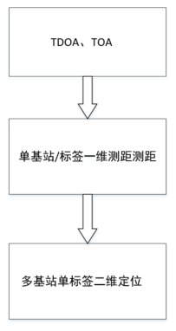

UWB定位精度三个层次图

射频信号到达接受时间层次：

UWB的原理便是计算射频信号发送端与接收端的时间乘以光速得到基站与标签间的距离，如图2.2 UWB定位原理所示。常用算法是TDOA、TOA、TOF等。



UWB定位原理

用TOF（Time of fight）飞行时间测距法来阐述UWB的定位原理，发射端发送一个脉冲信号到接收端，并开始计时。接收端接收到脉冲信号，也开始计时。在接收端发送脉冲返回发射端时，停止计时，记此过程时间为Tr；发射端接收到接收端脉冲信号，停止计时，记次过程时间为Tt。该方法好处是不用严格计算每段脉冲到达接收端的时间戳，而是使用一个范围值，令发送接受一个来回的距离脉冲飞行的时间为T，则有。如公式(2-1)所示，可得发射端和接收端的距离为：

 (2-1)

其中*d*为距离，*c*为光速（3×108 m/s），飞行时间的一半乘以光速便可得发射端与接收端的距离。

虽然UWB的时间戳精度很高，为纳秒级（10-9s）精度。但由于光速基数一样很大，UWB的精度受传感器的灵敏性影响，若是时间误差有2纳秒，如公式(2-2)所示，则实际距离的误差则有：

 (2-2)

有30厘米误差，而实际测量中，由于传感器的灵敏性，基站/标签的距离影响，导致时间戳的误差可能不止1纳秒，而时间戳误差越大，则距离误差越大。这便是导致UWB测距误差的原因所在。

TDOA（Time of difference arrival）是通过检测信号到达两个基站的绝对时间差，而不是到达的飞行时间来确定[移动台](https://baike.baidu.com/item/%E7%A7%BB%E5%8A%A8%E5%8F%B0/11011544)的位置，降低了信号源与各个监测站的[时间同步](https://baike.baidu.com/item/%E6%97%B6%E9%97%B4%E5%90%8C%E6%AD%A5/1810349)要求，但提高了各个监测站的时间同步要求。采用三个不同的基站可以测到两个TDOA，移动站位于两个TDOA决定的双曲线的交点上[27]。这里不做详细赘述。

文献[4]便是使用了一个非平稳时间序列的模型，对模型进行泰勒变换处理，及卡尔曼滤波预测，对数据进行了人为修正。得到更精确的时间数据，以此来提高距离精度。

单基站/标签一维线性层次：

在单基站/标签一维线性层次中，此时上位机已经能接收到利用时间戳计算出来的距离数据，但由于其仅依靠脉冲时间来计算距离，误差全由脉冲时间来决定。在上一层次中，可知时间误差越大，距离误差越大，是一种很单一的测距形式。

于是在单基站/标签一维线性层次中，通常会将得到的数据进行标定。即每隔一段距离，测试一组数据集，计算该数据集的平均距离，通常在得到从0米直到50米的平均距离了以后，计算该组数据的线性回归方程，将原始的数据经过一次修正得到较为准确的测量值，加入了人为校正。

但单基站/标签一维线性的标定，我们假设的是一种静态线性变化的趋势，实际在动态运动中，一次标定很难再起到作用，这是因为动态运动属于非线性变化。本文提出了一种自适应矫正点的方法，在静态线性回归方程的基础上，通过最小二乘法找出找到误差最小点（校正点），利用该点产生的线性回归方程，重新计算各点的数据，得到新的矫正点，进行下一次迭代，迭代次数越多，与实际距离越拟合，但是次数过多的话，会导致其变成人为构造的匀速运动轨迹而非物体本身运动的轨迹，结果将不再具有参考性。

多基站联合二维定位层次:

在多基站联合二维定位层次中，常用的方法便是三边定位，如图2.3 UWB三边定位法所示。利用每组基站到标签的距离作半径，以各基站的坐标为圆心画圆，理想条件下，多个圆的交点便是标签的坐标。但是由于UWB自身的误差，常常不能使圆交于一点，而会交于多个点。这些点中间的区域面积视为标签的坐标区域。常用的三边定位算法有Chan、Fang算法等。本文也进行了数据融合，得到又一种不同于Chan、Fang的数据融合方程，并对多种方法进行了比对，得出结论。



UWB三边定位法

### 2.1.2 INS测距原理

惯性导航系统（Inertial Navigation System，INS）是一种不依赖于外部信息、也不向外部辐射能量的自主式导航系统。其工作环境不仅包括空中、地面，还可以在水下。惯导的基本工作原理是以牛顿力学定律为基础，通过测量载体在惯性参考系的加速度，将它对时间进行积分，且把它变换到导航坐标系中，就能够得到在导航坐标系中的速度、偏航角和位置等信息[23]。图2.4为惯性导航三轴示意图。

在实际应用中，惯性导航的主要作用并非测距，而是提供物体的位姿以及三轴加速度、角速度、速度、航向信息。在对物体的动态状态进行考虑时，可以利用惯性导航系统的各类信息，对运动物体进行惯性位移的补偿。

惯性导航元件包括加速度计、陀螺仪、磁力计、GPS等。

从加速度计的模型来看惯性导航的测距原理。

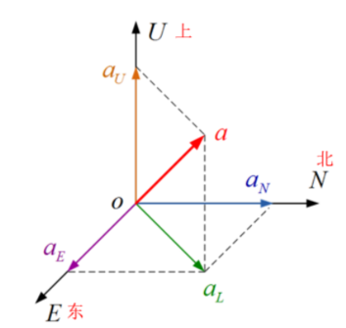

惯性导航三轴示意图

在加速度计内部有沿着X轴旋转的横滚角、绕Y轴旋转的俯仰角和绕Z轴旋转的偏转角，在三个方向上均有感应模块。感应模块传输加速度信息。即加速度计有三个方向上的加速度信息。

将加速度进行积分便可以得到速度,如公式(2-3)所示。

 (2-3)

再将速度进行积分便可得到惯性位移,如公式(2-4)所示。

 (2-4)

在惯性导航系统中，常采用的方法是卡尔曼滤波，通过传感器提供的各类信息，建立数学模型，对物体的运动轨迹进行预测。

### 2.1.3 UWB/INS融合原理及可行性

UWB 定位系统无法测位姿，因为有延迟而导致实时性差，因此系统适应性较差，定位精度中等，但没有累积误差。而惯导系统能够确定位姿，实时性好，短时定位精度高，但长时间运行会产生累积误差[24]。惯导产生误差的原因是由于惯导系统提供的三轴加速度、角度、角速度均有误差，短距离内可以忽略不计，但在远距离情况下，角度误差不断累积，导致运动轨迹逐渐偏移实际运动轨迹，从而导致误差越来越大，同时惯性导航又是一种不依赖于外部信息、也不向外部辐射能量的自主式导航系统，在NLOS环境下的精确性较UWB高一些。

UWB没有误差累积，所以以UWB系统为主，惯性导航为辅的定位策略是UWB与INS融合的基础。

UWB与INS的定位特点

|  |  |  |  |  |
| --- | --- | --- | --- | --- |
| **类别** | **导航系统** | **实时性** | **定位精度** | **累积误差** |
| UWB | 否 | 差 | 中等 | 无 |
| 惯导 | 是 | 好 | 短时间内较高 | 有 |

从上述分析以及表格可知，这两种定位系统具有很好的互补性，因此考虑将两者进行传感器融合，以获得精度较高、适应性较好的融合室内定位系统。

### 2.1.4 使用设备参数及测量误差

①图2.5为本实验所使用的UWB套件——久凌电子UWB-S1-Pro

UWB-S1 开发板采用 STM32F103C8T6 单片机作为主控芯片。外围电路包括 DW1000芯片、电源模块、LED 指示模块、USB 通讯、USART 通讯等。该开发板既可作为基站，也可以作为标签，通过 USB/USART 指令进行切换。

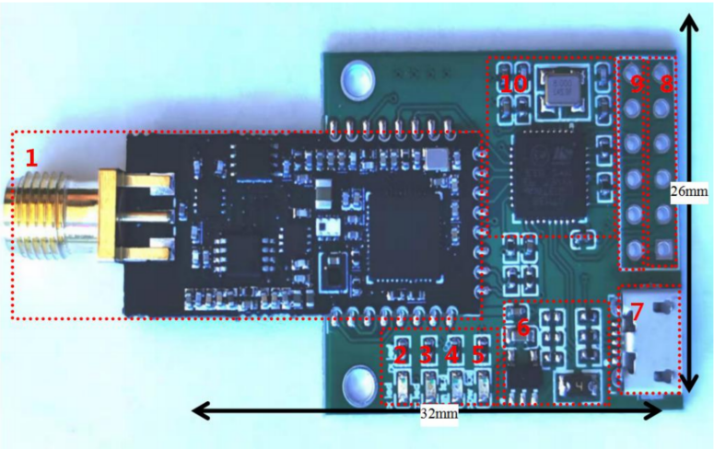

久凌电子UWB-S1-Pro

UWB-S1-Pro参数表

|  |  |
| --- | --- |
| 内容 | 参数规格 |
| 工作电压 | Micro USB（5V） |
| 工作频率 | 3.5GHz-6.5GHz |
| 工作温度 | -20°~80° |
| 通讯距离 | 一般距离200m（空旷>300m） |
| 天线设计 | PCB天线/SMA/IPEX |
| 通讯接口 | Micro USB/串口（3.3V TTL） |
| 串口功能 | TTL串口波特率：115200，停止位：1 奇偶校验:无 |
| 通讯速率 | 110Kbit/s 6.8Mbit/s |
| 单次定位 | 28ms（110kb）/10ms(6.8M) |
| 基站尺寸 | 32*26mm |
| 主控制器 | STM32F103C8T6 |

表2.2为UWB-S1-Pro参数表。该UWB套件配套的上位机处理出来的数据50m范围在±14cm的误差，但未经过上位机处理的底层数据误差可达±81cm，在标定后的误差可到±25cm。精度的进一步提高则需要上位机算法进行优化。

②六轴传感器——维特智能BWT61CL

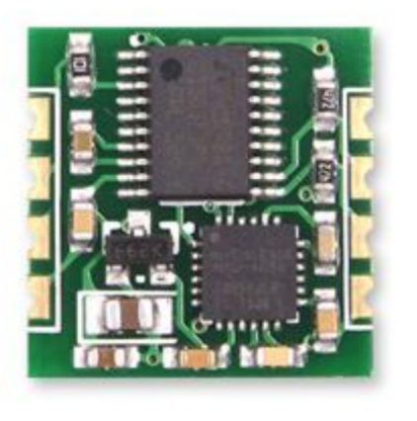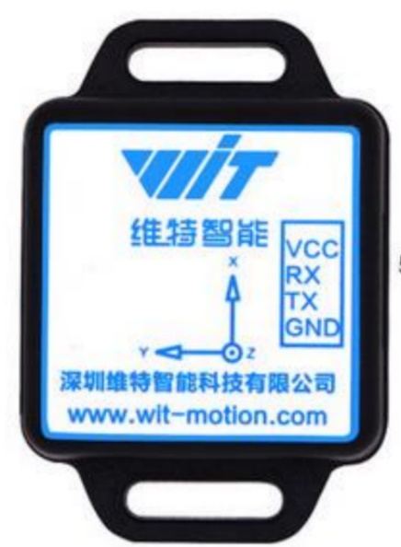

维特智能BWT61CL

BWT61CL参数表

|  |  |
| --- | --- |
| 内容 | 参数规格 |
| 工作电压 | 3.3V-5V |
| 工作电流 | <40mA |
| 测量维度 | 加速度：3维 角速度：3维 角度：3维 |
| 量程 | 加速度：±16g，角速度：±2000°/s 角度：±180° |
| 稳定性 | 加速度：0.01g，角速度：0.05°/s |
| 姿态测量精度 | 静态0.05° 动态0.1° |
| 数据输出内容 | 时间、加速度、角速度、角度。 |
| 数据输出频率 | 100Hz |
| 数据接口 | 串口TTL通信，波特率默认115200 |

图2.6为维特智能BWT61CL的产品图，表2.3为BWT61CL参数表

惯导误差对系统的影响：

在实际收集数据中，六轴传感器接收一组数据的平均时间间隔是0.02s。惯性位移方程如公式(2-5)所示：

 (2-5)

首先探讨一下此时的加速度带来的误差有多大，忽略速度位移令，令t为0.02s，d为1cm。可得：



即在一次时间间隔中，若惯性位移产生1cm的误差，则需要运动物体具有50*m/s***2**的加速度，即5g的加速度。而2cm的误差则需要10g的加速度，正常室内运动物体，工厂运动物体大多为加速度很小的运动，除非奔跑导致某一时刻的加速度徒增，否则一般加速度不会大于2g。因此实际运用中，惯性位移在某一时刻由于基数小，所以产生的误差也很小，因此不会加剧定位系统的误差。

当然惯性导航系统的误差累积不止距离误差累积，还包括：角度误差累积，角速度误差累积。

角度误差的影响：

将主基站A0的坐标设定为（0，0），偏转角设定为0°。此时令标签沿*θ*角的方向移动*a*米，如公式(2-6),(2-7)所示则标签坐标的表达式应该为：

 (2-6)

 (2-7)

按使用的BWT61CL六轴传感器的角度误差为例，若此时标签处于静态时，则最多会产生0.05°的角度误差。则此时标签表达式为：





令*a*=50米，*θ*=45°，则标签坐标的误差为:





均有[-0.619m,0.614m]的误差，偏差极大。

由此可见惯性导航系统与UWB系统不可直接进行融合，而是需要定下合适的定位策略，才能有效融合。

## 2.2 本设计算法总述

如图2.7 UWB定位层次图所示，单基站/标签的一维精度代表了三边定位每个圆的“半径”，二维精度代表了三边定位标签的“区域面积”，一维精度越高则二维三边定位圈定的标签区域面积越小。



UWB定位层次图

UWB/INS的算法如同上文所说，分为3个层次：1、射频信号到达接收时间。2、单基站/标签一维线性精度。3、多基站联合二维定位精度。但由于本设计使用的是成品模块，射频信号到达接收时间层次算法无法设计，只能从层次2单基站/标签一维线性为起点开始研究UWB/INS融合算法。

本设计在一维层次上采用一种自适应校正迭代法，思想是将整体运动状态进行分割，将整体的变速运动或匀速运动，切割成符合线性变化的一段段匀速运动的集合，将其线性化处理；二维层次上采用多基站联合定位的传统方法对UWB数据进行三边定位的数据融合法得出标签的*x,y*坐标表达式，再利用卡尔曼滤波对UWB与INS的融合数学模型进行轨迹预测以提高系统的精度；为判定标签处于NLOS/LOS哪种状态，收集了4种不同材质不同距离下对UWB信号的吸收及影响情况进行了分析，并结合UWB、INS自身原理特点制定了LOS/NLOS两种情况下的定位策略和补偿方法，可有效地提高基站在NLOS环境下的精度。如图2.8 算法流程图所示。



算法流程图

## 2.3 实验方法

### 2.3.1 实验场地描述及实验方法说明

实验场地描述:

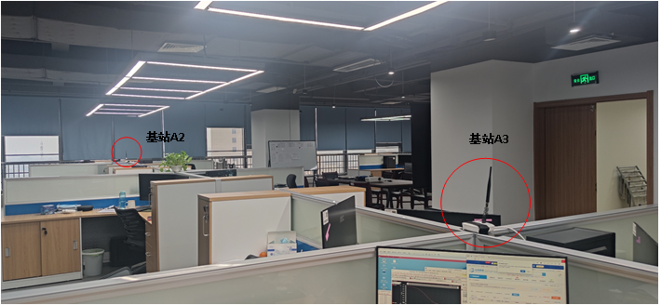

实验场地基站A2、A3布置图

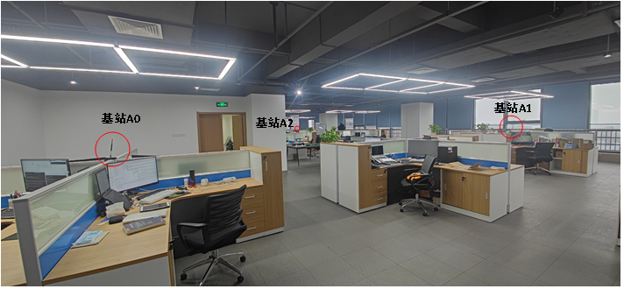

实验场地基站A0、A1、A2布置图

本实验选用的场地为最大面积12m×33m的长方形办公室场景，4个基站分别设置在办公室四个角落的办公桌中间位置，高于办公桌高度。在基站高度水平面内基本没有遮挡物，在基站A0与基站A3中间，有一堵坐标系内2.5m×10m的30cm厚空心墙体，将其作为NLOS环境遮挡物。

建立的实验场地坐标系与基站设置参数如下表所示：

基站布置参数表

|  |  |  |  |  |
| --- | --- | --- | --- | --- |
|  | 基站0 | 基站1 | 基站2 | 基站3 |
| 坐标 | （0，0） | （8.19，0） | (8.19,16.735) | (0，16.735) |
| 偏转角 | 1.43° | 28.27° | -4.13° | -21.56° |
| 高度 | 0.62m | 0.62m | 0.62m | 0.62m |
| 标签高度差 | 0m | 0m | 0m | 0m |
| NLOS范围 | X∈[0,2.5],Y∈[3.5,13.5] | | | |

为了对比算法系统的性能，一共设置了6个LOS环境下的实验组，6个NLOS环境下的实验组以及2个LOS+NLOS混合环境下的实验组，以进行对比。

实验设置如下：

6组LOS实验组:目的为检验算法在无遮挡环境下系统的精度。

**LOS环境下的实验组1和实验组4**运行轨迹为简单的“口”字形。

实验组1：将常规三边定位解算的轨迹与误差与本设计算法解算的轨迹与误差进行对比。

实验组4: 使用Chan三边定位算法与本设计算法进行轨迹对比与误差对比。**LOS环境下的实验组2和实验组5**运行轨迹为“曰”字形。

实验组2进行常规三边定位算法与本设计算法在该轨迹下的误差对比。

实验组5使用Chan三边定位算法与本设计算法进行轨迹对比与误差对比。

**LOS环境下的实验组3和实验组6**运行轨迹为复杂的“吕”字形。

实验组3进行常规三边定位算法与本设计算法在该轨迹下的误差对比。

实验组4使用Chan三边定位算法与本设计算法进行轨迹对比与误差对比。并结合6组实验数据总结LOS环境下的算法表现。

6组NLOS实验组:目的为检验定位策略及算法在有遮挡环境下的抗干扰能力及精度表现。

**NLOS环境下的实验组1和实验组4**：

实验组1:在有一面墙体遮挡的环境下，使标签进行简单的直线运动路径，观察计算X=3.3多遮挡情况及X=6.5少遮挡情况下的未经过处理的运动轨迹与误差分析，经过卡尔曼滤波及NLOS定位策略下的椭球体三边定位的运动轨迹与误差分析的结果对比，判断卡尔曼滤波及NLOS定位策略是否对系统在NLOS环境下的精度有所提升。

实验组4:对比在X=3.3多遮挡情况下，Chan三边定位模型与椭球体三边定位模型在经过同样的卡尔曼滤波处理及NLOS定位策略下的运动轨迹及误差精度两种不同的三边定位模型的系统精度。

**NLOS环境下的实验组2和实验组5:**

实验组2:同实验组1一样，本实验组使标签按复杂的“吕”字形的运动路径进行移动，本组对比未经处理的与经过卡尔曼滤波处理及NLOS定位策略处理的椭球体三边定位模型在复杂运动路径下的运动轨迹及误差分析，判断卡尔曼滤波及NLOS定位策略是否对系统在NLOS环境下的精度有所提升。

实验组5:本组实验依旧按照“吕”字形运动轨迹，将均经过卡尔曼滤波处理及NLOS定位策略的Chan三边定位模型与椭球体三边定位模型进行运动轨迹及误差分析对比，判断两种不同的三边定位法在复杂NLOS环境下的系统性能。

**NLOS环境下的实验组3和实验组6:**

实验组3：本实验组使标签进行长方形的运动轨迹进行移动，对比未经NLOS定位策略及惯导系统卡尔曼滤波处理的椭球体三边定位算法与加入了NLOS定位策略及惯性导航系统卡尔曼滤波处理的椭球体三边定位的系统性能对比，作为实验组1、3的对照组，判断卡尔曼滤波及NLOS定位策略是否对系统在NLOS环境下的精度有所提升。

实验组6: 本实验组为实验组5的对照组，同样按照长方形的运动轨迹进行移动，对比加入了NLOS定位策略及惯性导航系统卡尔曼滤波处理的椭球体三边定位与同样加入了NLOS定位策略及惯性导航系统卡尔曼滤波处理Chan三边定位算法的系统性能。作为实验组2、4的对照组，探究两种不同三边定位算法在NLOS环境下的系统性能，并验证实验组2、4的猜想。

**2组NLOS+LOS实验组:**目的为模拟在实际中复杂、混合的环境下算法的精度表现。在NLOS实验场地、基站设置的基础上，延伸标签的运动轨迹范围，将NLOS环境下的标签在4个基站包围范围内的运动区域扩大至4个基站包围范围外的运动区域。

NLOS+LOS混合环境下的实验组1、2分别按照不同的运动轨迹，将运动轨迹按照基站A0和A3可靠范围区分成:基站A0、A3两基站均可靠区域、基站A0不可靠基站A3可靠区域、基站A0可靠基站A3不可靠区域、基站A0、A3两基站均不可靠区域。探究在真实应用场地中，有效基站数对UWB系统定位的影响，以及本设计算法在各区域起到的综合精度提升。

# LOS定位环境下主体算法描述及仿真结果

## 3.1标定及一维动态自适应迭代法

### 3.1.1 UWB数据静态标定

UWB数据的静态标定是处理UWB原始数据的重要途径，将基站A0与标签设置在同一直线上，每隔一段距离收集一组数据，计算出每组数据的平均数，将其与实际测量距离进行比对，得到UWB数据的静态标定线性回归方程。如表3.1各距离标定结果表所示。

各距离标定结果表

|  |  |  |  |  |  |
| --- | --- | --- | --- | --- | --- |
| 实际距离m | 1.365 | 2.73 | 4.095 | 5.46 | 6.825 |
| 测定距离m | 1.3945 | 2.5992 | 3.7851 | 4.9352 | 6.1519 |
| 标定距离m | 1.3650 | 2.76773 | 4.13087 | 5.45291 | 6.85146 |
| 实际距离m | 8.19 | 9.555 | 10.92 | 12.285 | 13.65 |
| 测定距离m | 7.3777 | 8.5387 | 9.7141 | 10.8725 | 12.0487 |
| 标定距离m | 8.26050 | 9.59501 | 10.9461 | 12.2776 | 13.6296 |
| 实际距离m | 15.015 | 16.38 | 17.745 | 19.11 | 20.475 |
| 测定距离m | 13.287 | 14.4135 | 15.6158 | 16.8194 | 18.0164 |
| 标定距离m | 15.053 | 16.3480 | 17.7299 | 19.1134 | 20.4894 |
| 实际距离m | 21.84 | 23.205 | 24.57 | 25.935 | 27.3 |
| 测定距离m | 19.2219 | 20.4293 | 21.6578 | 22.6933 | 24.0074 |
| 标定距离m | 21.8751 | 23.2629 | 24.6751 | 25.8654 | 27.3759 |
| 实际距离m | 28.665 | 30.03 | 31.395 | 32.76 | 34.125 |
| 测定距离m | 25.3003 | 26.2752 | 27.4622 | 28.7113 | 29.0423 |
| 标定距离m | 28.8621 | 30.1265 | 31.5423 | 32.9023 | 34.2752 |
| 实际距离m | 35.49 | 36.855 | 38.22 | 39.585 | 40.95 |
| 测定距离m | 30.2234 | 31.1148 | 32.3326 | 33.4512 | 34.2578 |
| 标定距离m | 25.6634 | 37.0012 | 38.3778 | 39.7012 | 41.1407 |

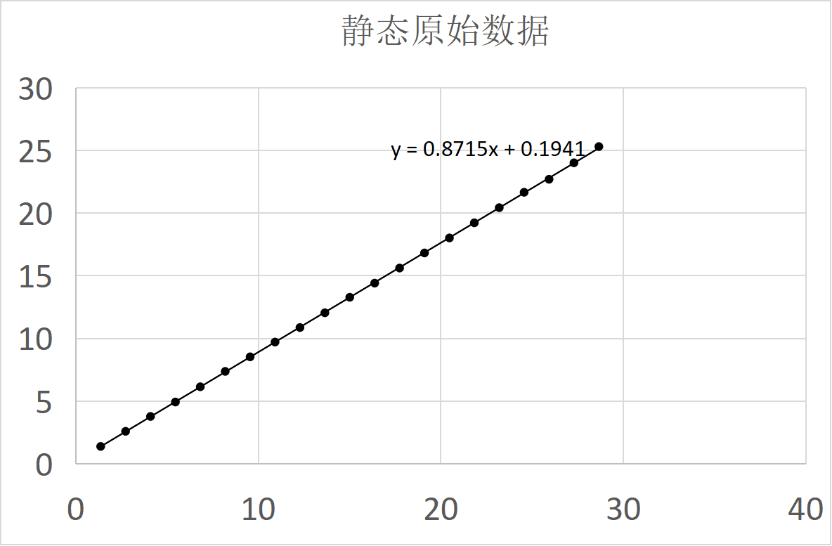

静态原始数据线性回归表现

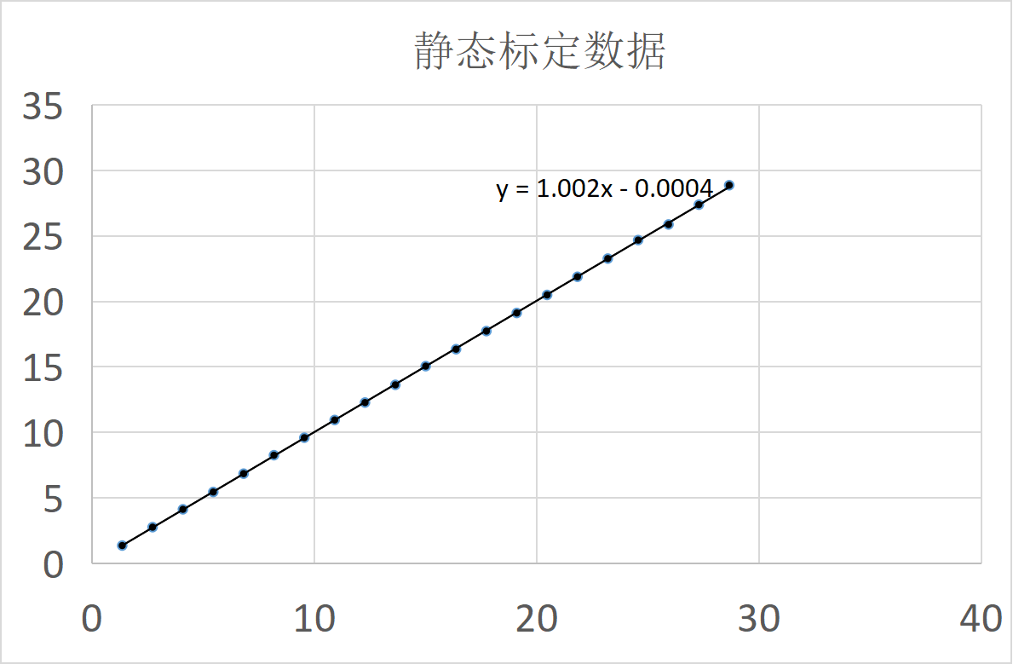

静态标定数据线性回归表现

图3.1、图3.2分别为静态原始数据和静态标定数据的线性回归表现。静态原始数据的线性回归方程为，静态标定数据的线性回归方程为，可见静态标定的线性回归方程比原始数据的线性回归方程拟合度更高，使得测量数据更接近实际数据，测量数据质量明显提高。

通过标定，在标签在静态下测量精度提升了很多，但是标定的回归方程我们将其假定为线性变化，因此仅适用于静态状态。如若标签移动处在动态状态下，标签开始移动，静态的标定回归方程无法计算精确的移动中的距离，误差极大。为了解决动态状态下，标签依旧有一个合适的线性回归标准去修正原始测量值，本文提出了一种一维自适应校正迭代法去解决动态状态下标签静态标定不理想的问题。

### 3.1.2 一维动态自适应校正迭代法

物体的动态状态区别静态状态在于其运动的不规则性，同时由于物体的运动方式（匀速运动或变速运动)使其更加难以即时预测，如若标签的载体是智能小车，则其速度可控，使其匀速运动，前后时刻的位移误差按等差数列变化。如若标签的载体是人，人的运动轨迹并不能像机器一样可控为匀速运动，为变速运动，其前后时刻的位移误差没有规律。在动态状态下，之前的静态标定有一定的参考价值，但其作用不再那么可靠。动态状态下，需要对物体的运动进行短时间内的轨迹预测。

为解决动态情况下，基站标定依旧有效的问题，本文设计了一种一维自适应校正迭代法。虽然在动态过程中，标签的移动并不符合线性变化，而非线性预测的难度又很高。为了简化该数学模型，我们可将其在一段短时间内的移动视为线性变化，找到最优点，对该点之前的数据进行校正，对该点之后的点进行预测。通过多次迭代的方法，将一个非线性的运动方程进行分割，简化成多个线性运动方程，则动态过程中的标定问题便可得到有效解决。

首先设置实验组，每隔5米进行数据采集，算出每组数据集的平均数。将各点的测量值与实际值相减，求平均误差。找到误差最小的点以及前后的误差比值最小的点。利用最小二乘法来求出该点产生的线性回归方程，来校正其他的点。在之前的点进行滞后校正，在之后的点进行超前校正。

使用第一个校正点的线性回归方程，计算其他点的数据，用得出的数据计算第二轮误差，挑选本轮迭代中误差最小及误差比值最小的点，作为第二轮校正点，利用最小二乘法求出该点产生的线性回归方程，继续计算其他点。

迭代次数越多，数据精度越高，但由于该方法是将物体运动的非线性关系假定成了线性关系，以预测运动轨迹而不能代表实际的运动状态，所以并不是迭代次数越多越好，还会增加动态运动计算量和数据延迟。本设计仅使用了两次迭代。公式(3-1)为第一次迭代公式，公式(3-2)为第二次迭代公式。

 (3-1)

 (3-2)

动态标定由于动态过程中时间戳与距离的关系难以观测，无法得到精确的数据以及如图3.2静态标定数据线性回归表现一样的表现形式的图。为了验证动态标定（一维自适应校正迭代法）的确有精度上的提升，采用一组LOS环境下的运动数据集来进行表示。图3.3为未经算法处理的静态标定三边定位运动轨迹图，图3.4为未经算法处理的动态标定三边定位运动轨迹图。

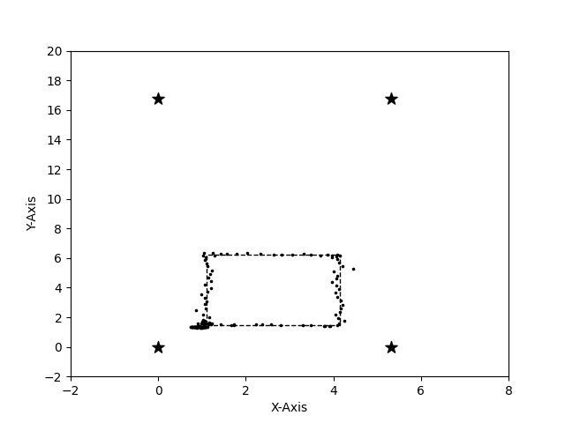

未经算法处理的静态标定三边定位运动轨迹图

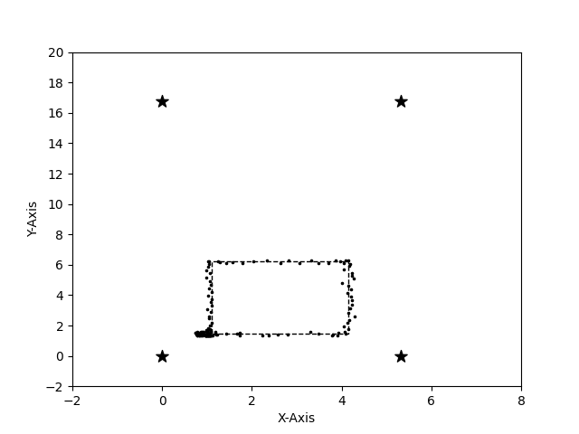

未经算法处理的动态标定三边定位运动轨迹图

由轨迹图可以看到动态标定比静态标定的运动轨迹在拟合程度上有些许提升。

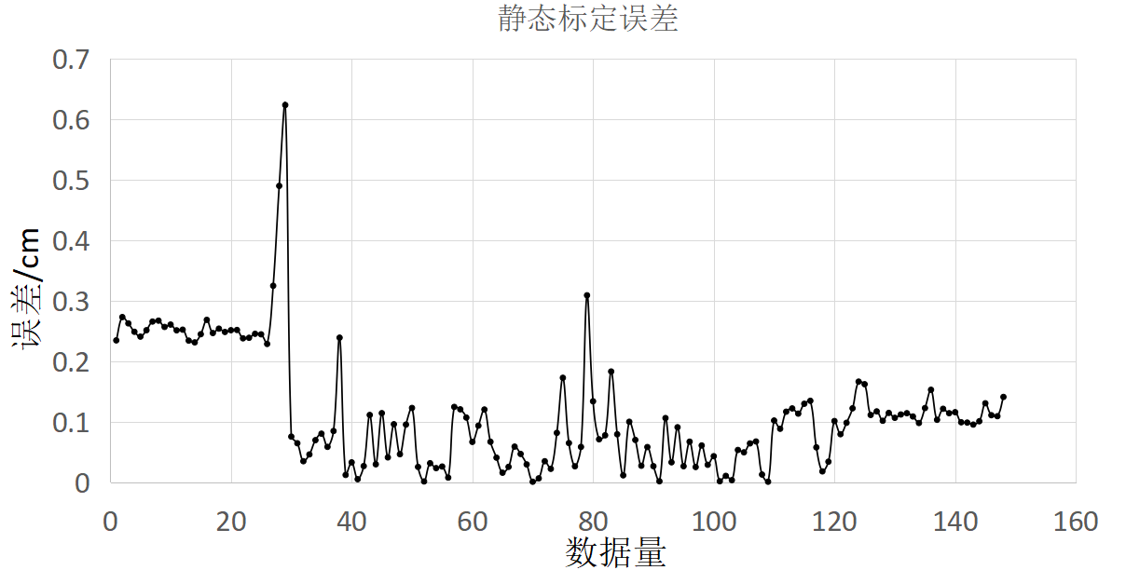

静态标定误差

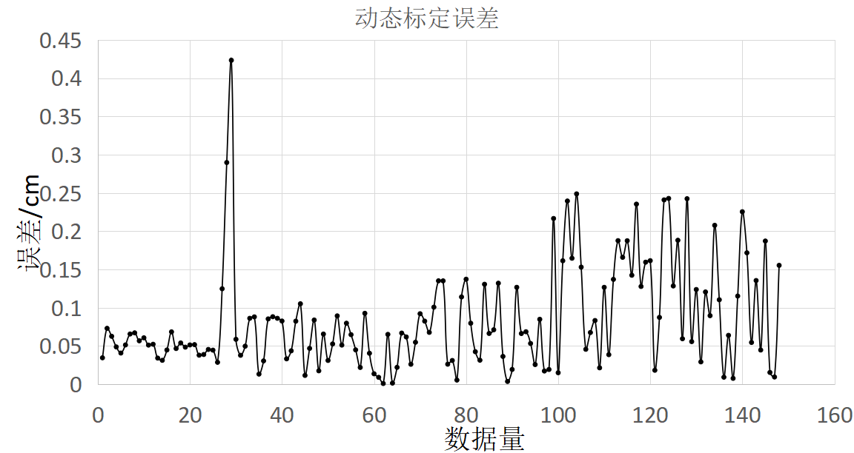

动态标定误差

由图3.5静态标定误差和图3.6 动态标定误差可以看到动态标定的最大误差为0.4233m，静态标定最大误差为0.6223m。动态标定的次最大误差为0.2487m，静态标定次最大误差为0.309m，在最大误差（错误跳变值）的处理上，动态标定远高于静态标定，提升了47%左右，但最大误差值的参考性并不强，下面来分析动态标定与静态标定的噪声与拟合度。通过计算可得，动态标定的平均误差为0.084m，静态标定的平均误差为0.1153m，降低了27.15%左右。动态标定的误差方差为0.0046,静态标定的误差方差为0.00949，降低了51.53%左右。系统噪声得到了极大的抑制。但该结果只代表个例，室内定位的表现在实际情况中还受到环境因素以及所使用器件的精度与灵敏性的影响，其他情况下动态标定较静态标定可能并没有如此大的提升。该组实验结果表明动态标定方法可行，且相比静态标定的定位精度有所提升。

## 3.2 融合超宽带与惯导系统的卡尔曼滤波矩阵模型

考虑到实际运动物体具有惯性且会产生惯性位移，对UWB定位精度会产生极大影响。本文将UWB与INS相结合，利用卡尔曼滤波对标签的运动轨迹进行预测，再解算坐标。

卡尔曼滤波（Kalman filter）是一种最优线性状态估计方法，输入已知量以及初值，在变化的数据中去除噪声对系统未来输出作出预测，是一种常用于控制、导航、制导或通讯方面的算法。卡尔曼滤波可分为：标准卡尔曼滤波（KF）、无迹卡尔曼滤波（UKF）、扩展卡尔曼滤波（EKF）。

标准卡尔曼滤波：服从高斯分布，常用于处理线性离散系统。

扩展卡尔曼滤波：服从高斯分布，常用来处理非线性系统，利用泰勒公式将非线性系统线性化，但由于其忽略了高阶项，导致系统不稳定，若考虑则会加大计算量。

无迹卡尔曼滤波：无损变换（UT）和标准卡尔曼滤波的结合体，通过无损变换使得非线性系统变换成线性系统。相比与扩展卡尔曼滤波精度更高，且忽略雅可比矩阵的计算。

相比于标准卡尔曼滤波，无迹卡尔曼滤波是解决UWB/INS融合的最好方法，因为系统的变化为非线性变换，标准卡尔曼滤波只能处理线性变换。但是在一维自适应校正迭代中，通过轨迹切割，将标签的非线性运动变换变成一段段线性变换，以实现动态标定的作用。卡尔曼滤波只是一种多基站联合定位提高精度的手段，但二维联合定位的基础在于一维定位的定位精度水平达标。所以引入一维自适应校正迭代法使标准卡尔曼滤波处理标签的非线性运动轨迹成为可能。设定四个基站的初始坐标及位姿信息，二维平面内主要依靠偏转角信息。根据偏转角度数进行坐标系转换，使基站A0角度为0°。

此时加速度和速度可分解成*x*轴和*y*轴的分量

UWB/INS的算法模型如下列公式(3-3)，(3-4)所示：

 (3-3)

 (3-4)

其中矩阵***A***为4×4的状态转移矩阵，如公式(3-5)所示：

 (3-5)

矩阵***B***为4×2的可选增益矩阵，如公式(3-6)所示。其中*w*0为加速度传感器测算的标签的偏转角，*T*为传递一次数据的时间。

 (3-6)

矩阵***H***为单位矩阵。

矩阵为4×1的k时刻的系统状态矩阵，包含k时刻的*x*轴坐标*xk*，*y*轴坐标*yk*，*x*轴标签分速度*vxk*，*y*轴标签分速度*vyk*。如公式(3-7)所示。

 (3-7)

矩阵为4×1的k-1时刻的系统状态矩阵，包含k-1时刻的*x*轴坐标*xk-1*，*y*轴坐标*yk-1*，*x*轴标签分速度*vxk-1*，*y*轴标签分速度*vyk-1*。如公式(3-8)所示。

 (3-8)

矩阵***U***k为2×1的控制向量矩阵，包含了*x*轴上的加速度分量与*y*轴上的加速度分量：。

***R***，***Q***均为4×1的白噪声矩阵，参数由具体系统决定。

将公式展开并化简可得公式(3-9)：



(3-9)

公式(3-9)中，由于是二维平面内的坐标系转换，所以令*w*0为标签T0的偏转角*wT*0与以基站A0为原点，并以基站A0偏转角*wA*0转换成0°坐标系转换以后的差值角，表达式如公式(3-10)所示：

 (3-10)

将坐标系转换了以后，UWB的位置关系为上一刻的位置（*xk-1,yk-1*）加上上一时刻由加速度*axk-1*,*ayk-1*累计的速度*vxk-1*,*vyk-1*产生的位移*VXk-1*·*T*、*VYk-1·T*，以及加速度*axk-1*,*ayk-1*产生的位移在转换后的坐标系*x*轴分量，如公式(3-11)和公式(3-12)所示。

 (3-11)

和y轴的分量

 (3-12)

于是得到完整的UWB与INS的测距数学模型，公式(3-13)。



(3-13)

第二步，开始对模型进行卡尔曼滤波处理

先验部分包括公式(3-14)k时刻先验标签参数矩阵计算，以及公式(3-15)先验协方差矩阵的计算。：

 (3-14)

 (3-15)

其中为标签当前坐标及速度参数的先验矩阵，为4×4的先验协方差矩阵，具体参数值根据所使用的套件及系统协方差进行计算与选取。

后验部分包括公式(3-16)卡尔曼滤波系数的更新计算，公式(3-17)后验标签当前时刻参数矩阵计算，公式(3-18)后验协方差矩阵的更新。：

 (3-16)

 (3-17)

 (3-18)

***K****k*为4×4的卡尔曼滤波系数矩阵，在卡尔曼滤波的后验部分中，卡尔曼滤波系数矩阵进行系数更新。通过更新的卡尔曼滤波系数对标签参数的先验矩阵进行滤波，得到后验即滤波后的后验标签参数矩阵***X****k*，最后进行协方差矩阵的后验更新***P***k，作为下一时刻数据的先验协方差矩阵进行运算。以此得到较为准确的标签参数信息。

## 3.3 三边定位椭球体数学模型

二维平面内UWB系统获得标签坐标的算法是三边定位法，各基站以自身坐标为圆心，以标签的距离作半径画圆，理想状态下，多个圆会且仅有一个交点，该点的坐标便是标签的坐标。图3.7为三边定位交于一点示意图。



三边定位交于一点示意图

但是由于UWB自身的误差，会导致无法交到一个点，而会有多个交点。这些交点组成的区域面积便是标签坐标的区域面积，通常认为该区域面积的质心便是标签的坐标，该方法便是三边定位的质心法。图3.8为三边定位未交于一点示意图。



三边定位未交于一点示意图

三边定位中常用的算法有Chan算法、Fang算法等。不同算法的区别在于最后得出的数据融合数学模型不一致，本文也进行了数据融合，得到了一种椭球体的数学模型。

建立数学模型之前先确定已知数和未知数。已知量有各基站的坐标（*x0,y0*），（*x1,y1*）(*x2,y2*),(*x3,y3*)，以及各基站测到的与标签之间的距离*r0,r1,r2,r3*。

未知量为：标签的坐标(*x,y*)。

通过坐标与距离的关系建立数学方程如公式(3-19)所示：

， (3-19)

将基站A1,A3的数据代入公式(3-19)，并使*r32*与*ri2*相减，可得公式(3-20)：

 (3-20)

将*x3*-*xi*表示为*x3,i，y*同理。

为了简便运算,令*x*i2+*y*i2=ki2，则有*x32+y32=k32*，由于*xi,yi*均为常数。将其化简可得公式(3-21):

 (3-21)

由于*ki2*也是常数，进一步简化公式，令*k32-ki2=C3,i*并引入其余各基站A0,1,2的化简表达式建立方程式可得公式(3-22)，(3-23)，(3-24):

 (3-22)

 (3-23)

 (3-24)

将式(3-22)与式(3-23)结合可得公式(3-25)，(3-26):

 ， (3-25)

， (3-26)

将公式(3-25)(3-26)两式相减得到*y*的表达式，如公式(3-27)所示：

 (3-27)

同理可得*x*的表达式公式(3-28)：

 (3-28)

求解出的*x,y*值便是标签的坐标，为进一步分析研究数据融合的数学模型，还需对方程式进行化简，如公式(3-29)所示。

 (3-29)

将未知数进行分离，可得系数：

 

 

便可得到数据融合的数学模型公式(3-30):

 (3-30)

对数学模型进行变化，让*x*减去*d*，未知数减去常数，没有增加计算难度。最终得到一个椭球体的数学模型，如公式(3-31)所示。

 (3-31)

此时将(3-22)(3-23)(3-24)式两两联立可得另外两组坐标，将3组解算的坐标点相连可得一个三角形，三角形的质心便是三个坐标的平均值由此可得公式(3-32)：

 (3-32)

坐标便是解算的标签的坐标。作为下一步卡尔曼滤波里的*Z*实测值，及第一组预测值使用。

## 3.4 Chan三边定位法

三边定位均是经过数据融合的方式，得到一个*x*和*y*的表达式。Chan算法是一种成熟的且目前被广泛使用的三边定位算法。

不同于本算法数据融合的椭球体方程形式，Chan算法是一种非递归双曲线的方程组解法。在测量的误差服从理想高斯分布时，计算量小，精度高，且基站数越多精度越高。

在建立三边定位模型方程了以后，从公式(3-33)开始。

 (3-33)

区别于本算法椭球体的化简思路，Chan算法将两个基站测到的距离直接进行相减，如公式(3-34)所示。

 (3-34)

则可得到*pi,p1*两点的坐标关系，如公式(3-35)。

 (3-35)

将公式(3-35)继续变形，得到公式(3-36)。

 (3-36)

与椭球体模型思路一样，将已知量（基站的坐标）进行简化。

 (3-37)

将公式展开化简，由于是已完成的优秀算法，本文省去中间化简过程，最终可以得到一个表达式，如公式(3-38)所示：



 (3-38)

此时，Chan算法的优势便体现了出来，消除了未知数的二次项，仅仅保留了未知数的一次项，降低了计算的难度。用公式(3-38)建立线性方程组，如公式(3-39)，公式(3-40)所示。

 (3-40)

解得x,y的方程表达式为: 4

 (3-41)

将所有已知量转变成参数形式，则*x,y*的最终表达式公式(3-42):

 (3-42)

其中各项参数如公式(3-43)所示。

 (3-43)

将公式转化成了二元一次方程，且符合线性回归方程的数学模型，*x,y*分别与*r1*服从线性关系。极大地减小了坐标的计算量和难度。最终可通过加权最小二乘法得到更加精确的标签坐标。

Chan算法无疑是一种极巧且高效的三边定位方法，本设计中最终的三边定位数学融合椭球体模型，中有三个未知量，且大量使用了未知量的二次形式，计算量加大。但究竟那种算法在精度上更有优势，本实验组编写了Chan算法的仿真代码，并且给Chan算法加入了一维自适应校正迭代法(动态标定)与融合了INS的卡尔曼滤波，使其与本设计的椭球体三边定位模型拥有同样的优化手段，进行算法系统误差性能比对。

## 3.5 椭球体模型与Chan模型的仿真结果及性能对比

LOS实验组实验区间在实验场地中选取了一块5.32m×16.735m的长方形区域。四个基站分别设置在长方形的四个顶点上，基站的设置及标签的设置在角度上位于同一平面离地高度1.45m，没有X轴横滚角及Y轴俯仰角的区别，仅有Z轴偏转角上的不同。基站0坐标为(0,0)偏转角为1.43°，基站1坐标为(5.32,0)偏转角为28.27°，基站2坐标为(5.32,16.735)偏转角为-4.13°，基站3的坐标为(0,16.735)偏转角为

-21.56°，实验场地中间没有屏蔽物。如表4.1 LOS实验组基站布置参数所示。

LOS实验组基站布置参数

|  |  |  |  |  |
| --- | --- | --- | --- | --- |
|  | 基站0 | 基站1 | 基站2 | 基站3 |
| 坐标 | （0，0） | （5.32，0） | （5.32，16.735） | （0，16.735） |
| 偏转角 | 1.43° | 28.27° | -4.13° | -21.56° |
| 高度 | 1.45m | 1.45m | 1.45m | 1.45m |
| 与标签高度差 | 0m | 0m | 0m | 0m |

### 3.5.1 椭球体模型与未经算法修正模型

①实验组1

由于实验环境因素与人力条件，在记录开始后，在最开始的一段时间内，有一段横向的点集是从软件运行时走入实验区域之间的点的记录，可忽略。

LOS定位策略下的卡尔曼实验组1的运行范围为X—>[1.1,4.15],Y—>[1.45,6.2]的一个长方形的移动轨迹，由于是人为移动，所以速度不可测。移动方向为顺时针。移动过程中没有NLOS场景及屏蔽物。图3.9为实验组1常规三边定位测算轨迹图。将运行轨迹分为4个线段轨迹进行观测计算。

轨迹中基站到标签最远直线距离为17.465m，最小直线距离为1.820m。

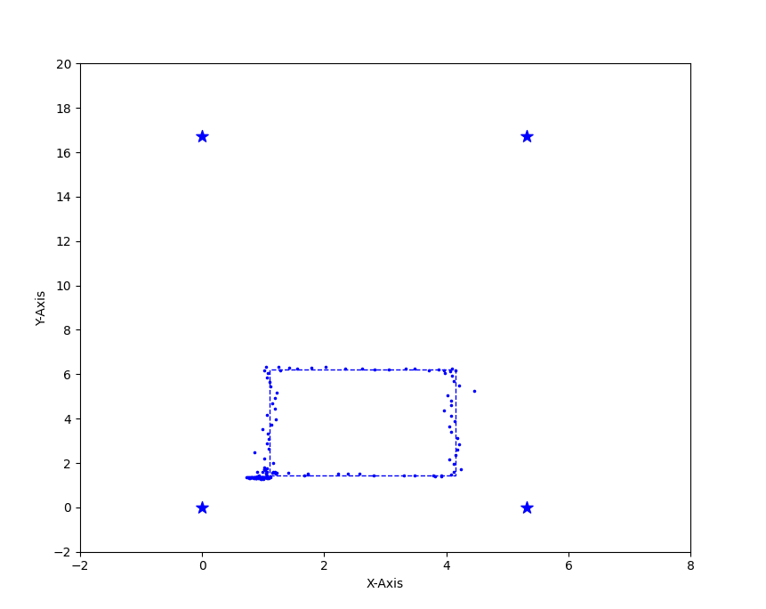

实验组1常规三边定位测算轨迹图

将所有点根据其所在相应线段区间进行误差计算，并进行绝对值处理，得出常规三边定位最大误差在18.31cm，次最大误差在13.85cm，平均误差在5.82cm，由图3.10实验组1常规三边定位测算误差图表示。其中最大值18.31cm大概率原因是由于定位传感器并非测算的所有距离均处在一个范围区域内，由于时间戳的特性，可能导致某一时刻的距离过大或者过小，但在一段相对长的区间内，测算的距离均处于一个小误差范围内。

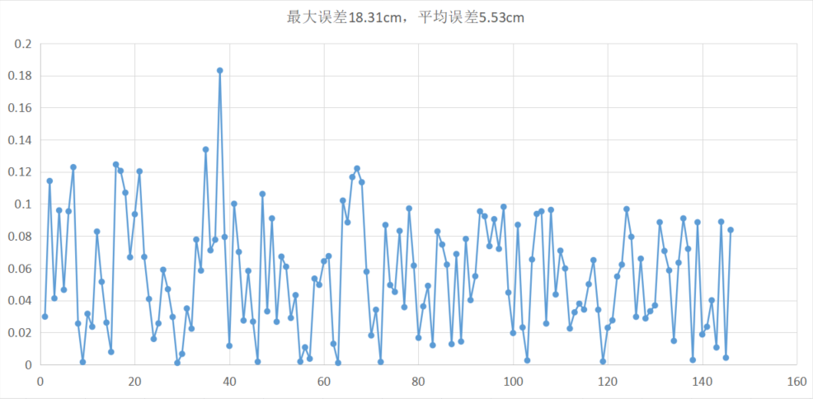

实验组1常规三边定位测算误差分析图

经过算法处理后，相同数据集计算出的轨迹如图3.11实验组1椭球体三边定位测算误差图所示。

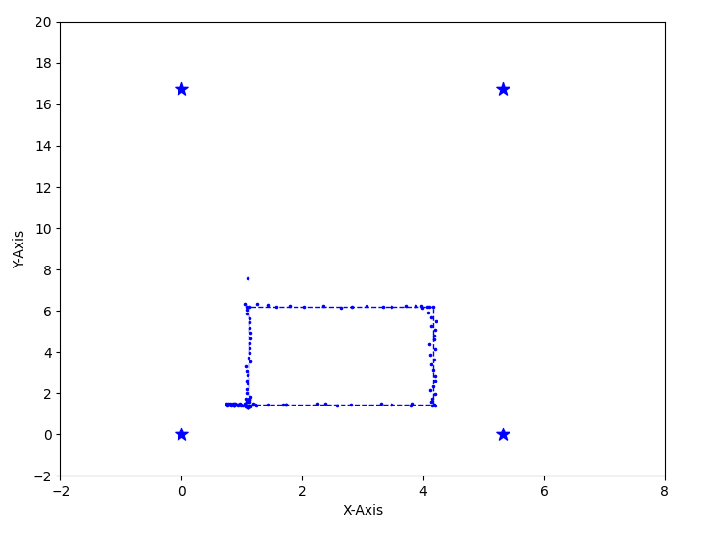

实验组1卡尔曼滤波椭球体三边定位测算轨迹图

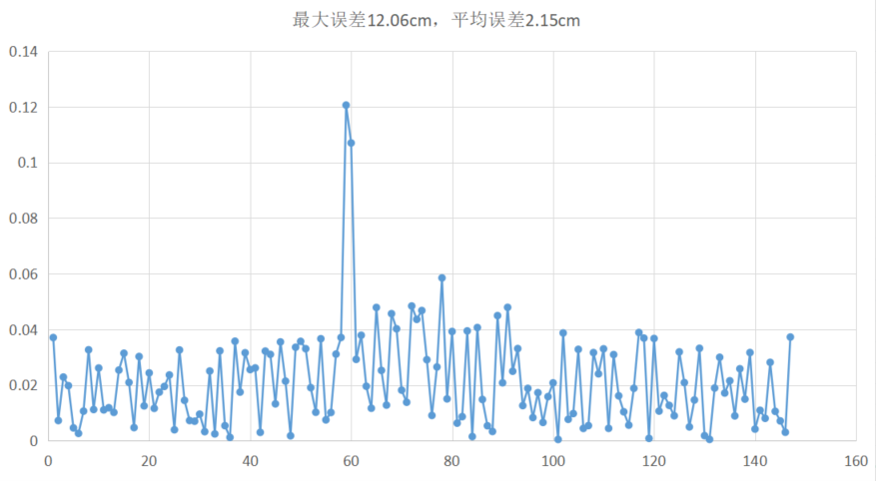

实验组1卡尔曼滤波椭球体三边定位测算误差分析图

由误差分析图3.12可以发现经过算法处理后，最大误差为12.06cm，比未经本算法处理的常规三边定位的最大误差小了6.25cm。次最大误差为10.71cm，减小了3.14cm。平均误差上比未经过算法处理得小了3.38cm。常规三边定位处理的数据多组数据误差超过10cm，而经过算法处理过的数据的误差均未超过6cm，且大多数据误差小于4cm。对数据的离散度进行分析，未经算法处理的数据方差为0.00128，经过算法处理的数据方差为0.00029。如表3.2常规三边定位与卡尔曼滤波椭球体三边定位算法精度比较表所示。

常规三边定位与卡尔曼滤波椭球体三边定位精度比较表

|  |  |  |
| --- | --- | --- |
|  | 常规三边定位数据 | 卡尔曼滤波椭球体三边定位 |
| 最大误差 | 18.31cm | 12.06cm |
| 次最大误差 | 13.85cm | 10.71cm |
| 平均误差 | 5.53cm | 2.15cm |
| 方差 | 0.00128 | 0.00029 |

②实验组2

LOS定位策略下的卡尔曼实验组2的运动轨迹为一个“曰”字形，途中有交叉轨迹。运动轨迹范围为X—>[1.1,4.15],Y—>[1.45,6.2]以及X=3.55的一个”曰“字形长方形的移动轨迹。途中没有NLOS环境以及障碍物。

常规三边定位算法的轨迹由图3.13可以看出，该实验组的运动轨迹拟合度很低，在平行于X轴的方向上，表现较差。平行于Y轴的方向上，测距表现较好。由图3.14实验组2常规三边定位测算误差分析图可看出，该实验组的最大误差达到了24.47cm，平均误差为7.74cm，次最大误差值为20.43cm。误差数值多分布于10cm与20cm之间。该组数据的方差为0.00240。数据拟合度很差。

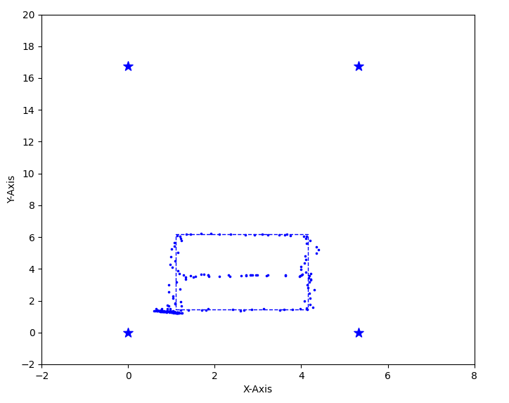

实验组2常规三边定位测算轨迹图

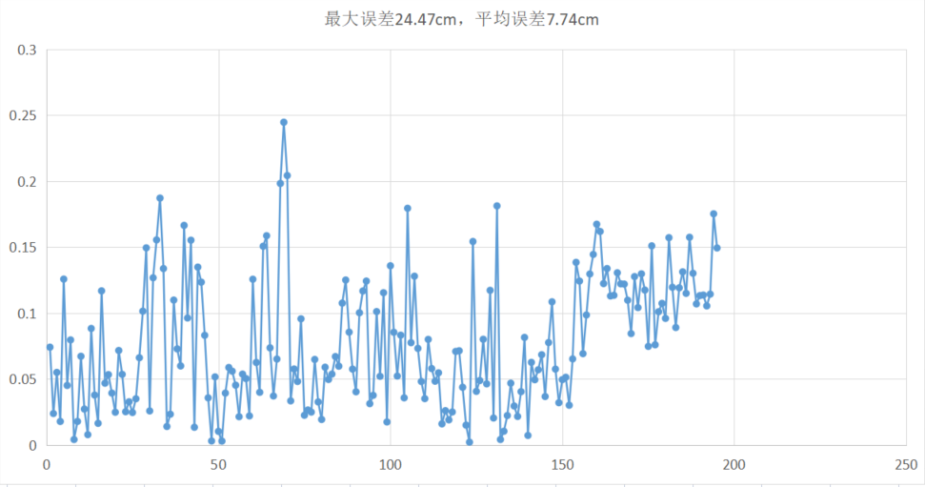

实验组2常规三边定位测算误差分析图

对照组的运动轨迹如图3.15 实验组2卡尔曼滤波椭球体三边定位测算轨迹图所示。

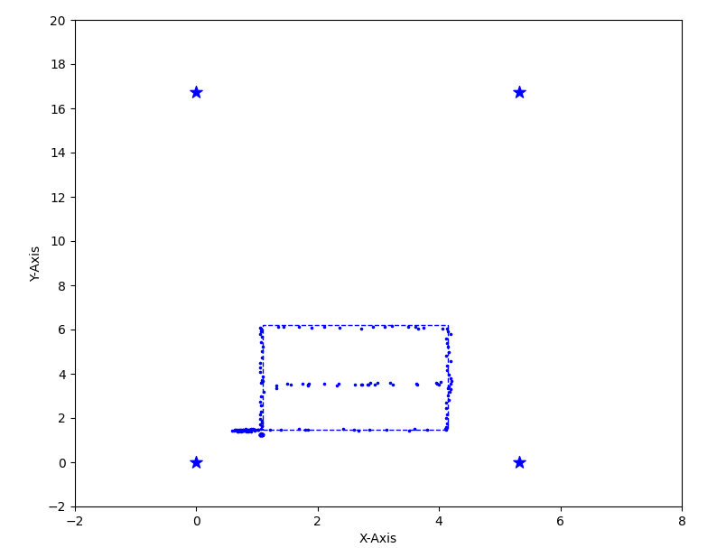

实验组2卡尔曼滤波椭球体三边定位测算轨迹图、

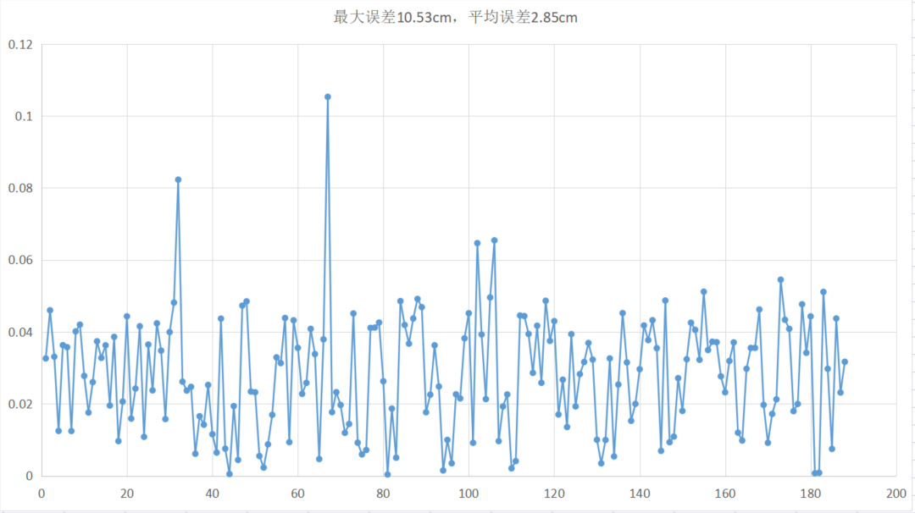

实验组2卡尔曼滤波椭球体三边定位测算误差分析图

由图3.16 实验组2卡尔曼滤波椭球体三边定位测算误差分析图可以看到，经过算法处理过的轨迹在视图上明显较常规三边定位拟合度更高，最大误差从24.47cm缩小到了10.53cm，次最大误差由18.72cm减小到8.23cm，误差分布后端170~200区间，较常规算法更加稳定。平均误差由7.74cm降低到了2.85cm，常规算法的方差为0.00240，而本算法处理过的方差降低到了0.00026，拟合度更高。

常规三边定位与卡尔曼滤波椭球体三边定位精度比较表

|  |  |  |
| --- | --- | --- |
|  | 常规三边定位数据 | 经本算法处理过的数据 |
| 最大误差 | 24.47cm | 10.53cm |
| 次最大误差 | 18.72cm | 8.23cm |
| 平均误差 | 7.74cm | 2.85cm |
| 方差 | 0.00240 | 0.00026 |

③实验组3

前两组实验运动范围多靠近基站A0,A1，本组实验扩大运动轨迹向A2,A3贴近，以确定算法在标签进行稍复杂的运动轨迹时的定位精确。运动轨迹为“吕“字形，运动轨迹为区域1范围X—>[1.1，4.15]，Y—>[1.45，6.2]，区域2范围为X—>[2.35，3.1]，Y—>[6.1，9.8]，区域3范围X—>[0.97，4.77]，Y—>[9.8，12.9]，实验场地中没有NLOS环境以及遮挡物。图3.17 实验组3常规三边定位测算轨迹图。

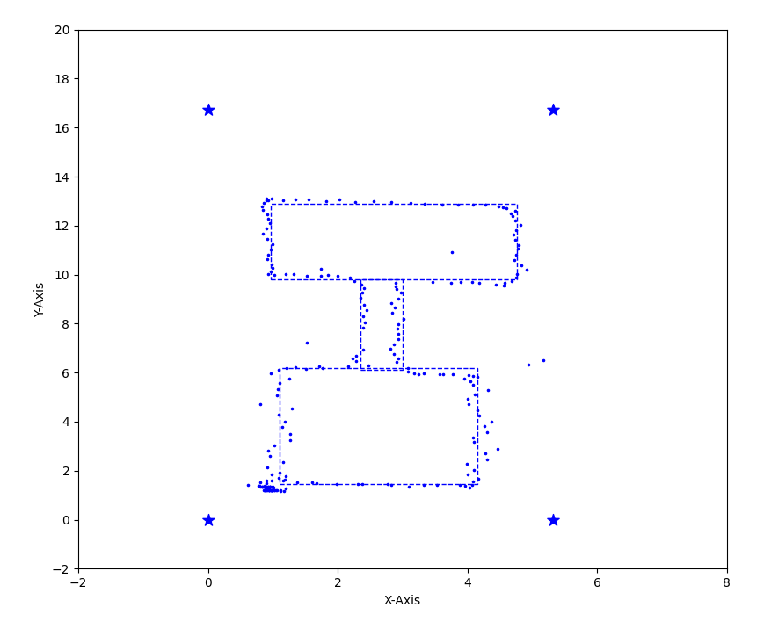

实验组3常规三边定位测算轨迹图

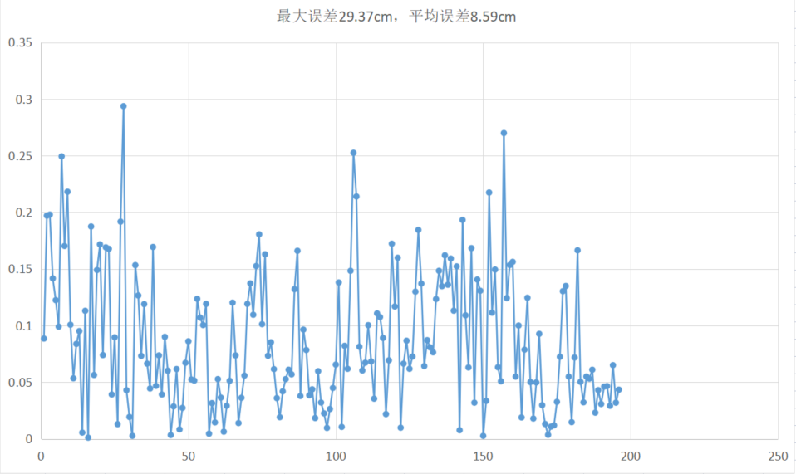

实验组1常规三边定位测算误差分析图

由图3.18 实验组1常规三边定位测算误差分析图可知，本组轨迹误差发生了很大程度的提升，最大误差到了29.37cm，由于数据量多，不排除个别点数据发生跳变，次最大级误差为27cm，但可以从误差图中观测到，大多数的误差分布范围在10cm到20cm之间。平均误差为8.59cm，方差为0.00356，噪声极大。

图3.19为实验组3卡尔曼滤波椭球体三边定位测算轨迹图。

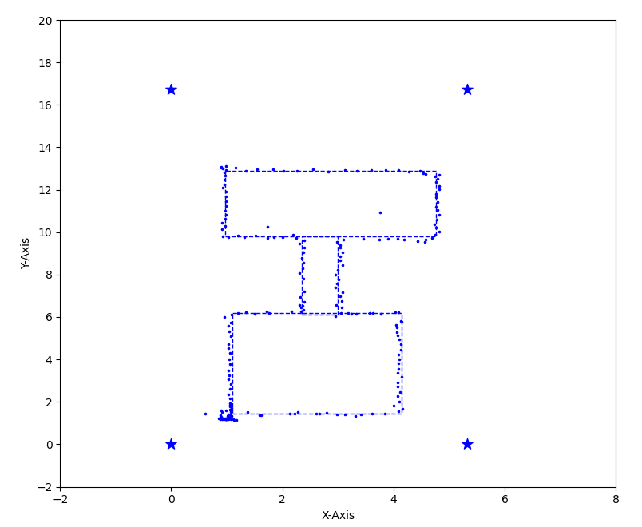

实验组3卡尔曼滤波椭球体三边定位测算轨迹图

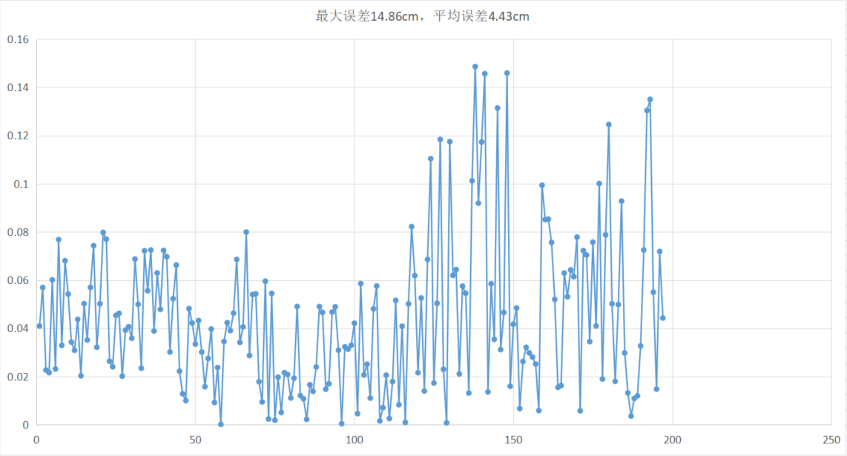

实验组3卡尔曼滤波椭球体三边定位测算误差分析图

由图3.20实验组3卡尔曼滤波椭球体三边定位测算误差分析图可以看到，在经过了算法处理后，精度提升了不少，但仍有不小的噪声，最大误差为14.86cm，次最大值为14.57cm，通过定位策略判断，部分数值跳变过大的数据被判定为了NLOS环境，给予了系数补偿，消除了错误数据。平均误差减小到了4.43cm，方差为0.00099，噪声减小。

常规三边定位与卡尔曼滤波椭球体三边定位精度比较表

|  |  |  |
| --- | --- | --- |
|  | 常规三边定位数据 | 经本算法处理过的数据 |
| 最大误差 | 29.37cm | 14.86cm |
| 次最大误差 | 27cm | 14.57cm |
| 平均误差 | 8.59cm | 4.43cm |
| 方差 | 0.00356 | 0.00099 |

### 3.5.2 Chan模型实验组

Chan算法实验组使用的基站设定同椭球体模型实验组基站设定一样。

1. 实验组4

本组实验为椭球体模型实验组1的对照组，用来判定Chan算法与椭球体算法的精度质量和性能。图3.21为实验组4卡尔曼滤波Chan三边定位测算轨迹图。

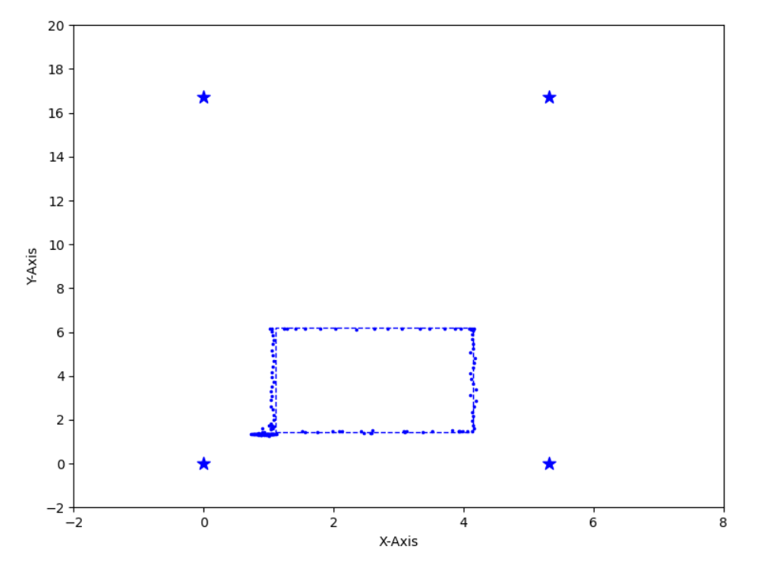

实验组4卡尔曼滤波Chan三边定位测算轨迹图

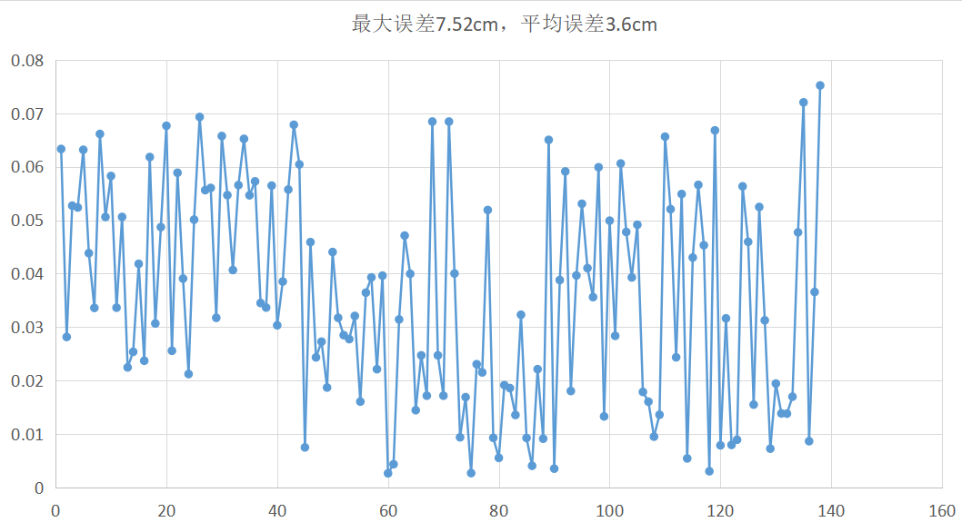

实验组4卡尔曼滤波Chan三边定位测算误差分析图

实验组4卡尔曼滤波Chan三边定位与卡尔曼滤波椭球体三边定位精度比较表

|  |  |  |
| --- | --- | --- |
|  | 卡尔曼滤波Chan三边定位 | 卡尔曼滤波椭球体三边定位 |
| 最大误差 | 7.52cm | 12.06cm |
| 次最大误差 | 7.21cm | 10.71cm |
| 平均误差 | 3.6cm | 2.15cm |
| 方差 | 0.00038 | 0.00029 |

利用Chan算法再处理一次LOS实验组1的UWB数据，经过算法解算后，由图3.22实验组4卡尔曼滤波Chan三边定位测算误差分析图可以发现，其最大误差为7.52cm，次最大误差为7.21cm，相较于椭球体三边定位模型，在峰值处理上，本组实验略优于椭球体三边定位模型，但是其平均误差却为3.6cm，方差为0.00038。高于椭球体三边定位模型，说明其噪声比椭球体模型的噪声更大，拟合度没有椭球体模型高。

1. 实验组5

该组实验为椭球体模型实验组2的Chan算法对照组，图3.23为实验组5卡尔曼滤波Chan三边定位测算轨迹图。

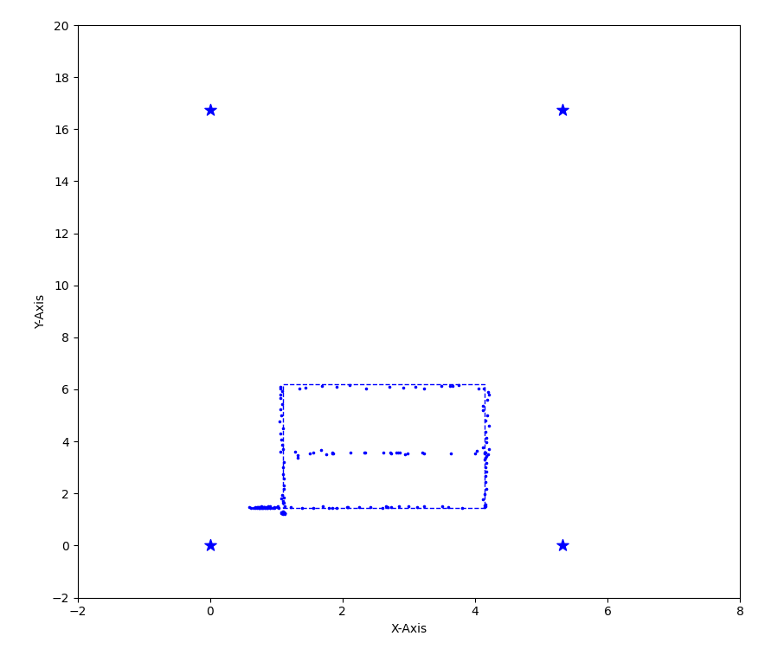

实验组5卡尔曼滤波Chan三边定位测算轨迹图

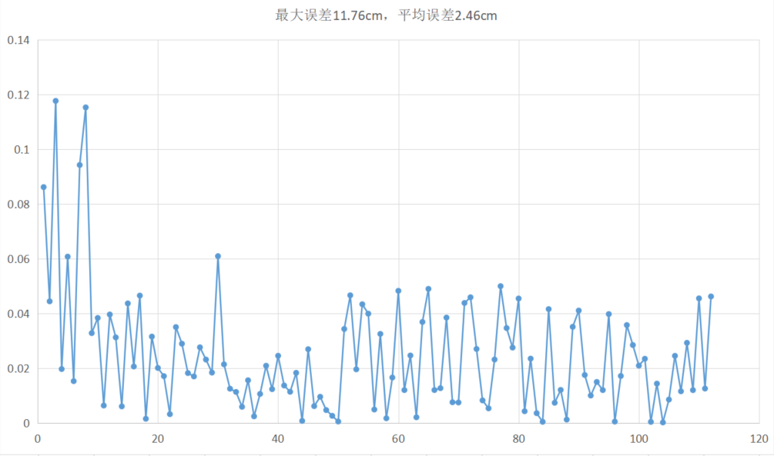

实验组5卡尔曼滤波Chan三边定位测算误差分析图

实验组5卡尔曼滤波Chan三边定位与卡尔曼滤波椭球体三边定位精度比较表

|  |  |  |
| --- | --- | --- |
|  | Chan三边定位模型 | 椭球体三边定位模型 |
| 最大误差 | 11.76cm | 10.53cm |
| 次最大误差 | 11.52cm | 8.23cm |
| 平均误差 | 2.46cm | 2.85cm |
| 方差 | 0.00041 | 0.00026 |

通过轨迹图3.23，在运动轨迹上Chan算法与椭球体算法的解算轨迹基本一致，从误差分析图3.24可知，Chan算法的最大误差为11.76cm，次最大误差为11.52cm均大于椭球体三边定位模型。平均误差为2.46cm小于椭球体的平均误差。Chan算法的方差为0.00041大于椭球体模型的方差，说明在拟合程度上，拟合度椭球体模型更高，且算法噪声更小。但不排除实验的单一性。在后续实验中，还将展开不同轨迹不同环境的Chan算法与椭球体模型实验组对比。

③实验组6

本实验组的运动轨迹与椭球体模型实验组3相同，对比Chan算法与本设计算法的精度误差。经过Chan算法处理过的轨迹如图3.25 所示。

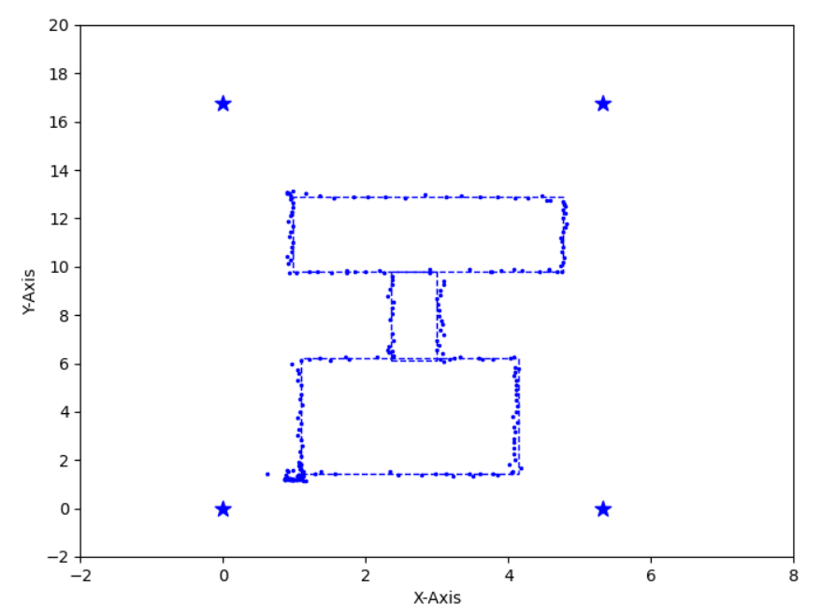

实验组1卡尔曼滤波Chan三边定位测算轨迹图

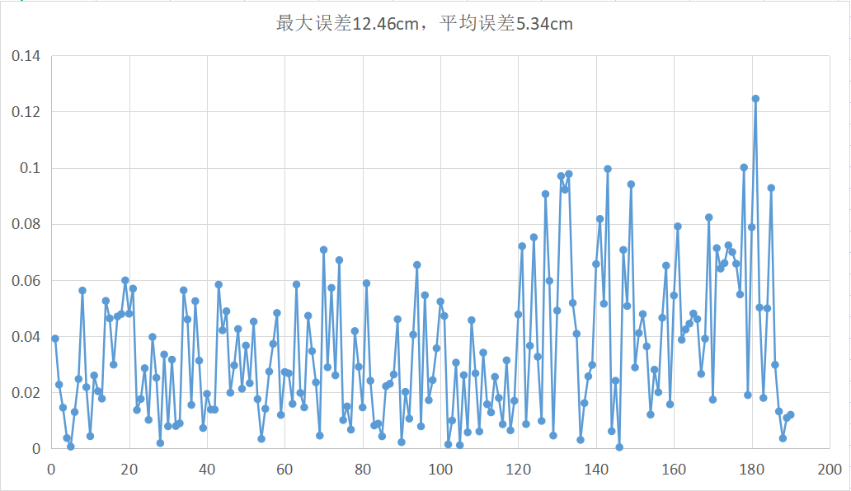

实验组1卡尔曼滤波Chan三边定位测算误差分析图

实验组6卡尔曼滤波Chan三边定位与卡尔曼滤波椭球体三边定位精度比较表

|  |  |  |
| --- | --- | --- |
|  | Chan三边定位模型 | 经本算法处理过的数据 |
| 最大误差 | 12.46cm | 14.86cm |
| 次最大误差 | 10.01cm | 14.57cm |
| 平均误差 | 5.34cm | 4.43cm |
| 方差 | 0.00062 | 0.00099 |

由运动轨迹图3.25及误差分布图3.26可以发现，在本实验组中，Chan算法最大误差12.46cm和次最大误差10.01cm均比本设计算法要小很多，但是平均误差5.34比本设计算法要大，方差却要更少些，同上一实验组的结果相比，并不能确定两个系统谁的噪声更小，系统更稳定，以及补偿跳变数据的能力。

## 3.6 本章小结

将未经算法处理过的三边定位模型，经过算法处理的Chan三边定位模型，经过算法处理的椭球体模型，放在一起比对。

六组实验三种算法处理的精度比较表

|  |  |  |  |  |  |  |  |  |  |
| --- | --- | --- | --- | --- | --- | --- | --- | --- | --- |
|  | 实验组1、2 | | | 实验组3、4 | | | 实验组5、6 | | |
| 实验组 | 常规 | Chan | 椭球体 | 常规 | Chan | 椭球体 | 常规 | Chan | 椭球体 |
| 最大误差cm | 18.31/25.21 | 7.52/— | 12.06/4.89 | 24.47/— | —/11.76 | 10.53/— | 29.37/ | —/12.46 | 14.86/ |
| 次最大误差cm | 13.85/16.26 | 7.21/— | 10.71/4.82 | 18.72/— | —/11.52 | 8.23/— | 27/— | —/10.01 | 14.57/ |
| 平均误差cm | 5.53/6.08 | 3.6/— | 2.15/2.32 | 7.74/— | —/2.46 | 2.85/— | 8.59/— | —/5.34 | 4.43/ |
| 方差 | 0.00128/  0.00204 | 0.00038/  — | 0.00029/  0.00022 | 0.00240/  — | —/0.00041 | 0.00026/  — | 0.00356/ | —/0.00062 | 0.00099/ |
| 说明 | “/”前后表示前组和后组的数据，“—”表示无数据 | | | | | | | | |

表3.8六组实验三种算法处理的精度比较表将三种算法的数据比对做了一个汇总，得到一下结论：

产生跳跃的错误峰值数据处理能力：在实验组4、5、6中可以看到，Chan三边定位算法的最大误差和次最大误差均小于椭球体三边定位算法，说明在跳跃的错误数据峰值的处理的能力上，椭球体三边定位算法较Chan三边定位算法略有不足。

平均误差和算法系统噪声：6个LOS环境下的实验组中都可以看到，椭球体三边定位算法的平均误差有两组结果小于Chan三边定位算法并全部小于未经卡尔曼滤波处理的椭球体三边定位算法。负值忽略，平均误差椭球体三边定位法较Chan三边定位法缩小了约0.91厘米至1.45厘米，提升了约17.0%到40.3%的性能；较未经算法处理的常规三边定位法缩小了约3.38厘米至4.89厘米，提升了约48.4%至63.1%。而且方差在6个实验组中也都是最小的，从算法本质上来说，Chan算法将数据融合方程最终简化成二元一次形式，在跳跃错误峰值数据仅受未知数的一次项影响，所以跳跃错误峰值数据处理能力高于拥有三个带二次项未知数的椭球体三边定位算法。由于所有误差值本文全用了绝对值处理，所以当产生部分错误数据时，一些数据过大，会导致很多解算结果产生负值。而二次项未知数的结果均为正值，规避了负值的产生，从而算法系统的噪声较Chan算法更小。

惯性位移和卡尔曼滤波的作用：6个实验组中都可以看到引入了惯性位移，并进行卡尔曼滤波的算法系统的各项指标都远远高于常规椭球体三边定位组。说明惯性导航和卡尔曼滤波很大程度地提高了UWB定位系统的精度与性能。

# NLOS定位策略及仿真结果

## 4.1 融合超宽带与惯导系统的卡尔曼滤波模型分析

该算法模型实际上分为两个部分，一个是UWB多基站定位的卡尔曼滤波处理，状态方程如公式(4-1)所示：

 (4-1)

另一个则是惯性位移的状态方程式(4-2)：

 (4-2)

如果两者均沿直线运动且计算初速度的话，则有，两者产生的位移是一样的。UWB与惯导融合的原理是：在LOS情况下，UWB定位系统无法测位姿，因为有延迟导致实时性差，从而导致系统适应性较差，定位精度中等，但没有累积误差。而惯性导航虽然短时间内精度高，却容易产生误差累积。而惯导产生误差累积的主要部分在于长时间的加速度角度偏移导致，在公式上体现在前一刻速度产生的位移*Vk-1(x,y)***·***t*及之前的位移累积。但在NLOS情况下，惯性导航的精度远高于UWB的定位精度。卡尔曼滤波在LOS环境下可以很好的将UWB与INS进行融合，但若定位环境处在NLOS环境下时，直接使用卡尔曼滤波并不能达到一个很好的定位效果。所以如何处理NLOS环境下的UWB与INS的融合，本章提出了一种解决方案。

## 4.2 NLOS屏蔽系数阈值确定

NLOS非视距的环境对基站的定位影响很大，最直观的影响是会导致数据产生大的跳变。标签处于静态状态下，若在标签与基站中间放入一个物体，根据物体材质的不同会导致测量数据跳变为实际值的比例系数倍，可以很容易地判断标签是否处于NLOS环境下。但若标签处于动态状态下，由于标签载体的不同，载体可能呈匀速运动也可能呈现变速运动，这个时候前后两个数据本身就自带跳变系数比例且不一致，静态判定NLOS的方法则无法起到作用。

此时便可利用上文一维自适应校正迭代法的思想，将变速运动也分割成一段段的匀速运动，在每一段区间将速度变为恒定，前后两组数据的数据差皆为，使其等差增长，按规律变化，之后再发生大比例的跳变，便可将其视为处于NLOS环境下。

在NLOS环境下会导致测量数据产生较大误差，此时便需要对产生误差的数据进行补偿和校正，但补偿和校正系数如何进行确定，是一个需要考虑解决的问题。

本文就多种材质对UWB定位的屏蔽影响数据跳变系数做了部分数据收集分析，以此来判断标签处于LOS还是NLOS环境。一共使用了3cm木板、2cm玻璃、25cm厚人体遮挡，30cm厚石柱等四种材质进行分析。如表4.1所示。

各材质不同距离屏蔽系数

|  |  |  |  |  |  |
| --- | --- | --- | --- | --- | --- |
| 距离 | 材质 | 3cm木板 | 2cm玻璃 | 25cm人体 | 30cm厚石柱 |
| 0m | | 1.0131 | 1.000 | 1.12718 | 1.2074 |
| 5m | | 1.0118 | 1.001 | 1.0020 | 1.1883 |
| 10m | | 1.0193 | 1.000 | 0.9910 | 1.1326 |
| 15m | | 1.004 | 1.002 | 0.9962 | 1.0566 |
| 20m | | 0.9984 | 1.0018 | 0.9942 | 1.0627 |
| 25m | | 1.005 | 1.0031 | 1.0078 | 1.0203 |

由于多基站各方向可能均有遮蔽，环境复杂，很难研究单一物体对UWB信号的遮挡。所以采取的验证方法是单基站/标签一维测距方法。

**研究结论:**

1、各材质中玻璃对UWB信号的屏蔽是最小的，基本是1比1，所以不具有参考性。

2、3cm木板对信号影响是最小的，30cm石柱对信号的影响是最大的。

3、信号的屏蔽还与遮挡物所处位置有关系，如中间，靠近接收端，靠近发送端。遮挡物处于中间的话，若面积不够大，可能会由于多径传输的原因，系数并未跳变，可能呈现1比1的结果。

4、很多物质对信号的屏蔽作用受厚度，材质影响并不具有参考性。比如金属对信号有吸收作用，屏蔽效果最大；而脉冲信号对于玻璃又具有穿透性。找到判断进入NLOS的阈值并不是要找一个最大值，而是要找一个合适的小值，同时系数必须比各区间LOS的误差系数大。

于是定阈值为P,运动物体前后时刻距离变量为△d,令*K*为前后两数据的变化比值为：

 (4-3)

若某一时刻存在：

 (4-4)

则判定物体处于NLOS状态。由于本设计主要模拟的室内情况，所以仅适用于匀速运动和加速度小的运动，正常携带标签的物体、人在室内少有加速度大的变速运动。

## 4.3 定位策略

为了将二者充分融合，仅使用惯性导航产生的前一时刻速度位移，而不使用UWB产生的速度位移。在LOS情况下，前一时刻的位置信息则依靠UWB的数据。而从LOS转变为NLOS环境了以后，数据跳变比例大于阈值，判断处于NLOS环境下，从此时开始前一时刻位置信息由惯性导航产生，每隔一段时间与UWB产生的位置信息进行融合处理消除误差。图4.1为定位策略系统图。



定位策略系统图

## 4.4 NLOS定位策略下的仿真结果

环境设置

在与LOS实验相同的实验场地，基站1与基站2的设置不变，将基站0和基站3向左平移5.395m，将X轴的区域最大范围扩充到10.715m，此时基站0坐标为

（0，0）偏转角为1.43°，基站1坐标为（8.19，0）偏转角为28.27°，基站2坐标为（8.19，16.735）偏转角为-4.13°，基站3的坐标为（0，16.735）偏转角为-21.56°。NLOS的部分为一个空心墙体，墙体厚度30cm，面积为2.5m×10.0m，位置处于基站0与基站3之间，遮挡区域范围为X—>[0,2.5]，Y—>[3.5,13.5]。环境中仅有墙体遮挡，未主动添加其他物体遮挡。场地中标签到基站最远距离（标签在4个基站中间的距离运动）理论为18.63m。如表4.2 NLOS实验组基站布置参数所示。

NLOS实验组基站布置参数

|  |  |  |  |  |
| --- | --- | --- | --- | --- |
|  | 基站0 | 基站1 | 基站2 | 基站3 |
| 坐标 | （0，0） | （8.19，0） | （8.19，16.735） | （0，16.735） |
| 偏转角 | 1.43° | 28.27° | -4.13° | -21.56° |
| 高度 | 0.62m | 0.62m | 0.62m | 0.62m |
| 与标签高度差 | 0m | 0m | 0m | 0m |
| 基站到标签最远距离 | 18.63m | | | |
| NLOS区域范围 | X—>[0,2.5],Y—>[3.5,13.5] | | | |

### 4.4.1 NLOS定位策略下椭球体性能对比

①实验组1

NLOS定位策略下的卡尔曼实验组1设定的运动路径为在X=3.3的直线上进行定向移动，从Y=2.5运动到Y=14.5的一个直线轨迹。由图可见，基站0与基站3在标签沿X=3.3运动到一定范围了以后，完全进入了NLOS环境，而基站A1和基站A2一侧则没有物体遮挡，处于LOS环境，但是LOS环境下的三边定位需要的是三个基站测量的准确距离值，而该实验组中，基站A0与基站A3皆会从某个点开始，完全进入/脱离NLOS环境，测量值开始有效。

建立数学方程解算运行轨迹中基站A0与基站A3均处于NLOS状态的*y*值。如公式(4-5)所示，斜率*k*为

 (4-5)

直线方程为公式(4-6)所示：

 (4-6)

将点1（0，0），点2（2.5，3.5）与点3（0，16.735），点4（2.5，13.5）两两代入公式（5.3.1-1）与（5.3.1-2）中解得，两个直线方程如式(4-7)所示：

 (4-7)

解得：

将X=3.3带入方程组（5.3.1-3）中解得Y值为:



所以当Y在区间[4.62,14.5]内基站A0不可靠，区间[4.62，12.4648]内基站A0,基站A3均不可靠，在区间[2.5,12.4648]内基站A3不可靠。如表4.3所示。

各区间基站A0、基站A3可靠性分布

|  |  |  |  |
| --- | --- | --- | --- |
| 区间 | [2.5,4.62] | [4.62,12.4648] | [12.4648,14.5] |
| 基站A0 | 可靠 | 不可靠 | 不可靠 |
| 基站A3 | 不可靠 | 不可靠 | 可靠 |

知道了基站A0与基站A3的测距可靠区间后，进行轨迹仿真，并分析轨迹误差。运动轨迹图如图4.2所示。

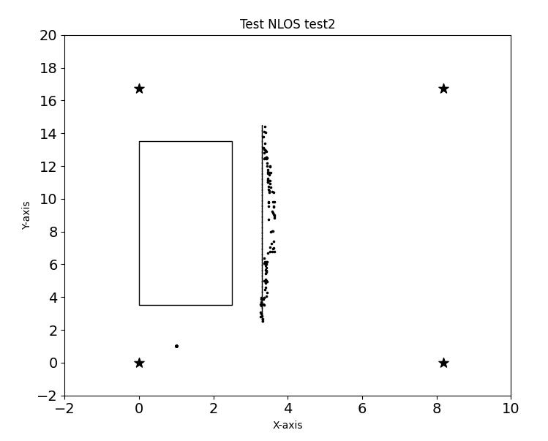

NLOS环境下实验组1未经算法处理的运动轨迹图



NLOS环境下实验组1未经算法处理的误差分布图

通过轨迹图4.2可以看到，轨迹在Y=[4.62,12.4648]间点的离散程度很高，其中Y=[6,10]之间误差最大，由误差分布图4.3可以看到最大误差为35.03cm，次最大误差为34.87cm，平均误差为12.48cm，方差为0.00900。

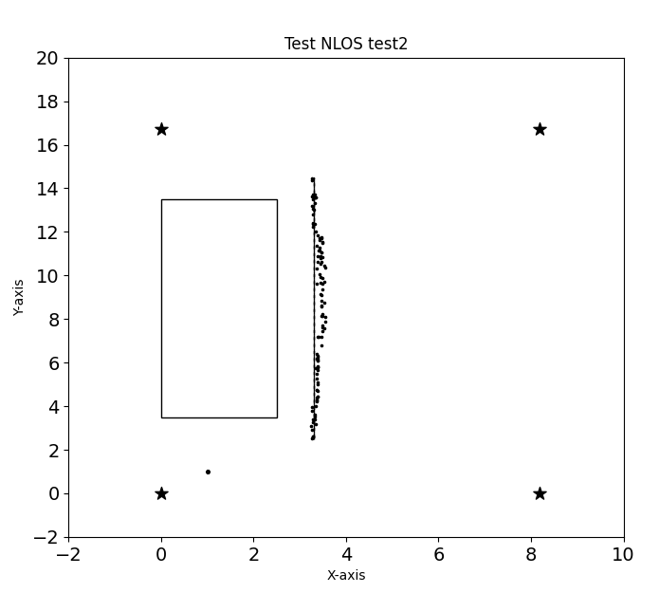

NLOS环境下实验组1经过算法处理的运动轨迹图



NLOS环境下实验组1经算法处理的误差分布图

经过算法修正后，由图4.4可知轨迹在Y=[4.62,12.4648]区间上，明显更加拟合，通过误差分布图4.5可以看到最大误差减小到了23.70cm，相比未加入NLOS定位策略的模型降低了11.33cm，次最大误差为23.51cm，本组平均误差为6.36cm，方差为0.00451，精度大大提升。虽然经过NLOS策略处理，精度有明显提高，但是在整体上，误差依旧很大。如表4.4所示。

实验组1未加入NLOS定位策略与加入NLOS定位策略椭球体三边定位数据比较

|  |  |  |
| --- | --- | --- |
|  | 未加入NLOS定位策略椭球体三边定位模型 | 加入NLOS定位策略椭球体三边定位模型 |
| 最大误差 | 35.03cm | 23.70cm |
| 次最大误差 | 34.87cm | 23.51cm |
| 平均误差 | 12.48cm | 6.36cm |
| 方差 | 0.00900 | 0.00451 |

②实验组2

本组模拟了办公室内正常人物位移，轨迹路径为“吕”字形，轨迹中多处受到NLOS环境干扰。在本组仿真图中，直接将基站A0和基站A3的NLOS范围标识出来，可以看到在本组“吕”的运动轨迹中，一半的轨迹处于基站A0和A3均不可靠的测距范围。从轨迹图4.6可以看到，基本的运动轨迹依旧符合“吕”的运动轨迹，但是测定点的拟合度太低，系统噪声过大。通过误差分析图4.7可以看到系统最大误差为34.98cm，次最大误差为33.74cm，平均误差为10.15cm，本组数据方差为0.00562。

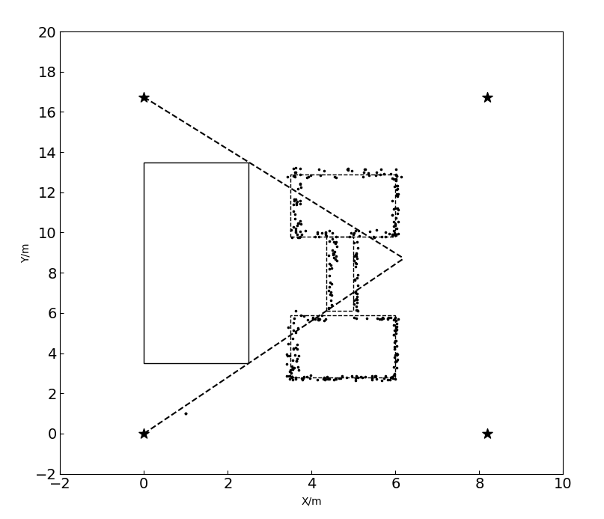

NLOS环境下实验组2未经算法处理的运动轨迹图

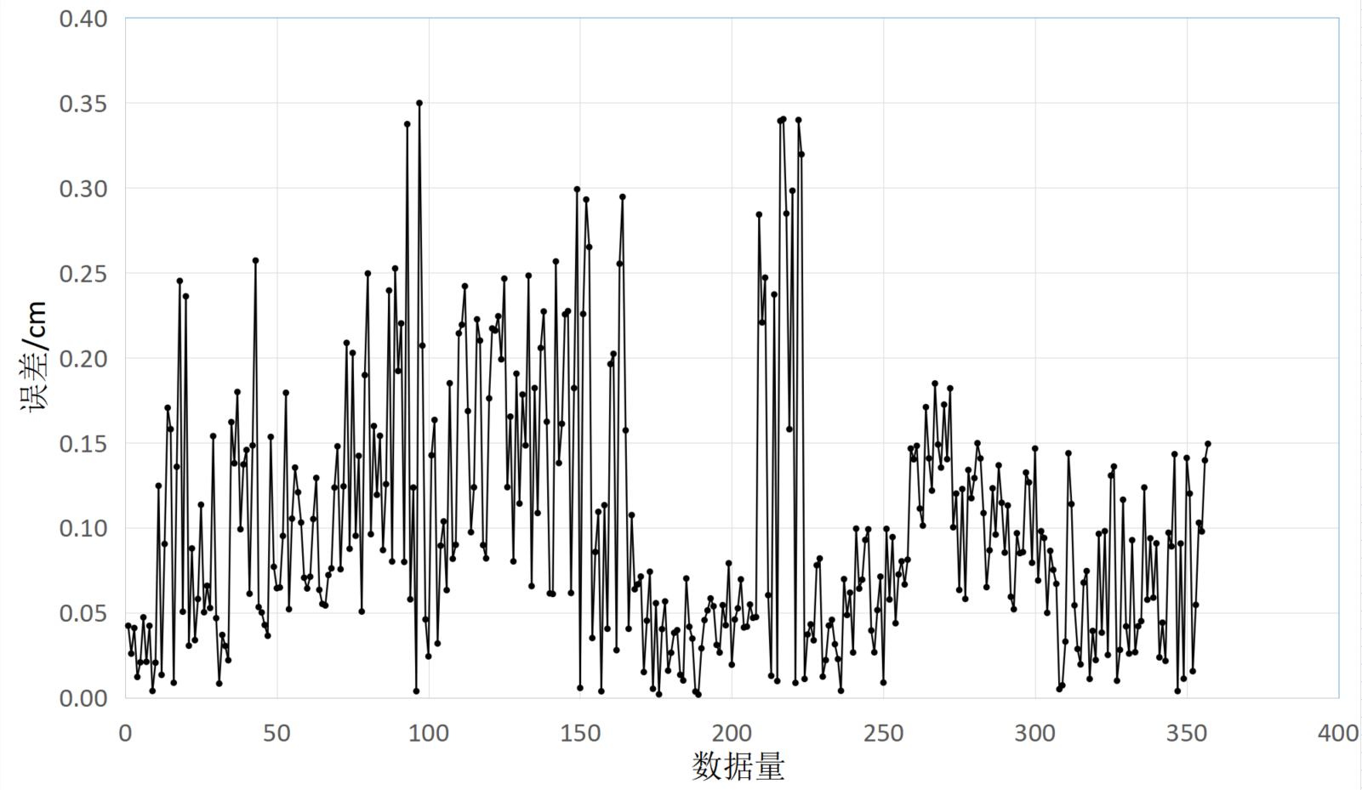

NLOS环境下实验组2未经算法处理的误差分布图

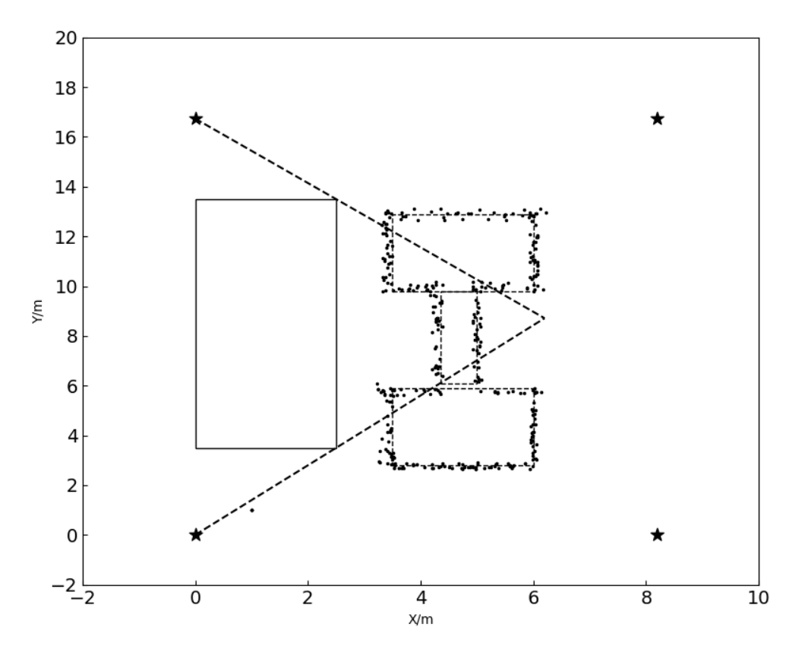

NLOS环境下实验组2经过算法处理的运动轨迹图

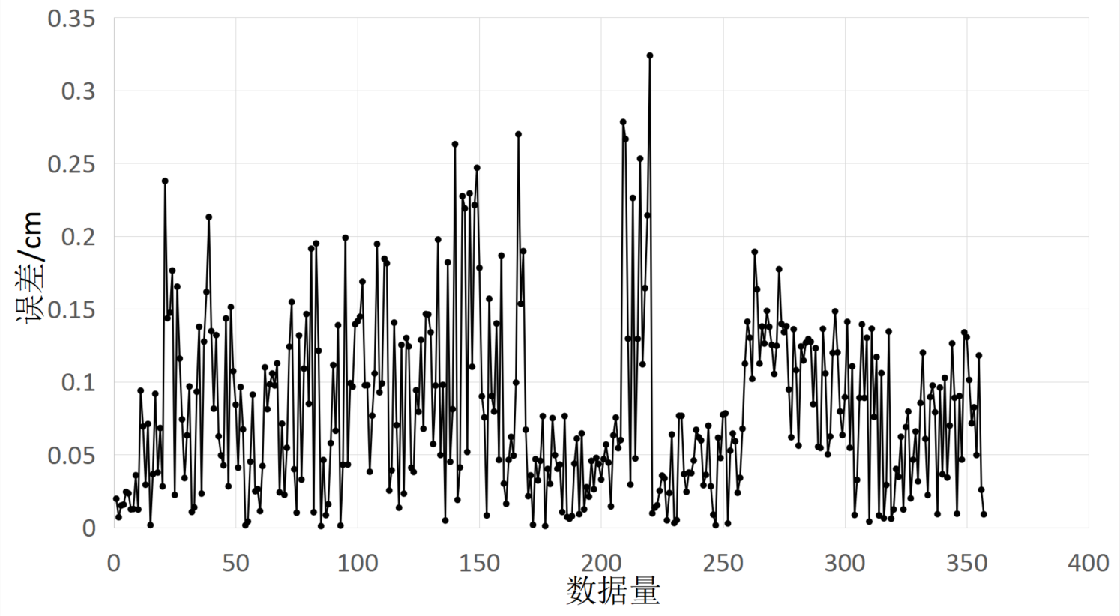

NLOS环境下实验组2经算法处理的误差分布图

通过轨迹图4.8 NLOS环境下实验组2经过算法处理的运动轨迹图和图4.9 NLOS环境下实验组2经算法处理的误差分布图在经过NLOS定位策略及卡尔曼滤波处理了以后，可以清晰地看到修正后的解算轨迹更贴近于实际运行轨迹，在算法修正后，最大误差由34.98cm降到了32.39cm，次最大误差由33.74cm降到了27.83cm，峰值数据的处理上并没有明显的提升。平均误差10.15cm降到了8.11cm，方差为0.00363。

实验组2未加入NLOS定位策略与加入NLOS定位策略椭球体三边定位数据比较

|  |  |  |
| --- | --- | --- |
|  | 未加入NLOS定位策略椭球体三边定位模型 | 加入NLOS定位策略椭球体三边定位模型 |
| 最大误差 | 34.98cm | 32.39cm |
| 次最大误差 | 33.74cm | 27.83cm |
| 平均误差 | 10.15cm | 8.11cm |
| 方差 | 0.00562 | 0.00363 |

③实验组3

本组实验的运动轨迹为有NLOS环境遮挡下的“口”字形运动轨迹，对比未经NLOS定位策略及惯导系统卡尔曼滤波处理的椭球体三边定位算法与加入了NLOS定位策略及惯性导航系统卡尔曼滤波处理的椭球体三边定位的系统性能对比。运行轨迹为X—>[3.5,6],Y—>[4.12]。图4.10中标注了基站A0和基站A3的可靠范围。

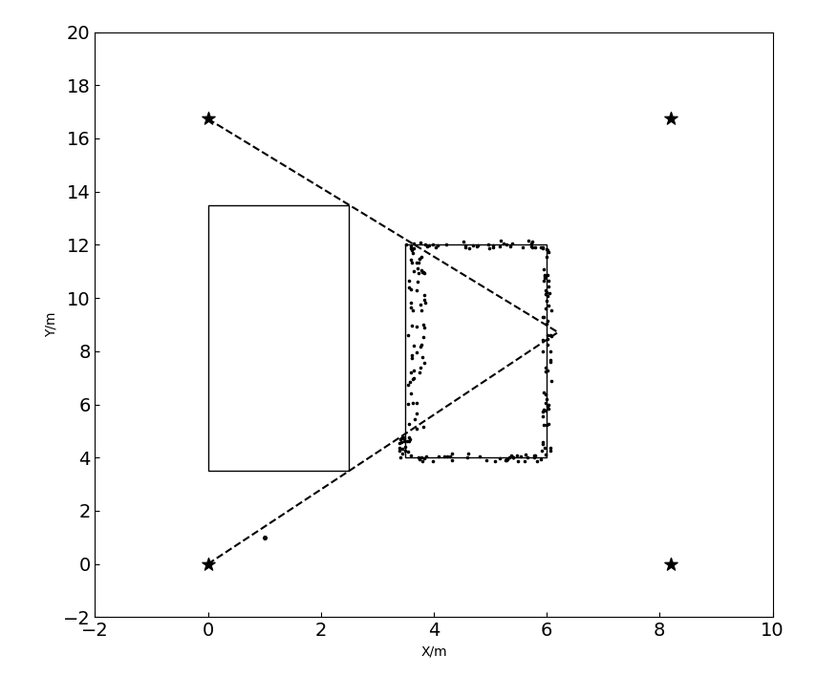

NLOS环境下实验组3未经算法处理的运动轨迹图

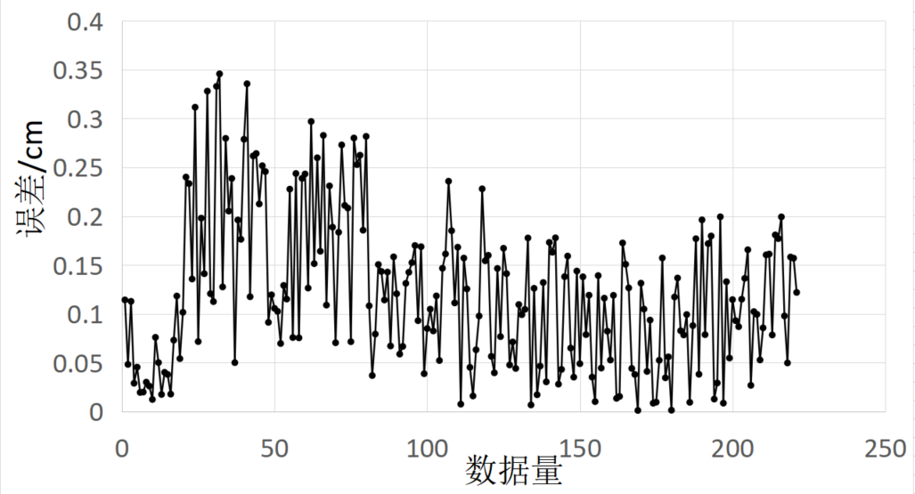

NLOS环境下实验组3未经算法处理的误差分布图

通过未经算法处理的运动轨迹图4.10可以看到在基站A0和A3两基站均不可靠的范围，轨迹波动很明显，在其余的单基站不可靠范围内，轨迹波动较小。通过图4.11误差分析图可以看到，未经NLOS和卡尔曼滤波处理的椭球体三边定位算法的最大误差为34.56cm，次最大误差为33.54cm，平均误差为12.19cm，方差为0.00612。系统噪声很大，且在基站A0、A3均不可靠的区间内，系统精度最不稳定。

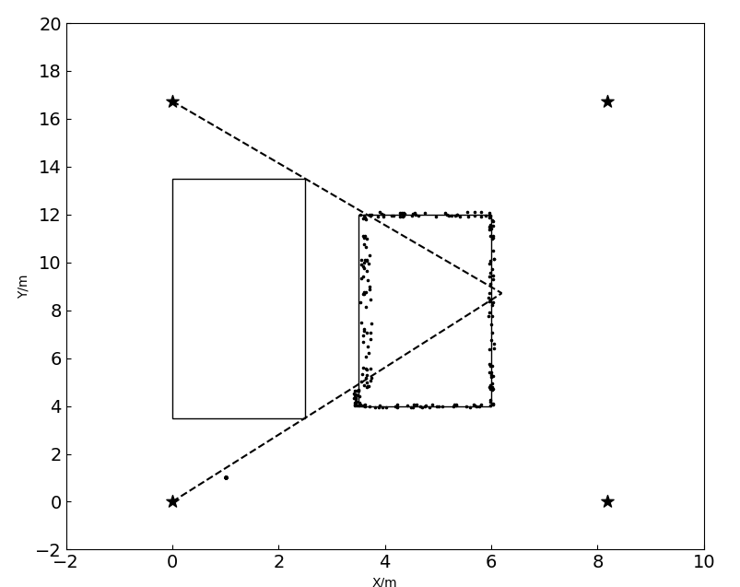

NLOS环境下实验组3经过算法处理的运动轨迹图

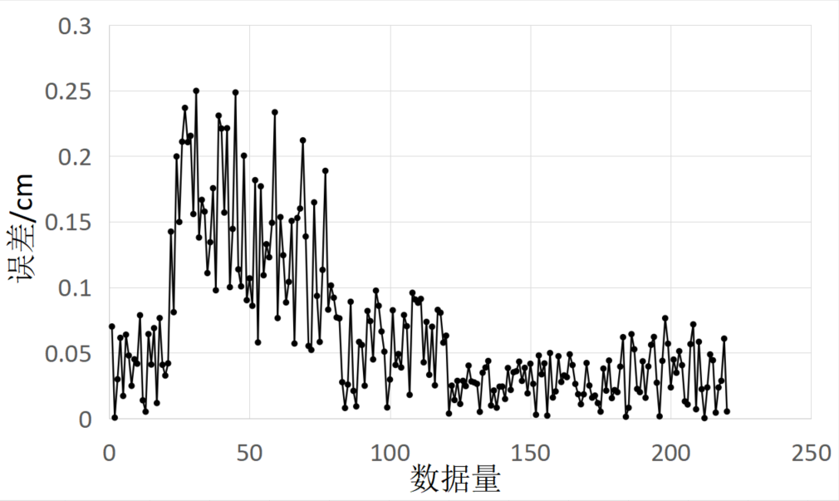

NLOS环境下实验组3经算法处理的误差分布图

图4.12 为经过NLOS定位策略及卡尔曼滤波处理的椭球体三边定位算法解算的运动轨迹，可以看到在两基站均不可靠区间内，轨迹精度有所改善。通过图4.13 误差分析图可以看到，经过算法处理过的轨迹最大误差降低到了24.97cm，较未加入NLOS定位策略及卡尔曼滤波处理的椭球体三边定位算法减小10.59cm，次最大误差为24.85cm，减小了8.69cm。平均误差降低到了一半左右，为6.63cm，方差也从0.00612降低到了0.00336。系统精度有了不小的提升。但与LOS环境下的效果还有很大差距。

实验组3未加入NLOS定位策略与加入NLOS定位策略椭球体三边定位数据比较

|  |  |  |
| --- | --- | --- |
|  | 未加入NLOS定位策略椭球体三边定位模型 | 加入NLOS定位策略椭球体三边定位模型 |
| 最大误差 | 34.56cm | 24.97cm |
| 次最大误差 | 33.54cm | 24.85cm |
| 平均误差 | 12.19cm | 6.63cm |
| 方差 | 0.00612 | 0.00336 |

### 4.4.2 NLOS定位策略下Chan与椭球体算法的性能对比

①实验组4

本实验组是对加入NLOS定位策略Chan三边定位模型与加入NLOS定位策略椭球体三边定位模型进行精度对比。运动轨迹同实验组1一样，沿着X=3.3进行直线运动。图4.14为加入NLOS定位策略Chan三边定位模型的运动轨迹图，从图中无法看到其与椭球体三边定位算法轨迹有很大差别。

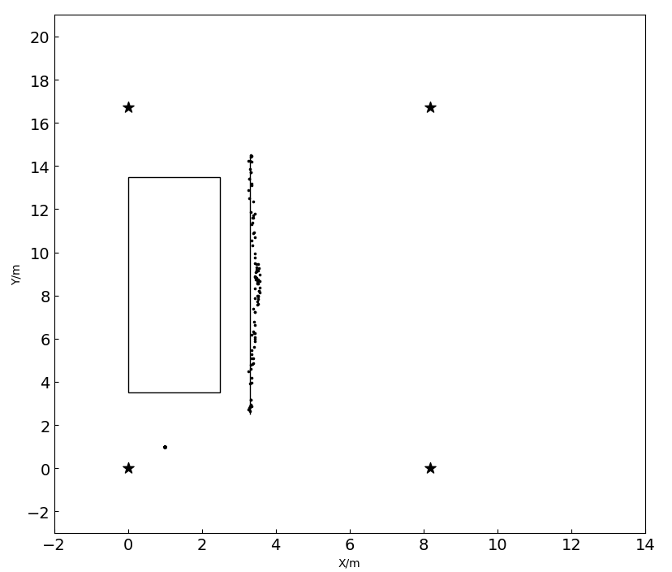

NLOS环境下实验组4经算法处理过的Chan三边定位运动轨迹图

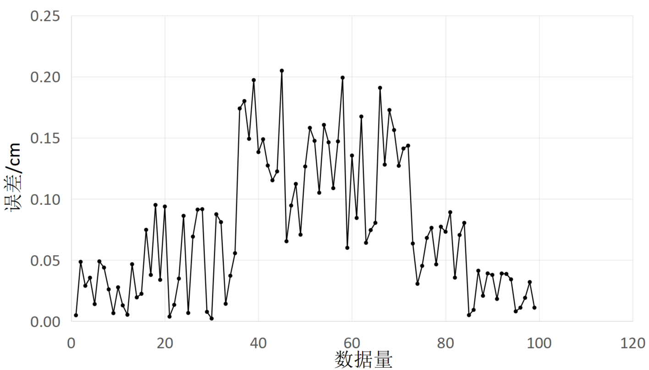

NLOS环境下实验组4经算法处理过的Chan三边定位误差分析图

实验组4加入NLOS定位策略椭球体三边定位与Chan三边定位模型数据比较

|  |  |  |
| --- | --- | --- |
|  | 加入NLOS定位策略Chan三边定位模型 | 加入NLOS定位策略椭球体三边定位模型 |
| 最大误差 | 20.48cm | 23.70cm |
| 次最大误差 | 19.92cm | 23.51cm |
| 平均误差 | 7.53cm | 6.36cm |
| 方差 | 0.00472 | 0.00451 |

但观察图4.15误差分析图可以看到加入NLOS定位策略Chan三边定位算法解算出来的最大误差为20.48cm，次最大误差为19.92cm均小于椭球体三边定位算法。但是其平均误差7.53cm、方差0.00472均大于加入NLOS定位策略椭球体三边定位模型，初步得出结论：在NLOS环境下，椭球体三边定位模型的错误跳变峰值数据能力低于椭球体三边定位模型，但噪声及整体稳定性高于Chan三边定位模型。该结论是否成立，后续还将继续验证。

②实验组5

由于上一组实验结果并不理想，所以本实验组为按照相同的轨迹，再次运行一周，来计算运动轨迹，同时本组实验，将Chan算法与椭球体算法进行数据比对。探究融合INS的卡尔曼滤波与NLOS的定位策略能否提高复杂NLOS环境下的UWB定位系统精度，同时接着LOS实验组的思路，探究在NLOS环境下，椭球体三边定位法与Chan三边定位法的性能表现。

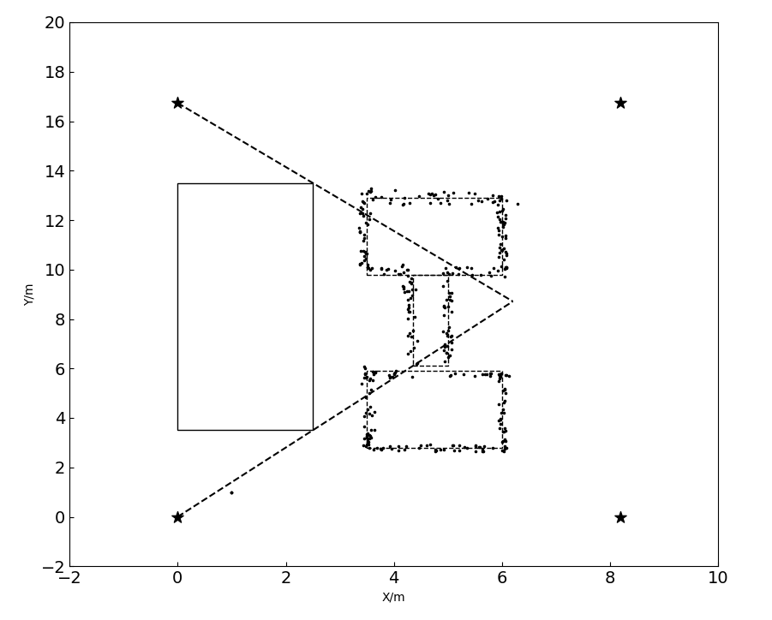

NLOS环境下实验组5经算法处理过的Chan三边定位运动轨迹图

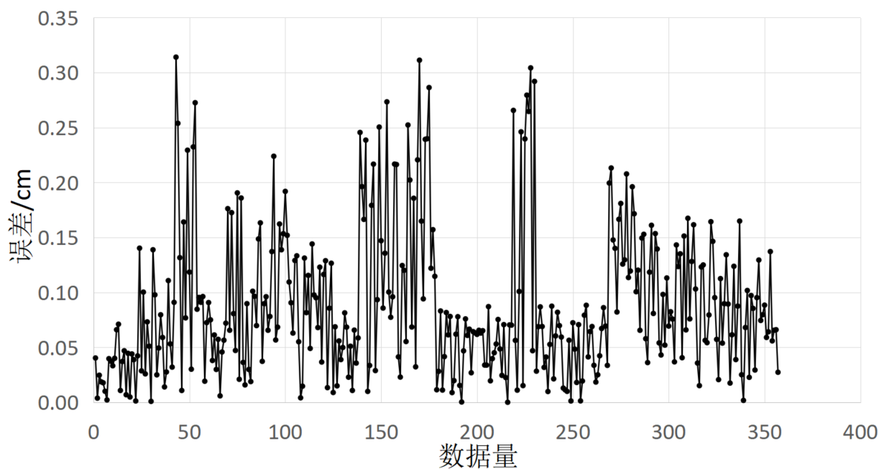

NLOS环境下实验组5经算法处理过的Chan三边定位误差分析图

实验组5加入NLOS定位策略椭球体三边定位与Chan三边定位模型数据比较

|  |  |  |
| --- | --- | --- |
|  | 加入NLOS定位策略Chan三边定位模型 | 加入NLOS定位策略椭球体三边定位模型 |
| 最大误差 | 31.40cm | 32.39cm |
| 次最大误差 | 31.12cm | 27.83cm |
| 平均误差 | 8.80cm | 8.11cm |
| 方差 | 0.00448 | 0.00363 |

加入了NLOS定位策略和卡尔曼滤波的Chan三边定位模型的运动轨迹图如图4.16所示，可以看到系统稳定性很低，不仅在双基站不可靠区间内稳定性极低，在单基站不可靠的范围内稳定性也一般。通过误差分析图4.17可以看到加入了NLOS定位策略和卡尔曼滤波的Chan三边定位模型的最大误差为31.40cm，较椭球体三边定位模型小0.99cm，次最大误差效果并没有那么显著为31.12cm，高了3.29cm。平均误差为8.80cm，方差为0.00448表现均不如加入NLOS定位策略椭球体三边定位模型。

但是这两组实验组的结果均不理想。这是由于该实验组并不像实验组1一样，虽然也有超过40%的运动轨迹中均处于基站A0和基站A3均不可靠的情况，但是在实验组1中，物体按照直线运动，惯性导航理想状态下的偏转角是没有发生变化的，所以惯性导航在实验组1中起到了可靠的NLOS预测。但本实验组内，运动轨迹较为复杂，且拐点很多，不仅UWB自身由于NLOS影响会导致数据发生大系数的跳变，算法在处理这种复杂的运动轨迹时，并不能智能地解决判断NLOS的问题。总体来说，本组实验可以正面反映出，本算法的确在一定程度提高了UWB系统在NLOS环境下的精度，却也暴露出本算法的缺点，在针对多元的NLOS环境影响复杂的运动下，还是不够高效。

③实验组6

从实验组5中可以看到，加入了NLOS定位策略及卡尔曼滤波处理的椭球体三边定位的精度远高于单一的椭球体三边定位算法。本组实验，使用加入了NLOS定位策略和卡尔曼滤波的Chan三边定位模型与同样加入了NLOS定位策略和卡尔曼滤波的椭球体三边定位模型进行对比，对比两种不同的三边定位模型在NLOS环境下的性能。

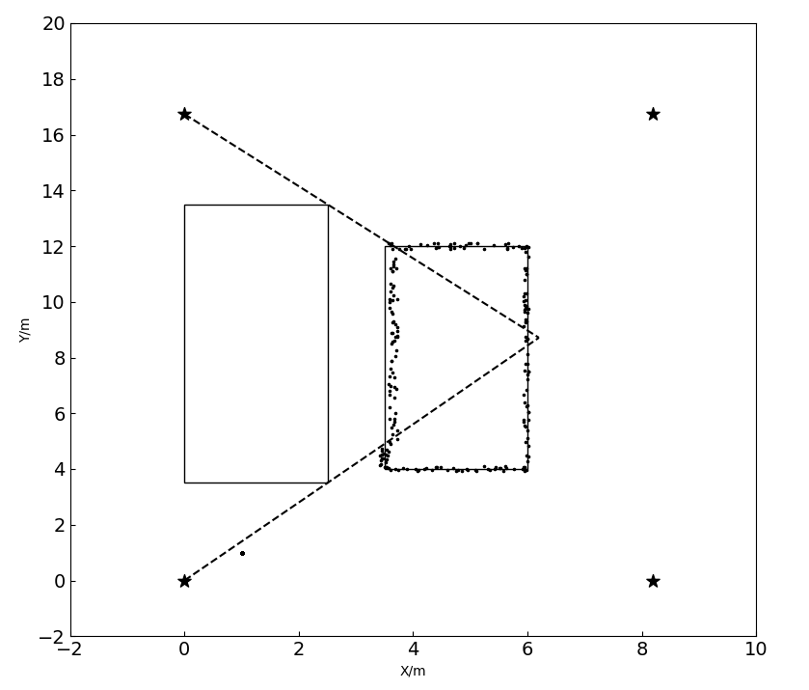

NLOS环境下实验组6经算法处理过的Chan三边定位运动轨迹图

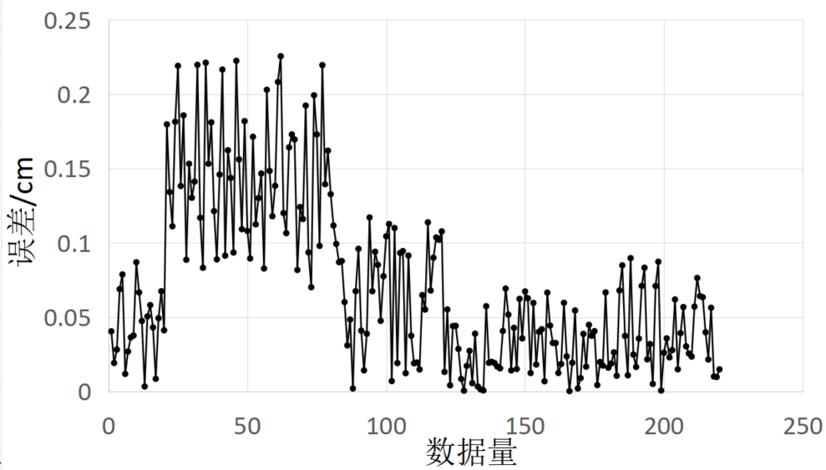

NLOS环境下实验组6经算法处理过的Chan三边定位误差分析图

实验组6加入NLOS定位策略椭球体三边定位与Chan三边定位模型数据比较

|  |  |  |
| --- | --- | --- |
|  | 加入NLOS定位策略Chan三边定位模型 | 加入NLOS定位策略椭球体三边定位模型 |
| 最大误差 | 22.54cm | 24.97cm |
| 次最大误差 | 22.24cm | 24.85cm |
| 平均误差 | 7.14cm | 6.63cm |
| 方差 | 0.00341 | 0.00336 |

通过加入NLOS定位策略和卡尔曼滤波的Chan三边定位解算的运动轨迹图4.18可以看到，对比图4.10可以看到在双基站A0、A3均不可靠的区间内，运动轨迹似乎更为拟合，噪声更小。通过误差分析图4.19可以看到，加入NLOS定位策略和卡尔曼滤波的Chan三边定位的最大误差为22.54cm比同样加入了NLOS定位策略和卡尔曼滤波的椭球体三边定位模型的最大误差24.97cm，降低了2.43cm。次最大误差为22.24cm，降低了2.61cm。但是平均误差为7.14cm，方差为0.00341均比椭球体三边定位模型更高。说明Chan三边定位法在NLOS环境下与LOS环境下一样，在处理错误跳变峰值数据的能力上，高于椭球体三边定位模型，但系统稳定性及噪声均没有椭球体三边定位模型好。

### 4.4.3 实验小结

表4.10为6个实验组中未加入NLOS定位策略和引入惯导系统的卡尔曼滤波处理的椭球体三边定位模型，与加入NLOS定位策略和引入惯导系统的卡尔曼滤波处理的椭球体三边定位模型和Chan三边定位模型三种不同算法的性能汇总。

NLOS环境下六组实验三种算法处理的精度比较表

|  |  |  |  |  |  |  |  |  |  |
| --- | --- | --- | --- | --- | --- | --- | --- | --- | --- |
|  | 实验组1、4 | | | 实验组2、5 | | | 实验组3、6 | | |
| 实验组 | 未加椭球 | 加Chan | 加椭球体 | 未加椭球 | 加Chan | 加椭球体 | 未加椭球 | 加Chan | 加椭球体 |
| 最大误差cm | 35.03 | 20.48 | 23.70 | 34.98 | 31.40 | 32.39 | 34.56 | 22.54 | 24.97 |
| 次最大误差cm | 34.87 | 19.92 | 23.51 | 33.74 | 31.12 | 27.83 | 33.54 | 22.24 | 24.85 |
| 平均误差cm | 12.48 | 7.53 | 6.36 | 10.15 | 8.80 | 8.11 | 12.19 | 7.14 | 6.63 |
| 方差 | 0.00900 | 0.00472 | 0.00451 | 0.00562 | 0.00448 | 0.00363 | 0.00612 | 0.00341 | 0.00336 |
| 说明 | “/”前后表示前组和后组的数据，“—”表示无数据 | | | | | | | | |

NLOS定位策略的实验数据结论:

**1、NLOS定位策略及引入惯导系统的卡尔曼滤波的系统在提高NLOS环境下的UWB定位系统精度是有效的**:从实验组1、3、5可以看出加入NLOS定位策略和引入惯导系统的卡尔曼滤波处理的椭球体三边定位模型在最大误差、次最大误差、平均误差、方差上都优于未加NLOS定位策略及惯导系统卡尔曼滤波的椭球体三边定位模型，平均误差缩小了。说明NLOS定位策略及引入惯导系统的卡尔曼滤波的系统在提高NLOS环境下的UWB定位系统精度是有效的。

**2、NLOS环境下椭球体三边定位模型处理错误跳变峰值数据上不如Chan算法，但在平均误差和整体系统稳定性上高于Chan算法:**对比实验组2、4、6的实验数据可以发现，Chan三边定位算法模型的最大误差和次最大误差大多都低于椭球体三边定位算法模型，但平均误差和方差都高于椭球体三边定位算法模型。NLOS环境下的椭球体三边定位的平均误差较Chan三边定位缩小了0.51厘米至1.17厘米，提升了约7.8%至15.5%左右。同LOS环境实验组结论中说的一样，这是由于算法模型导致的，Chan算法仅使用未知数的一次项，对比使用二次项的椭球体算法，避免未知数产生错误数据导致解算结果过大，最大误差也随之提升。但由于一次项有很强的正负性，导致在整体系统的平均误差和系统噪声上表现不如椭球体三边定位算法模型。

**3、NLOS定位策略及引入惯导系统的卡尔曼滤波的系统一定程度上提高了NLOS环境下的UWB定位精度:**对比LOS环境下轨迹相似的实验组，可以发现在NLOS环境下，各项性能指标的表现都很差。不可否认，是NLOS环境对算法及定位系统起到了极大的影响，但是各种算法解算出来的结果，仅在一定程度上克服NLOS环境的影响。所以本设计的NLOS定位策略及引入惯导系统的卡尔曼滤波的UWB定位算法系统在克服NLOS环境的影响上是有效的，但依旧无法大幅度提高UWB系统在NLOS环境下的精度，克服NLOS环境对定位系统的影响。

## 4.5 NLOS+LOS混合环境下的综合表现仿真结果

### 4.5.1 实验环境及场地设置

在观测比较完单一的LOS环境实验组以及单一的NLOS环境实验组了以后，本实验组将对NLOS+LOS混合环境下的标签运行轨迹进行观测。NLOS+LOS混合环境实验组模拟在实际中复杂、混合的环境下探究本设计的算法加入NLOS定位策略以及融合惯导的椭球体三边定位卡尔曼滤波处理在不同数量可靠基站下的精度表现。如表4.11所示，在基站布局上，NLOS+LOS混合实验组的基站设置同NLOS实验组的一样，但不同之前所有运行轨迹都是在四个基站包围区域内的，运行轨迹会额外加上部分在四个基站包围区域之外的运动轨迹，在基站A0和A3均可靠的范围内，进行运动，分别观测并分析算法系统在双基站均不可靠、单基站不可靠、双基站均可靠三个区域，以及完整运行轨迹的综合表现。一共设置了4个不同的运行轨迹。由于试验场地长度最长为30m，其中有部分区域无法到达，所以在Y轴上最长距离为22m， X轴上最远坐标为10m。

NLOS+LOS混合环境下的基站布置参数表

|  |  |  |  |  |
| --- | --- | --- | --- | --- |
|  | 基站0 | 基站1 | 基站2 | 基站3 |
| 坐标 | （0，0） | （8.19，0） | （8.19，16.735） | （0，16.735） |
| 偏转角 | 1.43° | 28.27° | -4.13° | -21.56° |
| 高度 | 0.62m | 0.62m | 0.62m | 0.62m |
| 与标签高度差 | 0m | 0m | 0m | 0m |
| 基站到标签  最远距离 | 18.63m | | | |
| NLOS区域范围 | X—>[0,2.5],Y—>[3.5,13.5] | | | |
| 标签最大运行区间 | X—>[0,10],Y—>[-2,20] | | | |

### 4.5.2 NLOS+LOS混合环境下的综合表现

①实验组1

NLOS+LOS混合环境下实验组1 标签的运行轨迹是一个长方形，运行范围为X—>[3.5，10],Y—>[2，16]。通过图4.20运行轨迹图中的虚线分别为基站A0和基站A3受遮挡的最大可见有效范围线。其中区域1为基站A0和A3双基站均不可靠区间，区域2为基站A0不可靠区域、区域3为基站A0和基站A3双基站均可靠区间，区域4为基站A3不可靠区间。在NLOS+LOS的实验组中，为了方便观测各可靠区域内部的误差数据，本设计仿真了一个整体运行轨迹的误差分析图4.22以及图4.21 4个区域各自的误差分析图，（a）区域1误差分析图、（b）区域2误差分析图、（c）区域3误差分析图、（d）区域4误差分析图，使观测不同条件下的算法效果更为方便清晰。



NLOS+LOS实验组1经算法处理后的综合运动轨迹图

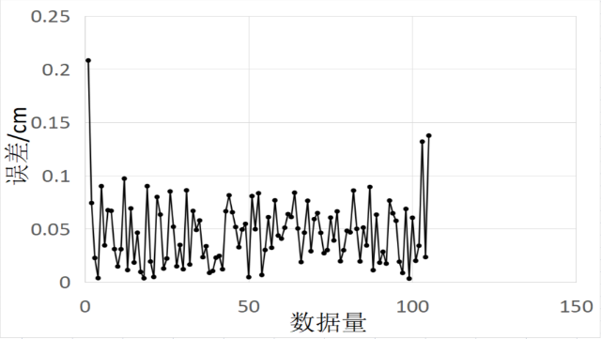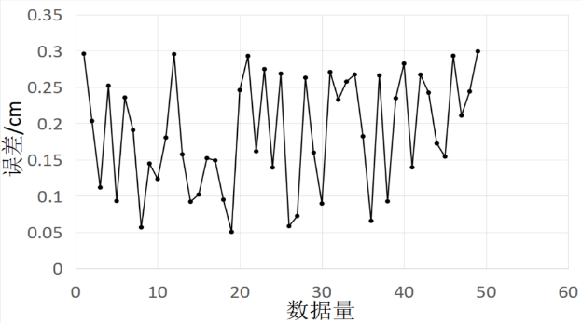

(a)区间1误差分布图 (b)区间2误差分布图

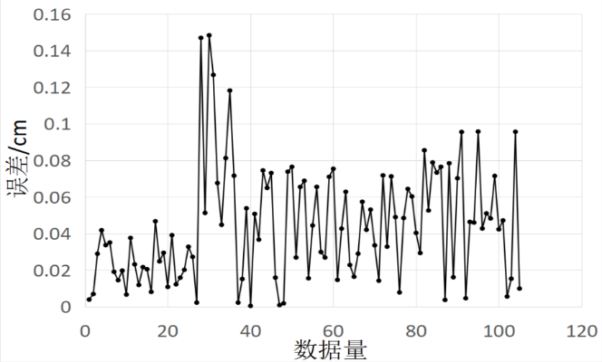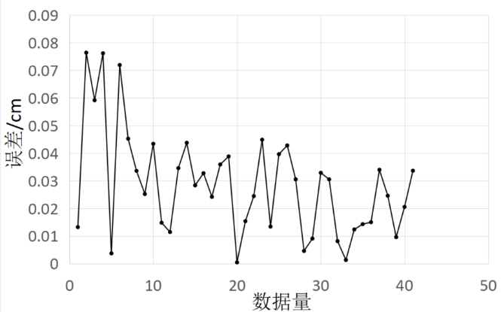

(c)区间3误差分布图 (d)区间4误差分布图

各区间误差分布图

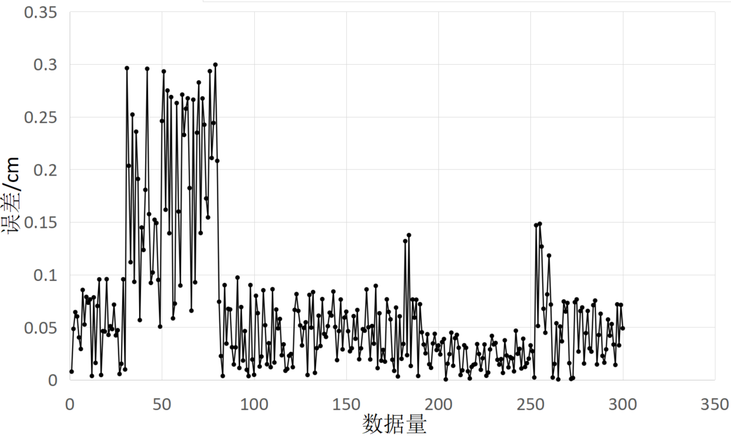

NLOS+LOS实验组1经算法处理后的综合误差分布图

各区间精度性能及可靠性统计表

|  |  |  |  |  |  |
| --- | --- | --- | --- | --- | --- |
|  | 区域1 | 区域2 | 区域3 | 区域4 | 整体 |
| 最大误差 | 29.95cm | 20.81cm | 7.64cm | 14.83cm | 29.95cm |
| 次最大误差 | 29.56cm | 13.76cm | 7.61cm | 14.69cm | 29.56cn |
| 平均误差 | 18.75cm | 4.67cm | 2.26cm | 4.38cm | 6.63cm |
| 方差 | 0.00602 | 0.00104 | 0.00036 | 0.00098 | 0.00464 |
| 基站A0可靠性 | 不可靠 | 不可靠 | 可靠 | 可靠 | —— |
| 基站A3可靠性 | 不可靠 | 可靠 | 可靠 | 不可靠 | —— |

从运动轨迹图4.20可以看到，在区域1里基站A0与基站A3均无法顺利覆盖，此时4个基站中仅有A1和A2有效，可以将其认定为A1和A2双基站定位，在区域1内，最大误差为29.95cm，次最大误差为29.56cm，平均误差为18.75cm，方差为0.00602，各项参数质量是4个区域内最差的。区域2内，基站A1、A2、A3可以完全覆盖该轨迹，基站A0无法精确覆盖，将其定义为三基站定位，该区域内的最大误差为20.81cm，次最大误差为4.67cm，方差为0.00104可以发现，三基站有效定位时精度高于双基站有效定位精度。区域3为4个基站都能覆盖到的地方，该区域的最大误差为7.64cm，次最大误差为7.61cm，平均误差为2.26cm，方差为0.00036，四基站有效的定位精度最高。区域4与区域2一样，都为三基站有效的定位，最大误差为14.83cm，次最大误差为14.69cm，平均误差为4.38cm，方差为0.00098与区域2的各项数据基本一致。

此时分区域的各项数据看完以后，开始从整体数据进行分析。由表4.12 实验组1各区间精度性能及可靠性统计表可以看到，在完整的长方形运动轨迹上可以看到，最大误差为29.95cm，次最大误差为29.56cm，从误差分析图4.22 中也可以看到，区域1内整体误差都远远高于其他区域的误差。而整体的平均误差为6.63cm，方差为0.00464，高于处在LOS环境的区域3和三基站有效区域2、4的精度。说明一段运动轨迹中的NLOS区域覆盖面积越大，整个运动轨迹的精度越低，噪声越大，系统越不稳定。

通过上述数据与分析，可以得到以下结论:有效定位基站越多解算出来的标签轨迹精度越高。

②实验组2

本实验组设置的实验为NLOS+LOS混合环境标签运动轨迹全在基站范围外的算法系统性能测试，区域1为*Y*=19，*X*—>[0,11]及X=11，Y—>[15.4,19]的直线运动轨迹，在该区域内，基站A0无效，基站A1,A2,A3均有效。区域2为X=11，Y—>[2.501,15.4]的直线运动轨迹，在该区域内，基站A0,A1,A2,A3均有效。区域3为X=11，Y—>[-1,2.501]及Y=-1，X—>[0,11]的直线运动轨迹，该区域内，基站A3无效，基站A0,A1,A2均有效。



NLOS+LOS实验组2经算法处理后的综合运动轨迹图

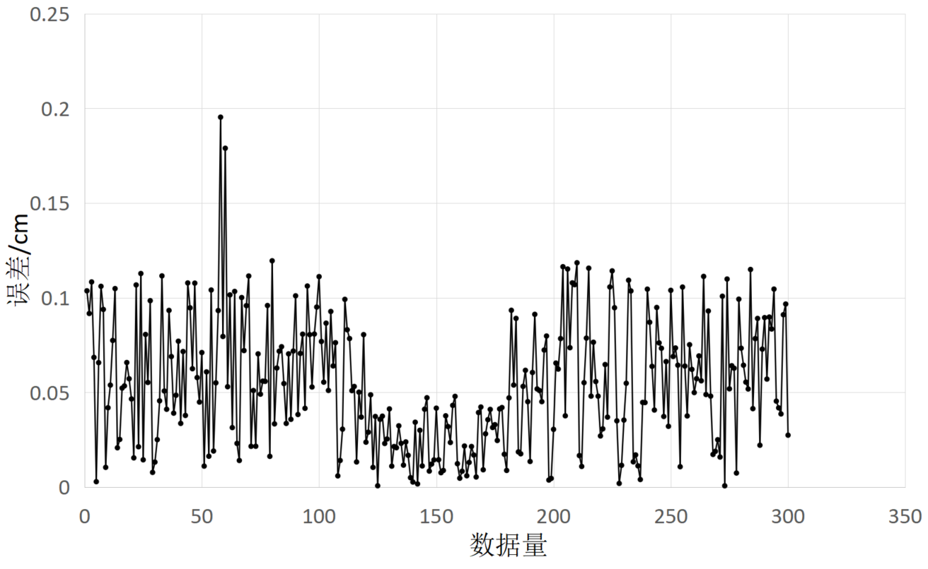

NLOS+LOS实验组1经算法处理后的综合误差分布图

实验组2各区间精度性能及可靠性统计表

|  |  |  |  |  |
| --- | --- | --- | --- | --- |
|  | 区域1 | 区域2 | 区域3 | 整体 |
| 最大误差 | 19.54cm | 4.87cm | 11.85cm | 19.54cm |
| 次最大误差 | 17.89cm | 4.79cm | 11.64cm | 17.89cn |
| 平均误差 | 6.36cm | 2.37cm | 5.96cm | 5.42cm |
| 方差 | 0.00119 | 0.00018 | 0.00103 | 0.00116 |
| 基站A0可靠性 | 不可靠 | 可靠 | 可靠 | —— |
| 基站A3可靠性 | 可靠 | 可靠 | 不可靠 | —— |

图4.23为经过算法处理的椭球体三边定位算法运行轨迹，图5.23为误差分析图，为了方便分析三个区域不同的精度表现，将图4.24误差分析图，按区域1、2、3进行划分，得到图4.25各区间误差分布图 （a）区域1误差分析图、（b）区域2误差分析图、（c）区域3误差分析图。

区域1内为基站A0无效，基站A1、A2、A3三基站有效的环境。该区域内最大误差为19.54cm、次最大误差为17.89cm、平均误差为6.36cm、方差为0.00119。各项数据在三个区域内最差。而区域2属于基站A0、A1、A2、A3四基站有效，该范围内最大误差为4.87cm，次最大误差为4.79cm，平均误差为2.37cm，方差为0.00018，与LOS实验组内的各项数据基本一致，说明该区域内数据正确。区域3为基站A3无效,基站A0、A1、A2三基站有效区域，该区域内最大误差为11.85cm、次最大误差为11.64cm，平均误差为5.96cm，方差为0.00103。可以看出区域1和区域3的平均误差和方差基本一致，均为一基站处于NLOS环境，三基站有效的情况，平均误差在6cm左右，方差在0.00110附近的量级。

整体上来看，最大误差与次最大误差同区域1的一样，平均误差为5.42cm，方差为0.00116，经过完整算法处理过的轨迹在系统精度和噪声上基本符合预期目标。

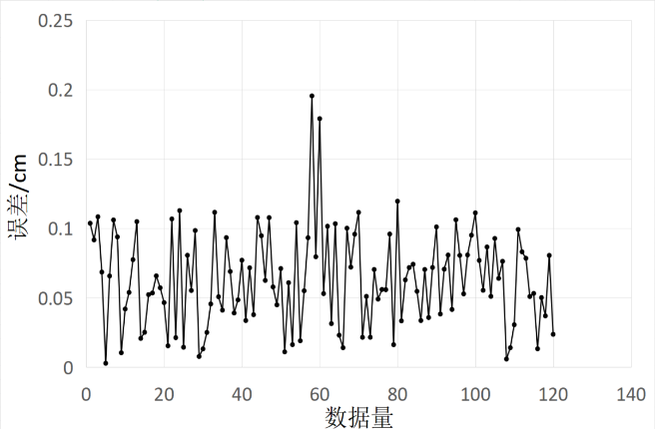 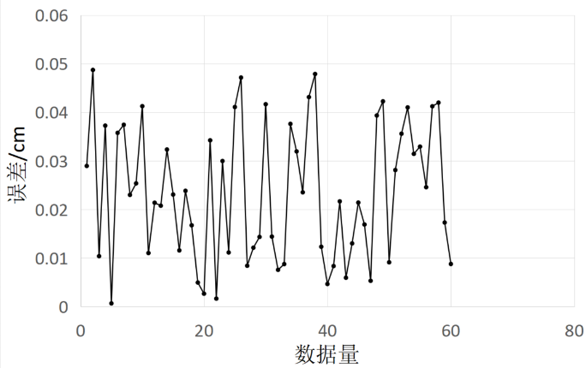

（a）区间1误差分布图 （b）区间2误差分布图

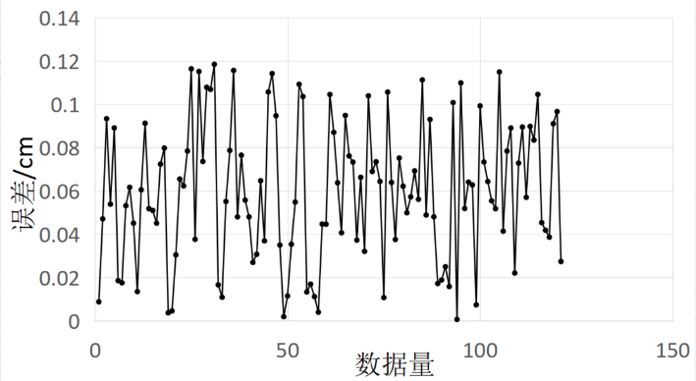

（c）区间3误差分布图

各区间误差分布图

# 总结与展望

本设计《基于UWB/INS算法的高精度室内移动定位系统设计》通过实验组数据可以看出，经过本设计算法，UWB定位系统在整体性能上，有了很大的提升。

本设计的创新点在于在UWB定位的三个层次上，从一维单基站/标签和二维多基站联合定位的层面上均提出了一些有效的改进方案：从一维单基站/标签的层次上来说，提出了一维自适应校正迭代法，将非匀速的一维运动，通过迭代预测将其分割成匀速运动，对标签进行动态标定；二维层次上，不同于主流的Chan算法和Fang算法，提出了一种椭球体三边定位算法模型，同时考虑到运动物体具有惯性和运行环境里的NLOS遮挡，将惯性导航引入UWB多基站定位系统中，利用卡尔曼滤波对标签的运动轨迹进行预测；平常室内环境常会有NLOS环境的参与，于是针对各种材质不同距离对UWB定位的影响进行了训练，但由于材质的厚度不同，是否为混合材质，很难有一种算法判断NLOS究竟是哪种物质遮挡，选择怎样的系数，所以本文选择了一种中等的屏蔽系数作为补偿，在精度上，较未补偿的算法有了很大的提升，但从UWB定位要求来看，还是离NLOS环境下的10cm精度有些许差距。

本设计中，为探究设计的每种算法是否对比未经过算法处理或其他算法模型在系统性能上更强，在LOS环境、NLOS环境、NLOS+LOS环境中均加入了实验组。通过14个实验组中的数据均可以看到，经过本设计算法处理过椭球体三边定位解算的轨迹和精度相比与未经过本算法处理过的椭球体三边定位解算整体性能上有很大提升。最大误差总体上降低10~15cm，平均误差降低了2~6cm左右，LOS环境下系统性能提升了约48.4%至63.1%，NLOS环境下系统性能提升了约20.1%至49.0%，噪声及系统稳定性远高于未经算法处理过的椭球体三边定位算法。说明UWB融合了INS的卡尔曼滤波算法以及NLOS定位策略对UWB的精准定位的确有很大的提升。

在LOS实验组4、5、6，NLOS实验组4、5、6中均可以看到。经过本设计椭球体三边算法处理过的轨迹和精度相比与同样经过本设计算法处理过的Chan三边定位法相比，虽然在最大误差值的处理上不及Chan算法，但是系统的平均误差和整体稳定性也是高于Chan算法，LOS环境下提升了约17.0%到40.3%的性能，NLOS环境下提升了7.8%至15.5%左右。说明椭球体三边定位算法的整体系统及噪声优于主流的Chan三边定位算法，如表5.1所示。

本设计算法较另两种算法的提升程度百分比表

|  |  |  |
| --- | --- | --- |
|  | 未经算法处理椭球体三边定位 | Chan三边定位 |
| LOS环境 | 48.4%~63.1% | 17.0%~40.3% |
| NLOS环境 | 20.1%~49.0% | 7.8%~15.5% |

不足之处1、在进行本设计的过程中，依旧有很多不足之处。首先，对一维层次上的动态标定没有能力进行详细探究，这是由于当物体运动起来后，UWB套件的波特率为115200，打印数据速度很快，而在实验过程中，没有设备可以观测，测量出某一时刻的实际值时，并不能确定标签实际运动到了过程中的哪个点，而当标签停止运动了以后，打印的数据一多，哪怕通过迭代法进行线性方程解算，在一定距离内得出的结果也与静态标定方程一致。所以由于运动过程中的不可观测性，导致无法在时间层面上验证动态标定是否在精度上有所提升，只能在轨迹结果上进行判断，而这又到了二维多基站定位的层次上，其他算法的引入会对观测动态标定的结果有所干扰。动态标定的提出只是为了在标签非匀速的运动过程中，利用微积分的思想，将位移进行切割，使其非线性的变化轨迹，切割成一段段线性变化轨迹，使UWB直接测定值通过动态解算后，更好预测。

2、二维层次上，椭球体三边定位法相比于Chan算法、Fang算法公式是相对复杂的，且未知数间不具有线性关系。未知数的二次项大量使用，的确解决了解算结果的正负性，但同样扩大了公式的分子，使部分数据的解算结果偏大。峰值数据相比于Chan三边定位算法、Fang三边定位算法出现频率更高。

3、而NLOS定位策略如同上文所说的一样，简单的算法很难判断不同厚度的材质而选取合适的补偿系数。2m厚的木板、1m厚的墙体与2cm厚的铁板在不同距离下的屏蔽系数可能是一样的，所以本NLOS定位策略无法确切有效地判断导致产生NLOS屏蔽的材质并选取相关系数，只是在探究各种材质不同距离的影响后，选取了一种适中的系数作为补偿，这是导致NLOS与NLOS+LOS实验组中，双基站屏蔽区域修正后，误差依旧大的原因所在。

4、传感器精度和UWB套件时间戳层次上的精度，才是提高UWB整体性能的核心所在。本设计由于此次使用的是现成套件，无法从时间戳层次和传感器精度上探究和提高整个系统的精度与性能，如章2.1.1中所说，传感器如果有2纳秒的误差，测算的结果上便会有30cm的误差。如同文献[4]的设计一样，从时间戳层次上进行性能提高，通过算法补偿传感器的精度是提高UWB精度的重要途径。

对比其他设计，本文在一些噪声考虑上也有很多不足，比如文献[5]中，通过算法对基站设置中及环境影响的各种噪声误差进行自适应处理，文献[6]中，使用利用角度信息使用的加权三边定位算法，通过改变合适的权重，补偿噪声带来的影响。而本设计中，动态标定的预测本质上是消除、忽视了噪声影响，在卡尔曼滤波中的***R、Q***白噪声的选取，也是单一数据，并未针对噪声对系统的影响进行详细分析。这也是造成实验组结果产生不小误差的原因。

从总体上来说，本设计算法对UWB精确定位的性能提升是有显著效果的。在一些指标上，优于常用算法。

# 绪论

## 1.1课题研究背景及意义

微机电系统（Micro-electro Mechanical Systems，MEMS）是在微电子技术基础上发展起来的。它不仅是一种将光刻、腐蚀、薄膜、LIGA、硅微加工、等多种技术制作融合于一体的高科技电子机械器件，也是主要由传感器、动作器（执行器）和微能源三大部分组成的独立的智能系统[1]。微电机系统涉及广泛，在各行各业中都有应用，尤其在智能系统、消费电子、可穿戴设备、智能家居、系统生物技术的合成生物学与微流控技术等领域开拓了广阔的用途[2]。

随着应用场合增多，传统的加速度计的性能与测量精度已无法满足其测量需求。针对这一情况，研究人员将微机电技术应用到加速度计中，研发出比一般加速度计体积更小，重量更轻，功耗更低的MEMS加速度计。MEMS加速度计的众多优点使得它已广泛用于感应和测量物体加速度的机械设备中。

然而由于工艺、材料、环境等因素的综合限制，MEMS加速度计的使用范围通常被限制在低精度、低成本的应用场景中，难以满足高精度、高稳定性的加速度测量要求[3]。造成这种情况最重要的原因，就是加速度计的性能会受环境温度变化而产生剧烈变化，从而带来测量精度的下降。具体表现为MEMS加速度计随着工作环境温度的变化，内部的结构尺寸、材料弹性、残余应力、电路元件参数都会发生偏移，最终导致了电路输出结果的改变。这种由环境温度变化引起器件参数变化从而造成结果偏移的现象为温度漂移现象，简称温漂。此外，温度还会影响整套测试系统中其他电路的电路器件和性能指标，这也会降低MEMS加速度计的最终测量结果。由此可见环境温度的变化对MEMS加速度计的使用条件和效果起到了不可忽略的负面作用，导致加速度计的精度难以达到实际预期的效果。因此，如何有效降低加速度计的温漂并对其进行温度补偿[4]已经是MEMS加速度计研究领域的一个重要课题。

迄今为止温度补偿方法大体上分为硬件补偿和软件补偿两大类[5]。前者主要在测试环境与外围电路上来实现对加速度计的温度补偿，包括在信号输出及处理电路中采用特殊硬件电路设计；采用恒温箱对测试环境进行稳定控制，采用与温度负相关的材料器件等。软件补偿则是通过理论算法研究，将补偿算法运用到加速度计硬件来达到补偿效果。而在软件补偿的过程中常常要先对加速度计的温度特性进行建模分析，并利用转台，温控箱等器材获取温度的相关数据，再寻找加速度计的感应输出与标度因数，零偏因子等相关参数的关系，在获得所需数据之后，再通过软件进行算法拟合来对加速度计进行温度误差补偿。总体来讲，硬件补偿存在开发周期长，补偿成本高，不易实现等缺点。软件补偿的优点为灵活简洁，用软件算法来弥补硬件会受环境温度而改变特性的不足，所需成本大大降低。然而同时如上所述，获得软件补偿所必须的加速度计相关参数的操作过程比较复杂，需要耗费较多的人力和物力。尤其在对加速度计进行高精度的补偿情况下，往往需要大量的实验数据用于软件补偿，这不仅会使测试时间大大增加，还会带来器件上的额外损耗。

## 1.2国内外发展现状

微机电系统始于上世纪70年代末80年代初，它作为前沿领域在近些年快速发展起来。微机电加速度计是从同时期八九十年代开始研究的加速度计新品种。它最早应用于航空、航天、航海等国防军事领域以及其他大型工作环境。但经过将近半个世纪的发展，它已经渗透到生物医电，汽车设备，运动定位，手机摄像等日常生活中。可以看出，MEMS加速度计如今已与我们日常生活紧密相连，图1.1以图片形式展示了MEMS加速度计的广泛应用。

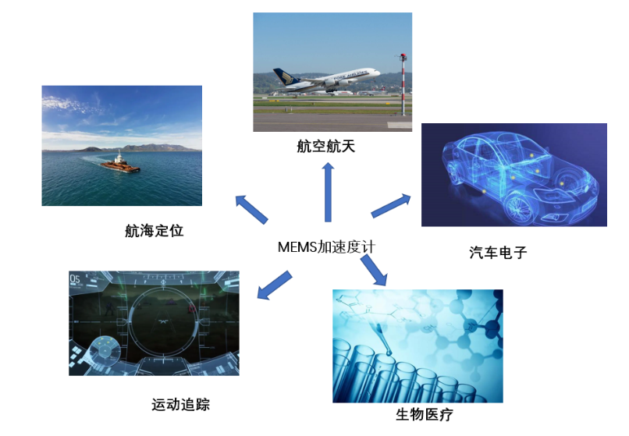

图1.1 MEMS加速度计应用

国外对于硅微加速度计的研究起步早，经验多。对硅微加速度计研究单位主要集中在一些著名公司如ADI，飞思卡尔或其他高校里。

早在上世纪70年代，美国斯坦福大学以硅为材料并利用微加工技术研发出了首个拥有开环特性的加速度计。在那之后，MEMS加速度计便迅速发展，各方面性能也得到不断完善。如今加速度计已向着降低温漂、减小迟滞效应、增加分辨率、提升量程、提高集成度、降低噪声、降低面积成本等方向进行竞争与发展。

2013年米兰理工大学针对硬件结构创新了一种双轴结构设计[6]，使采用此设计的加速度计灵敏度高达250Hz/g，谐振频率可以稳定到84kHz， (见下图1.2)。

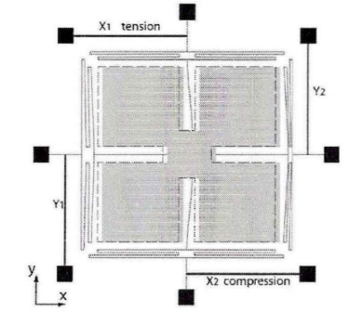

图1.2 米兰理工大学谐振式加速度计

与此同时，多种类型的高性能加速度计被不同企业研发生产。以著名半导体公司ADI为例，基于其全球顶尖的加速度计研究技术，该公司先后发布了一系列种型号为ADXL的加速度传感器。ADXL375加速度计共14引脚，三个轴，采用5mm×3mm ×1mm尺寸封装，可同时测得三个方向的加速度数值。它功耗低至140μA，量程高达±200g，同时内部集成有存储管理系统，可工作于多种模式。基于其高量程的特点，目前已应用在爆炸安全检测领域。之后推出的ADXL372加速度计不仅继承了ADXL375测量范围大、应用范围广、超低功耗等优点，还集成了高通滤波器和FIFO，该设计可针对初始和慢速变化的误差进行消除，从而提高加速度计性能。除此之外，ADXL354和ADXL355也是其著名加速度计品牌。前者为模拟输出，后者为数字输出。它们采用特殊的密封封装以保证提供出色的长期稳定性，同样具有超低噪声密度和超低功耗的优点。并且ADXL355支持SPI，IIC接口，用户使用与传输数据时十分方便。

国内对于微机电系统及微机电加速度计的研究起步略晚。在上世纪90年代初，清华大学、北京大学等其他著名大学以及中国电子科技十三研究所等其他研究单位先后着手相关方面的研究[7]，并取得了一定研究成果。

2014年东南大学设计了一款新型的三轴结构的谐振加速度计。该款加速度计由两个不同平面的加速度计组合而成，包括了一个水平方向的双轴谐振加速度计和一个竖直方向的加速度计。该加速度计具有较好的零偏稳定性，其中Ｘ轴,Y轴,Z轴的零偏稳定性分别可达0.29mg, 0.29mg和0.73mg。

2018年，智腾微电子研发推出SiA200系列的MEMS加速度计。该系列加速度计运行偏差低，在标度因数重复性，振动整流误差方面具有明显优势。与其他加速度计不同的是，它内置有自检电路和一个温度传感器以方便用户进行补偿。其综合性能可满足中高端惯性测量领域行业。

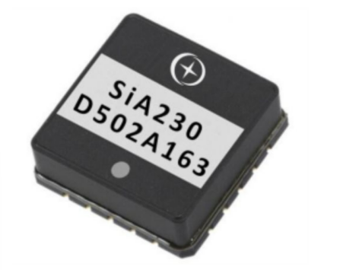

图1.3 SiA200系列加速度计

综合来看，国内对于硅微加速度传感器的研究尚未追上国外脚步，微机械加工、弱信号检测等前沿技术领域上弱于国外，对硅微加速度传感器性能的研究与创新与国外相比也略有差距，但同时不可否认的是，国内MEMS加速度计虽然起步慢但发展迅速，有着良好的市场前景和未来。因此深入加速度计受温度影响的研究，进一步投入时间与成本来创新发展温度性能好的加速度计具有重大意义。

研究与发展MEMS加速度计，最主要的方面还是集中在加速度计的测量精度上。而加速度计作为惯性器件，其性能好坏会受到多方面的影响。制作工艺、使用材料，甚至外界环境温度都会对其产生不可预测的影响。具体包括以下两个方面：一是微陀螺仪和微加速计的内部的硅材料会受温度变化受到影响，表现为对温度敏感的硅材料会在极端温度下发生形变，破坏原有结构，从而降低测量精度。二是环境的不断变化会使加速度计的温度漂移不断积累，使在多次测量后不同温度下的零偏逐渐变大，最终导致器件性能的逐渐下降。以加速度计众多参数中零偏因子和标度因数为例，理想状态下它们应为一个稳定不变的常量，但由图1.4可以看出，随着温度的变化，加速度计的零偏因子和标度因数也在发生剧烈变化。



(a) (b)

图1.4 加速度性能参数受温度的影响(a)标度因数(b)零偏因子

综上所述，由于硅材料对温度的敏感性很高，由硅构成的微陀螺仪和微加速度计便极易受温度影响。而且元器件内部的电子种类繁多，性能多样，它们在不同温度下的热特性不尽相同。这些都致使相关人员在制造应用惯性器件时，必须对其温漂进行抵消和补偿。

如今，国内外高校、科研机构、科技公司在设计和创新MEMS加速度计时已经把如何有效减小温度对其带来的影响作为研发重点。随着理论与体系完善，研究减少温度对惯性器件的影响的措施统称为温度补偿技术。目前温度补偿技术大体上分为硬件补偿和软件补偿[8]，具体又可以细分为四个方面，分别为实际工作温度的控制、温度补偿模型[9]的建立、工艺布局的优化和系统整体硬件电路的改善设计。

由于温度补偿技术的重要性，世界各国在研发加速度计的同时，也逐步开始研究有效的温度补偿方法。2003年日本丰桥技术科学大学首先提出了一种采用SOI压敏电阻三轴的MEMS加速度计。利用此压敏电阻，加速度计可快捷的对X、Y、Z三个方向同时进行加速度测量。为了解决该款加速度计的温漂问题，Kyung Il Lee等研究人员采用硬件补偿方面入手来降低温漂。他们利用电阻搭建出惠斯通电桥结构，利用此结构来减小温度对测试电路的影响，以达到对加速度计中SOI压敏电阻保持恒温的目的。除此之外，他们在加速度计内部集成微加热器件，用于轻微调节工作温度，保持恒温环境。利用此方法，加速度计进行工作测试时，其压敏电阻温度可稳定保持在特定温度下，从而保证了MEMS加速度计对周围环境温度的敏感性在实际工作中大大降低。该方法使可使温度系数灵敏度下降72%，补偿效果明显。

2011年美国佛罗里达大学同其他著名公司工程师合作，从硬件补偿方向上进行探索，创新的提出了一种双斩波放大器。新型的双斩波放大器与传统单晶硅的处理相结合，使得电路中加速度计系统功耗和噪声有了明显降低。在此方法中，他们将第一级放大器进行改进，并结合带隙电压基准的应用来降低惯性器件对温度的灵敏度。实验最终得出，该放大器技术不仅可应用于电容式MEMS加速度计中，还具有广泛的适用性。

虽然国内对MEMS传感器的研究相较其他世界发达国家仍有落后，但近年来国内的研发人员对加速度计的研究以及其性能受温度的影响越来越重视。虽然在这方面没有系统化，但是已经提出多种方法并被证明有效，且在实际的工程项目中得以理想应用。

2012年，中国六一八研究所公开了一种零位自补偿的线加速度计。该方法着重对加速度计的零偏进行补偿，虽然零偏稳定性经过该方法补偿后确实有所提高，然而效果只能差强人意，加上其复杂的电路结构，因而无法得到广泛应用。

2014年，中国二一四研究所对软件补偿方法进行研究，分析了加速度计受温度影响的原理，将数学知识和算法应用到加速度计中，提出了基于最小二乘曲面拟合算法的温度误差补偿方法。与之前硬件补偿算法相比，该方法无需复杂电路与特殊硬件要求，且计算简单、实用性好。但由于拟合模型简单，拟合精度不高，导致温度补偿效果十分有限，很难在高精度需求的场合应用。

2015年，重庆大学创新的将神经网络算法与器件温度补偿相结合，利用小波神经网络算法进行算法拟合来对加速度计进行温度补偿。利用该方法补偿后，加速度计零位漂移噪声得以滤除，为零偏因子的均方误差减小了87.4%，零偏稳定性也得以改善，补偿效果极其明显。

近几年来，国内研究人员在硬件补偿和软件补偿两方面都有了突破性的进展。清华大学通过研究温度对谐振频率的影响，设计了一种新型硬件结构，以降低加速度计在常温下的零漂。该结构由低热应力双端固支梁构成，可使常温下的加速度计零偏稳定性提升82.3%，可满足多种高精度场合的应用。此外在软件补偿方面，国内不少研究人员也不再将目光集中在单一的补偿方法上，而是在一些已有的温度补偿方法上，综合创新出新的软件补偿方法。包括三维拟合曲面计算的补偿方法；最小二乘法和反正弦法结合的模型补偿法；LM-BP神经网络法；MEA优化的BPNN MEMS补偿模型算法等。

总结来说，目前的温度补偿技术仍然围绕在硬件与软件两个方面。硬件方面从加速度计敏感结构、工艺加工过程、工作环境控制进行补偿，而软件方面主要是通过算法的研究和模型的建立来对惯性器件进行温度补偿。但这些硬件技术往往上存在设计周期长、加工困难、效果差，电路复杂的问题，软件技术上又存在补偿算法、模型建立复杂、应用条件有限和精度不足等问题，难以在实际工程中得到理想应用。因此，针对上一次问题，国内外仍在不断进行相关方面的研究以发掘与创新出新的温度补偿方法。

## 1.3课题主要研究内容

针对上述问题，本文研究和设计了一种新型的加速度计温度补偿算法，并将其在加速度计上得到应用实现。该新型温度补偿算法特点为可在低成本下获得较高精度补偿后的加速度计数据输出。具体为通过加速度计的标度方法获得加速度计的零偏因子和标度因数，利用插值法对其进行插值，获得额外数据，再结合已有的温度补偿算法进行补偿。并将此算法与硬件结合，在加速度计进行实现，使加速度计输出该算法温度补偿后的数据。最终通过一些性能指标的计算对补偿结果进行评估。同时将本论文补偿方法得到的补偿结果与传统的补偿方法进行比较，来验证本论文提出的插值改进的多项式拟合补偿方法的优势。本次论文大致分为六个章节，结构如下：

1. 绪论。主要介绍了MEMS的背景与发展，同时介绍了MEMS加速度计以及其补偿方法的国内外发展状况，同时阐述了课题的研究背景和意义。
2. 加速度计原理。分析了加速度计的结构模型，选取摆式电容加速度计进行工作原理的着重介绍。之后研究加速度计的温度特性，获得其数学模型和传递函数。研究温度对零偏因子和标度因数的影响和减小温度误差的方法。
3. 温度补偿算法研究。对传统的补偿方法进行介绍和比较。分析了最小二乘法、神经网络法和多项式拟合法几种补偿算法的原理，比较他们各自的优缺。之后探究插值法的原理过程，分析比较分段线性插值，最临近插值，三次样条插值，分段三次Hermite插值的插值效果，然后将多项式拟合法与分段三次Hermite插值法结合，获得插值改进的多项式拟合温度补偿方法。
4. 硬件接口设计。对用到的温度传感器、MEMS加速度计、EEPROM和FPGA开发板等进行介绍，描述他们之间的连接关系；设计满足器件间交互用到的单总线协议，SPI及时序接口协议以及给出温度补偿区的建立等。
5. 补偿算法应用。主要进行实验结果评估与展示。将软件算法与硬件结合进行最终的温度补偿实验。通过温度补偿后的零偏因子、标度因数、零偏因子稳定性、标度因数温度系数、零偏因子极差以及标度因数极差几方面来与未进行温度补偿之前进行比较，分析验证补偿效果。
6. 总结与展望。总结工作内容，分析实验结果。提出不足之处与改进方向，同时对未来的研究进行规划与展望。

## 1.4本章小结

本章综合的介绍了本次课题的研究内容，主要介绍了加速度计及其补偿方法的研究背景和国内外发展情况，之后再对论文每一章进行概括与总结，阐述每章工作内容与安排。

# 加速度计工作原理

## 2.1 加速度计基本介绍

加速度计类型繁多，MEMS加速度计也拥有多种类别。生活中常见的加速度计为线性加速度计和摆式加速度计。总结来说，除了按照位移方式分类的上述两种，加速度计还可按照检测系统的类型可分为开环加速度计和闭环加速度计；按照工作原理分类有振弦式、振梁式等；按照敏感器件分类，有压电式、压阻式、和电位器式等[9]。除此之外生活中常见的两种类型为单轴加速度计和三轴加速度计。本次实验首先利用一款型号ADXL354三轴加速度计对其Z轴进行实验测试，利用测试数据来验证不同插值法的优劣。最终以中国科学院半导体研究所自主研制的一款单轴加速度计为对象，进行论文补偿方法的实验与验证。

各种加速度计虽然结构不同，性能多样，但其受温度影响的机理大致是一样的，其感知比力的原理也是相同的。具体为当加速度计因外界振动而导致各自的敏感元件偏离时，产生微小的力学变化量通过系统检测电路与信号转换电路转化为电学量进行输出并显示。该显示值一般分为模拟输出和数字输出两种。实际生活里，大多数应用场合采用的都是电容加速度计，它根据结构不同又可分为摆式加速度计，梳齿式加速度计[10]，三明治摆式加速度计。本次测试最终所用的加速度计就为上述的三明治电容式加速度计，它属于硅微加速度计中的一种，原理如下图2.2所示。三明治摆式电容加速度计因为极板被夹在固定极板中间形似三明治结构而得名。由于其较高的信噪比和较为精准的测量精度，被广泛应用于工业控制、航空航天、军事领域等。传统的三明治式微加速度计主要有两种结构形式(玻璃-硅-玻璃和硅-硅-硅)。此结构相对比较简单，电容式动极板由中间的敏感质量硅摆片的上下两面电镀的方法制成与相对应的固定极板组成一组差动电容来敏感输入加速度的大小[10]。理论推导可知差动电容大小和加速度在质量块位移较小的情况下形成差不多线性比例关系[11]。

## 2.2硅微电容加速度计结构原理

论文采用的硅微加速度计实验对象属于摆式位移检测，实物图如下2.1。其结构简图可等效为下图2.2。由图可以直观看出，它结构由质量块，电极，锚点，支撑梁等几部分构成。

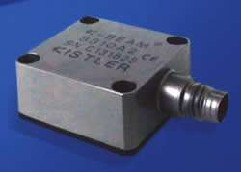

图2.1 硅微摆式电容加速度计实物图

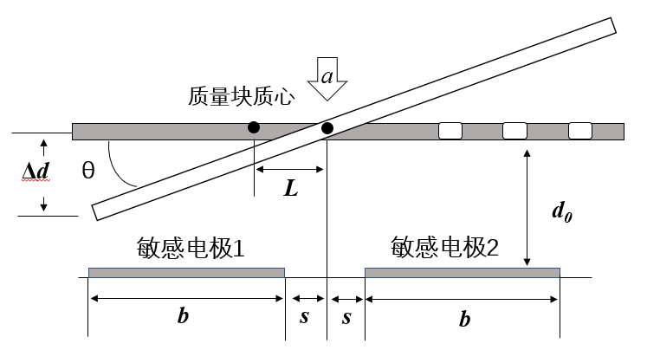

图2.2 硅微摆式电容加速度计结构简图

由图看出，敏将感质量块并不是材质均匀的完全实体，它将一侧进行镂空以使其质心偏移，这时施加图中所示方向的加速度 $\text{a}$ 时，敏感质量块便产生惯性力矩：

|  |  |  |
| --- | --- | --- |
|  | $$\text{M} \text{=} \text{maL}$$ | (2-1) |

这时发生的偏转角*θ*为：

|  |  |  |
| --- | --- | --- |
|  | $$\text{θ} \text{=}\frac{\text{M}}{\text{K}}$$ | (2-2) |

上式中， $\text{K=}{\text{2Gβ}{\text{ω}}^{\text{3}}\text{h}}/{\text{l}}$。实际情况中， $\text{θ}$ 极小，电容极板间隙变化 $\text{∆d}$ 也很小，则可近似为：

|  |  |  |
| --- | --- | --- |
|  | $$\text{∆d=xθ}$$ | (2-3) |

于是，两极板间的电容变化量 $\text{Δ}\text{C}$ 可近似表示为：

|  |  |  |
| --- | --- | --- |
|  | $$\text{∆}\text{C} \text{=}{ \text{C}}_{\text{2}}\text{-}{\text{C}}_{\text{1}}\text{=}\text{εl}\int_{\text{s}}^{\text{s+b}}{\frac{\text{dx}}{{\text{d}}_{\text{0}}\text{-xθ}}\text{-}\text{εl}\int_{\text{s}}^{\text{s+b}}{\frac{\text{dx}}{{\text{d}}_{\text{0}}\text{+xθ}}\text{=}\text{εlb}\frac{\text{2s+b}}{{\text{d}}_{\text{0}}^{\text{2}}}\text{θ}}}$$ | (2-4) |

接着便可得到差分电容变化量 $\text{∆C}$ 与输入加速度 $\text{a}$ 之间的关系

|  |  |  |
| --- | --- | --- |
|  | $$\text{∆C} \text{=} \frac{\text{εmbL}{\text{l}}^{\text{2}}\text{/}\text{(2}\text{s+b}\text{)}}{\text{2}\text{Gβh}{\text{d}}_{\text{0}}^{\text{2}}{\text{ω}}^{\text{3}}} \text{∙}\text{ a}$$ | (2-5) |

上式中， $\text{ε}$ 表示介电常数， $\text{m}$ 表示质量块质量， $\text{b}$ 表示敏感电极的长。 $\text{L}$ 表示敏感质量块质心到支撑梁的距离； $\text{s}$ 为敏感电极离支撑梁近的一端到支撑梁之间的距离； $\text{G}$ 为剪切弹性模量[12]；取决于支撑梁的高宽比； ${\text{d}}_{\text{0}}$ 为质量块静止状态时，电容极板到质量块的距离； $\text{l}$、 $\text{ω}$*、 $\text{h}$*分别代表支撑梁的长宽高。

从上式(2-4)便可以得知，因为偏转角 $\text{θ}$ 很小，由数学中微分知识可知， $\text{∆C}$ 与 $\text{a}$ 近似成正比。这样就可以通过观测电容的变化来观测器件加速度的变化。

## 2.3电容加速度计信号检测与转换

电容加速度传感器信号检测分为开环检测和闭环检测两种结构[13]。本次实验用到的加速度计选用的信号检测电路为开环检测，结构示意图如下2.3。开环检测与闭环检测的区别为检测输出的电信号是否反馈给敏感质量块。

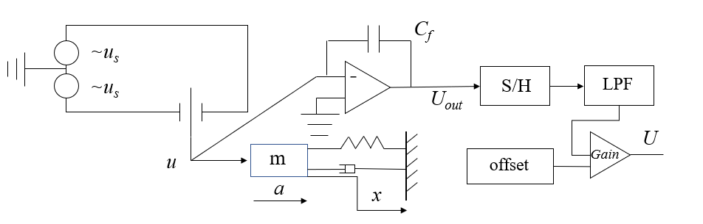

图2.3 电容加速度计开环检测原理图

稳定情况下无加速度输入时，电容板间距保持不变，电容*Cs*1与*CS*2相等。环境变化产生加速度时，质量块产生位移，极板间距微弱变化[12]，导致差动电容也随之改变。此时在电路一端产生高频激励电压，在此电压激励下，微弱的差动电容变化通过信号检测电路转换成电压信号，之后经过解调、滤波[14]与放大电路，便可获得此结构下加速度实际感应值对应的电压输出值。

信号检测电路看似复杂，实际上就是实现信号检测与转换的功能。以采用电荷放大器的信号检测电路为例，采用双载波单端对信号进行检测，将产生的同频、同幅、反向的高频方波信号*us*施加在加速度计两个固定电极的两端，其中*us*可以用傅里叶级数表示：

|  |  |  |
| --- | --- | --- |
|  | $${\text{u}}_{\text{s}}\text{=}\frac{\text{4}\text{At}}{\text{π}}\text{(}\text{sin}{\text{ω}}_{\text{s}}\text{t+}\frac{\text{1}}{\text{3}}\text{sin3}{\text{ω}}_{\text{s}}\text{t+}\frac{\text{1}}{\text{5}}\text{sin}\text{5}{\text{ω}}_{\text{s}}\text{t+}\text{…}\text{)}$$ | (2-6) |

电荷放大器的输出满足：

|  |  |  |
| --- | --- | --- |
|  | $${\text{C}}_{\text{S}\text{2}}\text{(}{\text{u}}_{\text{s}}\text{+u}\text{)}\text{+}{\text{C}}_{\text{f}}\text{(}\text{u-}{\text{U}}_{\text{out}}\text{)}\text{=}{\text{C}}_{\text{s}\text{1}}\text{(}{\text{u}}_{\text{s}}\text{-u}\text{)}$$ | (2-7) |

从而可以得到电荷放大器的输出为：

|  |  |  |
| --- | --- | --- |
|  | $${\text{U}}_{\text{out}}\text{=}\frac{{\text{u}}_{\text{s}}\text{(}{\text{C}}_{\text{s}\text{2}}\text{-}{\text{C}}_{\text{s}\text{1}}\text{)}}{{\text{C}}_{\text{f}}}$$ | (2-8) |

此时，信号发生器产生频率为 ${\text{ω}}_{\text{s}}$，幅值为1的方波信号，将其与得到的 ${\text{U}}_{\text{out}}$ 相乘实现解调。获得的解调信号再经过下一级的滤波放大器放大，便可得到加速度计最终输出的电压信号量，见公式(2-9)。

|  |  |  |
| --- | --- | --- |
|  | $$\text{U} \text{=} \frac{\text{AK}}{{\text{C}}_{\text{f}}}\text{(}{\text{C}}_{\text{s}\text{2}}\text{-}{\text{C}}_{\text{s}\text{1}}\text{)}$$ | (2-9) |

上式中， $K$ 为放大倍数， $\text{Δ}\text{C=}\text{(}{\text{C}}_{\text{s}\text{2}}\text{-}{\text{C}}_{\text{s}\text{1}}\text{)}$,表示差分电容。结合式(2-4)得到实际加速度*a*与输出的电压量*U*的关系式为

|  |  |  |
| --- | --- | --- |
|  | $$\text{U} \text{=} \frac{\text{AKεmbL}{\text{l}}^{\text{2}}(\text{2}\text{s+b})}{\text{2}{\text{C}}_{\text{f}}\text{Gβh}{\text{d}}_{\text{0}}^{\text{2}}{\text{ω}}^{\text{3}}}\text{∙ a}$$ | (2-10) |

从得到的上式(2-10)可以看出，加速度计的输入加速度*a*与输出电压*U*可近似为正比关系。到此可以总结，硅微加速度计测量原理为敏感质量块感受外界施加的加速度后，再经过检测电路进行信号转换，最终输出与实际加速度值有对应关系的电压输出值。

## 2.4 硅微加速度计温度性能分析

硅材料对温度极其敏感，导致以硅为材料的惯性器件也会受环境影响。温度对硅材料惯性器件的影响包括多个方面：其一为硅材料的弹性模量会受温度变化而改变；其二为器件内部结构也会随着温度变化而产生形变[15]；其三为器件内部材料多样，膨胀系数各不相同，当外界温度改变时，这些材料产生的无规律热应力，会使检测电路中检测到的物理量发生偏差[16]。

温度对硅材料的影响表现在剪切弹性模量*G*上，它与温度的关系如下式(2-11)。

|  |  |  |
| --- | --- | --- |
|  | $$\text{G}\text{ = }\frac{{\text{E}}_{\text{T}}}{\text{2(1+}\text{μ}\text{)}}\text{=}\frac{{\text{E}}_{\text{0}}\text{-}{\text{E}}_{\text{0}}{\text{K}}_{\text{ET}}\text{(}\text{T}\text{-}{\text{T}}_{\text{0}}\text{)}}{\text{2(1+}\text{μ}\text{)}}$$ | (2-11) |

上式中，*KET*表示温度系数； ${\text{E}}_{\text{T}}$ 代表硅材料在 $T$ 温度下的杨氏弹性模量； ${\text{E}}_{\text{0}}$ 表示常温下(一般为20℃)的杨氏弹性模量； $\text{μ}$ 代表泊松比。

将式(2-11)代入到式(2-10),得到惯性器件输出电压与温度的关系为：

|  |  |  |
| --- | --- | --- |
|  | $${\text{U}}_{\text{T}}\text{=}\frac{\text{AKεmbL}{\text{l}}^{\text{2}}\left(\text{2}\text{s+b}\right)}{{\text{C}}_{\text{f}}\text{βh}{\text{d}}_{\text{0}}^{\text{2}}{\text{ω}}^{\text{3}}\left[{\text{E}}_{\text{0}}\text{-}{\text{E}}_{\text{0}}{\text{K}}_{\text{ET}}\left(\text{T-}{\text{T}}_{\text{0}}\right)\right]}\text{∙ }\text{a}$$ | (2-12) |

于是，温度环境的变化对惯性器件最终输出值的影响可用(2-13)综合表达：

|  |  |  |
| --- | --- | --- |
|  | $${\text{U}}_{\text{T}}\text{=}\frac{\text{AKεmbL}{\text{l}}^{\text{2}}\left(\text{2}\text{s+b}\right)\left(\text{1}\text{+μ}\right)}{{\text{C}}_{\text{f}}\text{βh}{\text{d}}_{\text{0}}^{\text{2}}{\text{ω}}^{\text{3}}\left[{\text{E}}_{\text{0}}\text{-}{\text{E}}_{\text{0}}{\text{K}}_{\text{ET}}\left(\text{T-}{\text{T}}_{\text{0}}\right)\right]}\text{∙}\text{ a+∆}{\text{U}}_{\text{T}}\text{+∆}{\text{U}}_{\text{T}}^{\text{'}}\text{+}\text{…}$$ | (2-13) |

式中， $\text{∆}{\text{U}}_{\text{T}}$ 代表检测电路中温度变化导致的随机漂移对硅微惯性器件输出电压的影响； $\text{∆}{\text{U}}_{\text{T}}^{\text{'}}$ 表示惯性器件结构在温度变化下发生的不对称形变对其输出电压的影响。后面省略的高阶导数表示其他对惯性器件输出产生影响的因素，在此可以忽略。

由此可见，温度对加速度计的影响是十分复杂的、非线性的。因此，研究创新简洁有效的温度补偿方法意义重大。

文献[17]表明，环境温度对加速度计的影响，主要体现在对零偏因子和标度因数的影响，加速度计的静态模型可表示如下：

|  |  |  |
| --- | --- | --- |
|  | $$\text{U = }{\text{K}}_{\text{0}}\text{+}{\text{K}}_{\text{1}}{\text{a}}_{\text{i}}\text{+}{\text{K}}_{\text{2}}{\text{a}}_{\text{i}}^{\text{2}}\text{+}{\text{K}}_{\text{3}}{\text{a}}_{\text{i}}^{\text{3}}\text{+}{\text{K}}_{\text{ip}}{\text{a}}_{\text{i}}{\text{a}}_{\text{p}\text{(0)}}\text{+}\text{…}$$ | (2-14) |

上式中 $\text{U}$ 为加速度输出模拟电压， ${\text{a}}_{\text{i}}$ 为加速度输入， ${\text{K}}_{\text{0}}$ 为零偏因子， ${\text{K}}_{\text{1}}$ 为标度因数， ${\text{K}}_{\text{2}}$ 为二阶非线性系数， ${\text{K}}_{\text{3}}$ 为二阶非线性系数, ${\text{K}}_{\text{ip}}$ 为输入轴和输出轴的交叉耦合系数， ${\text{a}}_{\text{p}\text{(0)}}$ 为摆轴加速度[18]。实际上，由于,，通常为10-4量级，引起的非线性误差小于0.5%[19],所以可以忽略从而令 ${\text{K}}_{\text{2}}$, ${\text{K}}_{\text{3}}$， ${\text{K}}_{\text{ip}}=0$。

则加速度计静态模型可以用下式表达：

|  |  |  |
| --- | --- | --- |
|  | $$\text{U=}{\text{K}}_{\text{0}}\text{+}{\text{K}}_{\text{1}}{\text{a}}_{\text{i}}$$ | (2-15) |

于是，分析温度对加速度计的复杂影响并且对其进行软件补偿[20]，可首先通过分析温度对加速度计信号转换后的电压输出的影响。之后，在一些极小误差可以忽略的情况下，将温度对加速度计复杂的影响因素简化，转而研究温度对零偏因子和标度因数这两个参数的影响。

## 2.5 硅微加速度计温度误差减小措施

当今，研究人员大多从硬件和软件两方面来研究加速度温度补偿技术。硬件补偿主要采用优化结构设计和闭环反馈措施的方法进行补偿，或者在整体的信号输出及转换电路中采用特殊硬件电路设计来实现对加速度计的温度补偿。硬件补偿总结为以下几类：(1)惯性器件和测量系统中的硬件电路中的材料尽量用负温度系数的材料元件代替，以此来对电路中正温度系数材料进行补偿，减少整体电路受温度的影响，降低整体测试电路的温度敏感性；(2)研究分析电路与器件的温度特性，规划电路布局，设计电路结构，通过特殊的布局结构来补偿温度对电路的影响；(3)利用工具或者某些措施来保证器件工作环境温度的稳定。比如采用热屏蔽罩、恒温箱等硬件方法来维持加速度计工作环境温度的恒定。但这些硬件补偿方法大多存在研发周期长，研发成本高的问题，难以应用于工程实践。

软件补偿与硬件补偿不同，它无需硬件设计，只需通过软件采用某种算法，建立对应补偿模型，通过数学方法对加速度计进行温度补偿。目前，常用的软件补偿算法有最小二乘法，多项式拟合法[21]、神经网络法和思维进化算法(MEA)[22]等。其中，最小二乘法，牛顿插值法以及多项式拟合法常常用于扭摆式硅微加速度计上的补偿。而本次实验，将在多项式曲面拟合上进行改进，将其与插值法结合，提出插值改进的多项式拟合法，来实现减少成本和获得加速度计高精度输出的效果

## 2.6 硅微加速度计性能参数

硅微加速度计的参数是评判一个加速度计性能好坏的标准，其主要包括了零偏因子；零偏因子稳定性；标度因数以及标度因数温度系数。

### 2.6.1 零偏因子和零偏因子稳定性

零偏因子(Zero Bias)简称零偏，是指加速度计在零输入状态下的输出[12]，对于模拟加速度计而言，它由输入的实际加速度值通过转换电路后输出的等效电压量来表示，单位为mV。对于数字加速度计而言，它由实际加速度值转换后的数字量来表示，单位为LSB。零偏产生的原因很多，主要包括差分电容的不对称和滤波器的失调电压等。如前面所述，硅微加速度计内部硅材料结构对温度极其敏感，因此零偏的输出受温度影响也十分明显。不同温度下加速度计的零偏输出不同，对加速度计进行温度补偿离不开对零偏因子进行补偿。

零偏因子稳定性(Zero Bias Stability)定义为在无外界加速度作用情况下，不同温度下加速度计敏感轴零偏输出围绕零偏输出均值的离散程度[12]。在生活中常用零点漂移或零漂代指。同样，对于模拟加速度计或数字加速度计，它通过加速度计对应输出数据的标准差等效成的输入加速度值来表示。导致零漂的原因也有多种，其中电路元器件参数的改变，电源电压的微小变动等都会产生零漂。尤其是温度环境变化对其影响最为明显。因此它与零偏因子一样，都是用来衡量加速度计零偏受温度的影响的重要参数之一，其定义如下(2-16)。

|  |  |  |
| --- | --- | --- |
|  | $$\text{Bia}{\text{s}}_{\text{T}}\text{=}\frac{\text{1}}{\text{SF}}{\text{[}\frac{\text{1}}{\text{N}}\sum_{\text{i}\text{=1}}^{\text{N}}{{\text{(}{\text{V}}_{\text{Bia}{\text{s}}_{{\text{T}}_{\text{i}}}}\text{-}{\text{V}}_{\overline{\text{Bias}}}\text{)}}^{\text{2}}}\text{]}}^{\frac{1}{2}}$$ | (2-16) |

其中 $\text{SF}$ 为标度因数; $\text{N}$ 为实验的温度点个数; ${\text{V}}_{\text{Bia}{\text{s}}_{{\text{T}}_{\text{i}}}}$ 为 $\text{N}$ 个温度点中第 $i$ 个点对应的零偏电压或数字量输出; ${\text{V}}_{\overline{\text{Bias}}}$ 为所有 $\text{N}$ 个温度点下零偏电压或数字量输出的平均值。

### 2.6.2 标度因数和标度因数温度系数

标度因数(Scale Factor)是指惯性器件的输出变化量(电压变化量或数字变化量)与输入变化量的比值[12]。因惯性器件的材料结构受温度影响明显，不同温度环境下惯性器件的实际标度因数并不相同。标度因数和零偏一样都是标定惯性器件加速度的重要参数，也是温度补偿技术中需要补偿的重要对象。其数学表达式如下(2-17)所示。其中， $\text{∆V}$ 代表器件的输出变化量， $\text{∆a}$ 代表器件的输入变化量。

|  |  |  |
| --- | --- | --- |
|  | $$\text{SF=}\frac{\text{∆V}}{\text{∆a}}$$ | (2-17) |

除标度因数外，也可通过标度因数温度系数来测加速度计受温度影响的程度。其定义为加速度计敏感轴的标度因数随温度变化所漂移的程度[12]，其式子表达如下(2-18)。

|  |  |  |
| --- | --- | --- |
|  |  | (2-18) |

${\text{T}}_{\text{i}}$ 表示该实验数据当时所处的温度值； $\text{S}{\text{F}}_{{\text{T}}_{\text{i}}}$ 为 ${\text{T}}_{\text{i}}$ 温度下加速计的标度因数；其中， ${ \text{T}}_{\text{20}}$ 特指*T*=20℃及室温的温度环境。

## 2.7 本章小结

本章首先对加速度计进行了一些基本介绍，然后研究了加速度计的结构原理，分析了温度环境对加速度计工作状态的影响。总结了现有的一些温度补偿算法。然后提供加速度计的几种性能参数，为后续补偿结果的评判提供了依据。

第三章 温度补偿算法理论

在上述章节通过原理分析得到，温度对加速度计性能影响很大，为提高加速度计的环境适应性并保持全温下的高性能，需要对其进行温度补偿。但硬件补偿存在开发周期长，开发成本高，不易实现等问题，因此大多情况下选用的补偿方法为软件补偿。本章节将会对几种软件补偿方法进行系统的介绍，然后再对插值法进行一些介绍，后续再将两者结合，提出插值改进的多项式拟合补偿算法。

## 3.1 待补偿参数的获取

上述章节结论得出，环境温度对加速度计的影响最终体现在温度对零偏因子和标度因数这两个参数上。而后续补偿也是首先对这两个参数进行补偿，再利用补偿得到的数据进一步计算，从而获得最终的加速度计数据输出补偿结果。而当前多数加速度计的输出只有加速度的数字量和温度数字量，并不会直接输出零偏因子和标度因数这两个参数值。因此，对加速度计进行温度补偿首先要进行的便是通过实验来测量计算出所使用加速度计的零偏因子和标度因数。

下图3.1为加速度计水平放置图。若为三轴加速度计，图中XYZ分别对应三轴的敏感方向。若为单轴加速度计，则感应轴方向为图中Z轴，加速度感应轴应垂直XOY平面放置。为了获得相关数据以得到加速度计的相关参数，从而进行后续补偿算法的研究与应用，本次实验首先选取了一款亚诺德半导体公司研发的ADXL354加速度计，它为三轴数字输出的加速度计。本次实验选用其Z轴数据进行分析。具体实验与操作步骤如下。

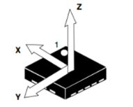

图3.1 加速度计正向放置图

步骤1 将加速度计正放置于温箱中，使加速度计XOY平面与水平面平行，加速度计Z轴竖直向上（图3.1为加速度计XOY平面与Z轴的空间位置关系）。以20℃温度点为例说明数据采集过程——将温箱加热到20℃并等其温度稳定，进行50秒的加速度采集；再将加速度计反放置于温箱中，加速度Z轴竖直向下，采集20℃下的50秒加速度输出；

步骤2 对两次测得的加速度数据取平均值，利用求得的数据与当地加速度值代入到公式(3-1)得出20℃下的零偏因子和标度因数；其中 $\text{SF}$ 为标度因数， $\text{ ZB}$ 为零偏因子， $\text{g}$ 为当地加速度值，为9.8m/s2。

|  |  |  |
| --- | --- | --- |
|  |  | (3-1) |

步骤3 改变温度，在-40℃ ~ 60℃间每5℃重复上述过程进行一组数据采集，并计算，最终获得-40℃ ~ 60℃间共21组零偏因子和标度因数数据；

步骤4 以-40℃ ~ 60℃之间每10℃为间隔的11组温度-测量值数据为样本，使用插值法对这11组数据每间隔5℃进行一次插值，获得对应点下的插值数据；对比这些温度点下插值点与实际测试点的数值并计算误差，再选择误差最小的插值方法以进行后续插值。

步骤5 利用所选插值法对最初测得的21个数据点进行插值获得额外数据点，在获得所有数据后，在MATLAB中对这些数据进行不同补偿方法的测试。

该次实验测试只为获得一组数据来探究选定最终可行的补偿算法。在算法选定后，最终实验与补偿对象为另一款中科院半导体所自主研制的单轴三明治式电容加速度计。

## 3.2 温度补偿算法介绍

### 3.2.1 最小二乘法

最小二乘法是一种数学优化算法。它通过最小化误差的平方和寻找数据的最佳函数匹配。利用最小二乘法可以通过样本求得未知的数据，并使得这些求得的数据与实际数据之间误差的平方和为最小[23]。图示如下3.2，黄色点为拟合值，蓝色点为实际值，拟合值与实际值之间的红色实线即为两者之间的差距，最小二乘法就是在算法拟合的过程中，尽量使红色实线的平方和最小，以达到最佳拟合效果。其计算原理如下。

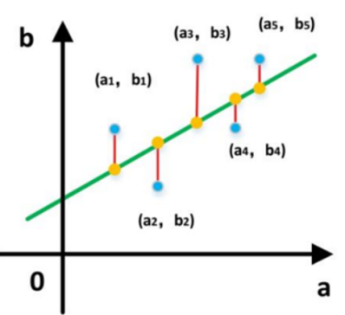

图3.2 最小二乘法原理图

假设给定一个数据集，记为D={(*x*1，*y*1)，(*x*2，*y*2)，…，(*x*n，*y*n)}，则存在一个函数 $\text{f}\text{(}\text{x}\text{)}\text{=ax+b}$ 用来拟合D。求解该函数 $\text{f}\text{(}\text{x}\text{)}$ 的方法有很多种，最小二乘法便是其中之一。它以拟合误差的平方和最小为目的来寻找该拟合函数 $\text{f}\text{(}\text{x}\text{)}$，即使得Q值最小。Q表示如下式(3-2)。

|  |  |  |
| --- | --- | --- |
|  | $$\text{Q=(}{\text{a}{\text{x}}_{\text{1}}\text{+}\text{b}\text{-}{\text{y}}_{\text{1}}\text{)}}^{\text{2}}\text{+(}{\text{a}{\text{x}}_{\text{2}}\text{+}\text{b}\text{-}{\text{y}}_{\text{2}}\text{)}}^{\text{2}}\text{+…+(}{\text{a}{\text{x}}_{\text{n}}\text{+}\text{b-}{\text{y}}_{\text{n}}\text{)}}^{\text{2}}$$ | (3-2) |

通过变换便为求解Q的最小值，表示如下(3-3)

|  |  |  |
| --- | --- | --- |
|  |  | (3-3) |

其中(*x*1，*y*1)，(*x*2，*y*2)，…，(*x*n，*y*n)为数据集中数据，已经在最初给出，属于已知变量，因此问题便转化为求解 $\text{Q}$*= $\text{f}\text{(}\text{a,b}\text{)}$* 的最小值，即求解存在的 $\text{(}\text{a,b}\text{)}$ 点，使得 $\text{f}\text{(}\text{a,b}\text{)}$ 值极小。

求 $\text{f}\text{(}\text{a,b}\text{)}$ 的极小值，选用偏导数分别对此函数的*a*和*b*两个变量求导。

|  |  |  |
| --- | --- | --- |
|  | $$\frac{\text{∂f}\text{(}\text{a,b}\text{)}}{\text{∂a}}\text{=}\frac{\text{∂}\sum_{\text{i=}\text{1}}^{\text{n}}{{\text{(}\text{a}{\text{x}}_{\text{i}}\text{+b-}{\text{y}}_{\text{i}}\text{)}}^{\text{2}}}}{\text{∂a}}\text{=} \text{0}$$ | (3-4) |
|  | $$\frac{\text{∂f}\text{(}\text{a,b}\text{)}}{\text{∂b}}\text{=}\frac{\text{∂}\sum_{\text{i=}\text{1}}^{\text{n}}{{\text{(}\text{a}{\text{x}}_{\text{i}}\text{+b-}{\text{y}}_{\text{i}}\text{)}}^{\text{2}}}}{\text{∂b}}\text{=} \text{0}$$ | (3-5) |

整理得化简后的*a，b*值如下：

|  |  |  |
| --- | --- | --- |
|  |  | (3-6) |
|  |  | (3-7) |

其中， $\overline{\text{x}}$， $\overline{\text{y}}$ 为 ${\text{x}}_{\text{i}}$， ${\text{y}}_{\text{i}}$ 的算术平均值。

|  |  |  |
| --- | --- | --- |
|  | $$\overline{\text{x}}\text{=}\sum_{\text{i=}\text{1}}^{\text{n}}{{\text{x}}_{\text{i}}}$$ | (3-8) |
|  | $$\overline{\text{y}}\text{=}\sum_{\text{i=}\text{1}}^{\text{n}}{{\text{y}}_{\text{i}}}$$ | (3-9) |

根据上述推导过程与得出的结果，可在给定一组数据集的情况下，利用已有数据得到可以拟合D的参数*a*，*b。*这样便得到拟合函数 $\text{f}\text{(}\text{x}\text{)}\text{=ax+b}$。

利用最小二乘法进行温度补偿时，首先需要通过实验来获得各个温度点下对应的数据，即公式中的*xi*，*yi*。*xi*为温度，*yi*为标度因数或零偏因子。利用这些数据得到拟合参数*a*，*b*并获得拟合方程后，利用该拟合方程，代入已有的温度点即*xi*，获得对应温度点下的拟合结果。该拟合结果即为对应温度下的加速度计温度补偿结果。

### 3.2.2 多项式拟合法

多项式拟合是用一个展开的多项式去拟合包含数个分析格点的一小块分析区域中的所有观测点，得到观测数据的客观分析场[24]，其表达式如下(3-10)。与最小二乘法相同的是，它也是以所有拟合值与实际值之差的平方和最小为目的，其数学表达式*Q*如下(3-11)。实际上，多项式拟合与最小二乘法类似，但以最小二乘法为基础。多项式拟合的展开系数就是用[最小二乘拟合](https://baike.baidu.com/item/%E6%9C%80%E5%B0%8F%E4%BA%8C%E4%B9%98%E6%8B%9F%E5%90%88/6260453)确定的[25]。两者不同的是，最小二乘法为一阶拟合，而多项式拟合可拟合到更高阶。

|  |  |  |
| --- | --- | --- |
|  |  | (3-10) |
|  |  | (3-11) |

下面进行求解过程的推导，要想*Q*最小，对上式等式右端的 ${\text{a}}_{\text{i}}$ 求偏导数，可得：

|  |  |  |
| --- | --- | --- |
|  | $$\text{-2}\sum_{\text{i}\text{=1}}^{\text{n}}{{\text{[(}\text{y}\text{-(}\text{a}}_{\text{0}}\text{+}{\text{a}}_{\text{1}}{\text{x}}_{\text{i}}\text{+}{\text{a}}_{\text{2}}{{\text{x}}_{\text{i}}}^{\text{2}}\text{+…+}{\text{a}}_{\text{k}}{\text{x}}^{\text{k}}\text{)]} \text{=} \text{0}}$$ |  |
|  | $$\text{2}\sum_{\text{i}\text{=1}}^{\text{n}}{{\text{[(}\text{y}\text{-(}\text{a}}_{\text{0}}\text{+}{\text{a}}_{\text{1}}{\text{x}}_{\text{i}}\text{+}{\text{a}}_{\text{2}}{{\text{x}}_{\text{i}}}^{\text{2}}\text{+…+}{\text{a}}_{\text{k}}{\text{x}}^{\text{k}}\text{)]}\text{x} \text{=} \text{0}}$$…… | (3-12) |
|  | $$\text{-2}\sum_{\text{i}\text{=1}}^{\text{n}}{{\text{[(}\text{y}\text{-(}\text{a}}_{\text{0}}\text{+}{\text{a}}_{\text{1}}{\text{x}}_{\text{i}}\text{+}{\text{a}}_{\text{2}}{{\text{x}}_{\text{i}}}^{\text{2}}\text{+…+}{\text{a}}_{\text{k}}{\text{x}}^{\text{k}}\text{)]}{\text{x}}^{\text{k}} \text{=} \text{0}}$$ |  |

将等式左边化简，得出下面的等式：

|  |  |  |
| --- | --- | --- |
|  | $${\text{a}}_{\text{0}}\text{n+}{\text{a}}_{\text{1}}\sum_{\text{i=}\text{1}}^{\text{n}}{{\text{x}}_{\text{i}}\text{+}\text{…}\text{+}{\text{a}}_{\text{k}}\sum_{\text{i=}\text{1}}^{\text{n}}{{\text{x}}_{\text{i}}^{\text{k}}}} \text{=} \text{0}$$ |  |
|  | $${\text{a}}_{\text{0}}\sum_{\text{i=}\text{1}}^{\text{n}}{{\text{x}}_{\text{i}}\text{+}{\text{a}}_{\text{1}}\sum_{\text{i=}\text{1}}^{\text{n}}{{\text{x}}_{\text{i}}^{\text{2}}\text{+}}\text{…}\text{+}{\text{a}}_{\text{k}}\sum_{\text{i=}\text{1}}^{\text{n}}{{\text{x}}_{\text{i}}^{\text{k+}\text{1}}}} \text{=} \text{0}$$ $\text{……}$ | (3-13) |
|  | $${\text{a}}_{\text{0}}\sum_{\text{i=}\text{1}}^{\text{n}}{{\text{x}}_{\text{i}}^{\text{k}}\text{+}{\text{a}}_{\text{1}}\sum_{\text{i=}\text{1}}^{\text{n}}{{\text{x}}_{\text{i}}^{\text{k+}\text{1}}\text{+}}\text{…}\text{+}{\text{a}}_{\text{k}}\sum_{\text{i=}\text{1}}^{\text{n}}{{\text{x}}_{\text{i}}^{\text{2}\text{k}}}} \text{=} \text{0}$$ |  |

将上面等式写为矩阵形式，得到如下：

|  |  |  |
| --- | --- | --- |
|  |  | (3-14) |

将这个范德蒙矩阵化简后得到下式(3-15)。

|  |  |  |
| --- | --- | --- |
|  |  | (3-15) |

则可表示为*X*A=Y*的形式，那么 $\text{A=}\text{（}\text{X’*X}\text{）}\text{-}\text{1}\text{*X’*Y}$。如此便可求得系数矩阵*A*。

同样，多项式拟合法在应用加速度计温度补偿过程时，也是根据实验获得的各个温度点下的数据来进行拟合，拟合原理与最小二乘法一致。但不同于最小二乘法，最小二乘法将拟合的阶数限定在一阶，拟合的结果是线性的。而多项式拟合没有阶数限制，一般情况下，拟合的阶数越高，拟合的结果与实际结果越接近，拟合曲线与实际曲线也越贴切。然而，实际应用种，并不会为了寻求结果的更加准确而采用相对较高的阶数。一是因为拟合的阶数越高，拟合过程就越复杂，拟合时间也越长，带来的计算机损耗也越大。二是因为过高的阶数会出现过拟合现象。综上所述，从加速度计温度补偿效果上看，采用合适阶数的多项式拟合法的拟合误差往往比最小二乘法更小。

### 3.2.3 BP神经网络法

神经网络按照选用的拓扑结构可分为以下四类：

1. 分层前向网络 一般由输入层，中间层，输出层构成[26]，其中中间层可有一层或者多层，每层之间顺序连接并且各层之间信息严格按照顺序方向传递。
2. 反馈前向网络 是一个前向型的网络，形式上为一个封闭的环路。即在输出层上有一个反馈回路向前接入到输入层。
3. 互连前向网络 从外部整体观测属于前向网络。从内部观测存在有很多的自组织网络。这些网络在层内互相连接，并且会影响和制约其他的同层网络。

（4）广泛互连网络 在一个神经网络中，任意两个神经元都可能会互相连接。

BP(Back Propagation)神经网络分类为上述神经网络模型中的第三种，由Rumelhart和McCelland为首的科研小组在1986年提出[27]。它是一种按误差逆传播算法训练的多层前馈网络，由输入层，隐藏层，输出层三层构成，其网络结构如下图3.3。一般神经网络需要揭示或描述某种映射关系的数学方程，而BP网络的训练可以在不需要此条件的情况下，学习和存贮大量映射关系。也正是由于此优点，它被广泛应用于各种数据模型训练当中。它以最速下降法为评估标准，不断对数据进行学习和训练，根据训练结果，再不断进行反向传播来调整网络中的权值和阈值，使网络的误差平方和最小[28]。

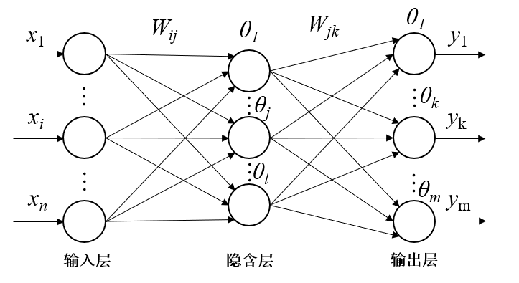

图3.3 神经网络结构模型图

BP学习算法主要有三部分构成：神经元变换函数，网络拓扑结构，连接权值及学习算法[29]。选择Sigmoid函数（又称S函数）作为第一部分，它是非线性变换函数。网络拓扑结构有层次型和前向反馈型，链接权值和学习算法中采用连续感知器规则。所属关系可用下图3.4表示。

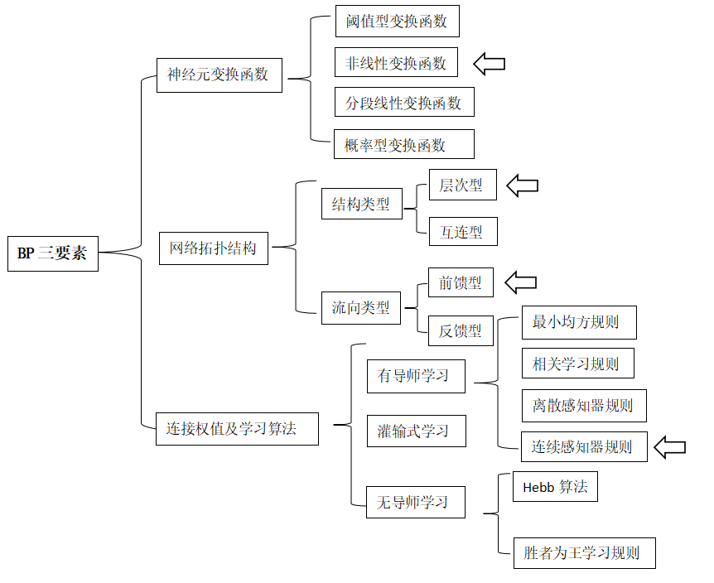

图3.4 BP网络要素类别图

训练BP神经网络的核心步骤就是在网络中调整权重和偏置两个参数。BP神经网络的训练过程分为前向传输和逆向反馈两部分：前向传输是网络逐层波浪式的传递输出值；逆向反馈是反向的逐层调整权重和偏置[30]。同时训练终止也需要设定一个条件，通常采用方法有两种：设定一个最大迭代次数，到达该次数后训练停止；或者计算最终的预测准确率，在达到特定门限值后停止训练。

设BP神经网络结构输入层共有 $\text{n}$ 个神经元，隐含层有 $\text{p}$ 个神经元，输出层有 $\text{q}$ 个神经元。输入变量为：

*x =* (*x*1,*x*2,…*xn*)

隐含层输入变量：

*hi =* (*hi*1,*hi*2,…,*hi*p)

隐含层的输出变量：

*ho* = (*ho*1,*ho*2,…,*hop*)

输出层的输入变量：

*yi* = (*yi*1,*yi*2,…,*yiq*)

输出层的输出变量：

*yo* = (*yo*1,*yo*2,…,*yoq*)

期望输出向量：

*d*0 = (*d*1,*d*2,…,*dq*)

输入层与中间层的连接权值为 ${\text{ω}}_{\text{ih}}$；隐含层和输出层的连接权值为[31]；隐含层各神经元的阈值为 ${\text{b}}_{\text{0}}$；样本数据个数为 $\text{k} \text{=} \text{1}\text{，}\text{2}\text{，}\text{…}\text{，}\text{m}$；激活函数为 $\text{f}\text{(∙)}$；误差函数见公式(3-16)。

|  |  |  |
| --- | --- | --- |
|  | $$\text{e=}\frac{\text{1}}{\text{2}}\sum_{\text{o}\text{=1}}^{\text{q}}{{\text{(}{\text{d}}_{\text{0}}\text{(}\text{k}\text{)-}{\text{y}}_{\text{o}\text{0}}\text{(}\text{k}\text{))}}^{\text{2}}}$$ | (3-16) |

其运行流程如下：

第一步：网络初始化 将区间(-1,1)内的随机数分别赋给各连接权值，对误差函数e, 最大学习次数*M*和计算精度值 $\text{ε}$ 进行初始化设定。

第二步：随机选取 在所有的样本中随机选取第*k*个输入样本及其对应的输出期望。

|  |  |  |
| --- | --- | --- |
|  | $$\text{x}\text{(}\text{k}\text{)} \text{=} \text{(}{\text{x}}_{\text{1}}\text{(}\text{k}\text{)}\text{，} {\text{x}}_{\text{2}}\text{(}\text{k}\text{)}\text{，}\text{…}\text{，}{\text{x}}_{\text{n}}\text{(}\text{k}\text{))}$$ $${\text{d}}_{\text{0}}\text{(}\text{k}\text{)} \text{=} \text{(}{\text{d}}_{\text{1}}\text{(}\text{k}\text{)}\text{，}{\text{d}}_{\text{2}}\text{(}\text{k}\text{)}\text{，}\text{…}\text{，}{\text{d}}_{\text{q}}\text{(}\text{k}\text{))}$$ | (3-17) |

第三步：计算隐含层 计算出隐含层各神经元的输入和输出。

|  |  |  |
| --- | --- | --- |
|  | $${ \text{hi}}_{\text{h}}\text{(}\text{k}\text{)} \text{=}\sum_{\text{i=}\text{1}}^{\text{n}}{{\text{ω}}_{\text{ih}}{\text{x}}_{\text{i}}\text{(}\text{k}\text{)}\text{-}{\text{b}}_{\text{h}}} \text{(}\text{h=}\text{1}\text{，}\text{2}\text{，}\text{…}\text{，}\text{p}\text{)}$$ $${ \text{ho}}_{\text{h}}\text{(}\text{k}\text{)} \text{=} \text{f}\text{(}{\text{hi}}_{\text{h}}\text{(}\text{k}\text{)) (}\text{h}\text{=1}\text{，}\text{2}\text{，}\text{…}\text{，}\text{p}\text{)}$$ $${\text{yi}}_{\text{o}}\text{(}\text{k}\text{)}\text{=}\sum_{\text{h=}\text{1}}^{\text{p}}{{\text{ω}}_{\text{ho}}{\text{ho}}_{\text{h}}\text{(}\text{k}\text{)}\text{-}{\text{b}}_{\text{o}}} \text{ (}\text{o=}\text{1}\text{，}\text{2}\text{，}\text{…}\text{，}\text{q}\text{)}$$ $${\text{yo}}_{\text{o}}\text{(}\text{k}\text{)} \text{=} \text{f}\text{(}{\text{yi}}_{\text{o}}\text{(}\text{k}\text{)) (}\text{o}\text{=1}\text{，}\text{2}\text{，}\text{…}\text{，}\text{q}\text{)}$$ | (3-18) |

第四步：求偏导数 计算函数对各神经元的偏导数 ${\text{δ}}_{\text{o}}\text{(}\text{k}\text{)}$。

第五步：修正权值 利用上述求得的 ${\text{δ}}_{\text{o}}\text{(}\text{k}\text{)}$ 和隐含层各神经元的输出来修正连接权值 】 ${\text{ω}}_{\text{ho}}\text{(}\text{k}\text{)}$。

第六步：计算全局误差 计算公式如下：

|  |  |  |
| --- | --- | --- |
|  | $$\text{E=}\frac{\text{1}}{\text{2}\text{m}}\sum_{\text{k}\text{=1}}^{\text{m}}{\sum_{\text{o}\text{=1}}^{\text{q}}{{\text{(}{\text{d}}_{\text{0}}\text{(}\text{k}\text{)-}{\text{y}}_{\text{o}\text{0}}\text{(}\text{k}\text{))}}^{\text{2}}}}$$ | (3-19) |

第七步： 判断模型合理性 如果网络误差达到了预设精度或者学习次数超过了设定的最大次数，则算法训练结束，否则选取下一个学习样本以及对应的期望输出[32]，返回到第三步，开始进行下一轮的学习。

实际上，神经网络训练结果的优良性和准确性还跟网络的各个参数有关。首先是网络层数选择，虽然增加层数可以进一步降低训练误差，但同时网络也变得更加复杂化。实际上，最简单的三层（单隐层）的网络结构已经能够解决简单的非线性问题，且应用最为普遍[33]。因此，在实际的温度补偿中，单隐层的网络结构已经可以解决问题。除此之外，隐层神经元的个数，初始权值的选取，学习速率的选取都会影响到最终的训练结果。神经元太少，网络学习效率低，训练精度不高，神经元太多，虽然精度变高，但训练时间大大增加，甚至出现过拟合现象。学习速率方面上，一般选取适当值即可。否则过大会导致系统不稳定；过小又会增加训练时间[34]。

由上可总结出：BP神经网络应用到加速度计温度补偿中时，在选用单隐层网络结构情况时，神经元选取规则应为在能够解决问题的前提下，再加上一两个神经元，以加快误差下降速度即可[35]；在通常网络训练中，初始权值在(-1,1)之间选择，学习速率在0.01~0.8范围内选取，一些情况下也可以采用变化的自适应学习速率，以便网络根据不同阶段来设置不同的学习速率。

### 3.2.4 三种方法总结与比较

以上对最小二乘法，多项式拟合法，BP神经网络法进行了的拟合原理进行了介绍，加速度计的温度补偿软件方法的实质就是利用加速度计产生的数据集进行模型拟合，找到拟合参数，确定拟合模型，以此来对加速度计进行温度补偿。因此这三种方法都可以用于加速度计温度补偿的应用。但三种补偿方法各有缺点，具体如下表3.1：

表3.1 补偿方法比较

|  |  |  |
| --- | --- | --- |
| 补偿算法 | 优点 | 缺点 |
| 最小二乘法 | 模型简单，运行速度快 | 误差较大，精度较低 |
| 多项式拟合法 | 精度较好，运行速度快 | 无法满足高精度要求，存在过拟合 |
| 神经网络法 | 精度高 | 存在过拟合，运行速度慢 |

使用最小二乘法进行温度补偿，数据运算量少，运行速度快。但由于其只能进行一阶的线性拟合，故拟合结果与实际结果存在不少偏差。因此，在数据量大，数据变化规律不明显且复杂情况下，最小二乘法得到的结果误差较大，并不适用。使用多项式拟合法进行温度补偿，数据运算过程简单，运行速度也相对较快。由于它可以根据数据拟合到任意阶，所以大多情况下可以满足人们需要的拟合精度。不足之处在于拟合阶数的选取，过小导致拟合误差大，拟合模型不精准，过大可能出现过拟合现象。使用BP神经网络法进行温度补偿，运行速度整体适中，拟合结果也较为准确。但实际用此方法时，运行速度，占用资源以及拟合结果都跟神经网络的设置有关，复杂的设置不仅会使训练过程变得复杂缓慢，还可能出现过拟合情况。

本文便选用上述的多项式拟合法，将其与插值法相结合进行温度补偿，插值法的相关介绍如下。

## 3.3 插值法介绍

插值是指在离散数据的基础上补插连续函数，使得这条连续曲线通过全部给定的离散数据点[36]。它是实际生活中常用到的数学方法，利用它可以通过函数在有限个点处的取值状况，估算出函数在其他点处的近似值。其定义如下：

给定 $n$ 个离散数据点（又称为节点）(*xk,yk*)，对于 $\text{x,}\text{(}\text{x≠}{\text{x}}_{\text{k}}\text{,k=}\text{1,2,}\text{⋯}\text{,}\text{n}\text{)}$，求 $\text{x}$ 所对应的 $\text{y}$ 值称为内插。

$\text{f}\text{(}\text{x}\text{)}$ 是定义在区间 $[a,b]$ 上的函数。 ${\text{x}}_{\text{1}}\text{,}{\text{x}}_{\text{2}}$, ${\text{x}}_{\text{3}}\text{…}{\text{x}}_{\text{n}}$ 为 $\text{[}\text{a}\text{,}\text{b}\text{]}$ 上 $\text{n}$ 个互不相同的点， $\text{G}$ 为给定的某一函数类[37]。如果 $\text{G}$ 上有函数 $\text{g}\text{(}\text{x}\text{)}$ 满足：

|  |  |  |
| --- | --- | --- |
|  | $$\text{g}\text{(}{\text{x}}_{\text{i}}\text{)=}\text{f}\text{(}{\text{x}}_{\text{i}}\text{)}\text{，}\text{k}\text{=1}\text{，}\text{2}\text{，}\text{…}\text{，}\text{n}$$ | (3-20) |

则称 $\text{g}\text{(}\text{x}\text{)}$ 为关于节点 ${\text{x}}_{\text{1}}\text{,}{\text{x}}_{\text{2}}$, ${\text{x}}_{\text{3}}\text{…}{\text{x}}_{\text{n}}$ 在 $\text{G}$ 上的插值函数。

本次实验用到的插值法为常见的四种，分别为分段线性插值，最临近插值，三次样条插值和分段三次Hermite插值。为验证比较各个插值法好坏，首先以adxl354加速度计为对象，在温箱里进行了简单的温度实验，获得其电压数字量加速度计输出，再根据手册和章节3.1将其转化为实际加速度输出绘制成表格3.2，然后根据实际数据来比较各个插值法下的插值效果与误差，选用误差最小的插值法来扩大温度点数据，然后再与多项式拟合法结合进行温度补偿。在本章选用好插值法和补偿算法后，后续再以半中科院导体所设计的三明治式电容式加速度计为对象，进行最终温度测试与补偿实验。

下表数据由加速度计传感器在温箱中正放测试得到，使用的加速度计类型为三轴数字输出加速度计，在此取其Z轴数据进行分析。第一列为测试的温度点，测试温度的范围为 -40℃~60℃，以5℃为间隔，共21个测试点。第二列数据为Z轴的数字输出，根据数据手册，可将其转换为实际的加速度计输出（即第三列数据）。再根据加速度计传感器在温箱中反放测试得到的数据（在此为列出），利用加速度计正放与反放输出的数据进行计算，得到该加速度计的零偏因子与标度因数，即第四列与第五列数据。下面对插值法进行介绍时，将会利用此组数据进行插值，并检验插值效果。

表3.2 加速度计数据表格

| 温箱温度/℃ | z轴数字输出/mv | z轴加速度输出/g | 标度因数k1 | 零偏因子k0/g |
| --- | --- | --- | --- | --- |
| -40 | 1220.5 | 1.0625 | 1.0384 | 0.024 |
| -35 | 1220.8 | 1.064 | 1.0392 | 0.0246 |
| -30 | 1221.3 | 1.0665 | 1.0412 | 0.0252 |
| -25 | 1221.8 | 1.069 | 1.0427 | 0.0262 |
| -20 | 1221.8 | 1.069 | 1.0429 | 0.026 |
| -15 | 1220.3 | 1.0615 | 1.0427 | 0.0187 |
| -10 | 1215.6 | 1.038 | 1.0396 | -0.0018 |
| -5 | 1195.2 | 0.936 | 1.0227 | -0.0869 |
| 0 | 1195 | 0.935 | 1.023 | -0.0881 |
| 5 | 1194.8 | 0.934 | 1.0235 | -0.0896 |
| 10 | 1194.4 | 0.932 | 1.0241 | -0.0923 |
| 15 | 1194.3 | 0.9315 | 1.0249 | -0.0936 |
| 20 | 1194 | 0.93 | 1.0252 | -0.0953 |
| 25 | 1193.7 | 0.9285 | 1.0254 | -0.0971 |
| 30 | 1193.5 | 0.9275 | 1.026 | -0.0987 |
| 35 | 1193.2 | 0.926 | 1.0261 | -0.1003 |
| 40 | 1193.1 | 0.9255 | 1.0267 | -0.1014 |
| 45 | 1192.8 | 0.924 | 1.0275 | -0.1037 |
| 50 | 1192.6 | 0.923 | 1.028 | -0.1051 |
| 55 | 1192.2 | 0.921 | 1.028 | -0.1071 |
| 60 | 1192.1 | 0.9205 | 1.0286 | -0.1083 |

### 3.3.1 分段线性插值

在一组数据点中，将每两个相邻的节点用直线连起来，如此形成的一条折线就是分段线性插值函数[38] (piecewise linear interpolation)，如图3.5所示。因此，计算*x*点的插值时，只会用到*x*左右的两个节点，计算量与节点的个数*n*无关。其定义如下。

|  |  |  |
| --- | --- | --- |
|  |  | (3-21) |



图3.5 分段线性插值原理图

公式(3-19)中，给定两个节点为(*x*1，*y*1)和(*x*2，*y*2)，则就可以表示为该区间上的一次线性方程。

从图3.5可以看出，分段线性插值法的模型原理十分简单，不仅运算量较小，误差不大，插值的函数也具有连续性。但因为在已知点的斜率固定，故导致插值不平滑，出现角点的情况。

利用表3.2数据，将-40℃，-30℃，-20℃，-10℃，0℃，10℃，20℃，30℃，40℃，50℃，60℃共11个点作为原始数据即待插值点，即 $n=11$。每5℃为间隔进行分段线性插值，获得其插值结果如下图。同时，将插值点得到的插值结果与原相同温度点下的结果进行对比，结果图如下3.6。

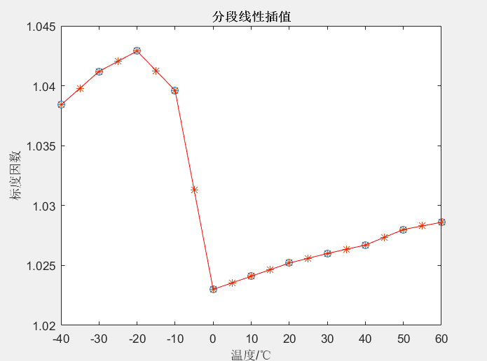

图3.6 分段线性插值结果图

上图中，圆点代表原始数据点，星号代表分段线性插值后得到的点。由图可以看出，分段线性插值误差不大，但也确实存在插值不平滑，局部地方存在角点。

### 3.3.2 最邻近插值

最邻近插值法(The nearest interpolation)又称为零阶插值算法，其核心思想是选取离目标点最近的点作为待插入的新插值点。它常常用于图像处理中，图表示如3.7。



图3.7 最邻近插值原理图

上图中，*Q*11,*Q*12,*Q*21,*Q*22为四个真实存在的像素点，P为最邻近插值法的待插值点，由于P点离*Q*12相对最近，因此

|  |  |  |
| --- | --- | --- |
|  | $$\text{P}\left(\text{i}\text{，}\text{j}\right)\text{=}{\text{Q}}_{\text{12}}\left(\text{x}\text{,}\text{y}\text{+1}\right)$$ | (3-22) |

由于临近插值法是将插值点直接等于离它最近的点，所以计算简单方便，但缺点就是插值误差大，插值后的数据存在明显的锯齿现象。而对于需要高精度低误差的温度补偿，这种方法一般是不可取的。

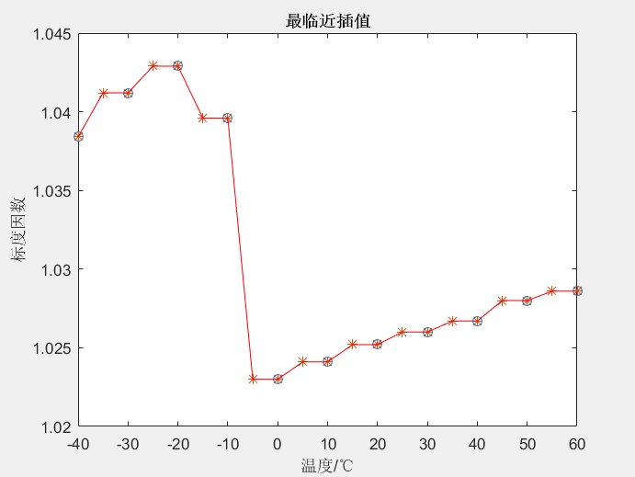

图3.8 最邻近插值结果图

同样利用表3.2数据进行最邻近插值实验。实验过程如3.2.1所述，得到的插值结果如上图3.8。从上图可以看出，最邻近插值的插值点数据与其右侧数据一致，插值图像存在明显的锯齿现象，插值曲线极其不平滑。

### 3.3.3 三次样条插值

三次样条插值（Cubic Spline Interpolation）简称Spline插值，是通过一系列形值点的一条光滑曲线[39]，数学上通过求解三弯矩方程组得出曲线函数组的过程。

把区间 $\text{[}\text{a}\text{,}\text{b}\text{]}$ 分成*n*个区间 $\text{[(}{\text{x}}_{\text{0}}\text{，}{\text{x}}_{\text{1}}\text{)}\text{，}\text{(}{\text{x}}_{\text{1}}\text{，}{\text{x}}_{\text{2}}\text{)}\text{，}\text{…}\text{，}\text{(}{\text{x}}_{\text{n-}\text{1}}\text{，}{\text{x}}_{\text{n}}\text{)]}$,共有 $\text{n}\text{+1}$ 个点，其中两个端点 ${\text{x}}_{\text{0}}\text{=}\text{a}\text{，}{\text{x}}_{\text{n}}\text{=}\text{b}$。三次样条插值就是在每个小区间进行插值使曲线满足一个三次方程，三次样条方程满足条件如下：

1. 在每个分段的小区间 $\text{[}{\text{x}}_{\text{i}}\text{，}{\text{x}}_{\text{i+}\text{1}}\text{]}$ 上， $\text{S}\text{(}\text{x}\text{)=}{\text{S}}_{\text{i}}\text{(}\text{x}\text{)}$ 都为三次方程；
2. 满足插值条件 $\text{S}\text{(}{\text{x}}_{\text{i}}\text{)=}{\text{y}}_{\text{i}}\text{ (}\text{i}\text{=1}\text{，}\text{…}\text{，}\text{n}\text{-1)}$；
3. 曲线光滑。即 $\text{S}\text{(}\text{x}\text{)}\text{，}{\text{S'}}_{\text{x}}\text{，}{\text{S''}}_{\text{x}}$ 连续。式子表示如下：

|  |  |  |
| --- | --- | --- |
|  | $$\text{S}\text{(}{\text{x}}_{\text{i-}\text{0}}\text{)} \text{=} \text{S}\text{(}{\text{x}}_{\text{i+}\text{0}}\text{) (}\text{i}\text{=2}\text{，}\text{…}\text{，}\text{n}\text{-1)}$$ $$\text{S'}\text{(}{\text{x}}_{\text{i-}\text{0}}\text{)} \text{=} \text{S'}\text{(}{\text{x}}_{\text{i+}\text{0}}\text{) (}\text{i}\text{=2}\text{，}\text{…}\text{，}\text{n}\text{-1)}$$ $$\text{S''}\text{(}{\text{x}}_{\text{i-}\text{0}}\text{)} \text{=} \text{S''}\text{(}{\text{x}}_{\text{i+}\text{0}}\text{) (}\text{i}\text{=2}\text{，}\text{⋯}\text{，}\text{n}\text{-1)}$$ | (3-23) |

则构造的该方程即为三次样条函数 ${\text{S}}_{\text{i}}\text{(}\text{x}\text{)}$，公式表现为如下形式：

|  |  |  |
| --- | --- | --- |
|  | $$\text{y }\text{=}{\text{ a}}_{\text{i}}\text{+}{\text{b}}_{\text{i}}\text{x}\text{+}{\text{c}}_{\text{i}}{\text{x}}^{\text{2}}\text{+}{\text{d}}_{\text{i}}{\text{x}}^{\text{3}}\text{ (}\text{i}\text{=1}\text{，}\text{…}\text{，}\text{n}\text{-1)}$$ | (3-24) |

由数学理论可以得知，*n*个未知数需要*n*个方程才能确定唯一解。要求的三次样条函数共有*n-*1个区间，每个区间都有四个参数 ${\text{a}}_{\text{i}}\text{，}{\text{b}}_{\text{i}}\text{，}{\text{c}}_{\text{i}}\text{，}{\text{d}}_{\text{i}}$，则需要 $\text{4(}\text{n-}\text{1)}$ 个方程来求解。上面条件二提供了*n*个方程，条件三共可以给出 $\text{3(}\text{n-}\text{2)}$ 个方程。因此，若要解得该函数，还需 $\text{4(}\text{n-}\text{1)}\text{-}\text{3(}\text{n-}\text{2)}\text{-}\text{n}=\text{2}$ 个方程。

余下的两个方程，通过三次样条插值的边界约束方程给出，共有三种可选。具体如下：

1. 给定出端点处的一阶导数值： $\text{S'}\text{(}{\text{x}}_{\text{1}}\text{)=}{\text{y'}}_{\text{1}} \text{，}\text{S'}\text{(}{\text{x}}_{\text{n}}\text{)=}{\text{y'}}_{\text{n}}$；
2. 给定出端点处的二阶导数值： $S\text{''}\text{(}{\text{x}}_{\text{1}}\text{)=}{\text{y''}}_{\text{1}} \text{，}\text{S'}\text{(}{\text{x}}_{\text{n}}\text{)=}{\text{y''}}_{\text{n}}$；
3. 给定出一个周期性条件:如果*f*(*x*)是周期为(*b-a*)的函数，在端点处满足：

$$\text{S'}\text{(}{\text{x}}_{\text{1+0}}\text{)} \text{=} \text{S'}\text{(}{\text{x}}_{\text{n-}\text{0}}\text{)}$$

$$S^{''}\left(x_{1+0}\right) =S''(x_{n-0})$$

综上，4（*n*-1）个方程解4（*n*-1）个未知数，便可得到需要的三次样条插值函数。

加速度计温度补偿过程中，会输出产生不同等温度间隔的离散数据点。利用这些等间隔的离散数据点进行三次样条插值，得到插值函数，获得更多温度点下的加速计输出数据。由于三次样条插值在每段插值区间都为三次多项式函数，因此插值曲线较为平滑，插值误差也相对较低。适合应用到加速度计的温度补偿中。

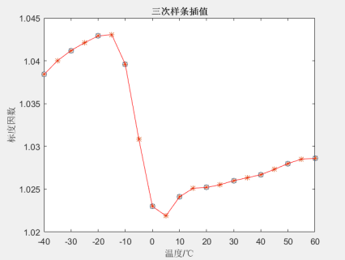

图3.9 三次样条插值结果图

同样，利用表3.2中的标度因数数据进行相三次样条插值实验。实验过程与3.3.1一致，得到的插值结果图如上3.9。从上图可以看出，三次样条插值的插值结果较为平滑连续，插值效果比前两种插值法略好。

### 3.3.4 分段三次Hermite插值

埃尔米特（Hermite）插值多项式不仅在节点的函数值相等，其对应的一阶甚至高阶的导数值也相等[40]。即不仅满足了一般要求： $\text{φ}\text{(}{\text{x}}_{\text{i}}\text{)}\text{=}{\text{y}}_{\text{i}}$，还满足了较高要求： $\text{φ'}\text{(}{\text{x}}_{\text{i}}\text{)=}{\text{y'}}_{\text{i}}$。由于该算法最少保证了函数在相同节点出的原数据值和一阶导数值相等，使插值数据与被插数据更加趋于相同函数，插值函数曲线与被插函数曲线也更为贴切。

直接使用埃尔米特插值往往得到的插值函数次数较高，存在龙格现象，及数据曲线在两端波动极大，震荡十分明显。因此在实际应用中，多使用分段三次Hermite插值多项式。其数学模型可表示如下：

$$\text{H(x)}\left\{\begin{aligned}{\text{H}}_{\text{1}}\text{(}\text{x}\text{)}\text{，}\text{x}\text{∈}\text{[}{\text{x}}_{\text{0}}\text{，}{\text{x}}_{\text{1}}\text{]} \\ {\text{H}}_{\text{2}}\text{(}\text{x}\text{)}\text{，}\text{x}\text{∈}\text{[}{\text{x}}_{\text{1}}\text{，}{\text{x}}_{\text{2}}\text{]} \\ \text{…} \\ {\text{H}}_{\text{n}}\text{(}\text{x}\text{)}\text{，}\text{x}\text{∈}\text{[}{\text{x}}_{\text{n-}\text{1}}\text{，}{\text{x}}_{\text{n}}\text{]}\end{aligned}\right.$$

|  |  |  |
| --- | --- | --- |
|  | $${\text{H}}_{\text{i}}\text{=}\frac{\text{[}{\text{h}}_{\text{i}}\text{+2(}\text{x}\text{-}{\text{x}}_{\text{i-}\text{1}}\text{)]}{\text{(}\text{x}\text{-}{\text{x}}_{\text{i}}\text{)}}^{\text{2}}}{{\text{h}}_{\text{i}}^{\text{3}}}{\text{y}}_{\text{i-}\text{1}}\text{+}\frac{\text{[}{\text{h}}_{\text{i}}\text{+2(}\text{x}\text{-}{\text{x}}_{\text{i}}\text{)]}{\text{(}\text{x}\text{-}{\text{x}}_{\text{i-}\text{1}}\text{)}}^{\text{2}}}{{\text{h}}_{\text{i}}^{\text{3}}}{\text{y}}_{\text{i}}$$ $$\text{+}\frac{\text{(}\text{x}\text{-}{\text{x}}_{\text{i}\text{-1}}\text{)}{\text{(}\text{x}\text{-}{\text{x}}_{\text{i}}\text{)}}^{\text{2}}}{{\text{h}}_{\text{i}}^{\text{2}}}{\text{y'}}_{\text{i-}\text{1}}\text{+}\frac{{\text{(}\text{x}\text{-}{\text{x}}_{\text{i-}\text{1}}\text{)}}^{\text{2}}\text{(}\text{x}\text{-}{\text{x}}_{\text{i}}\text{)}}{{\text{h}}_{\text{i}}^{\text{2}}}{\text{y'}}_{\text{i}}$$ | (3-25) |

利用实验数据对几种插值法进行插值比较时，从插值数据和被插函数的贴合程度分析来看，埃尔米特插值效果明显优于其他方法。但埃尔米特插值只有在被插值函数在插值节点处的函数值和导数值已知时才可以使用[41]，然而在实际环境中，往往大多情况下函数信息不足，无从得知函数在插值节点处的导数值，实际上也没必要知道函数在插值节点处的导数值。综上所述，知不知道插值函数在节点处的导数值成为能否运用埃尔米特插值的一个重要因素。

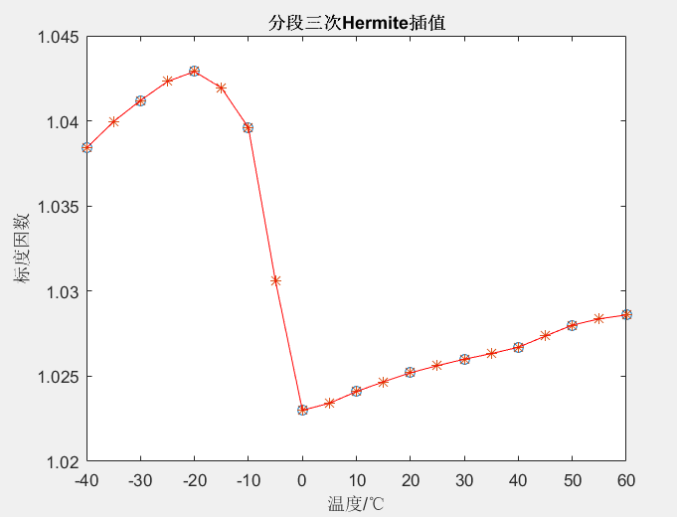

图3.10 分段三次Hermite插值结果图

利用表3.2标度因数数据按照3.2.1实验过程进行分段三次Hermite插值实验，得到的插值结果图如上。从上图3.10也可以看出，分段三次Hermite插值的插值结果更加平滑。

### 3.3.5 插值法总结与比较

上面小节中，只能粗略观测到四种方法的插值结果，可见下图3.11，插值的具体效果还需进一步的数据分析与计算。在此，插值效果由误差来观测。此处误差选用均方根误差（Root Mean Square Error，RMSE），其定义如下公式(3-26)。其中 ${\text{X}}_{\text{i}}$ 为原数据点， ${\text{x}}_{\text{i}}$ 为得到的插值后得到的数据点， $\text{n}$ 为数据的个数。

|  |  |  |
| --- | --- | --- |
|  | $$\text{RMSE=}\sqrt[\text{n}]{\sum_{\text{i}\text{=1}}^{\text{n}}{{\text{(}{\text{X}}_{\text{i}}\text{-}{\text{x}}_{\text{i}}\text{ )}}^{\text{2}}\text{/}\text{n}}} \text{i}\text{=1}\text{，}\text{2}\text{，}\text{3}\text{，}\text{…}\text{，}\text{n}$$ | (3-26) |

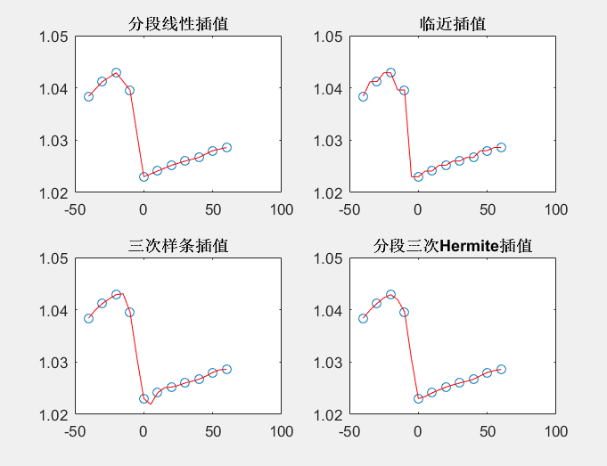

图3.11 四种插值法比较

根据公式(3-22)，算出分段线性插值均方根误差为0.0019，最邻近插值均方根误差为0.0008，三次样条插值均方根误差为0.0018，分段三次Hermite插值的均方根误为0.0017。从上述数据发现，理论上插值效果最差的最邻近插值的均方根误差反而最小。然而，由于数据存在随机性，且结合实际情况与多次测试，大多数情况下最邻近插值的误差是四种中最大的。因此综合考虑下，选用分段三次Hermite插值法进行插值，以用于后续的多项式拟合法进行温度补偿。下图3.12为在-40℃~60℃温度范围内，相同温度下原数据与插值数据的误差曲线图，通过此图可以直观分析得到：最邻近插值法相较于其他插值法均方根误差小的原因是其在极个别点上的它的误差远远小于其他三种方法。

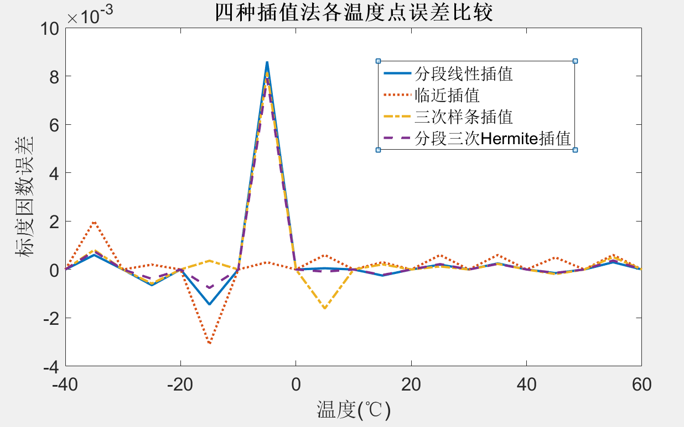

图3.12 四种插值法误差比较

通过上述分析，选定好插值法后，利用选定的分段三次Hermite插值法对原21个数据点进行插值，获得实验未测得的额外20个温度数据点，结果如下图3.13。

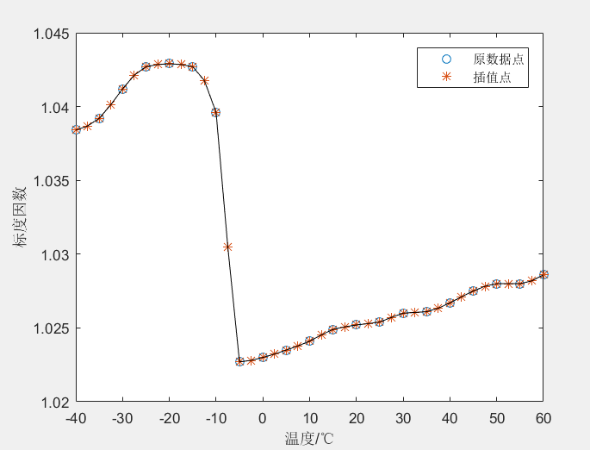

图3.13 三次Hermite插值结果图

由此便可得到用于多项式拟合法进行补偿的全部41个数据点，与之前实验获得的21个数据相比，数据量的增加可使加速度计的补偿结果更加准确。

本小节对本次实验要使用的四种插值法分别进行了介绍和说明。但在实际应用中，除了这四种插值法，常见的还有牛顿插值法，拉格朗日插值法等。分段线性插值原理简单，易于实现；且有较好的收敛性和稳定性。但它只关注了连接点处的光滑性而无法顾及到整体曲线的连续性。最邻近插值法计算最快，但其插值结果存在锯齿现象，往往适用于图像的缩放处理而无法应用于精度需求较高的加速度计温度补偿中。三次样条插值法计算量较大，但插值结果较为平滑，但运用条件比较苛刻，分段三次Hermite插值效果较好，插值函数与被插函数比较贴合，且避免了龙格现象。总结来讲，无论是分段线性插值还是分段三次Hermite插值都属于分段插值函数，它们在每个单元区间上的收敛性强，数值具有良好的稳定性，计算机编程也容易实现，都可以用于加速度计的温度补偿中去。

## 3.4 本章小结

为使加速度计在进行温度补偿时的补偿误差尽可能小，且尽可能使整个补偿过程耗费的成本减少，本文采用将插值法与传统温度补偿方法结合，提出插值改进的多项式拟合温度补偿算法。在本章，首先对传统的几种加速度计稳定补偿算法进行了原理介绍与比较，然后又对待选择的几种插值法进行介绍与比较。通过比较结果，最终温度补偿算法选用多项式拟合法，插值法选用三次样条插值法。为后续章节的算法补偿实验奠定基础。

第四章 加速度计温度补偿电路实现

为验证软件补偿算法的有效性需要通过软件获得补偿参数，需要设计测试电路并在实际的加速度计中应用本文提出改进的软件温度补偿算法。本次实验采用XILINX系列FPGA进行逻辑控制；选用的加速度计为中科院半导体所研制的一款三明治式电容加速度计，其输出方式为单轴数字输出。其他硬件主要选用器件有温度测试芯片QT18B20，EEPROMFM25640等。具体连接关系如下图4.1。

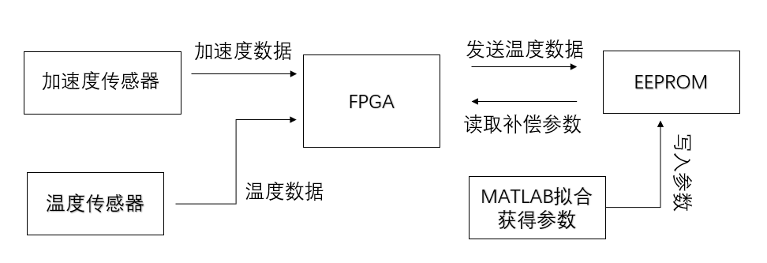

图4.1 硬件连接关系图

## 4.1 选用器件介绍

本次选用的加速度计为中科院自主研发的一款电容式三明治加速度计，具体集成后的PCB实物图如下4.2。

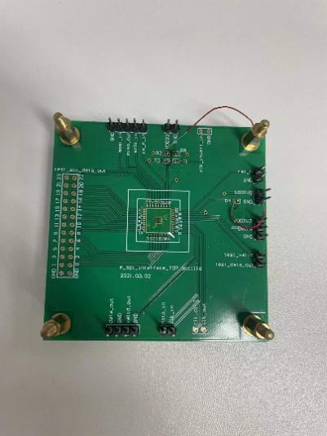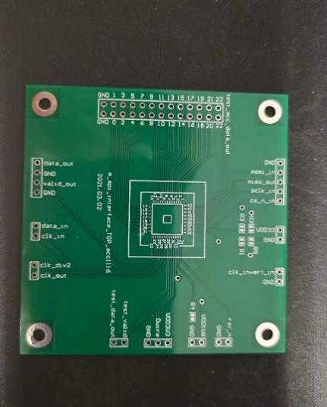

图4.2 加速度计芯片集成电路板

从上图可以看到，PCB板周围分布不同的测试信号与引脚。包括电源输入引脚，SPI信号输入输出引脚，信号使能引脚，时钟输入输出引脚，复位引脚等。正中间放置的便为本次实验所需的加速度芯片，其敏感轴方向为俯视角竖直看向图中PCB板方向。通过电源输入管教为该电路板供电，并通过该板上的SPI管脚进行数据与FPGA间的传输，最终通过PC端串口助手，获得当前环境下未进行补偿前加速度计感应的加速度大小与温度感应输出值。以便后续在FPGA中对此输出数据进行处理补偿，再将其补偿结果通过串口进行输出。

本次实验选用的温度传感器为QT18B20,其为北京七芯中创科技有限公司自主研发而制。它结构简单，有三个引脚，除供电所需的电源引脚和地之外，剩下引脚为DQ，及单总线引脚接口。其测温范围为-55℃~125℃，符合本次实验所需的-40℃~60℃温度环境。

通过软件获得补偿算法的补偿参数后，需要将其存储在flash或EEPROM中，本次实验选用的为复旦微电子研制的一款EEPROM——FM25640。它有256页×32字节的数据存储区，容量完全够实验使用。其数据的存储传输通过SPI协议进行，具体过程将会在下面介绍。

总体温度补偿流程为预先将软件仿真获得的各个温度点下的补偿参数存储到EEPROM中，然后FPGA通过读加速度计相应地址，获得其加速度计数据与温度数据，然后根据此温度数据读取EEPROM对应地址，在对应地址读取到该温度下的补偿参数，然后根据读取到的当前温度与补偿参数再在FPGA中进行数据运算，获得补偿后的加速度计数据，最终通过串口将其输出。

## 4.2 接口协议介绍

本次实验中硬件间的数据传输主要用到了单总线协议和SPI协议两种协议。QT18B20温度数据的传输使用的是单总线协议，FPGA读取加速度计数据以及读写EEPROM均使用的为SPI协议。相关介绍如下。

### 4.2.1 单总线协议

单总线协议是一种外围串行扩展总线技术，它采用单根信号线，既可以传输时钟又可以双向传输数据。因此具有节省IO口，结构简单，成本低廉，容易维护等优点。

QT18B20采用的便为典型的单总线协议。其单总线通讯通过一跟控制信号线实习，通过外接一个5K左右上拉电阻以保证总线空闲状态为高，应用时，所有的QT18B20通过开漏极端口（即DQ引脚）连接到总线。其网络结构如下4.3。在这个系统中，单片机可通过每个器件的唯一编码进行识别并寻址总线上器件。且此过程简单，无需数模转换。本次实验仅用到一个QT18B20，所以访问过程更加简单。

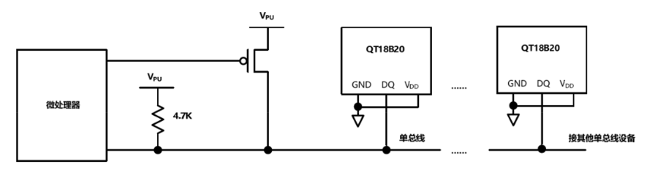

图4.3 QT18B20网络结构

### 4.2.2 SPI协议

本次实验用到的最多的数据传输协议为SPI协议。在整个补偿过程中，预先将获得的补偿参数写入到EEPROM,FPGA采集加速度计集成电路的的加速度数据和温度数据，以及从EEPROM中获取补偿参数用到的传输协议均为SPI。因此，SPI协议在本次实验中的应用将会着重说明。

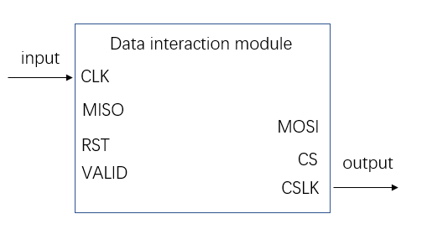

图4.4 SPI数据传输模块

标准的SPI协议有四根传输信号线，分别为SCLK时钟线，CS片选线，MOSI主机发送数据线和MISO，主机接收数据线。其中，CS信号和SCLK信号由主机提供，MOSI,MISO控制着主从机间的数据传输。传输过程为主机通过CS信号对从机进行片选，再通过SCLK为从机提供时钟，并通过MOSI信号线向从机发送响应指令，从机接收到来自主机指令后，利用主机提供的时钟通过MISO信号线进行数据传输回应。本次实验数据传输使用到的SPI的模块简化图如上4.4。FPGA作为主机进行与EEPROM，加速度计等从机的交互，图中除了标准的SPI四根传输信号线，输入信号CLK为主机的输入时钟，它由FPGA开发板的原始200M时钟分频而来，在顶层文件中，专门编写设计一个时钟分频模块，可通过改变参数来对初始时钟进行分频得到所需频率时钟的输入。RST为复位信号，低电平有效，VALID为使能有效信号，只有当VALID为高时，FPGA作为主机与从机在MOSI,MISO上进行数据传输才会有效。

SPI传输过程中，可选择单字节传输或多字节传输，每次传输数据的长度也因实际需要而定。不同器件往往有着自己的传输帧格式，本次所有器件的传输方式介绍如下。

（1）EEPROM与FPGA间的SPI传输

本次实验中，FPGA与EEPROM之间存在两次数据传输，一次为FPGA提前将补偿参数写入EEPROM，一次为FPGA将补偿参数从EEPROM中读取出来。

将补偿参数写入EEPROM时，FPGA作为主机，EEPROM作为从机。主机需要向从机发送片选信号，时钟信号。然后在片选信号为低情况下，通过MOSI发送写指令，写地址以及要写入的数据，此时MISO上的数据并不重要。实际对于FM25640进行写操作具体分为四步。第一：首先发送指令06H，将状态寄存器中的WEL位置1，令写使能有效；第二：发送指令01H，进行写状态寄存器操作，根据需要发送对应数据令BP1,BP0置位。本次实验将该两位置为0即默认的出厂设置，该情况下无阵列保护；第三：再次发送指令06H，将状态寄存器中的WEL位置1，使写使能有效；第四：最后进行数据的写操作，即先发送02H写命令，再发送16位地址位（A15，A14，A13无关紧要，A12-A0决定实际地址），最后发送要写入的数据。写数据操作在CS信号拉低过程中进行，在CS拉高后结束。可写长度为1字节-32字节，长度最短为1字节。如果一次写入一页（32字节）数据，则发送的16位地址后五位必须为0。

因此，本次将补偿参数写入EEPROM中，设计代码为将补偿参数从第一页开始写入，具体在第一个片选拉低期间给出8个SCLK，此时主机发送06H使写使能有效。然后再次片选拉低，依次在每个SCLK上升沿发送02H（写指令），0000H（第一页数据起始地址），然后发送要写入的参数。

对于FPGA从EEPROM中读取参数，与上述的写相比，不同之处在于发送的写指令变为读指令，且不需要多次发送06H触发写使能。具体为主机在CS信号拉低时开始随着时钟上升沿发数，先发03H读指令，然后发要读的地址（A15，A14，A13无关紧要，A12-A0决定实际地址），比如0000h，即从第一页的起始地址开始读，如果CS信号长时间拉低，则按照起始地址依次加1的顺序读取。直到CS信号拉高则读结束。

（2）加速度计与FPGA间的SPI传输

本次选用加速度计可输出当前环境下的加速度值与温度数值，其协议设计如下。因此，FPGA与加速度计之间传输只需根据下表协议，读相应的地址便可获取其数据。

表4.1 加速度计内部功能定义

|  |  |  |  |
| --- | --- | --- | --- |
| 地址 | 地址值 | 读写性质 | 备注 |
| DEVID_ACC | 0x0 | R | 0xAD |
| DEVID_MST | 0x1 | R | 0x1D |
| DEVID_PARTID | 0x2 | R | 0xED |
| REVID | 0x3 | R | 0x01 |
| STATUS | 0x4 | R | 高6bit为0，bit1：加速度计状态，1busy，0可读；bit0：温度计状态1busy0可读 |
| FIFO_ENTRIES | 0x5 | R | 0x00 |
| TEMP2 | 0x6 | R | 温度计数据高8位 |
| TEMP1 | 0x7 | R | 温度计数据低8位 |
| DATA3 | 0x8 | R | 加速度计数据b23-b16 |
| DATA2 | 0x9 | R | 加速度计数据b15-b8 |
| DATA1 | 0x0a | R | 加速度计数据b7-b0 |
| TESTREG2 | 0x14 | R/W | 测试用途，复位后值为0xA5 |
| TESTREG1 | 0x15 | R/W | 测试用途，复位后值为0x5A |

以上即为本次用到的器件间的SPI协议介绍，具体的温度补偿和在FPGA中实现的方法将在下一节说明。

## 4.3 温度补偿在FPGA中实现

上面介绍了温度补偿时所要用到的一些硬件及其传输协议，在实际的应用中，读取数据的处理，条件判断的转移，参数读出的选取等都是十分重要的，因此在这节，将会着重介绍温度补偿在FPGA中应用到的补偿逻辑。

### 4.3.1 温度补偿区标定

之前通过软件仿真与计算已经获得了零偏因子和标度因数不同阶数下的补偿参数，具体的参数与补偿效果在下一章中展示。通过对比与选择，最终选择二阶补偿参数进行温度补偿。将该参数存到EEPROM中时，有两种可行方法。

第一种方法为将零偏因子的二阶补偿参数*Z*1,*Z*2,*Z*3和标度因数的二阶补偿参*S*1,*S*2,*S*3直接写入到EEPROM中。当FPGA读取到加速度计传输过来的加速度值与温度*t*时，再将EEPROM中的补偿参数，读取出来，根据下列二阶补偿公式(4-1)和(4-2)在FPGA中计算补偿后的零偏因子 $K_{0}$ 和标度因数 $K_{1}$。然后进一步根据公式(3-1)计算出补偿后的加速度值。

|  |  |  |
| --- | --- | --- |
|  | $${ \text{K}}_{\text{0}} \text{=} {\text{Z}}_{\text{1}}\text{×}{\text{t}}^{\text{2}}\text{+}{\text{Z}}_{\text{2}}\text{×}\text{t}\text{+}{\text{Z}}_{\text{3}}$$ $${\text{K}}_{\text{1}} \text{=} {\text{S}}_{\text{1}}\text{×}{\text{t}}^{\text{2}}\text{+}{\text{S}}_{\text{2}}\text{×}\text{t}\text{+}{\text{S}}_{\text{3}}$$ | (4-1)  (4-2) |

第二种方法为事先根据得到的零偏因子 ${\text{Z}}_{\text{1}}$, ${\text{Z}}_{\text{2}}$, ${\text{Z}}_{\text{3}}$ 和标度因数 ${\text{S}}_{\text{1}}$, ${\text{S}}_{\text{2}}$, ${\text{S}}_{\text{3}}$ 提前进行运算。即提前算出全温情况下的补偿后的零偏因子和标度因数，再将这些不同温度下补偿后的零偏因子和标度因数存到EEPROM中。当FPGA读取到加速度计传过来的温度*t*时，根据该温度到对应地址去读取该温度下的补偿后的零偏因子和标度因数，读取到这两个参数后，直接利用公式(3-1)进行计算来得到最终补偿后的加速度值。

此两种方法相比，各有利弊。第一种方法好处是无需专门手动计算全温下补偿后的零偏因子和标度因数，只需在当前温度环境下进行计算便可得到补偿后参数，从而可以进一步得到补偿后加速度值。而缺点在于计算复杂。FPGA不同于单片机，内部的数据运算并不全面，在进行包含小数的运算时十分复杂。而加速度计温度补偿又对运算要求十分严格，结果精度需要尽可能高，因此，需要在FPGA内部进行两次数据运算的此方法便存在着不足。第二种方法优点在于运算量少，逻辑简单，由于实现在外部进行了零偏因子和标度因数的补偿运算，则FPGA内部就不需要进行该步运算，大大减少了FPGA运算量。而不足在于需要进行全温的计算，本次实验的全温范围为-40℃~60℃。因此即使按照每1℃为间隔，也需要提前计算101个温度下对应的补偿后的零偏因子和标度因数。况且温度间隔还可以小于1℃。因此与上一种方法相比，虽然FPGA运算量少了，但事前需要进行的额外工作量多了。

然而实际实验过程中发现，虽然加速度计的数据会随着温度变化而改变，但如果两次加速度计输出时中间变化的温度过小，则对应加速度计输出也变化极小。因此考虑到这一点，选用方法二时便可以适度扩大温度间隔，以5℃为间隔进行零偏因子和标度因数的提前计算与写入。这样，既可以减小FPGA的运算量，也不需要对EEPROM进行过多的数据写入。

选用方法二进行补偿，则需要将多个不同温度下的补偿值写入EEPROM中，其EEPROM地址分配如下表4.2。按照表中所述将各个温度下补偿后的零偏因子和标度因数写入对应地址，每次FPGA获得加速度输出的数据和温度数据后，便可去对应地址访问该温度下补偿后零偏因子和标度因数，从而计算出补偿后的加速度输出值。具体的逻辑关系可见下图4.5。

表4.2 EEPROM补偿区分配

|  |  |  |
| --- | --- | --- |
| EEPROM | 地址（13位） | 补偿数值对应温度（℃） |
| 零偏因子补偿区 | 0x0000 | -40 |
| 0x0001 | -35 |
| ....... | ...... |
| 0x0015 | 60 |
| 标度因数补偿区 | 0x0020 | -40 |
| 0x0021 | -35 |
| ...... | ...... |
| 0x0035 | 60 |

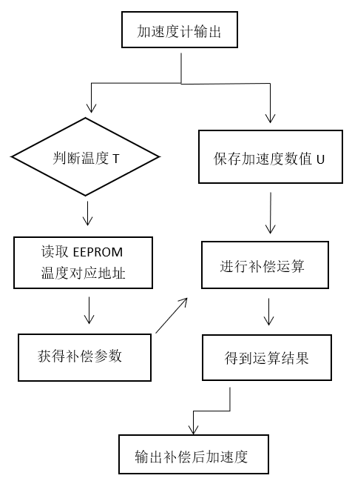

图4.5 补偿逻辑关系

如上图所示，在选用方法二情况下，利用第三章所述的算法进行零偏因子和加速度计的补偿运算后，再在该章节进行与FPGA的逻辑交互，通过参数读写与计算最终可通过串口形式输出补偿后的加速度值。串口输出形式见下图4.6，该图表示上位机界面的数据输出显示。上半部分为加速度数据和温度数据的ASCII输出，下半部分为这些ASCII码对应的16进制输出。实验采取ASCII码显示的数据为输出结果，该ASCII码值可直观观测到加速度计的输出数字量和此时加速度计所处的环境温度。例如在上半部分图中，前面的7480167为加速度计的数字输出量，共7位，后面的2160表示为该环境下的温度。当该部分有4位数字时，前两位表示整数部分，后两位表示小数部分，即2160代表21.60℃；当该部分有3位数字时，前一位表示整数部分，后两位表示小数部分，例如数字量160代表1.60℃。加速度数字量和温度数字量之间存在一个制表符以区分彼此。当温度处于0℃以下时，后面环境温度的数字量最前方（即制表符后方）会出现负号。例如制表符后温度数据数字量输出为-2160时，则表示此时温度为-21.60℃。

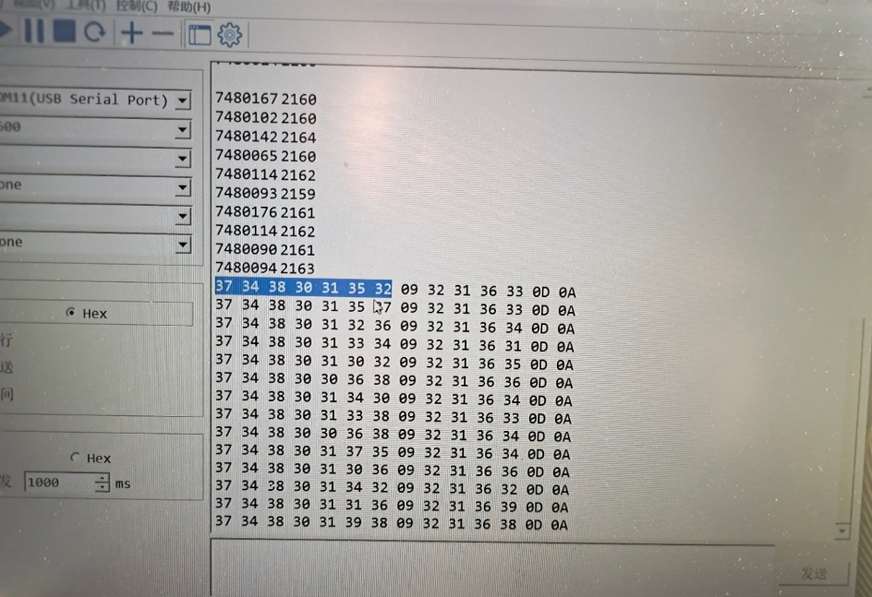

图4.6 上位机数据输出图

### 4.3.2 FPGA数据运算

FPGA不同于单片机，其数据计算能力并不强大。如今大多数FPGA只能进行简单的数据运算，且不直接支持带小数的运算。然而使用FPGA进行数据的补偿运算时，必定会出现小数运算，并且由于补偿精度的需要，这些小数不能轻易忽视。因此，在FPGA进行温度补偿的数据运算时，运用对数据进行处理，采用合适方法来进行小数运算。

本次实验采用方法为对要进行运算的数据进行缩放处理，即在数据运算前，将所有数据扩大212倍，以扩大后的数据进行中间过程的四则运算，待得到最后计算结果，再将其缩小至原来的1/212。如此便可解决FPGA无法进行小数运算带来的问题。虽然该种方法仍然存在一些误差，但由于数据缩放足够大，其产生的误差与原数据相比十分的小，因此该方法可行，具体如下。

按照上一节所述，采用方法二，以20℃下的零偏因子与标度因数为参考，则可直接获得补偿后计算好的零偏因子和标度因数。将获得的这些不同温度下补偿好的零偏因子*K*0和标度因数*K*1以及未补偿的加速度当前数字量输出值*U*在FPGA中同时左移12位进行扩大，获得扩大后的零偏因子*K’*0,标度因数*K’*1和*U’*，根据公式(3-1)进行实际加速度值*A*的计算，计算得到*A*后，再将其右移12位进行数据缩减，如此获得的数据才为最终补偿后的加速度值*a*。

## 4.4 本章小结

在确定了软件算法，进行初步补偿计算得出标度因数和零偏因子后，便需将该补偿参数在EEPROM中进行存储。因此，本章首先介绍本次实验所用到的几个主要器件，包括加速度计，温度传感器，FPGA，EEPROM等。同时，对其各个器件间数据传输所用到的协议先是进行了大方面的相关介绍，之后再结合具体器件，讲述该协议在相应器件上的具体设计和应用。在对硬件与传输协议说明完之后，便开始采取方法进行温度补偿区的建立。温度补偿区的建立实质就是将补偿参数写入到设定好的地址中。因此在这一章节，首先提出了可行的两种方法，然后对其各自进行分析比较，结合实际应用情况，最终选择了在硬件外计算量大而硬件内计算量少的第二种方法。通过这种方法，可大大减小FPGA内数据的运算。因为FPGA数据计算能力并不强大，因此减小数据在FPGA内的运算可使计算误差减小，从而使补偿结果的精度大大提高。虽然减小了FPGA内部的数据运算，但仍有运算存在，数据运算产生的小数也依然存在且无法避免。于是在本章的结尾便讲述如何解决该问题，通过对数据进行缩放，来减小小数带来的误差。总结来说，这一章着重介绍了软件和硬件的搭配与结合，FPGA进行数据补偿的运算逻辑以及温度补偿在硬件中的具体应用。

第五章 实验补偿结果与分析

## 5.1 零偏因子与标度因数补偿结果

首先将本次实验选择的电容式加速度计放入温箱中进行测试。测试分两次，第一次为正放即顺着加速度计敏感轴放置，第二次为逆放即逆着加速度计敏感轴放置。通过串口观察未补偿前的加速度计输出值。串口设置为波特率9600；数据位为8；无校验位和流控。由于温箱内部无法保证完全的静止与稳定，会使加速度计数据输出产生轻微改变。因此实验时在每个测试的温度点下，采集40秒的数据输出，对这些数据进行平均后作为该温度下的加速度数据。实验得到原始数据如下表5.1，其给出了将加速度计正反放两种情况下分别对应输出的加速度数字量输出值。

表5.1 实验测得加速度计原始输出数据

|  |  |  |  |  |  |
| --- | --- | --- | --- | --- | --- |
| 温度(℃) | 正放结果(LSB) | 反放结果  (LSB) | 温度(℃) | 正放结果  (LSB) | 反放结果  (LSB) |
| -40 | 8064584 | 6848222 | 15 | 8043283 | 6845680 |
| -35 | 8062288 | 6847901 | 20 | 8041615 | 6845241 |
| -30 | 8059626 | 6847560 | 25 | 8040032 | 6844797 |
| -25 | 8057215 | 6847263 | 30 | 8038461 | 6844401 |
| -20 | 8055421 | 6847151 | 35 | 8036969 | 6843947 |
| -15 | 8053453 | 6847099 | 40 | 8035461 | 6843247 |
| -10 | 8051798 | 6846996 | 45 | 8033816 | 6842532 |
| -5 | 8050220 | 6846846 | 50 | 8032113 | 6841693 |
| 0 | 8048352 | 6846666 | 55 | 8030298 | 6840648 |
| 5 | 8046162 | 6846473 | 60 | 8028379 | 6839393 |
| 10 | 8044920 | 6846107 |  |  |  |

之后根据公式(3-1)，利用上面表格得到正反放两种情况下的数据进行零偏因子和标度因数的计算，计算得到结果如下表5.2。从表中数据可以分析出，标度因数和零偏因子受环境温度变化十分明显。以该实验对象为例，它们都表现为随着温度的上升而近似呈现下降的趋势。之后根据第三节得到的结论，首先选用分段三次Hermite插值法对计算得到的零偏因子和标度因数数据分别进行插值，从而获得更多零偏因子和标度因数关于温度的数据点。得到的插值结果与原数据结果图分别如下5.1和5.2。

表5.2标度因数和零偏因子数据

|  |  |  |  |  |  |
| --- | --- | --- | --- | --- | --- |
| 温度/℃ | 标度因数(LSB/g) | 零偏(LSB) | 温度(℃) | 标度因数(LSB/g) | 零偏(LSB) |
| -40 | 608181 | 7456403 | 15 | 598801 | 7444481 |
| -35 | 607193 | 7455094 | 20 | 598187 | 7443428 |
| -30 | 606033 | 7453593 | 25 | 597617 | 7442414 |
| -25 | 604976 | 7452239 | 30 | 597030 | 7441431 |
| -20 | 604135 | 7451286 | 35 | 596511 | 7440458 |
| -15 | 603177 | 7450276 | 40 | 596107 | 7439354 |
| -10 | 602401 | 7449397 | 45 | 595642 | 7438174 |
| -5 | 601687 | 7448533 | 50 | 595210 | 7436903 |
| 0 | 600843 | 7447509 | 55 | 594825 | 7435473 |
| 5 | 599844 | 7446317 | 60 | 594493 | 7433886 |
| 10 | 599406 | 7445513 |  |  |  |



图5.1 零偏因子插值结果图



图5.2 标度因数插值结果图

可以观测到，零偏因子和标度因数受环境温度影响十分明显，总体呈现出随着温度升高而下降的趋势。根据第三章，在获得插值数据后，便需利用这些数据进行拟合，采用多项式拟合法来获得拟合参数确定拟合函数，从而利用获得的拟合函数进行拟合，得到补偿后的零偏因子和标度因数。因为在此分别选用一二三阶进行拟合，故得到的拟合函数可用下式(5-1)表示，其中 $y$ 为补偿后的零偏因子或标度因数， $x$ 为补偿前的零偏因子或标度因数。*a*为三阶项系数，*b*为二阶项系数，*c*为一阶项系数，*d*为常数。之后观察各种情况下拟合结果，选用最适合的拟合阶数。

|  |  |  |
| --- | --- | --- |
|  | $$\text{y} \text{=} {\text{a}}^{\text{3}}\text{+}\text{b}{\text{x}}^{\text{2}}\text{+}\text{cx}\text{+}\text{d}$$ | (5-1) |

下图5.3为标度因数的一二三阶拟合结果图，各阶的拟合参数如下表5.3展示。从图中可以直观看到，三种阶数的拟合曲线都与原数据曲线贴合，但二阶三阶的阶数拟合效果明显优于一阶拟合。

表5.3 标度因数各阶拟合参数

|  |  |  |  |  |
| --- | --- | --- | --- | --- |
| 拟合阶数 | *a* | *b* | *c* | *d* |
| 一阶 | 0 | 0 | -135.4392 | 3245.3704 |
| 二阶 | 0 | 0.7811 | -151.0621 | 2639.9848 |
| 三阶 | -0.0023 | 0.8503 | -148.1265 | 2606.0197 |

同样，对上图5.2得到的零偏因子数据进行一二三阶误差拟合，拟合结果图如下5.4，其各阶的拟合参数也在下表5.4中给出。从拟合图可以明显看到，不同于标度因数的拟合结果，零偏因子三种阶数的误差拟合曲线都与原数据曲线较为贴合，一阶拟合结果与二阶三阶结果差别不大。

表5.4 零偏因子各阶拟合参数

|  |  |  |  |  |
| --- | --- | --- | --- | --- |
| 拟合阶数 | *a* | *b* | *c* | *d* |
| 一阶 | 0 | 0 | -210.5089 | 4024.5892 |
| 二阶 | 0 | -0.1178 | -208.1525 | 4115.9007 |
| 三阶 | -0.0140 | 0.3008 | -190.3774 | 3910.2402 |



图5.3 标度因数误差各阶拟合图



图5.4 零偏因子误差各阶拟合图

上图给出了零偏因子误差和标度因数误差的一二三阶多项式拟合图。论文第三章提出，当数据量过大时，过低的拟合阶数会导致拟合误差偏大，补偿精度偏低，过高的阶数拟合会使拟合时间增加，且可能出现过拟合情况。因此本节才采用了最高到三阶的拟合。从直观上观察只能得出一阶拟合在对标度因数进行拟合时效果比二阶三阶差。要科学的比较三个阶数的拟合效果还需进一步进行分析和计算。

因此，在选用分段三次Hermite插值法进行插值后，再选用多项式拟合法的不同阶数对零偏因子和标度因数进行误差补偿，以20℃的标度因数数据598187和零偏因子数据7443428为标准，分别将其插值后-40℃~60℃间以2.5℃为间隔的41个数据依次与标准值相减，获得这两个参数各个温度点下对应的误差。之后便对此误差进行多项式拟合，来获得各个温度下需要补偿的具体误差值。

表5.5 各温度下零偏因子与标度因数补偿值

|  |  |  |  |  |  |
| --- | --- | --- | --- | --- | --- |
| 温度  (℃) | 零偏因子补偿值(LSB) | 标度因数补偿值( LSB/g) | 温度(℃) | 零偏因子补偿值(LSB) | 标度因数补偿值(LSB/g) |
| -40 | 12444.9452 | 8662.9384 | 15 | 866.9556 | 1213.7824 |
| -35 | 11392.4007 | 7985.7424 | 20 | -185.5888 | 563.5864 |
| -30 | 10339.8562 | 7308.5464 | 25 | -1238.1333 | -140.6096 |
| -25 | 9287.3117 | 6631.3504 | 30 | -2290.6778 | -817.8056 |
| -20 | 9234.7672 | 5954.1544 | 35 | -3343.2223 | -1495.0016 |
| -15 | 9182.2227 | 5276.9584 | 40 | -4395.7667 | -2172.1976 |
| -10 | 9129.6782 | 4599.7624 | 45 | -5448.3112 | -2849.3936 |
| -5 | 5077.1337 | 3922.5664 | 50 | -6500.8557 | -3526.5896 |
| 0 | 4024.5892 | 3245.3704 | 55 | -755.4003 | -4023.7856 |
| 5 | 2972.0447 | 2568.1744 | 60 | -8605.9448 | -4880.9816 |
| 10 | 1919.5002 | 1890.9784 |  |  |  |

以上表格5.5为以二阶为例的各个温度下零偏因子和标度因数的补偿值。由于版面原因，在此表格数据仅列出了5℃为间隔的21个温度下的零偏因子和标度因数补偿值，2.5℃为间隔的另外21个数据并未列出。根据得到的补偿值，便可对标度因数和零偏因子进行最终的补偿。标度因数的三种阶数的补偿结果图分别如下图5.5，5.6，5.7。



图5.5 标度因数一阶补偿结果图



图5.6 标度因数二阶补偿结果图



图5.7 标度因数三阶补偿结果图

从上面三张标度因数分别在一二三阶拟合下进行补偿的结果图可以直观看到，二阶三阶的补偿效果比一阶的明显，但无法直接区分出二阶三阶补偿结果的优劣。同样，零偏因子的三种阶数的补偿结果图分别如下图5.8，5.9，5.10。



图5.8 零偏因子一阶补偿结果图



图5.9 零偏因子二阶补偿结果图



图5.10 零偏因子三阶补偿结果图

由此便给出了零偏因子和标度因数在三个阶数下的补偿结果图。除直接观察外，对其仍需进一步进行科学的计算和比较。补偿效果的计算分析如下。

|  |  |  |
| --- | --- | --- |
|  | $$\text{R} \text{=} {\text{x}}_{\text{max}} \text{-}{ \text{x}}_{\text{min}}$$ | (5-2) |

效果评估由公式(3-18)和公式(5-2)给出。RMSE和R分别代表均方根误差和极差，通过这两个公式可以评判出补偿数据的精度和稳定性。在-40℃~60℃温度范围内，未进行补偿前的标度因数最大608181，最小为594493，极差为13688，均方根误差为4472.8484。进行一阶补偿后的标度因数最大值为599518，最小值为597276，极差为2242，均方根误差为646.2106；进行二阶补偿后的标度因数最大值为598322，最小值为597940，极差为382，均方根误差为81.5182；进行三阶补偿后的标度因数最大值为598490，最小值为597217，极差为1273，均方根误差为325.1665。同样，在-40℃~60℃温度范围内，未进行补偿前的零偏因子最大7456403，最小为7433886，极差为22517，均方根误差为6523.8728。进行一阶补偿后的零偏因子最大值为7443958，最小值为7442491，极差为1467，均方根误差为318.8848；进行二阶补偿后的零偏因子最大值为7444149，最小值为7442683，极差为1466，均方根误差为305.2867；进行三阶补偿后的零偏因子最大值为7443667，最小值为7443162，极差为505，均方根误差为114.9944。将这些数据绘制表格如下5.6以便观察。

表5.6 零偏因子与标度因数补偿结果展示与比较

|  |  |  |  |  |
| --- | --- | --- | --- | --- |
|  | 极差 | | 均方根误差 | |
| 零偏因子(LSB) | 标度因数(LSB/g) | 零偏因子(LSB) | 标度因数(LSB/g) |
| 补偿前 | 22517 | 13688 | 6523.8728 | 4472.8484 |
| 一阶补偿 | 1467 | 2242 | 318.8848 | 646.2106 |
| 二阶补偿 | 1466 | 382 | 305.2867 | 81.5182 |
| 三阶补偿 | 505 | 1273 | 114.9944 | 325.1665 |

由以上计算结果可以得到，二阶补偿对标度因数的补偿最为显著，三阶补偿对零偏因子的补偿最为显著。二阶补偿和三阶补偿效果整体上都优于一阶补偿。由于综合来看二阶三阶补偿效果没有明显差别，但二阶补偿所耗的时间和资源更小，因此选用二阶补偿作为最终温度补偿的拟合阶数，二阶拟合的数据结果也作为零偏因子和标度因数的补偿结果。选择该结果进行最终加速度计输出数据的补偿。

## 5.2 加速度计最终输出补偿结果

在上面对三种阶数的补偿结果分析比较后，选用二阶拟合的结果对加速度计最终数据输出进行温度补偿。如第四章所说，将各个温度下补偿后的零偏因子和标度因数写入到EEPROM中，利用公式(3-1)在FPGA中计算，再通过串口在PC端输出补偿后的加速度数字量。

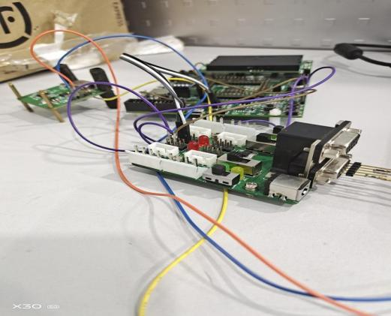

图5.11 加速度计测试实物图

加速度计测试电路如上图5.11所示，连接好硬件电路后，将其放置在温箱中进行实验测试。具体的温箱操作环境与上位机输出情况见下图5.12。

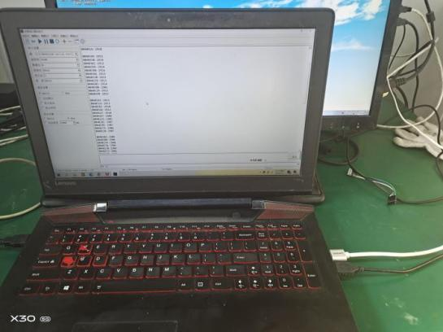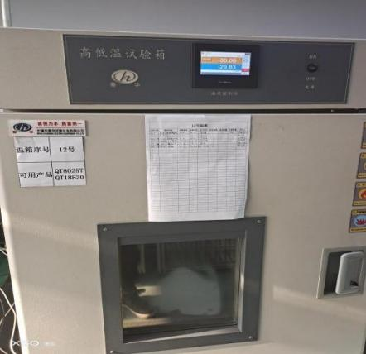

图5.12 实验操作环境与结果输出图

如上图中准备好实验环境和连接好硬件电路后，便控制温箱进行-40℃~60℃环境下的加速度计温度补偿测试。以将加速度计正放情况下进行测试和补偿，将原数据与补偿后数据绘制成曲线如下图5.13：



(a)



(b)

图5.13 加速度计最终温度补偿结果图(a)数字量输出(b)实际值输出

以上便完成了对加速度计的完整温度误差补偿，图5.13(a)为加速度计本身的数字量输出数据，5.13(b)为将其数字量转换为实际的加速度值数据。其中g代表重力加速度值，即1g=9.8m/s2。从补偿结果图可以看出，在-40℃~60℃温度范围内，加速度计的数据输出有了明显的改善。同样也可以根据公式(3-18)和公式(5-2)利用其数字量输出计算出其均方根误差由补偿前的11206.3848减小到了1449.8646，极差由原来的36205减小到了1121。从5.13(b)可以更直观的看出，在进行过温度补偿后，在-40℃~60℃范围内，加速度计实际输出值的波动范围明显减小。通过计算，得到该波动范围由补偿前的0.038g减小到补偿后的0.003g，降低92.11%。补偿效果十分显著。

## 5.3补偿结果分析

### 5.3.1 进行插值补偿与未进行插值补偿对比

本次实验的创新点即为在传统的温度补偿算法上，引入插值法，预先利用插值法对数据进行一些预处理，再利用处理后的数据并选用传统补偿算法中的多项式拟合法进行温度误差补偿。与传统的直接进行温度补偿算法相比，本篇论文提出的插值改进的多项式拟合法有着两方面的优势：一是利用了软件方法扩展了实验数据点，获得了更多，更宽温度下的加速度计相关数据，该方法可替代实际环境中利用温箱进行的温度测试，从而减小了测试成本与时间成本。二是相较于传统的直接温度补偿，该方法增加了测试温度点，以更多的数据量进行算法拟合与温度补偿，可进一步提高补偿精度与补偿效果。下面对未进行插值的传统补偿方法与进行了插值的补偿方法的相关参数进行比较。



(a)



(b)

图5.14 原始数据与插值数据比较图(a)零偏因子(b)标度因数

为了证明插值法的有效性，将零偏因子和标度因数的原数据5℃为间隔的原数据点和5℃为间隔的插值点绘制在同一张图上比较(见图5.14)。从图可以看出，插值得到的数据曲线与原数据曲线十分贴切，各个温度下插值点与真实值接近，由此可以证明插值法可以有效增加插值点，减少测试时间。

之后通过计算来进一步说明插值带来的效果。标度因数在未进行插值利用相同原21个数据直接进行温度误差补偿情况下，其一阶补偿后均方根误差为659.1869，极差为2239.662；二阶补偿后均方根误差为89.1581，极差为391.7520；三阶补偿后的均方根误差为368.0842，极差为741.115。零偏因子在未进行插值利用相同原21个数据直接进行温度误差补偿情况下，其一阶补偿后均方根误差为340.2836，极差为1357.65；二阶补偿后均方根误差为325.5009，极差为1557.6799；三阶补偿后的均方根误差为115.0642，极差为497.14。将这些数据与上面得到的补偿后的各个情况下补偿结果绘制成表以便比较。

表5.7 标度因数各阶补偿后的均方根误差与极差结果

|  |  |  |  |  |
| --- | --- | --- | --- | --- |
|  | 标度因数均方根误差（LSB/g） | | 标度因数极差（LSB/g） | |
|  | 未插值 | 插值 | 未插值 | 插值 |
| 一阶补偿 | 659.1869 | 616.2106 | 2239.662 | 2242 |
| 二阶补偿 | 89.1581 | 81.5182 | 391.752 | 382 |
| 三阶补偿 | 368.0842 | 325.1665 | 741.115 | 1273 |

表5.8 零偏因子各阶补偿后的均方根误差与极差结果

|  |  |  |  |  |
| --- | --- | --- | --- | --- |
|  | 零偏因子均方根误差（LSB） | | 零偏因子极差（LSB） | |
|  | 未插值 | 插值 | 未插值 | 插值 |
| 一阶补偿 | 340.2836 | 318.8848 | 1357.65 | 1467 |
| 二阶补偿 | 325.5009 | 305.2867 | 1557.6799 | 1466 |
| 三阶补偿 | 115.0642 | 114.9944 | 497.14 | 505 |

上表5.7与5.8可直观看出，整体来看在一，二，三阶补偿结果中，大部分插值补偿后的均方根误差和极差比未插值补偿后的均方根误差和极差小，总结来讲，虽然插值补偿的效果与未插值补偿效果相差不大，但整体上仍比未插值补偿的效果好一些。造成该现象的原因为数据量不够大，温度范围不够宽。在实际更宽温度范围内，该方法的补偿效果理论上会更加明显。也由上面数据得出，插值改进的多项式拟合法确实可以提高拟合精度，优化拟合效果。

同样，插值与不插值对最终补偿结果也有着不同的影响。为能直观观察出插值效果，本次实验采用三种途径来获得三组补偿后的加速度计输出值进行比较。第一组为利用实验原始数据以10℃为间隔进行加速计温度补偿得到其输出结果，第二组为利用原始数据以5℃为间隔进行加速计温度补偿得到其输出结果，第三组为利用5℃为间隔进行插值得到的数据进行加速计温度补偿得到其输出结果。



(a)



(b)

图5.15 原始数据与插值数据比较图(a)数字量输出(b)实际输出

上图5.15为三种情况下原始数据与插值数据比较图，左图(a)为加速度计原始的数字量数据输出，右图(b)为将该数字量转换为实际加速度值进行展示。从图可以看出，10℃为间隔的补偿结果与5℃间隔的补偿结果存在差距，原因为10℃间隔情况下进行补偿，补偿数据量小，补偿结果不够精确。但总体趋势与5℃间隔的补偿结果相同。5℃为间隔情况下，插值数据的补偿效果和原始数据的补偿效果类似，曲线较为贴切，数据也比较接近。由此可以说明，通过插值得到的数据确实与实验所测真实值接近，相同数据量情况下，插值数据进行补偿的效果确实与原始数据值补偿效果类似，从而证明之后在5℃基础上进行2.5℃间隔的插值甚至更小温度范围的插值都是有效果和意义的。综上所述，在传统补偿方法上运用插值法，确实可以缩短测试时间，改善补偿效果。

### 5.3.2 补偿结果性能参数分析

到上节为止，实验得到了最终的加速度计温度误差补偿输出结果。除上述一些对于数据的极差与均方根误差分析计算外，下面将根据第二章末尾所述，通过零偏因子稳定性、标度因数系数两方面对补偿结果进行分析。

利用公式(2-15)进行补偿前与补偿后零偏稳定性的计算，原公式中的量为模拟输出，单位为mV，本次实验加速度计为数字输出类型，因此选用的各个量为数字量，单位为LSB。

补偿前标度因数*SF*值为598187；温度点个数*N*为41；零偏因子的均值 $V_{\overline{Bias}}$ 为7445347.5。代入这些值计算得到， $Bias_{T}$ 为0.0104LSB。补偿后标度因数*SF*值为598187；温度点个数*N*为41；零偏因子均值 $V_{\overline{Bias}}$ 为7443427.9。代入这些值计算得到， $Bias_{T}$ 为0.0005 LSB。

上面计算结果可得到，经过补偿后，加速度计的零偏稳定性提高了95.2%。零偏稳定性大大提高，补偿效果显著。

利用公式(2-16)进行补偿前后标度因数温度系数的计算。公式中各个量在第二章已经进行过说明。在此直接进行计算得到补偿前的 $SF_{T}$ 为0.000278，补偿后的 $SF_{T}$ 为0.000052。

同样由上述计算结果可知，补偿后的标度因数温度系数减小了81.3%。补偿后标度因数受温度影响大大减小，补偿效果十分显著。

## 5.4本章小结

本章基于前几章的分析与结论，对加速度计温度补偿方案进行实验。利用分段三次Hermite插值法对零偏因子和标度因数进行插值，获得插值后的数据，再以这些数据利用多项式拟合法进行一，二，三阶的拟合，并对各个阶数拟合的结果进行对比，选用二阶拟合对零偏因子和标度因数进行温度补偿。再将得到的二阶拟合方程的各个参数通过FPGA存储到EEPROM中，然后将加速度计与FPGA相连，利用FPGA进行逻辑控制，最终通过串口方式在上位机输出补偿后的加速度计输出值。实验结果得到，在-40℃~60℃实验温度环境下，经过温度补偿后，标度因数的极差由13668减小到382，减小了97.2%；均方根误差由4472.8424减小到81.5182，减小了98.2%。零偏因子的极差由22517减小到1467，减小了93.5%；均方根误差由6523.8728减小到305.2867，减小了95.3%。最终将加速度计正放进行补偿实验，并为了便于观察，将加速度计最终输出的数字量转换为实际应用中的加速度。加速度计正放状态下敏感轴理想的输出应该为1g，而实验得到在-40℃~60℃温度范围内，加速度计误差最大的输出由补偿前的1.038g变为1.003g,精度提升了一个数量级有余。

由本章结果可以证明，本文提出的基于分段三次Hermite插值法的多项式拟合法确实可以在保证插值误差精度的情况下，减小加速度计受温度环境变化的影响，显著改善加速度计的输出结果。并且越是对加速度计精度要求高的场合，对其补偿时越需要获得更多温度下的数据和更多次数的实验。而本文提出的插值法可使每次进行全温范围的数据采集时，减少一半的数据采集量，从而效率提高50%左右。因此可以看出，基于分段三次Hermite插值法的多项式拟合的温度补偿方法具有明显的实用效果。

第六章 总结与展望

## 6.1论文工作总结

为提高MEMS加速度计的输出精度，减少其性能受环境温度变化的影响，本文在已有的传统软件补偿方法中，创新性的提出了基于分段三次Hermite插值法的多项式拟合法。以达到节省成本的同时还能对加速度计进行较高精度的温度补偿。本实验以一款三明治电容式数字输出加速度计为对象，设计搭建完整的硬件系统与测试系统，最后将该软件算法的控制逻辑写入FPGA中，使加速度计的输出数据经过FPGA进行数据补偿，再从FPGA以串口形式在上位机进行输出。 主要工作包括：

（1）研究背景调研与总结。对MEMS系统及MEMS加速度计的发展和应用进行了介绍，同时对当今惯性测量领域中硅微加速度计及其温度补偿技术的研究发展进行总结。

（2）加速度计结构与原理。探究了加速度计信号检测与转换的过程，分析了加速度计受温度影响明显的参数，研究温度对加速度计的零偏因子和标度因数的影响，分析减小加速度计受环境温度影响的方法。

（3）软件补偿算法研究。首先总结了包括最小二乘法，多项式拟合法，神经网络法等几种传统的温度补偿方法，并分析其各自利弊。接着对文中所选的四种插值方法进行介绍。并利用一组数据对此四种插值法进行插值验证。分别得到四种插值法的插值结果，分析比较四种插值法的插值效果和优缺点。最终选用多项式拟合法和分段三次Hermite插值法作为本次软件补偿算法。

（4）温度补偿电路实现。介绍了搭建补偿系统需要的硬件芯片以及硬件交互间用到的接口协议。阐述了各个硬件间的交互逻辑关系。并对补偿参数在EEPROM中的存储进行了说明。最后简要提出了补偿算法在FPGA中需要注意的事项。

（5）温度补偿实验及结果展示。搭建好测试环境后，对加速度计进行温度补偿实验测试，并获得测试过程和测试结束产生的数据结果。包括温度补偿前后的零偏因子与标度因数，温度补偿前后的加速度计数字输出结果。

（6）测试结果分析。利用测试过程产生的数据结果，对其进行处理分析，包括极差与均方根的分析，来验证温度补偿效果。除此之外，还对零偏因子稳定性和标度因数温度系数进行了计算与分析，从多个方面来评估本次温度补偿的效果。

实验结果与数据分析结果证明，该温度补偿方法确实能减小测试与补偿成本和显著减小加速度计输出受环境的影响。

## 6.2未来工作展望

本文以传统的温度补偿算法中的多项式拟合法为基础，将其与分段三次Hermite插值法结合，提出插值改进的多项式拟合法。该方法还需进一步的研究与完善，未来工作可分为以下几个方面：

（1）本次温度补偿实验是将环境温度作为静态变量从而建立了加速度计的静态模型，需进一步研究加速度计动态模型的建立来提高加速度计的输出稳定性。

（2）本次实验是将软件补偿算法与加速度计温度补偿分开研究的。在软件工具中确定所用的温度补偿方法，再在FPGA中进行逻辑控制与算法实验。如此只能验证该算法的可行性。若要应用到实际，需将FPGA部分的算法代码进行综合，通过前端后端流程将其制成芯片。以减小硬件面积，简化补偿系统。

（3）本次实验结果的验证是在温箱中从-40℃~60℃单调上升和单调下降测试的。测试条件不够完备，实际生活中，环境温度往往会上下起伏，并不单调。因此需要增加多种温度变化场景，根据实际场景进行结果验证与测试。

# 第一章 绪论

## 1.1 选题意义与背景

自集成电路发明问世以来，集成电路产业快速发展壮大，成为了当今构建万物互连世界中的重要基石[1]。随着工艺技术的进步，芯片的集成能力突飞猛进，特别是进入深亚微米后，单位尺寸上可集成的晶体管数量更是不可同日而语。逐渐增加的晶体管数量使布图难度不断提高，逐渐增加的串扰和多模式多端角增加了时序的收敛难度，互连复杂性的提升加剧了拥塞程度和可制造性的问题[2]。为提高设计质量就不得不进行早期布图规划，早期阶段良好的决策可以减少设计回溯、缩短研发周期并且提高设计质量。

针对早期布图规划的需求，Cadence公司已经在INNOVUS产品中给出了解决方案——SAI。SAI工具可以在门级网表不完整的情况下补全门级网表来帮助后端工程师进行早期布图规划。除此以外，它还能够将一个高级框图转换成一个门级网表，为项目规划做好准备。SAI工具虽然可以满足此类需求，但SAI工具无法在创建的门级网表中加入连接关系和复杂的组合逻辑，并且工具的使用难度很高，要求用户必须对SAI工具的命令非常熟悉。用户在使用SAI工具时能够控制的变量很少并且自动化程度很低，因此定制设计的复杂度非常高。针对以上缺陷，需要有工具能够实现自动生成具有连接关系和组合逻辑的高级门级网表，帮助用户更快更好的完成工作。

目前，电子产品更新换代的速度越来越快，特别是消费类电子市场，大部分的手机、平板电脑厂商会在一年内发布数款新型号的产品覆盖低、中、高端市场供消费者选择[3]。消费级电子产品的更新不限于产品的外观和颜色，芯片的更新带来性能上的提升才是重中之重。

为了缩短芯片研发周期，加快芯片上市时间，芯片后端物理设计周期需要被进一步压缩，而在芯片设计后端的整个流程中，布图所需的时间往往最长，因此压缩布图时间能够有效降低后端物理设计周期。目前市面上常用的布图方法需要后端工程师手动摆放宏单元，这个过程需要经过多次迭代才能产生一个较为理想的布图结果，手动摆放不但极为耗时，并且对后端工程师的能力要求非常高。如果有一种能够实现宏单元和标准单元自动摆放的布图工具，就能够降低芯片的成本，减少芯片的开发周期，节省后端工程师的时间。但这种布图工具除了要满足降低布图时间的要求以外，还必须要满足布图质量不能比传统布图方法差的要求。

虽然近几年国内半导体行业发展迅速，但与美国相比依然有不小的差距。在设计领域，世界前十的无工厂公司中，6个是美国的，其中有博通、高通、超威、英伟达、美满电子、赛灵思[4]。在EDA领域，主流的EDA工具都是由Cadence和Synopsys两家美国公司提供。随着半导体工艺的不断进步，芯片集成度不断增加，芯片设计难度逐渐提高，后端物理设计早已离不开EDA工具的支持。后端物理设计对EDA工具的要求很高，EDA和工艺联系紧密，为最先进的制造工艺提供相应的分析计算模型和优化算法，很大程度上决定了后端设计的整体结果[5]。

EDA工具研发团队中，最重要的成员之一就是EDA验证工程师，并且EDA验证工程师在研发团队中的占比最大。EDA验证工程师的工作主要包括测试新功能和测试已开发功能中的漏洞两个部分，无论是测试新功能还是测试已开发功能中的漏洞，都需要在设计库中寻找合适的设计进行测试，当测试一些对设计要求比较极端的功能时，工程师们往往无法在现成的设计中找到符合要求的，这时候就需要工程师在现有设计的基础上进行改造，这个过程是十分繁琐且耗时的。对于EDA验证工程师来说，拥有复杂多样的设计可以大大提高工作效率和测试覆盖率。目前市面上没有一款工具可以帮助EDA验证工程师快速定制所需设计，如果能够推出这款工具，一定可以为EDA验证工程师节约大量的时间。

本论文根据以上实际应用中的需求，设计了一款早期自动布图规划工具，后端设计工程师可以使用它进行早期布图规划，EDA验证工程师可以使用其中的早期门级网表生成器产生需要的门级网表进行EDA验证工作。

## 1.2 国内外研究现状

### 1.2.1 布图算法的国内外研究

无论在规划过程中还是布图过程中，布图算法起到了至关重要的作用。随着集成电路的不断发展，布图算法也随之不断改进，布图算法经历了长久的发展之后，呈现出各式各样优秀的解决方案。对于标准单元摆放的布图算法主要包括[6]：分析布图算法（analytical placement），模拟退火算法（simulated annealing）以及聚类算法（partitioning/clustering），其中应用最广的是分析布图算法，它利用二次目标函数能够十分有效的减小线长，处理较大的电路时十分有效。

Kleinhans在分析布图算法的基础上提出了改进，取名为GORDIAN[7]。这种算法在进行单元全局优化的同时也交替进行分区的步骤，然后对每一个分区进行优化，这是一种分而治之的思想。它在优化时并不会一个一个区域的进行，而是对所有的单元位置一起进行优化。这种算法不会和以往的算法一样，为了获得一个更好的解决方案而要从随机生成的分区中选择一个，也不会陷入局部最优的陷阱中去。在每一次的迭代之后，每一个单元都会获得一个确切的位置，并且随着每一次的迭代，在可以自由移动的单元上的约束越来越多，直到能得到一个最优的结果。

Jianli Chen等人在分析布图法的基础上开发了一种新的布图工具，解决了VLSI标准单元放置问题[8]。布图的流程包括两个阶段：全局布图(GP)和详细布图(DP)。在GP阶段，他们使用非线性规划技术和最佳选择聚类算法得到一个初始的布图结果，然后利用迭代局部加密技术进一步分散单元并减小线长。在DP阶段，他们开发了一种快速合法化算法，使全局布图的解合法。该算法在IBM基准电路和Peko套件上进行了测试，实验证明，GP阶段的算法产生的全局布图质量很高，DP阶段的算法也是快速且有效的。但这个算法依旧没有解决宏单元布图无法实现自动化的问题。

高温或温度不均匀已经严重威胁到高性能集成电路的性能和可靠性，使得热效应成为电路设计或物理设计中不可忽视的问题。Jai-Ming Lin等人提出了一种将非线性布图模型与解析热模型相结合的多层布图方法，这种方法能够在固定轮廓约束的条件下同时考虑线长和热问题[9]。为了优化温度，他们提出了热感知聚类、热模块收缩、热力调制等技术。与其他方法相比，他们研究的方法能有效降低芯片温度且运行速度相当快，但降低芯片温度需要以增加芯片导线长度为代价。

在国内的研究论文中，刘正轩等人将仓库中各单位的运输成本与运输量类比为异构片上网络中的功耗和通信量，通过工业工程领域里的设施规划中的SLP方法来对IP核进行布图规划[10]。他们将宏观布图的SLP方法应用于微观的异构片上网络布图中，并结合遗传算法得到布图方案。该算法不仅能有效降低片上网络的功耗，而且还可定性与定量地优化布图。但只有当IP核之间的平均核通信量在1000Mb/s以内时，功耗优化效果才明显。

杨润萍等人针对引线压焊技术封装芯片的多电压布图问题进行了研究，提出了一种考虑电压岛边界约束的多电压布图算法[11]。首先，基于可切分布图解表达式的特点，提出一种快速的模块边界检查算法，用于判断切分树中每个节点是否位于版图的四周边界。其次，改进基于动态规划的多电压分配算法，使其仅对位于版图四周的节点进行多电压分配，以优化功耗并生成满足边界约束的矩形电压岛。最后，将上述算法集成在基于模拟退火算法的搜索框架中，并采用一个两阶段的降温策略来更新温度，以减少算法的迭代时间。

随着集成电路的规模变得越来越大，设计越来越复杂，电路设计中宏的数量急剧增加，对于这样的大规模设计，手动放置宏单元耗时耗力，因此混合尺寸布图应运而生。混合尺寸布图的主要目的是实现宏单元和标准单元的自动摆放，混合尺寸布图的主要困难是所有可移动物体的拓扑和物理属性的广泛性。

平面图指导方法结合了多种算法的优点，布图工具会同时优化宏和软块（标准单元群），之后进行增量放置，在局部扩散标准单元的坐标。例如[12]在自顶向下的布图框架上反复调用固定边界的布图算法，为宏单元的移动提供指导。[13]将所有标准单元组成软块，产生初始平面图解决方案，详细布图进一步使标准单元在局部区域内合法化。

一阶段法会将宏单元和标准单元同时放置并优化，解决了以前算法中优化空间小、布图质量损失难以恢复以及误差大等缺陷，因此在现代布图算法中广为采用。例如[14]将宏单元分解成大小与标准单元相似的小块，放置完成后，每个宏单元基于它的重心重新构建。APlace3[15]重塑了密度函数的平滑曲线，以区分宏单元移动的平滑度和标准单元的平滑度。[16]将旋转和翻转方法集成到了梯度函数中，从而可以同时优化所有可移动对象的位置以及宏单元的方向。

随着混合尺寸布图的发展，Prasun Datta等人研究了一种受植物资源配置和模式启发的新型现代绕线驱动布图算法，它模拟了VLSI电路中各个器件的资源分配技术[17]。他们在算法中设计了一种新的布图数学公式，不同于现有的绕线驱动布图算法，他们将VLSI电路模块映射到植物系统，获得了一个基于线网的布图，保持绕线驱动的方法完整。在植物中，根系统负责向茎系统提供资源，茎系统进一步向植物的不同分支提供资源。生长素是一种负责将资源分配到具有最大横截面积的枝条上的激素，他们正是基于植物资源分配生命的模型和模式，提出了绕线驱动的全局布图算法。同时，他们在另一篇文章中提出了绕线驱动的布图结果比线长驱动的布图结果更好的观点[18]，因为前者考虑了全局绕线约束和布图约束，这有助于满足集成电路设计中的详细绕线。同时，他们提出了一种绕线驱动的布图算法用于大型混合尺寸的设计。之后他们利用设计层次、引脚偏移量和引脚方向信息，设计了一种新的电路块聚类技术和一种考虑引脚信息的绕线感知单元扩展方案来实现合法化。最后，利用单元交换和移动，给出了一个与绕线、拥塞相关的详细布图。

随着特征尺寸的减小，放置具有多个阈值电压的单元可能会违反最小植入面积(MIA)层规则。Jianli Chen等人在两个主要阶段解决了具有MIA约束的混合单元高度配置问题：后全局布图和MIA-aware合法化[19]。在全局布图后阶段，他们首先提出了一个连续可微的代价函数来解决Vdd/Vss对齐约束，并动态地向MIA冲突单元添加加权伪网。然后，使用了一种基于给定全局布图结果的近端优化方法，该方法同时考虑了Vdd/Vss对齐约束、MIA约束、单元分布、单元位移和总导线长度。在MIA-aware合法化阶段，他们开发了一种基于图的方法来聚类特定阈值电压的单元，并应用二进制线性规划来重塑单元，然后利用了一种基于匹配的技术来解决行内MIA违规和减少填充单元插入。实验结果表明，该算法能有效缩短总线长。

近年来，在布图算法中引入人工智能和机器学习成为布图算法研究的新热点。边少鲜等人使用Cadence Innovus工具建立应用机器学习进行延时优化的物理设计流程，研究7nm工艺下不同层金属的特性，将融入机器学习的后端物理设计流程与传统物理设计流程进行对比分析[20]。应用机器学习后可使频率提升40 MHz并减少大量的时钟门控单元。Cadence公司在最新版本的INNOVUS布图引擎中加入了人工智能算法帮助工具快速进行布图工作，大幅缩短后端物理设计周期的同时取得了理想的结果。Cadence公司在2021年推出的新工具Cerebrus[21]，它是全球首创机器学习核心的EDA自动化工具，让客户能够高效达成要求严苛的芯片设计目标。

在 2020 年的 ISSCC 大会上，Jeff Dean 进行了名为“深度学习革命及其对计算机体系结构和芯片设计的影响”的演讲报告，介绍了利用人工智能进行芯片设计的思路和进展[22]。Jeff Dean还介绍了人工智能算法进行芯片布图规划工作的研究，分别展示了人工智能算法的布图结果和工程师的布图结果，经过对比可以看到，人工智能算法的结果线长更短、功耗更低[23]。并且人工智能算法的布图时间更短，不到一天即可完成，而工程师进行手工布图则需要 8 周左右，大幅缩短了产品的研发周期且节约了人力成本[24]。虽然目前人工智能技术的应用还不够成熟，但相信在不久的将来定会大放异彩。

目前市面上普遍应用的是传统的布图方法，传统布图方法需要人工进行宏单元的摆放，耗时耗力。而在多数论文中研究的混合尺寸布图算法存在优化步长不可控、拥塞优化程度不高以及宏单元和标准单元无法同时摆放等问题。

### 1.2.2 早期网表生成工具的国内外研究

布图规划这个主题在相关领域的研究员眼中并不陌生，在各类核心期刊及论文网站中可以搜索到大量的和布图规划算法相关的论文，如杜世民等人发表的关于固定边框的多电压布图规划算法的文章[25]、张腾等人发表的关于考虑缺陷率模型的多项目晶圆布图规划算法的文章[26]以及陈振发表的协同多目标布图规划算法研究的文章[27]等，但这些算法往往被设定于得到完整设计信息后使用。早期的门级网表中往往不包含内部细节，导致布图算法应用在设计的早期阶段时表现不佳，因此市面上对于早期布图规划问题没有丰富的解决方案。

Jeonghee Shin等人在一篇论文中分析了几种方法[28]，第一个是基于迁移算法的早期布图规划，首先提取先前设计的平面图构建一个层次结构，其中的节点与宏单元相对应，之后引入加权线性约束固定宏单元的大小和位置，然后通过最小化惩罚函数生成新的平面图。第二种方法是基于约束求解器的早期布图规划，这种方法对宏单元设置最大距离限制和最小距离限制、全局约束以及首选位置的限制，之后进行迭代，直到产生面积最小的方案。第三种方法是基于线性/非线性规划，这种方法将一个已有的设计的门级网表划分为几组，这些组被视为具有固定面积和预定义宽高比的软块。根据顶层结果，保留这些组的相对位置，将宏单元约束在其组内。在另一篇论文中，他们在早期布图规划之前选择一个之前的设计作为参考，早期的芯片规划始于建立这些参考设计的库[29]。工具根据需要放置合适的单元，这些单元是从参考设计库中提取的，并根据目标微体系结构的变化进行了扩展。根据从参考设计中提取和调整的引脚信息以及物理规划结果，使用组合逻辑单元的数据创建新的门级网表。这些方案都过于依赖参考设计，灵活性和独立性很差。

随着集成电路的不断发展，摩尔定律逐渐失效，缩小芯片尺寸的任务变得十分艰巨。为了缩小尺寸，行业内不断涌现出新工艺和新技术，其中最火热的研究方向非3D IC莫属了，它将硅晶圆或裸晶垂直堆叠到同一个封装器件中，从而带来性能、功耗和面积优势[30]。Cadence公司在2021年推出了新产品 Integrity 3D-IC平台，帮助后端工程师进行3D IC的设计[31]。Matthew Grange等人提出了从物理到系统级别的分层模型，用于高性能硅系统的体系结构探索，以量化2D和3D IC实现的性能和成本折衷[32]。这些模型被打包为一个独立的工具，可以为在早期芯片规划阶段使用的各种处理系统提供粗略快速的估计。

近年来Cadence公司在INNOVUS产品中推出了SAI工具[33]。当一个新的项目有参考设计或者有部分门级网表时，可以使用SAI工具分别产生某几个模块的门级网表进行补全，帮助进行早期布图规划。它的运行速度很快并且包含了原型设计所需的关键信息，能够提供框图到实际设计的快速路径，帮助快速进行项目可行性评估。它为前后端工程师搭建了一个平台，前端工程师可以在这个平台上很快地将设计进行物理实现，前后端工程师可以基于这个平台进行设计、策划和交流。这个工具推出后受到了众多客户的好评，被广泛的应用在各个芯片项目当中。

目前，绝大多数早期布图规划使用的门级网表生成工具产生的是没有细节的粗略网表，因此导致布图规划结果质量不高，并且这些工具在自动化程度和使用便利程度上都有待提高。同时，部分工具过于依赖参考设计的门级网表，缺乏灵活性和独立性。

## 1.3 论文的主要工作

论文基于实习单位的实习项目，设计了一款早期自动布图规划工具，它由一个早期门级网表生成器和一个混合尺寸布图方法组成。论文首先介绍了SAI和低功耗的相关基础知识。之后介绍了论文研究的混合尺寸布图方法所采用的算法以及流程，并将混合尺寸布图方法和传统布图方法得到的布图结果进行对比，证明了论文研究的混合尺寸布图方法在布图质量和效率方面的优势。接下来，论文介绍了电源线模型的缺陷以及优化策略，对比了使用优化前后的电源线模型的布图结果，证明了电源线优化模型的优势。最后，论文介绍了早期门级网表生成器的流程和实现原理，同时介绍了早期门级网表生成器所使用的部分算法。论文将早期门级网表生成器和SAI工具得到的门级网表进行对比，证明了早期门级网表生成器相比于SAI工具的优势。

论文的具体工作如下：

第一章是绪论，介绍了论文的选题意义与背景，分析了目前在相关行业所面临的实际问题。之后介绍了相关领域的国内外研究现状和论文的主要工作。

第二章主要介绍了SAI和低功耗技术的相关原理。本章首先介绍了SAI的相关功能和优势，之后重点介绍了SAI的两种使用模式和使用流程，最后讲解了SAI中常用的命令。本章的后半部分，首先介绍了数字集成电路设计中功耗的来源，最后详细介绍了低功耗后端物理设计中常见的六种低功耗技术。

第三章主要研究了混合尺寸布图方法的算法及流程，并将混合尺寸布图方法与传统布图方法的布图结果进行了对比。本章首先介绍了混合尺寸布图方法的算法中所使用的派系模型和静电密度模型，然后讲解了混合尺寸布图方法的流程。最后将两种布图方法的布图结果进行了对比，证明了论文研究的混合尺寸布图方法在布图质量和耗时方面更具优势。

第四章主要介绍了电源线模型的优化策略。本章首先讲解了电源线模型的应用和电源线模型的缺陷，之后介绍了电源线模型的改进方案及改进后的公式，最后展示了使用电源线优化模型后布图结果的提升，证明了电源线优化模型的优势。

第五章主要介绍了早期门级网表生成器的实现流程、实现原理和使用到的部分算法，最后对早期门级网表生成器与SAI工具生成的门级网表进行对比。本章首先介绍了早期门级网表生成器的流程，之后按照流程的顺序分别介绍了数据准备，树状结构的生成以及添加连接关系等环节，同时介绍了开发的模块以及部分模块使用到的算法原理。最后对比了两种工具，实验证明早期门级网表生成器在自动化程度、生成的门级网表的质量以及便利程度方面更具优势。

第六章对论文的主要工作进行总结，指出了早期自动布图规划工具的不足和需要改进之处，并对以后的工作进行了展望。

# 第二章 SAI与低功耗技术研究

本章主要介绍了SAI技术与低功耗技术。本章的前半部分首先介绍了SAI的相关功能和优势，之后重点介绍了SAI的两种使用模式和使用流程，最后讲解了SAI中常用的命令。本章的后半部分首先分析了功耗的来源，最后重点讲解了六种常见的低功耗技术。

## 2.1 SAI

SAI的全称是SoC Architecture Information，系统级芯片架构信息。SAI允许在设计过程中更早地进行布图规划和分析，当门级网表不可用时，SAI允许探索设计的可行性，并根据相关信息创建出和真实设计相同结构、版图大小以及相关IP的门级网表。此外，SAI具备强大而完备的设计规划能力，能够提供框图到实际设计的快速路径，帮助快速进行项目评估。同时，SAI的运行速度很快并且包含了原型设计所需的关键信息，还能为前端和后端设计团队提供一个理想的交流、策划和评估的平台。用户可以使用Innovus对SAI创建出的门级网表进行布图规划。SAI为用户提供了以下功能：

1、解析不完整的门级网表和SAI文件，并创建一个新的门级网表。

2、添加虚拟单元以模拟定义模块的大小。

3、添加虚拟触发器模拟模块之间的边界连接。

4、根据连接文件中的内容添加寄存器。

5、为定义的边界连接创建SDC时间约束文件，并读入Innovus。

6、定义版图尺寸并读入Innovus。

### 2.1.1 SAI的两种模式

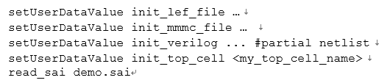

图2.1 批量模式命令

SAI支持批量模式和交互模式两种使用方式。当用户选择批量模式时，需要用到的命令如图2.1所示。在图中的前四行分别配置了需要用到的lef文件、mmmc文件、不完整的门级网表文件以及顶层名称，若在配置时没有门级网表文件也可以选择不配置它。第五行的命令“read_sai”是SAI的开启命令，它不但能够在提示符上交互式地使用SAI命令，也可以在运行脚本中使用它来执行SAI命令。在批量模式下，可以像图2.1中一样直接使用命令“read_sai demo.sai”。SAI文件的示例如图2.2所示。SAI文件包含了芯片架构、铸造规范的参考单元门、参考触发器、宏单元或特殊ip、不同尺寸和端口的内存、总线连接、软模块(分区)、现有的部分门级网表、时钟和版图尺寸，相关的命令会在后续介绍。

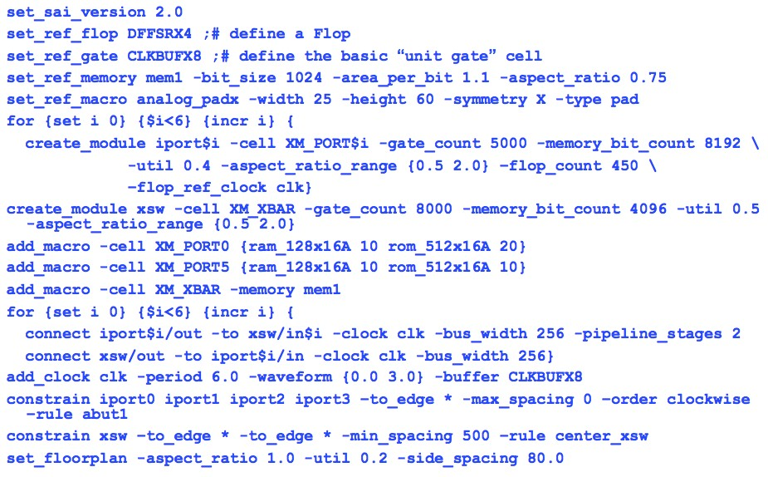

图2.2 SAI文件示例

当用户选择交互模式时，配置lef文件、mmmc文件、不完整的门级网表文件以及顶层名称的方法与批量模式相同，配置完后使用“read_sai”命令开启SAI会话，之后再使用SAI命令构建设计结构。输入的SAI命令包括“create_module”、“connect”、“add_macro”等，用户还可以使用-help选项来查看该命令的所有选项。完成后用户需要使用“end_sai”命令结束SAI会话。

### 2.1.2 SAI的流程

目前SAI已经升级为2.0版本，在SAI 2.0版本中，设计师可以指定平面图约束来指导模块和宏单元布图，设置的约束包括模块与边界的最小间距、模块之间的最小间距以及沿边界放置指定的宏单元等。同时，SAI 2.0可以在GUI上识别任何违反平面图约束的情况并报告平面图质量。如图2.3所示为SAI流程图。

推荐用于早期布图规划的SAI 2.0流程包括以下步骤:

1. 创建SAI文件。

2. 将SAI文件读入Innovus生成SAI设计。

3. 调用自动平面图综合来放置模块和宏单元。

4. 检查平面图约束并报告平面图质量指数。

5. 若平面图质量指数为零或接近零，继续正常的Hierarchical流程。

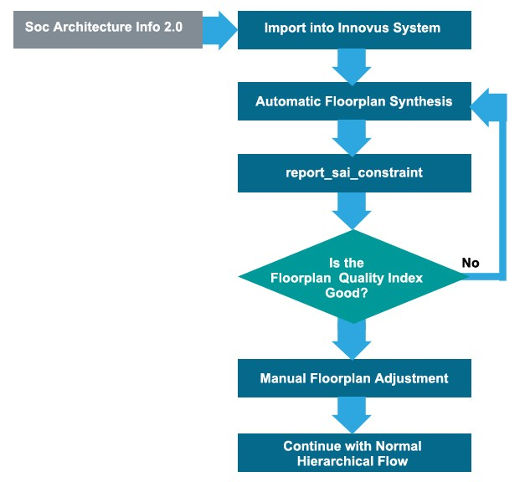

图2.3 SAI流程图

SAI命令可以用来生成顶层的门级网表，也可以用来添加新的模块或修改已有的模块。目前常见的应用环境包括：

1、顶层门级网表准备好了但一些模块还不完整，不完整的模块可能只有端口定义或部分逻辑。

2、没有顶层门级网表，但一些模块已经准备好了。

### 2.1.3 SAI的相关命令

SAI命令“create_module”能够在创建的门级网表中添加模块。如表2.1所示为命令“create_module”选项表。

表2.1 create_module命令选项表

|  |  |
| --- | --- |
| -aspect_ratio_range | Specifies the aspect ratio range for proto_design. These aspect ratios will appear in the sai_proto) design.seed file. |
| -cell *moduleName* | Specifies the module name. A module is created if the specified module name does not exist. If the module name is not specified, then the local hierarchical instance name is used as the module name. |
| -flop_count *string* | Specifies the number of flops to insert as intermediate flops. It uses the cell set for set_ref_flop. To add flops with multiple clock domains, specify {numFlops1 clkName1 numFlops2 clkName2 ... }. |
| -flop_ref_clock *string* | Specifies the flop's reference clock |
| -gate_count *string* | Specifies the number of instance to insert. |
| -help | Outputs a brief description that includes type and default information for each create_module parameter. |
| -incremental | Specifies to incrementally fill incomplete modules that might have only port definition or have some logic inside. |
| -memory_bit_count | Specifies the number of memory bits in the module. |
| *name* | Specifies hierarchical instance name to generate. |
| -util *float* | Specifies the target utilization value for proto_design. This target utilization appears in the sai_proto_design.seed file. |

SAI命令“add_macro”可以在创建的门级网表中加入宏单元，如表2.2所示为命令“add_macro”选项表。

表2.2 add_macro命令选项表

|  |  |
| --- | --- |
| -cell *targetModule* | Specifies target module to add macros. |
| -help | Outputs a brief description that includes type and default information |
| -memory *string* | Specifies the reference memory name。 |
| -names *string* | Specifies the names for adding memory and macro. |
| -prefix *string* | Specifies the prefix for adding macro. |
| *ref_counts* | Specifies a list of macro cell name and count pair. |
| -update_memory_bit_count | Updates memory bit count for adding reference memory further. |

“read_sai”命令有两个选项可以使用：

1、-rule_only：当用户只想读取平面图约束的信息时使用这个选项。

2、-reduce_by_flexfiller：使用与FlexModel相同的FlexFiller技术来减小生成的门级网表大小。这有助于解决规模较大的设计的功能和运行时长限制。

命令“set_floorplan”可以在导入门级网表之前定义“floorplan”命令的规格，宽高比和利用率将被传递给“floorplan”命令。命令“connect”可以创建模块之间的连接关系。命令“set_ref_flop”定义了参考触发器单元，用于边界触发器和虚拟触发器。命令“set_ref_gate”定义了参考门单元。命令“set_sai_version”定义了SAI的版本。

命令“report_sai_constraint”可以验证平面图的结果并检查指定的SAI约束是否满足。这使得前端设计人员能够根据指定的平面图规则，轻松评估物理设计人员提供的平面图，无需了解Innovus的使用。

## 2.2 低功耗技术

随着集成电路的不断发展，芯片的功耗管理变得越来越重要。如果一个芯片的功耗过高，芯片耗散的电能主要转化成了热能，容易导致工作时的温度过高，高温不但会引起芯片降频，严重时会造成芯片功能失效或晶体管失效。因此，降低芯片功耗非常重要。

### 2.2.1 数字集成电路的功耗来源

数字IC中的功耗由动态功耗（Dynamic Power）和静态功耗（Static Power）组成，其中，动态功耗又可分为开关功耗（Switching Power）和内部功耗（Internal Power）。CMOS工作电流的示意图如图2.4所示，其中，开关功耗主要来源于外部电容的充放电，与频率、电压以及输出节点的外部电容相关（如图2.4中 ${\text{I}}_{\text{sw}}$ 所示）。内部功耗主要与穿通电流（如图2.4中 ${\text{I}}_{\text{sc}}$ 所示）、晶体管特性、输出节点的电容以及输入信号的转换时间有关。静态功耗又被称为漏电功耗（Leakage Power），主要与器件的漏电流（如图2.4中 ${\text{I}}_{\text{lk}}$ 所示）以及电压和温度相关。

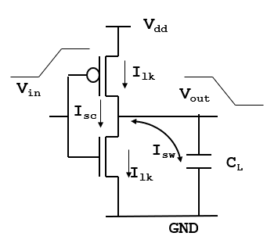

图2.4 CMOS工作电流示意图

数字集成电路的功耗可以用公式(2-1)表示。

 (2-1)

式中， ${\text{P}}_{\text{static}}$ 表示静态功耗， ${\text{P}}_{\text{dynamic}}$ 表示动态功耗， ${\text{P}}_{\text{leakage}}$ 表示泄漏功耗， ${\text{P}}_{\text{switching}}$ 表示开关功耗， ${\text{P}}_{\text{internal}}$ 表示内部功耗。

（1）静态功耗

从90nm工艺开始，静态功耗的管理和优化已经变成集成电路设计过程中必不可少的部分了。如图2.5所示为开关功耗、短路功耗以及漏电功耗在不同工艺的芯片下所占的比例。我们可以看到在130nm工艺下芯片中的漏电功耗只有不足20%，但在45nm工艺下芯片中的漏电功耗已经高于45%了。随着7nm、5nm等先进工艺的应用，静态功耗对于整个芯片功耗的影响越来越大，因此对静态功耗的优化变得越来越重要。

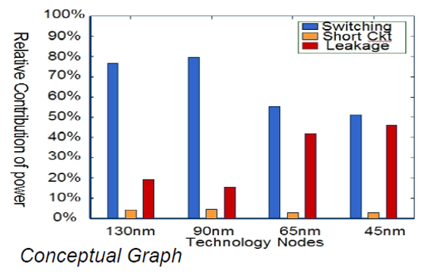

图2.5 不同工艺下三种功耗所占比例

静态功耗的主要影响因素是泄漏电流，而泄漏电流存在的原因是MOS管中的多种掺杂区形成的导电区域，这些区域会组成多个PN节，从而在通电后形成一系列微小的电流。泄漏电流主要由以下几部分组成：反偏结泄漏电流、亚阈值泄漏电流、门栅感应泄漏电流以及栅极泄漏电流。

反偏结泄漏电流：反偏结泄漏电流是反偏结耗尽区少子漂移和电子空穴对产生形成的由源极和漏极流向衬底的电流。器件中的源漏区和衬底之间会产生一个PN结，这样的器件在所加的电压下就会产生相应的二极管反偏电流。它的计算公式如公式(2-2)所示：

 (2-2)

式中， ${\text{V}}_{\text{diode}}$ 是加在结上的反向偏压， ${\text{I}}_{\text{sat}}$ 是二极管饱和电流。

亚阈值泄漏电流：当栅极的输入电压小于阈值电压时，因为亚阈值传导会产生静态电流，这时候mos管工作在弱反型区，因此漏极会有电流流向源极，这个电流就称为亚阈值泄漏电流。晶体管越窄，泄漏电流越大。要降低亚阈值电流，可以使用高阈值的器件（HVT），还可以通过衬底偏置技术提高阈值电压。亚阈值泄漏电流的计算公式如公式(2-3)和(2-4)所示：

 (2-3)

 (2-4)

式中， ${\text{e}}^{\text{1.8}}$ 是经验值，n由工艺决定，范围在1-2.5之间， ${\text{V}}_{\text{GS}}$ 是栅极电压， ${\text{V}}_{\text{DS}}$ 是漏极电压， ${\text{V}}_{\text{T}}$ 是热效电压， ${\text{V}}_{\text{TH}}$ 是阈值电压，阈值电压的计算公式如公式(2-5)所示：

 (2-5)

式中， ${\text{V}}_{\text{T0}}$ 为器件的本征阈值电压，它是 ${\text{V}}_{\text{SB}}\text{=0}$ 时的阈值电压，主要与制造工艺有关， $\text{γ}$ 为体效应系数，*φF*是掺杂载流子的功函数， ${\text{V}}_{\text{SB}}$ 是源衬电势差。

门栅感应泄漏电流：门栅感应泄漏电流是由漏极流向衬底的泄漏电流，主要由漏极的强电场引起。目前市面上有多种方法来减小门栅感应泄漏电流，其中包括在等离子体工艺中将栅电极宽度方向两边加厚形成“鸟嘴”状的方法。

栅极泄漏电流：栅极泄漏电流主要是由隧道效应和热载流子效应引起，随着栅氧化层的厚度不断减小，在栅极电压的作用下经过薄栅氧化层流向衬底的电流称为栅极泄漏电流。通过使用高介电常数金属电极可以有效降低芯片的栅极泄漏电流。

（2）动态功耗

动态功耗主要是芯片中的寄生电容充放电引起的。换言之，当芯片中的电路出现任何信号翻转都会产生动态功耗。当把反相器简化成一个简单的RC电路时，就可以看到充放电时的电流走向，当芯片处于工作状态时，每一个工作中的标准单元都会随着时钟和数据信号的翻转不断重复上述过程，从而产生大量动态功耗。

在实际后端物理设计时，由于动态功耗和芯片的功能息息相关，因此在计算的时候会引入翻转率(toggle rate)的概念。在实际计算动态功耗的时候，又会分成两个部分。一部分为标准单元内部的动态功耗，又称为内部功耗，内部功耗的计算方法是，首先在lib库文件中找到对应标准单元的查找表，之后通过标准单元的输入转换和输出负载来查表得到内部功耗的具体数值。另一部分为互连线上的动态功耗，又称为开关功耗。这部分功耗的计算通过将所有互连线上的每个翻转周期的功耗乘以其翻转率并相加得到。翻转率是通过某种固定格式的文件传入EDA工具，比较常用的格式有SAIF（Switching Activity Interchange Format）、VCD（Value Change Dump）以及FSDB（Fast Signal Database）文件。

### 2.2.2 IC低功耗设计技术

目前，低功耗设计已经成为了后端物理设计的主流，功耗分析的结果也已经成为了后端物理设计的重要验收标准之一。提到低功耗设计就离不开UPF，因此在介绍低功耗技术之前首先介绍一下UPF。UPF的全称是统一功耗格式（Unified Power Format），它已经成为了行业内低功耗设计的统一标准，并被三大EDA公司（Synopsys、Cadence、Mentor）的工具所支持。

UPF标准是由Synopsys公司推出的专门用于描述电路电源功耗意图的一种语言标准。在UPF产生之前，数字芯片设计均是采用Verilog语言对电路进行描述，但是这种方式描述出的电路不包含任何的芯片供电网络信息，导致后续的流程很难完成。而UPF的出现成功的解决了这个问题，因为UPF标准使用了大量的描述电源网络的TCL命令，这些命令可以很方便的创建电源域和功耗控制的特殊单元等。UPF编写的统一功耗格式文件不仅可以用在RTL级，同时还可以被后端工具使用，在一定意义上保证了整个芯片设计过程中功耗流程的一致性。在后端工具进行处理之后也会生成相应的UPF文件，此时前端工具可以使用该UPF文件进行Power仿真分析。

（1）多电源多电压技术

在芯片的工作过程中，不同的模块对电压的需求可能会有所不同，例如在SoC芯片中，CPU模块和外设所需的电压大小就有所不同。对于这一类芯片，如果统一采用较高电压的电源供电会导致芯片具有非常高的功耗，如果统一采用较低电压的电源供电可能会导致功能缺失。因此工程师们提出了多电源多电压技术，这种技术会根据芯片中不同模块的电压需求提供不同大小的电压域，这种方式不但保证了芯片正常的电压需求，同时也降低了芯片的功耗。多电源多电压技术的示意图如图2.6所示：

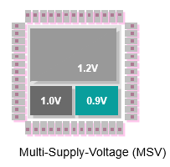

图2.6 多电源多电压技术

提到多电源多电压技术时，就不得不提到电平转换单元了（level shifter）。电平转换单元常用于不同电压域之间的连线上以防止电路中出现亚稳态，特别是对于从低电压的电源域到高电压的电源域的连线上。若有三个模块，第一个模块工作在1.1V的电源域中，第二个模块工作在0.8V的电源域中，第三个模块工作在1.0V的电源域中，并且这几个模块之间均包含连接关系，那么在他们之间的连线上就需要加上电平转换单元，电平转换单元在电路中的示意图如图2.7所示（红色方块代表电平转换单元）。

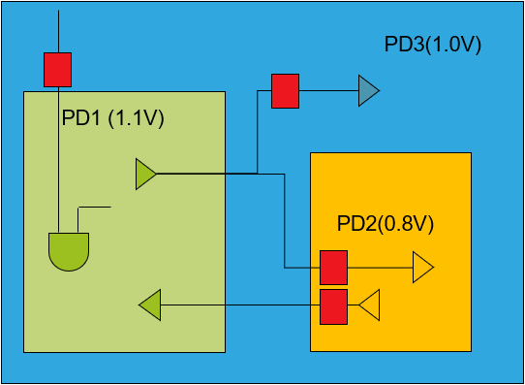

图2.7 电平转换单元应用示意图

（2）门控时钟技术

一个电路的动态功耗是由各部分电路的动态功耗相加得到的，电路中各部分的动态功耗在总功耗中的占比如图2.8所示，其中时钟信号所占的比例最大（50%），这是由于时钟信号的翻转频率最高。其次是IO模块和存储模块（20%），随机逻辑所占的动态功耗比例最小（10%）。由此可见，降低时钟信号的动态功耗对于整体电路功耗的降低大有益处。

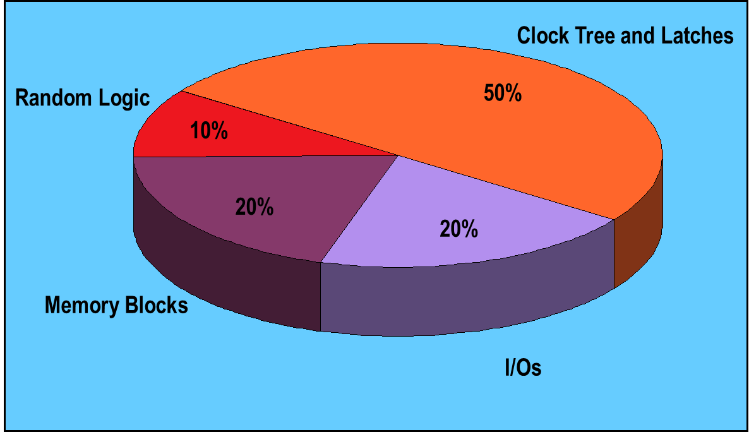

图2.8 动态功耗占比示意图

门控时钟技术的原理是，当电路处于空闲状态时，门控时钟技术会关断对应电路的时钟信号，时钟信号不再翻转，从而降低了动态功耗。门控时钟常用的是基于latch加上与门或者或门的门控时钟，这种门控时钟结构统称为ICG，ICG的结构如图2.9所示。图中enable为ICG的控制信号，当enable信号为高电平时，电路正常工作。当enable信号为低电平，会关断对应电路的时钟信号输入端，避免时钟信号翻转带来的动态功耗。



图2.9 ICG结构示意图

（3）动态电压频率调节技术（DVFS）

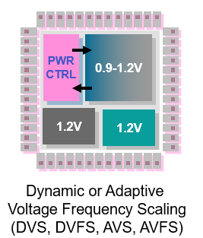

图2.10 动态电压频率调节技术

现代的芯片为了追求更高的性能，芯片峰值频率设计的很高，而高频率要求高电压，高电压会带来高功耗，但芯片在实际工作中并非每时每刻都在满负荷工作，这时候节省功耗就变得尤为重要了。因此动态电压频率调节技术应运而生，它可以根据芯片当时的实际需要设定工作电压和时钟频率，这样可以保证提供的功率既满足要求又不会性能过剩，从而降低功耗。如图2.10所示为动态电压频率调节技术示意图。

在调节芯片的工作频率时，电压和频率的调节顺序非常重要。在提高工作频率之前首先要提高芯片的工作电压；降低工作频率时，要在频率降低之后再降低芯片的工作电压。盲目的调节工作频率或工作电压可能会导致芯片的整体功耗提高，并不能实现低功耗的目的。

（4）电源关断技术

电源关断技术的思想是，当芯片的某一区域或是某一模块处于待机或空闲状态时，关闭该区域或者该模块的供电电压，从而达到降低器件的漏电流的目的，进而实现了低功耗。电源关断可以分为内部关断和外部关断两种，内部关断所耗费的时间短但并不能将静态功耗降为零，外部关断耗费的时间长，上电所需的能量较高，但可以将这个区域的静态功耗降为零。对于电源关断的控制上也可分为粗颗粒控制和细颗粒控制，细颗粒控制虽然精准度较高但会带来较大的面积损耗，粗颗粒控制面积损耗小但相对于细颗粒控制来说设计难度较高，在设计中使用较为广泛。如图2.11所示为电源关断技术的示意图。

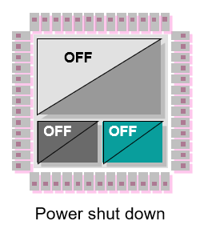

图2.11 电源关断技术

说到电源关断技术就不得不提到相关的几种单元，第一种是电源开关单元（power switch），它是一种特殊的低功耗单元，它的作用是关闭电源域的供电，实现芯片供电控制的目的。

第二种单元是隔离单元（isolation cell），它常用于关闭和打开供电的电源域之间的路径上。由于在关闭供电的电源域中的三极管已经关断了，所以这个三极管连接的外部CMOS电路的输入端是浮空状态，因此可能会导致外部电路的PMOS和NMOS都处于打开状态从而产生短路电流。隔离单元的存在就是为了避免短路电流的出现。

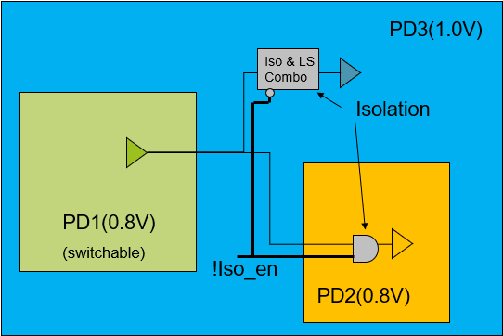

图2.12 隔离单元应用的示意图

隔离单元应用的示意图如图2.12所示，图中PD1为可关断的电源域，供电电压为0.8V，PD2为不可关断的电源域，供电电压为0.8V，PD3为不可关断的电源域，供电电压为1.0V。由于PD1是可关断的电源域，因此PD1连接到PD2和PD3的路径上都要加入隔离单元，而PD1和PD3之间还存在电压差，因此PD1和PD3之间还要加入之前介绍的电平转换单元。

第三种单元是状态保持单元（SRPG），状态保持单元的作用是保存关闭供电的电源域中的寄存器状态，如果不加入状态保持单元，当供电被切断以后寄存器会丢失状态。维持寄存器的状态只需要最小保持电压即可。

（5）多阈值电压技术

为了提高芯片的工作速度，先进工艺中器件的阈值电压不断降低，特别是在深亚微米的工艺下，由于芯片工作电压的降低，器件的阈值电压也随之降低。虽然降低阈值电压可以提高速度，但同时也会提高芯片的漏电流从而增加了芯片的功耗。在一些时序余量充足的路径上使用高阈值器件无疑会增加芯片的功耗，因此，设计人员提出了多阈值电压技术。

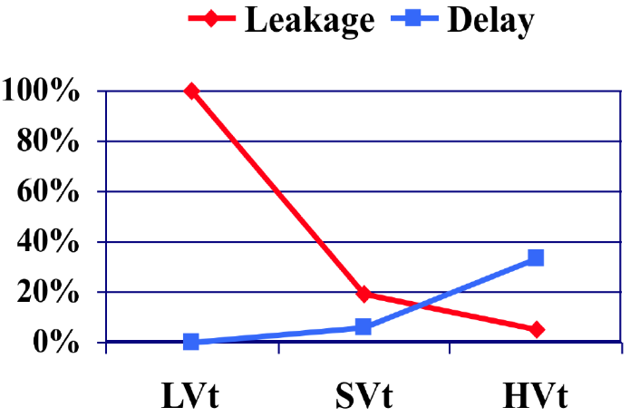

图2.13 不同器件的漏电功耗与延迟

如图2.13所示为三种版本器件的时序和漏电功耗特性。低阈值电压器件的速度更快，延时更小，更有利于时序收敛，但由于低阈值带来的漏电流很大，因此低阈值电压器件的功耗相对来说很高。高阈值电压器件的漏电流很小，功耗很低，但是高阈值电压器件的速度很慢，延时较大，不利于时序收敛。因此在16nm以后的工艺库中，相同功能的标准单元根据阈值电压的不同提供了不同的版本，即高阈值版本（HVT）、标准阈值版本（SVT）以及低阈值版本（LVT）。如表2.3所示为三种版本器件的性能参数比较。

表2.3 不同器件性能参数对比表

|  |  |  |  |
| --- | --- | --- | --- |
|  | 漏电流 | 延迟 | 驱动能力 |
| HVT | 低 | 大 | 弱 |
| SVT | 中 | 中 | 中 |
| LVT | 高 | 小 | 强 |

（6）衬底偏置技术

芯片中器件的亚阈值电流是器件静态功耗的主要影响因素，而器件的阈值电压则决定了器件的亚阈值电流，阈值电压越大，漏电流越小，器件的静态功耗也就越小。为了降低芯片的静态功耗，IC设计者们提出了衬底偏置技术，衬底偏置技术的原理是将PMOS和NMOS的衬底加上偏置电压，从而达到提高阈值电压，进而实现降低静态功耗的目的。衬底偏置技术的示意图如图2.14所示，图中，将PMOS的衬底连接到偏置电压Vbp上，Vbp比Vdd高Ve伏，将NMOS的衬底连接到偏置电压Vbn上，Vbn的电压值为-Ve伏。这样源极和衬底之间的电压差为正值，阈值电压升高，漏电流减小，静态功耗降低。但提高阈值电压会影响电路的性能，因此衬底偏置技术常在电路休眠状态或低频工作状态时使用，可以有效降低静态功耗。

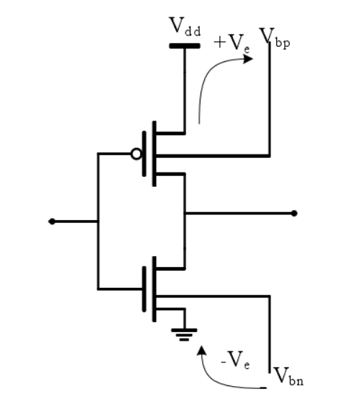

图2.14 衬底偏置技术示意图

## 2.3 本章小结

本章主要介绍了SAI和低功耗技术的相关原理，本章前半部分首先介绍了SAI的相关功能和优势，之后重点介绍了SAI的两种使用模式和使用流程，最后讲解了SAI中常用到的命令。本章后半部分首先对集成电路中的功耗类型以及相关计算公式进行了讲解，之后对集成电路中常用的低功耗技术进行了介绍。常见的低功耗技术有六种，这六种低功耗技术对芯片设计的静态功耗、动态功耗、时序及面积影响各不相同，对芯片设计和验证的影响也不相同。在实际项目中，工程师们需要根据实际设计、项目的情况以及需要解决的具体问题，选择合适的低功耗技术。

# 第三章 混合尺寸布图方法的算法及流程研究

本章主要对混合尺寸布图方法的算法及流程进行研究，混合尺寸布图的特点是可以将宏单元以及标准单元自动摆放。目前市面上依旧在使用传统布图方法进行布图，需要后端工程师手动摆放宏单元，而在多数论文中研究的混合尺寸布图方法存在优化步长不可控、拥塞优化程度不高以及宏单元和标准单元无法同时摆放等问题。本论文研究的混合尺寸布图方法创新性的通过Nesterov、预处理以及步长回溯的方法，不但能够实现自动、同时的摆放标准单元和宏单元，还解决了其他混合尺寸布图方法优化步长不可控的缺陷，同时通过引入静电密度模型和派系模型优化了拥塞及线长等参数。最后将传统布图方法与混合尺寸布图方法的结果进行对比。

## 3.1 混合尺寸布图方法算法研究

论文研究的混合尺寸布图方法使用了解析的非线性混合尺寸布图策略，其中构建了一个目标函数，将单元的摆放以及合理化问题转化为求目标函数的最优解，目标函数中包括线长因子以及重叠拥塞因子。目标函数的最优解是指各个单元之间都不存在重叠，线长和拥塞达到极小值的解。由于混合尺寸布图的主要困难仍然是宏单元和标准单元之间的拓扑及物理属性的差异，论文研究的混合尺寸布图方法创新性的利用非线性预处理的方法很好地平衡了它们之间的差异，从而实现了混合尺寸布图。

### 3.1.1 线长的优化

在布图优化之前首先需要一个连线模型来对电路中的连线进行建模，在这个连线模型中需要将含有多个管脚的连线划分为多个双管脚连线。常见的连线模型分为两种：派系模型（clique model）和星型模型（star model）。在派系模型中，一个含有k个管脚的连线会被划分为k(k-1)/2个双管脚连线，而在星型模型中一个含有k个管脚的连线会被划分为k个双管脚连线，但在这些管脚的重心处会插入一个星节点。如图3.1所示为一个含有五个管脚的连线被派系模型划分为十个双管脚的连线，如图3.2所示为一个含有五个管脚的连线被星型模型划分为五个双管脚的连线，并在这五个管脚的重心处插入了一个星节点。本论文研究的混合放置算法使用的是派系模型。

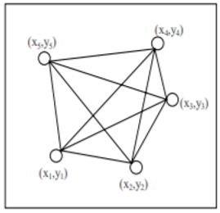 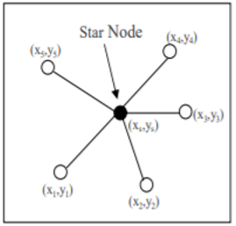

图3.1 派系模型 图3.2 星型模型

在VLSI标准单元布图问题中，标准单元布图问题可以表述为超图H(V, E)。其中V是单元集合，V = {v1, v2, v3，…，vn}，E为连线集合，E = {e1, e2, e3，…, em}，坐标(xi, yi)表示单元vi的中心点。整个区域R均匀分成了m × m个矩形网格，记为网格集B。对于每个网格b∈B，*ρb*的密度不应超过预定密度的上界*ρt*，称之为目标密度。布图的目标是将所有的单元都装入设计区域并确定它们的最佳位置，最佳位置要求在满足所有单元之间不存在重叠的条件下连线总长度尽可能小。线长*HPWL(v)*函数可以表述为公式(3-1)。

 (3-1)

式中，i和j是由连线e连接的所有单元中的任意两个。全局布图的非线性优化公式如公式(3-2)所示。

 (3-2)

式中，*ρb*为网格b的密度，*ρt*为预定密度的上界。

通常解析的方法都会使用基于梯度的方法进行布图优化，但由于公式(3-1)中函数*HPWL(v)*不可微，为了保证函数的可微性，因此需要将*HPWL(v)*近似为可微的光滑函数。目前市面上存在大量的目标函数近似方案，论文使用的闭合且光滑的函数W(v)是通过LSE（log-sum-exp）和WA（weighted-average）两种模型近似函数*HPWL(v)*，函数*W(v)*的构成如公式(3-3)、(3-4)、(3-5)、和(3-6)所示。

 (3-3)

式中， $W_{e}\left(v\right)$ 表示连线e的线长。

 (3-4)

式中， $W_{e_{x}}\left(v\right)$ 表示 $W_{e}\left(v\right)$ 在x轴分量上的长度， $W_{e_{y}}\left(v\right)$ 表示 $W_{e}\left(v\right)$ 在y轴分量上的长度。

 (3-5)

 (3-6)

式中， $\text{γ}$ 用于控制建模精度，较小的 $γ$ 会提高逼近精度，但会降低函数的平滑度，较大的 $\text{γ}$ 会降低逼近精度，但会提高函数的平滑度。公式(3-6)中的 $W_{e_{x}}'\left(v\right)$ 表示x轴分量上的线长 $W_{e_{x}}\left(v\right)$ 的导数。

### 3.1.2 拥塞及单元重叠的优化

为了避免拥塞问题和单元重叠的问题，需要为目标函数中引入密度的模型。现代二次布图工具大都是使用密度力公式，简单来说就是将部分单元从密度过高的区域中拖到密度低的区域，将密度力作为梯度函数中的常数项。而非线性布图工具则是将密度梯度作为一个独立于线长的分量，通过钟形曲线确保密度分布可微且局部光滑，这样的方式容易造成连线过长。论文中使用了基于静电的密度建模方法名为eDensity，相比于其他的方法，eDensity的密度函数密度溢出最小，与目标密度的差异最少，因此这种密度函数的性能最好。

eDensity方法将每个物体都映射为带正电的粒子，将密度函数*N(v)*建模为总电势能。电荷之间的库仑力使所有的电荷彼此分散，最终使总势能趋于零。静电平衡状态与均匀的放置密度分布耦合，最终达到平衡状态。密度函数*N(v)*及其约束如公式(3-7)和(3-8)所示：

 (3-7)

式中，*qi*表示电荷i所携带的电量，其数值等于单元i的面积。*i*为局部电势。当系统能量等于所有电荷对之间的相互势能之和时，每一个电荷的能量是1/2。

 (3-8)

式中，定义的泊松方程将密度分布ρ(x, y)与 $\text{φ(x,y)}$ 的势分布关联起来，其中x和y是空间坐标。公式(3-8)强制将密度函数和放置域边界上的梯度设为零来防止物体移动到放置区域R之外。具体来说，沿两个垂直边界的水平密度梯度等于零，沿两个水平边界的垂直密度梯度等于零，这样，朝向放置边界的移动将逐渐减慢并最终停止，这里n是边界∂R处的外法向量。

算法利用ξ(x, y) = ∇ $\text{φ(x,y)}$ 来表示电场分布，每个电荷上的电场力等于 $q_{i}ξ_{i}$ (v)，其中 $ξ_{i}$ 可以分解为它的水平分量 $ξ_{i}$ x和垂直分量 $ξ_{i}$ y，即 $ξ_{i}$ = ($ξ_{i}$ x, $ξ_{i}$ y)。此外， $\text{φ(x,y)}$ 和ξ(x, y)在积分过程中所产生的常数项为零，可以忽略不计。势积分设为零，泊松方程具有唯一解。

非线性优化公式中密度函数的引入将放置物体的均匀分布与静电平衡态联系起来。但是，由于所有的物体都被映射为带正电荷的粒子（设置电量为单元面积），如图3.3所示，作用于所有电荷上的库仑力都是斥力。这种排斥力会不断地把所有的电荷推向无穷大。

另一方面，由于算法禁止将单元移动到放置区域以外，因此在平衡状态下，所有电荷最终都停留在了边界线上，粒子位置的示意图如图3.4所示，因此导致放置区域密度分布不均匀。

为了解决这个问题，算法从空间密度分布ρ(x, y)中去除了零频率（即dc）分量，以便将静电平衡态与均匀的电荷密度分布耦合起来，用*ρavg*表示整体密度分布的dc，用每个网格的原密度*ρb*减去这个*ρavg*。由于dc（ρ(x, y)）等于b的平均网格密度，因此把dc (*ρavg*)从*ρb*中去掉之后，可以得到b (*ρb*) = 0，∀b∈B。

从图3.5中可以看出，除去直流分量后，所有电荷之和为零，从而在低密度区域引入了负电荷，而物体之间除了原有的斥力外，还产生了引力。所有的排斥力和吸引力矢量的组合，引导了放置区域的密度分布朝向如图3.6所示的均匀密度分布转变，在区域内任何地方都没有电荷，系统势能降为零。

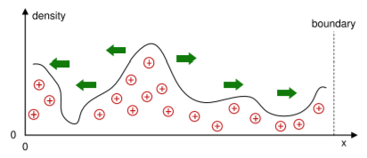 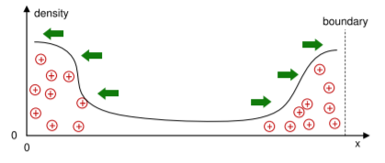

图3.3 单元密度及单元受力示意图（1） 图3.4 单元密度及单元受力示意图（2）

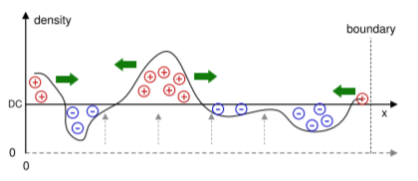 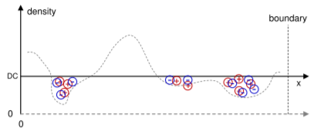

图3.5 单元密度及单元受力示意图（3） 图3.6 单元密度及单元受力示意图（4）

密度函数*N(v)*是广义的，*N(v)*的全局光滑性表示任何单元的局部移动都会对整个布图造成影响，因此，所有物体的势能都会因任何单个单元i的运动而改变。

在非线性优化公式中加入密度函数之后，布图优化问题便可定义为如公式(3-9)所示。

 (3-9)

式中，λ是调整长度和密度之间比率的惩罚因子。

## 3.2 混合尺寸布图方法流程研究

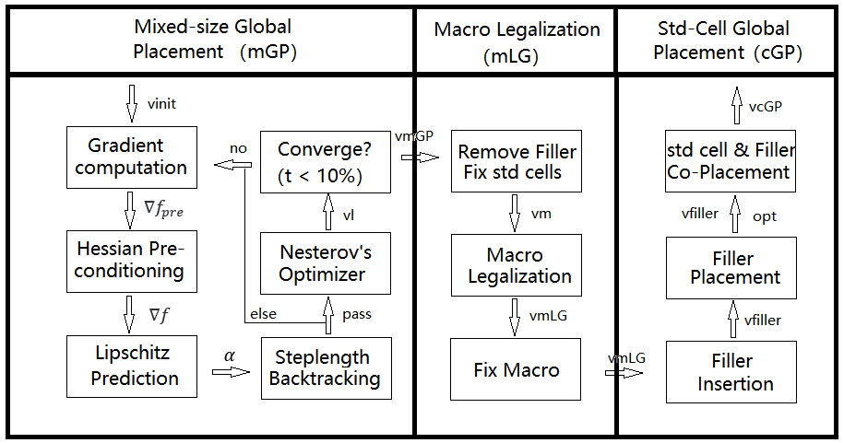

图3.7 混合尺寸布图方法流程图

当目标函数构建完毕后，混合尺寸布图方法就会迭代求解直到收敛。在求解非线性问题的方法上，布图工具在非线性计算中广泛使用的是共轭梯度法，但在线性搜索时不能保证行搜索输出的步长能够满足共轭性要求，所以共轭梯度法的局部收敛速度不能保证，因此，采用动态步长调整的解决方案变得十分必要。布图过程中每次迭代时都会计算梯度和预处理因子，预测利普希茨常数，并通过回溯调整步长。最后，混合尺寸布图方法还会进行宏单元和标准单元优化。混合尺寸布图方法的具体流程如图3.7所示。

论文研究的混合尺寸布图方法首先会进行混合尺寸的全局布图（mGP），混合尺寸初始放置会将总长度最小化，一般来说，初始的放置位置往往具有较低的长度和较高的重叠。之后基于目标网格密度*ρt*，论文研究的混合尺寸布图方法使用没有连接关系的填充单元填充额外的空白，然后使用Nesterov方法迭代地共同优化所有对象(标准单元格、宏和填充单元)，迭代过程中使用利普希茨常数预测和步长回溯来控制优化速度。

在mGP之后，混合尺寸布图方法进入第二阶段进行宏单元合法化（mLG），这一阶段会删除所有的填充单元，修复并固定标准单元的位置，然后调用模拟退火算法来使所有宏单元的位置合法化，然后固定宏单元的位置。

最后进入第三阶段进行标准单元全局优化(cGP)，这一阶段会检索所有填充单元并适当分配它们，然后释放标准单元并将它们与填充单元一起放置优化，进一步减少线长。在cGP阶段最后会将所有的标准单元布局合法化。

混合尺寸布图方法主要的优化工作在混合尺寸布图阶段完成，因为所有单元都允许移动并且可以同时进行优化，优化的程度也最高。mLG和cGP阶段只允许宏单元或标准单元在固定其他对象的情况下小范围移动，从而起到约束作用，这实际上限制了搜索空间，具体来说，就是在局部范围内只会发生很小的位置变化，因此mLG和cGP阶段只能对mGP阶段的布图结果起到优化作用。并且由于光刻问题，论文研究的混合尺寸布图方法不允许旋转或翻转任何物体，但是，它可以灵活地平滑整合旋转和翻转梯度，迭代指导布图优化。填充单元用于平衡全局范围内的静电直流分量，填充单元的总面积等于空白面积乘以目标密度再减去所有可移动单元的总面积。所有填充单元的大小与所有标准单元的平均物理尺寸相同。

### 3.2.1 混合全局布图阶段

mGP阶段的第一步是求出目标函数的梯度，然后对梯度进行预处理。预处理减少了问题的条件数，使之更适合于求解数值。传统的预处理技术是计算目标函数 $\text{f(v)}$ 的Hessian矩阵***H****f*的逆。预处理在二次型布图算法中有广泛的应用，但在非线性布图算法中很少使用，主要是由于目标函数的非凸性。因此论文研究的混合尺寸布图方法使用了一个正定对角矩阵作为前置因子来近似原始的Hessian矩阵***H****f*。算法把这个正定对角矩阵的逆乘上梯度向量来指导非线性布图优化。通过预处理的梯度向量把函数空间拉伸得更加近似球形，从而实现了平滑和加快数值优化的作用。然而，由于全局布图的目标函数十分庞大并且高度非线性，因此计算Hessian矩阵变得十分困难，这和实际的计算不切实际。因此，只保留了Hessian矩阵***H****f*的对角项，矩阵的其他项均置为零。具体表达式如公式(3-10)、(3-11)和(3-12)所示。

 (3-10)

 (3-11)

 (3-12)

在mGP阶段采用了利普希茨常数预测和步长回溯控制优化速度。由于使用了Nesterov方法求解非线性方程（Nesterov方法会在后面的部分详细介绍），而当步长*αk*满足如下不等式(3-13)时，Nesterov方法的收敛速度为1/k2，达到了一阶优化方法全局收敛速度的上限。因此为了缩短算法的运行时间，需要在不违反不等式的情况下生成最大步长*αk*。

 (3-13)

有些论文中使用二分搜索的方法生成步长*αk*，这种方法与线搜索类似，它通常会引入大量的运行时间开销。函数 *f (vk−αk∇f (vk))* 将沿着搜索方向进行 O(log L) 次评估，迭代之后会将复杂度增加到 O(n log n log L)，这里L是利普希茨常数。因此，需要步长预测来加速优化过程。首先mGP阶段需要预测利普希茨常数。与线性搜索不同的是，回溯调整步长的方法需要通过梯度的利普希茨常数的封闭式公式计算步长。由于精确的利普希茨常数计算起来非常耗时（甚至比直线搜索更耗时），因此我们使用近似的方法来计算利普希茨常数。这里使用利普希茨常数的倒数作为步长来加速算法，这个数值不但能够满足不等式，并且所选的步长并不会影响函数的收敛速度。利普希茨常数的近似值和步长*αk*如公式(3-14)和(3-15)所示，利普希茨常数的计算开销可以忽略不计，因为 *∇f (vk-1)* 和 *∇f (vk)* 都是已知的，因此没有额外的计算。

 (3-14)

 (3-15)

为了防止步长公式预测出的步长过大导致优化精度降低，论文研究了一种回溯方法，它通过调节步长防止不合理的步长给非线性方程求解带来误差。步长预测公式在预测步长时使用的是*vk*和*vk-1*，而回溯方法使用的是*vk*和*vk+1*，步长回溯算法BkTrk如图3.8所示。

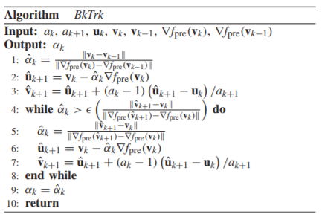

图3.8 BkTrk算法

算法的第一行将步长预测公式计算的步长设为一个临时变量。之后算法会计算*vk+1*的临时解，并利用临时解*vk+1*（第三行）来产生一个参考步长。如果它被步长*αk*超过（第四行），那么算法会在第五行和第七行更新*αk*和*vk+1*，并循环回溯直到第四行不等式得到满足。*vk*和*vk-1*是当前迭代k和上一次迭代k-1的布图解。*uk*是与*vk*同时更新的另一个解决方案（第k次迭代），具体细节会在后面介绍。在算法的第四行设置了缩放因子，其值等于0.95，缩放因子可以减少回溯算法的回溯次数，从而防止算法过度回溯。算法的回溯次数过少会导致步长预测精度过低，而回溯次数过多会消耗过多的运行时间而精度的提升却十分有限。如果第4行第一次检查通过，则运行开销为零，因为新计算的梯度 $∇$*f(vk+1)*可以在接下来的迭代中重复使用。

得到步长之后，混合尺寸布图工具最后会使用Nesterov算法求得布图解，具体算法如图3.9所示。算法中有两个同时更新的解，*uk*和*vk*，其中只有*u*作为最终解（在mGP和cGP的末尾）输出，而*v*则用于步长预测。∇*fpre*表示预处理的梯度向量。最初，*u0*和*v0*都为初始解。BkTrk表示步长回溯算法。

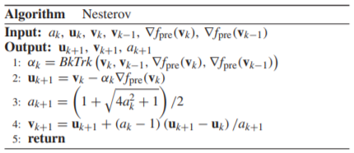

图3.9 Nesterov算法

当重叠区域足够小时终止，我们采用密度溢出τ作为停止判据。当τ≤10%时终止mGP阶段，当τ≤7%时终止cGP。整个布图区域R会均匀分解为m × m个矩形网格，m的数值计算公式如公式(3-16)所示，其中n等于所有可移动单元的数目总和（包括标准单元、宏单元以及填充单元），m数值的上界为1024。惩罚因子λ初始设为10，之后迭代更新mGP中的 ${\text{λ}}_{\text{k}}$ = ${\text{μ}}_{\text{k}}{\text{λ}}_{\text{k-1}}$，以平衡线长和密度， ${\text{μ}}_{\text{k}}$ 的值如公式(3-17)、(3-18)和(3-19)所示。

 (3-16)

 (3-17)

 (3-18)

 (3-19)

### 3.2.2 宏单元合法化阶段

mLG基于mGP的布图结果，通过模拟退火(SA)的方法使宏单元布局合法化。宏单元的摆放主要依靠mGP阶段提供高质量的解决方案，因为在mLG中每个宏单元只有微小的位置变化。但SA更高效，并且可以很好地探索收缩的设计空间。mLG阶段的目标函数如公式(3-20)所示。

 (3-20)

式中，HPWL(v)、D(v)和 $O_{m}$ (v)分别表示总长度、宏单元覆盖的标准单元的面积和重叠区域的总面积。mLG设置为约束优化，它的主要目的是最小化*HPWL(v) + ${\text{μ}}_{\text{D}}$ D(v)*。由于在cGP过程中D(v)的部分会转化为长度，所以我们在mLG中对它们一视同仁，因此静态设置*μD= (HPWL(v)/D(v))*。我们将*μO*设为惩罚因子，初始化为*(HPWL(v) + μDD (v)) / $O_{m}$ (v)*。在mLG阶段需要将总重叠面积降为零，因此在每次mLG迭代中，会将惩罚因子*μO*乘以*β*，使优化对总重叠面积的减少更加积极。

### 3.2.3 标准单元全局优化阶段

cGP阶段通过全局的标准单元布图优化，减轻了mLG阶段带来的对标准单元布图质量的影响。在固定宏单元的情况下，cGP阶段使用了与mGP阶段相同的非线性算法，但mGP阶段收敛得更快，cGP只会对标准单元布图产生微小的变化。由于mLG阶段不关心填充单元的布图，因此可能会导致大量的宏单元与填充单元重叠。因此cGP阶段首先会检索并随机分配填充单元，在固定标准单元的情况下，将填充单元重新放置到最佳位置上，确保得到的布图结果的质量不会被填充单元所破坏。最后，cGP阶段会将填充单元和标准单元共同优化。

在mGP阶段的最后一次迭代时，会根据mGP阶段惩罚因子的结果确定cGP阶段的初始惩罚因子，即 $λ_{cGP}^{init}$ = $λ_{mGP}^{last}$ × 1.1(m次方)。其中，m代表缓冲迭代次数，对cGP阶段使用m个缓冲迭代来提高优化能力。在cGP的初始阶段时，线长会急剧减少，重叠会急剧增加。随着迭代次数的增加，λ的值不断增加，线长开始缓慢增加，与此同时重叠面积显著减少。在实际应用中，通常将m设为mGP阶段的迭代次数除以10。

## 3.3 混合尺寸布图方法与传统布图方法的质量对比

为了验证论文研究的混合尺寸布图方法在布图质量方面的优势，论文选取了多家设计公司的十个芯片设计项目，将十个设计基于传统布图方法和论文研究的混合尺寸布图方法得到的布图结果进行对比。对比的参数包括WNS、TNS、max transition违例、单元密度、泄漏功耗、线长、最大热点值以及总热点值。另外，本节还在这十个设计中选取了布图结果质量提升程度较大的设计A和布图结果质量提升程度相比于其他九个设计较小的设计B进行详细介绍。

论文基于两种布图方法进行对比的数据报告均来自于INNOVUS软件22.10版本的place opt阶段。为了减少干扰因素同时保证对比结果的准确性，论文在两个流程中删除了一些非共有的优化命令，经过多位专家的确认，这样的数据更具说服力和可信度。

### 3.3.1 设计A的结果对比

首先介绍布图质量提升较大的设计A。这里先比较传统布图方法和论文研究的混合尺寸布图方法的WNS和TNS结果。如图3.10和3.11所示为两种布图方法关于WNS、TNS的报告，我们可以看到基于传统布图方法得到的WNS为-0.555，TNS为-64.910，基于混合尺寸布图方法得到的WNS为-0.187，TNS为-47.143，WNS减少了66.31%，TNS减少了27.37%。

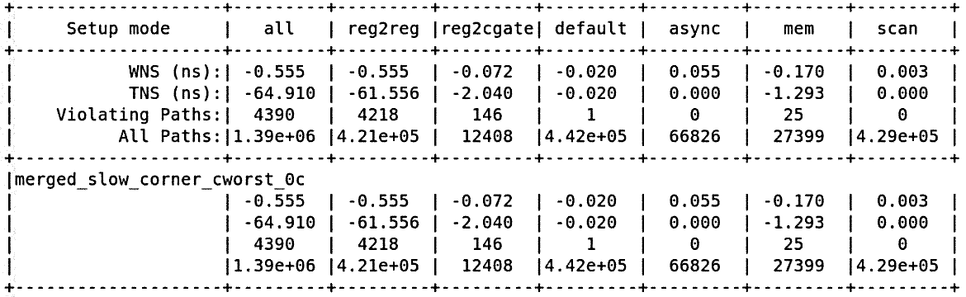

图3.10 传统布图方法WNS、TNS报告

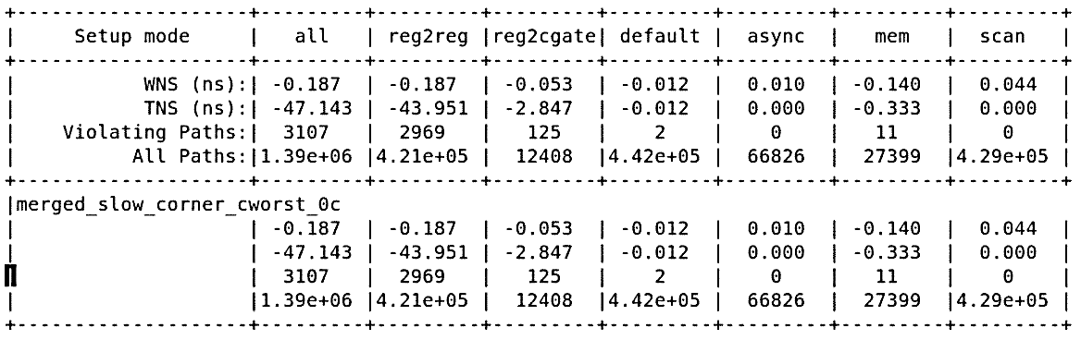

图3.11 混合尺寸布图方法WNS、TNS报告

接下来再比较两种布图方法的max transition违例结果。如图3.12和3.13所示为两种布图方法关于DRV数量的报告，我们可以看到基于传统布图方法得到的max transition的违例数量为7，基于混合尺寸布图方法得到的max transition的违例数量为3，违例数量减少了57.14%。

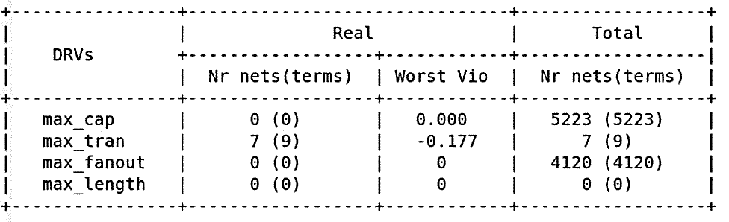

图3.12 传统布图方法DRV数量报告

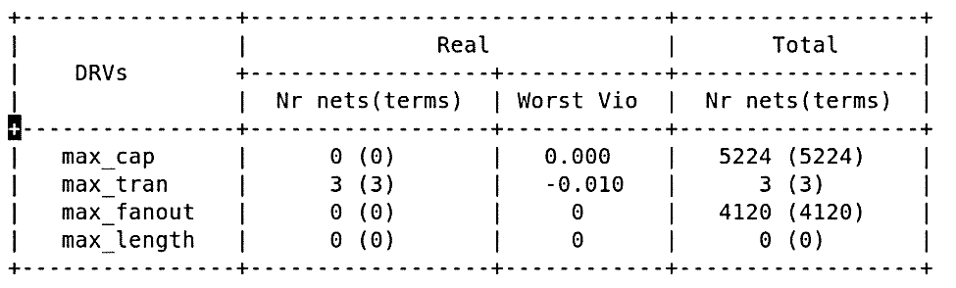

图3.13 混合尺寸布图方法DRV数量报告

接着再比较两种布图方法的单元密度结果。如图3.14和3.15所示为两种布图方法关于单元密度的报告，我们可以看到基于传统布图方法得到的单元密度为68.356%，基于混合尺寸布图方法得到的单元密度为66.405%，单元密度减少了2.85%。

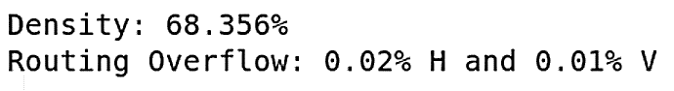

图3.14 传统布图方法单元密度报告

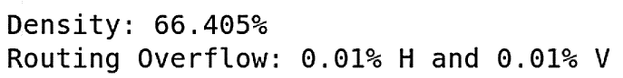

图3.15 混合尺寸布图方法单元密度报告

接着再比较两种布图方法的泄漏功耗结果。如图3.16和3.17所示为两种布图方法关于功耗的报告，我们可以看到内部功耗、开关功耗以及泄漏功耗都有所减少，这里只比较泄漏功耗。基于传统布图方法得到的泄漏功耗为184.3mw，基于混合尺寸布图方法得到的泄漏功耗为182.6mw，泄漏功耗减少了0.92%。

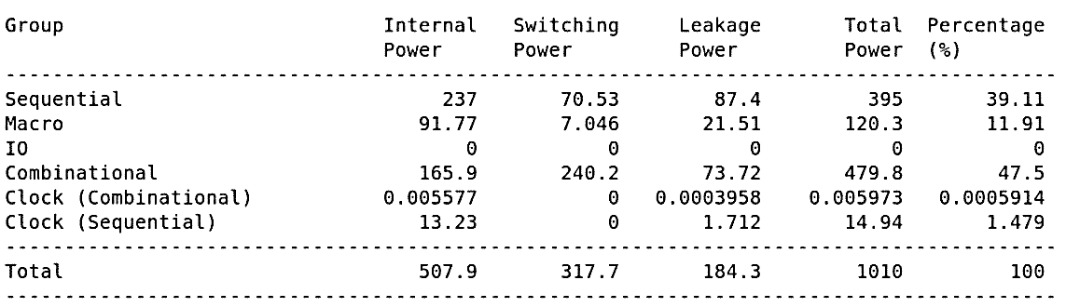

图3.16 传统布图方法功耗报告

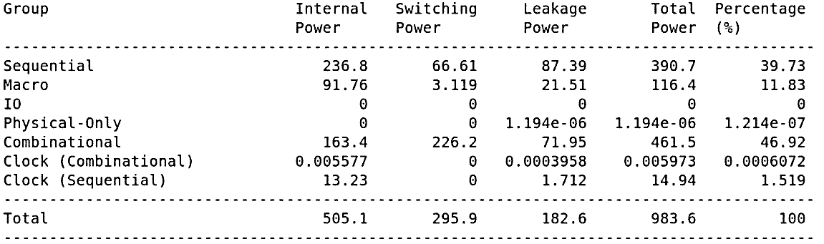

图3.17 混合尺寸布图方法功耗报告

接着再比较两种布图方法的线长结果。如图3.18和3.19所示为两种布图方法关于线长的报告，我们可以看到基于传统布图方法得到的线长为29087360 um，基于混合尺寸布图方法得到的线长为25572417 um，线长减少了12.08%。

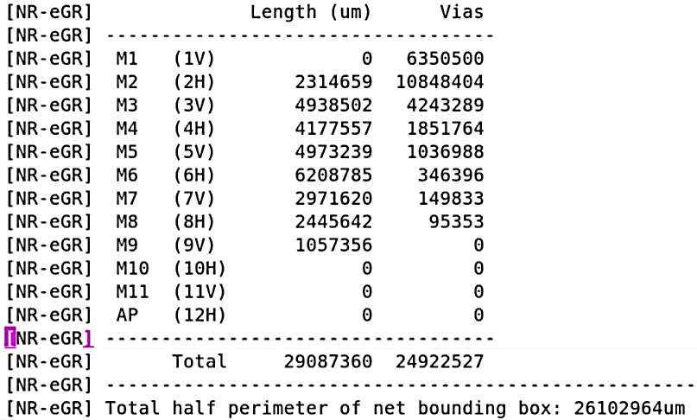

图3.18 传统布图方法线长报告

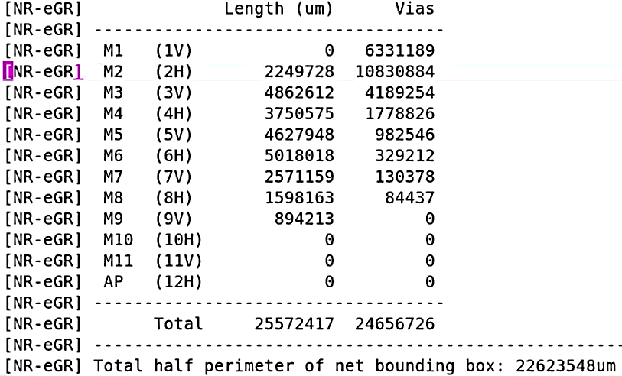

图3.19 混合尺寸布图方法线长报告

接着再比较两种布图方法的拥塞结果。如图3.20和3.21所示为两种布图方法关于拥塞的报告，图中hotspot是指热点，当某一区域出现拥塞时就会出现热点，拥塞越严重，热点值越高。在图中我们可以看到基于传统布图方法得到的最大热点值为0.17，总热点值为0.52，基于混合尺寸布图方法得到的最大热点值为0.17，总热点值为0.17。最大热点值没有减少但总热点值减少了67.31%。

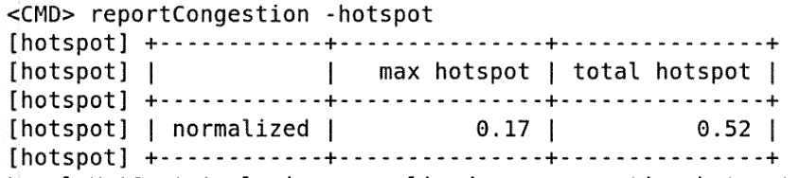

图3.20 传统布图方法热点值报告

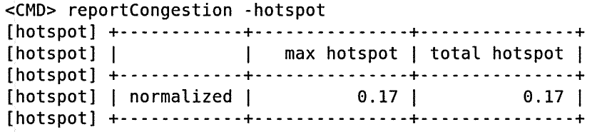

图3.21 混合尺寸布图方法热点值报告

从上文中我们可以看到，基于设计A，混合尺寸布图方法与传统布图方法相比具有非常大的优势。在布图质量上，混合尺寸布图方法相比于传统布图方法，WNS减少了66.31%，TNS减少了27.37%，max transition的DRV数量减少了57.14%，单元密度减少了2.85%，泄漏功耗减少了0.92%，线长减少了12.08%，最大热点值没有减少，但总热点值减少了67.31%，布图质量有明显提升，如图3.22所示为设计A的布图质量提升概况。

图3.22 设计A布图质量提升概况

如图3.23和3.24所示为传统布图方法与混合尺寸布图方法生成的floorplan整体布局图。在图中我们可以很明显的看到宏单元位置的差异，由于传统布图方法都是后端工程师手动调整宏单元位置，宏单元一般摆放在floorplan的边缘位置。而混合尺寸布图方法将宏单元视为优化单位，因此位置不固定，除了一些比较大的宏单元与一些和接口有连接关系的宏单元外，其他宏单元都散落在整个floorplan上。

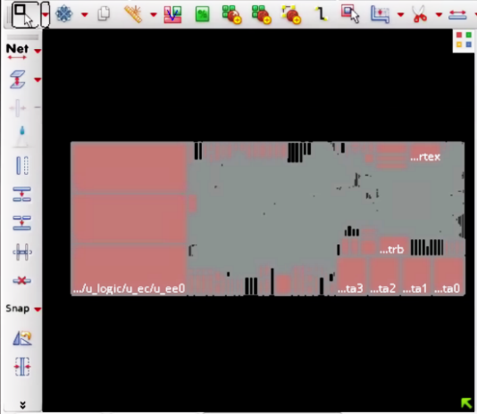 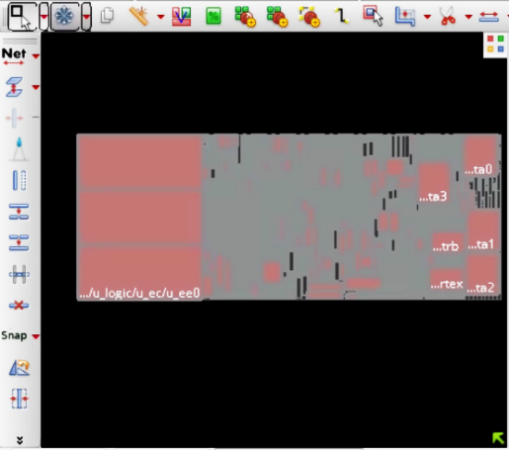

图3.23 传统布图方法整体布局图 图3.24 混合尺寸布图方法整体布局图

### 3.3.2 设计B的结果对比

为了证明论文研究的混合尺寸布图方法的普适性，我们在十个设计中选择了布图结果质量提升程度较小的设计B进行详细介绍。

首先比较传统布图方法和论文研究的混合尺寸布图方法的WNS和TNS结果。如图3.25和3.26所示为两种布图方法关于WNS、TNS的报告，基于传统布图方法得到的WNS为-0.257，TNS为-64.136，基于混合尺寸布图方法得到的WNS为-0.140，TNS为-13.914。WNS减少了45.53%，TNS减少了78.31%。

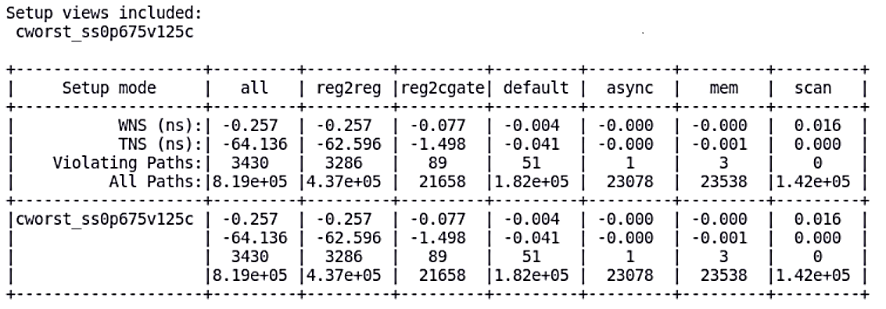

图3.25 传统布图方法WNS、TNS报告

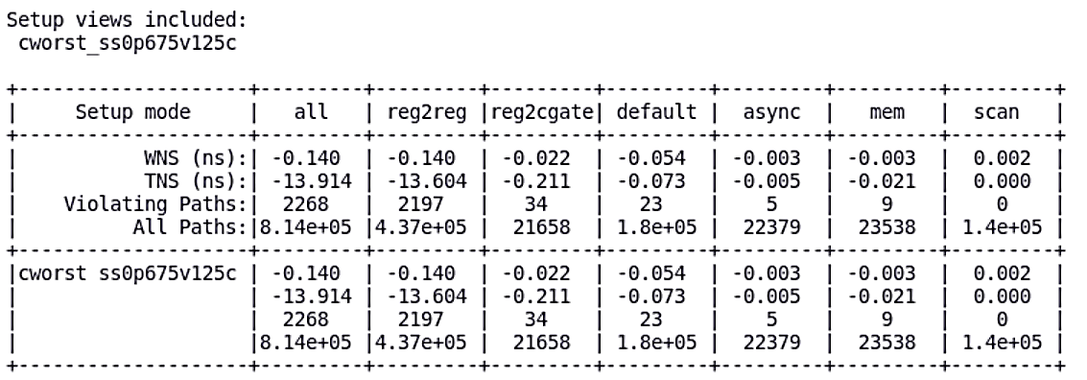

图3.26 混合尺寸布图方法WNS、TNS报告

接下来再比较两种布图方法的max transition违例结果。如图3.27和3.28所示为两种布图方法关于DRV数量的报告，我们可以看到基于传统布图方法得到的max transition的DRV问题的数量为2，基于混合尺寸布图方法得到的max transition的DRV问题的数量为0，max transition的违例都被清除了。

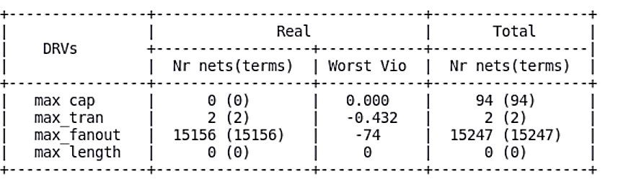

图3.27 传统布图方法DRV数量报告

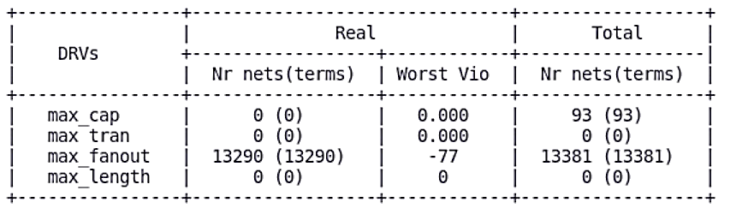

图3.28 混合尺寸布图方法DRV数量报告

接着再比较两种布图方法的单元密度结果。如图3.29和3.30所示为两种布图方法关于单元密度的报告，我们可以看到基于传统布图方法得到的单元密度为65.771%，基于混合尺寸布图方法得到的单元密度为66.776%。单元密度增加了1.54%，单元密度出现了略微的增长，但基本上能和传统布图方法的结果保持在同一个水平。

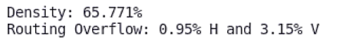

图3.29 传统布图方法单元密度报告

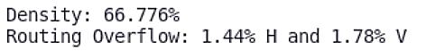

图3.30 混合尺寸布图方法单元密度报告

接着再比较两种布图方法的泄漏功耗结果。如图3.31和3.32所示为两种布图方法关于功耗的报告，这里只比较泄漏功耗。我们可以看到基于传统布图方法得到的泄漏功耗为6.193w，基于混合尺寸布图方法得到的泄漏功耗为5.952w，泄漏功耗减少了3.89%。

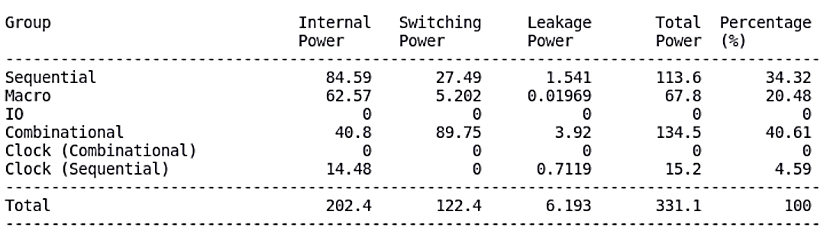

图3.31 传统布图方法功耗报告

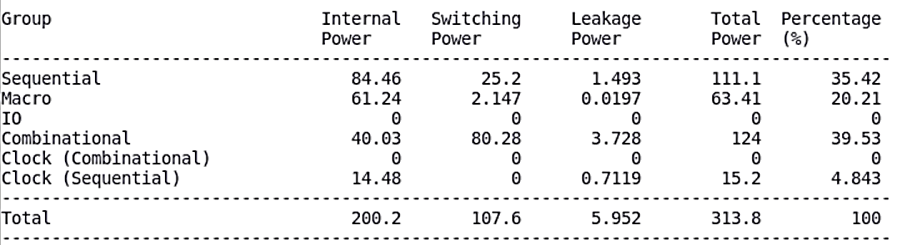

图3.32 混合尺寸布图方法功耗报告

接着再比较两种布图方法的线长结果。如图3.33和3.34所示为两种布图方法关于线长的报告，我们可以看到基于传统布图方法得到的线长为22648546 um，基于混合尺寸布图方法得到的线长为20507931um，线长减少了9.45%。

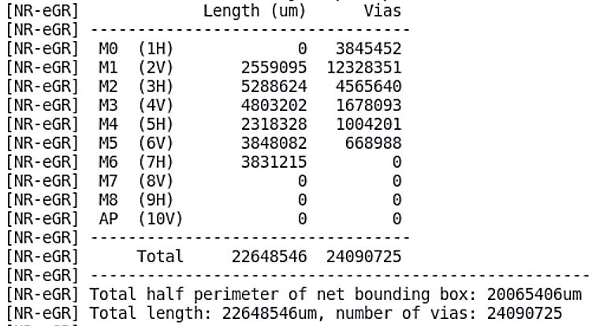

图3.33 传统布图方法线长报告

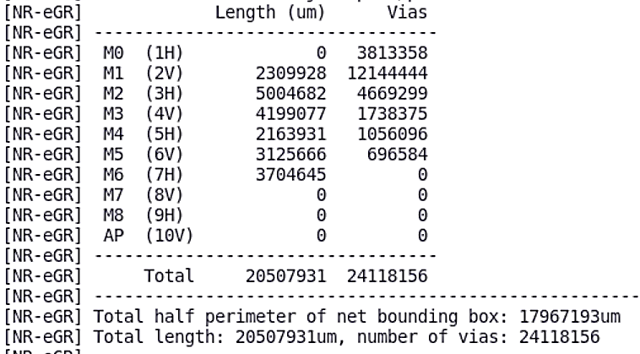

图3.34 混合尺寸布图方法线长报告

接着再比较两种布图方法的拥塞结果。如图3.35和3.36所示为两种布图方法关于拥塞的报告，我们可以看到基于传统布图方法得到的最大热点值为235.01，总热点值为15497.32，基于混合尺寸布图方法得到的最大热点值为325.68，总热点值为13362.51，最大热点值增加了38.58%，但总热点值减少了13.78%。

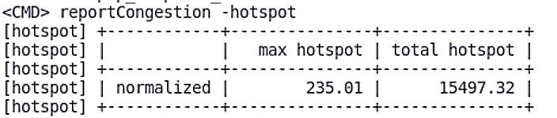

图3.35 传统布图方法热点值报告

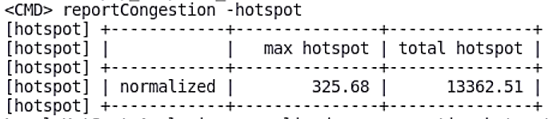

图3.36 混合尺寸布图方法热点值报告

在设计B上我们依然能看到混合尺寸布图方法的优势。除了在布图时间上的优势外，在布图质量上，混合尺寸布图方法相比于传统布图方法，WNS减少了45.53%，TNS减少了78.31%，max transition的DRV数量减少了100%，单元密度增加了1.54%，在泄漏功耗减少了3.89%，线长减少了9.45%，最大热点值增加了38.58%，总热点值减少了13.78%。如图3.37所示为设计B的布图质量提升概况。

图3.37 设计B的布图质量提升概况

整体来看，虽然单元密度有所增加，但差距可以忽略。虽然最大热点数值有所增加，但这样的情况也在合理范围内，因为全局的拥塞情况得到了缓解并且WNS和TNS优化程度非常高。一个设计中的各项指标之间的关联和制约程度很高，由于WNS和TNS得到了大量的优化，因此影响到了最大热点参数的优化。如图3.38和3.39所示为传统布图方法和混合尺寸布图方法生成的floorplan的整体布局图。

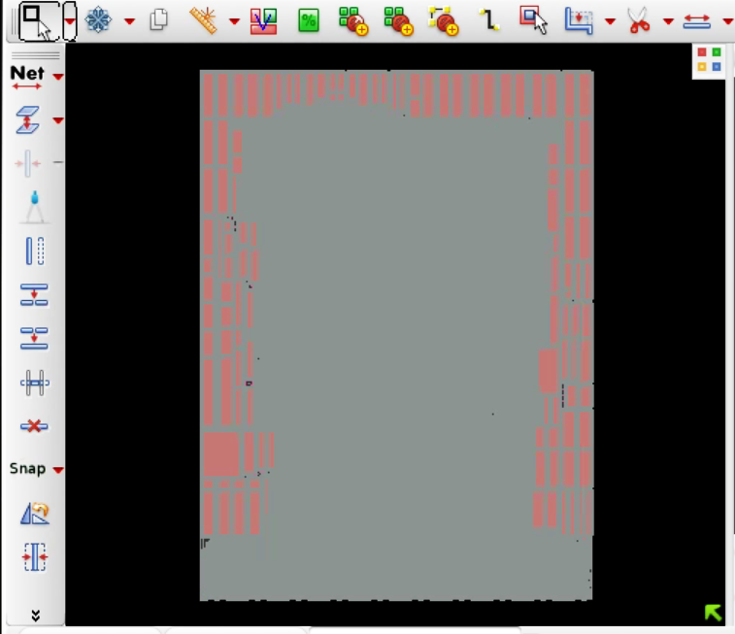 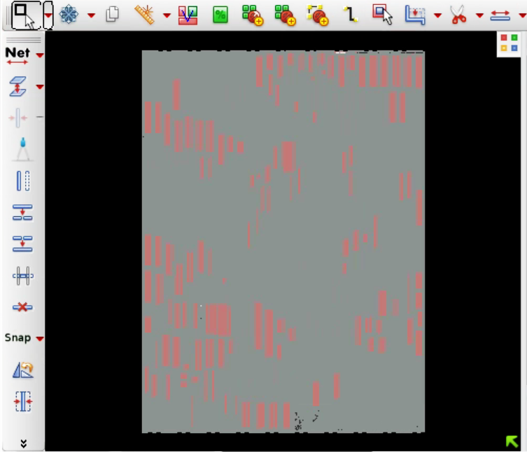

图3.38 传统布图方法整体布局图  图3.39 混合尺寸布图方法整体布局图

### 3.3.3 对比与总结

表3.1 质量参数对比表（1）

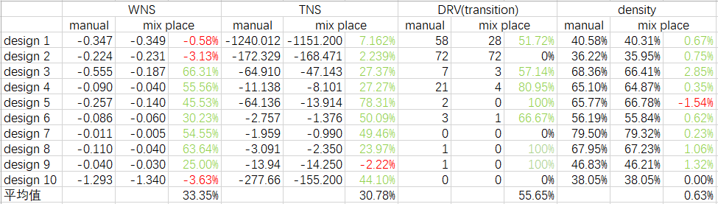

表3.2 质量参数对比表（2）

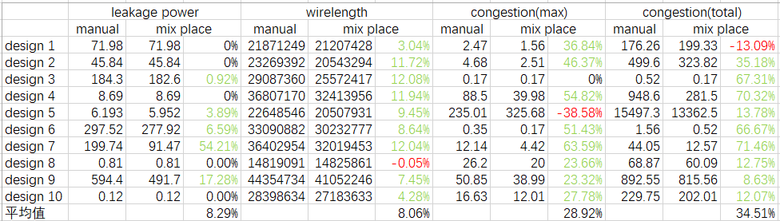

表3.1和3.2所示为论文选取的十个设计基于传统布图方法和论文研究的混合尺寸布图方法进行布图后的参数对比。混合尺寸布图方法相比于传统布图方法，WNS平均减少了33.35%，TNS平均减少了30.78%，max transition 的DRV数量平均减少了55.65%，单元密度平均减少了0.63%，泄漏功耗平均减少了8.29%，线长平均减少了8.06%，最大热点值平均减少了28.92%，总热点值平均减少了34.51%。由此可以看出本论文研究的混合尺寸布图方法在布图质量方面的巨大优势。目前已有芯片项目使用了混合尺寸布图方法并成功流片。

## 3.4 混合尺寸布图方法与传统布图方法的TAT对比

TAT（Turn Around Time）的意思是运行时间，对于芯片后端物理设计来说，直接关系着项目tape out的时间，因此非常重要。如图3.40所示为选取的十个设计的宏单元位置确定后布图阶段的TAT对比，经过对比与计算，混合尺寸布图方法相比传统布图方法TAT平均缩短了25.7%。

图3.40 TAT对比

## 3.5 本章小结

本章主要介绍了混合尺寸布图方法使用到的混合放置算法及流程。混合尺寸布图方法主要分为混合全局布图、宏单元合法化和标准单元全局优化三个部分。在混合全局布图阶段主要进行宏单元和标准单元的布图。在宏单元合法化阶段和标准单元全局优化阶段主要对宏单元及标准单元进行优化及合法化。最后将混合尺寸布图方法与传统布图方法的结果进行对比。实验证明，本论文研究的混合尺寸布图方法WNS平均减少了33.35%，TNS平均减少了30.78%，max transition 的DRV数量平均减少了55.65%，单元密度平均减少了0.63%，泄漏功耗平均减少了8.29%，线长平均减少了8.06%，最大热点值平均减少了28.92%，总热点值平均减少了34.51%，布图质量有明显的提升。除此以外，混合尺寸布图方法不需要手工布图，并且TAT比传统布图方法缩短了25.7%，需要的人力成本更少，耗时更短。

# 第四章 电源线模型优化研究

本章主要研究了电源线模型的优化策略。旧电源线模型只能计算每一层电源线密度的平均值，无法记录同一层电源线的分布情况，计算结果不够精确。因此，论文使用了独立统计的策略研究出了电源线优化模型的计算公式。它可以分别计算并记录宏单元区域和标准单元区域电源线的密度及分布情况，同时还会参考OBS和blockage的情况，最后对电源线密度的差异进行补偿或标注。本节的最后分别使用两种电源线模型进行布图，实验证明，电源线优化模型解决了混合尺寸布图方法在特殊条件下布图质量下降的问题。

## 4.1 电源线模型

### 4.1.1 电源线模型的应用

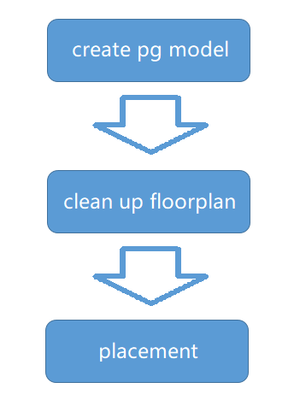

图4.1 自动布图流程

如图4.1所示为自动布图的流程，混合尺寸布图方法在布图之前需要先保存电源线模型，清空floorplan上的单元和连线。保存电源线模型的目的是在清空floorplan之前保存电源线占用的布图绕线资源情况。由于在此之前用户已经为他们的设计添加了电源线，而电源线的存在会占用一部分资源，清空floorplan之后无法获悉电源线占用资源的情况，因此需要根据电源线所消耗的资源创建一个电源线模型。电源线模型能够帮助混合尺寸布图方法准确预估剩余的绕线资源，电源线模型越精确，对资源的预估也就越准确，布图的质量也就越高。

### 4.1.2 电源线模型存在的问题

通过对上述混合尺寸布图方法的应用和测试，发现无论在布图时宏单元和标准单元的摆放效率方面还是在布图质量方面都带来了非常大的提升。为了验证布图方法的可靠性，我们在大量真实的设计中进行了实验并比对。在大多数情况下，混合尺寸布图方法都能够得到一个非常良好的结果，但是在少数情况下，布图质量并没有明显的提升，这些设计的QoR和参考流程的结果相差无几甚至更差。为了弄清楚这些较大差异的由来，我们又做了大量的实验，最终发现是在应用过程中使用的电源线模型不够准确导致了混合尺寸布图方法对绕线资源的估算上出现了较大的差异，进而影响了最终的布图质量。

在优化前的电源线模型中，模型所使用的公式如公式(4-1)所示，其中pg_density代表的是电源线的密度，stripes area代表电源线所占的面积，spacing代表电源线两边保留的空间面积，user routing blockage代表用户在设计中添加的绕线阻塞区域的面积，core area代表整个设计的核心区域的面积。这个模型在某些情况下会出现预估资源不准确的情况。。

 (4-1)

如图4.2所示，为某一款芯片的版图，在左边的图中灰色的方块代表宏单元，其余的深色区域都是标准单元的区域，宏单元上红色的线条代表了电源线。我们可以看到，在第一个图中，电源线基本上只存在于宏单元上。第二个图与第一个图是同一个芯片的不同层，在第二个图中，浅色部分为宏单元，红色部分是标准单元区域（由于上面布满了密度很高的红色电源线，因此看起来是红色的区域），显然电源线基本上只存在于标准单元区域。

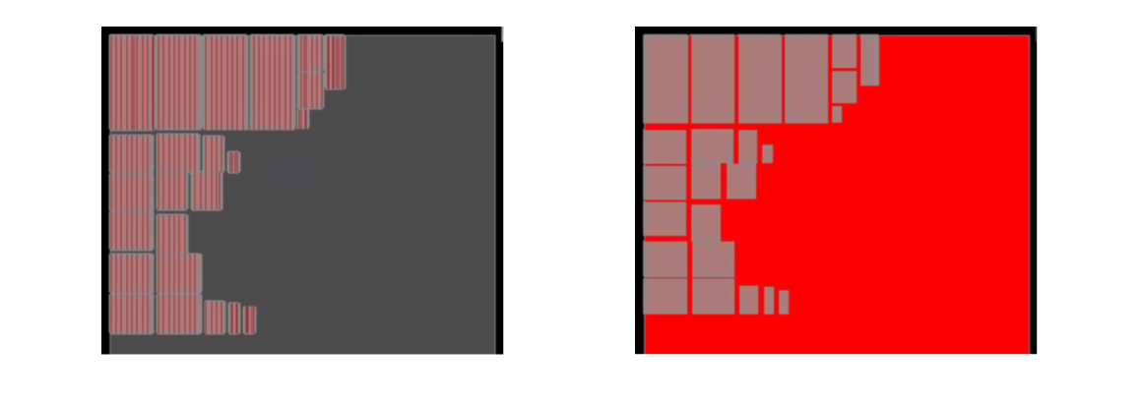

图4.2 电源线分布示例

如果用优化前的电源线模型进行建模，对于电源线在整个设计中均匀分布的情况，电源线在标准单元区域和宏单元区域密度相差不大，因此利用优化前的模型得到的标准单元区域和宏单元区域的电源线密度就不会和标准值之间产生较大的偏差。但对于如图4.2所示的第一种和第二种情况，由于优化前的模型只计算平均值，并不考虑电源线在标准单元区域和宏单元区域的分布，因此得到的标准单元区域和宏单元区域的电源线密度就会和标准值之间产生较大的差异。因此需要对电源线模型进行优化。

## 4.2 电源线模型优化研究

电源线模型的优化针对旧电源线模型的缺陷，重新设计了电源线模型的计算公式，使得每一层电源线的分布情况都能被准确的记录。

### 4.2.1 电源线密度计算

在电源线优化模型中，模型的建立共分为两步，第一步是计算电源线的密度，第二步是根据标准单元区域和宏单元区域电源线密度的不同，在相应的区域进行标注和补偿。在第一步计算电源线密度的时候，模型会将标准单元区域的电源线密度和宏单元区域的电源线密度分开考虑。标准单元区域的电源线密度公式和宏单元区域的电源线密度公式如公式(4-2)和(4-3)所示。标准单元区域的电源线密度等于标准单元区域电源线的面积加上电源线两边spacing的面积加上用户在标准单元区域添加的绕线阻塞面积，之后除以整个设计的面积减去宏单元的面积。宏单元区域的电源线密度等于宏单元区域电源线的面积加上电源线两边spacing的面积加上用户在宏单元区域添加的绕线阻塞面积，减去宏单元区域绕线阻塞和OBS重合的面积，最后除以宏单元的面积减去OBS的面积（OBS代表单元的不可布线区域）。

 (4-2)

 (4-3)

值得注意的是，在计算标准单元和宏单元区域的电源线密度时，还要考虑用户在floorplan上的对应区域添加的绕线阻塞以及OBS的面积。在统计宏单元面积时还要加上halo的面积。在统计电源线的面积时，除了电源线本身的面积之外还需要计算电源线两边spacing的面积。如图4.3所示为电源线spacing的示意图，在图中可以看到，蓝色的部分为电源线，在电源线两边的红色部分为电源线的spacing。spacing是半导体工艺的要求，spacing的数值一般定义在工艺文件中。

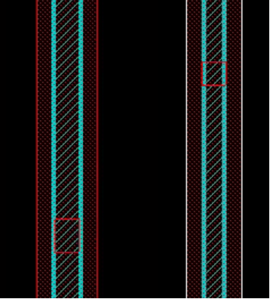

图4.3 spacing示意图

如图4.4所示为补偿电源线密度差异的流程图。在图中可以看到，第二步补偿和标注差异之前，首先要对比标准单元区域和宏单元区域的电源线密度的差异。如果标准单元区域的电源线密度和宏单元区域的电源线密度差异小于0.02，则认为两个区域的电源线密度一致；如果标准单元区域的电源线密度小于宏单元区域的电源线密度，则在宏单元区域添加OBS以补偿电源线密度的差异；如果标准单元区域的电源线密度大于宏单元区域的电源线密度，则在宏单元区域添加screen以标注电源线密度的差异。

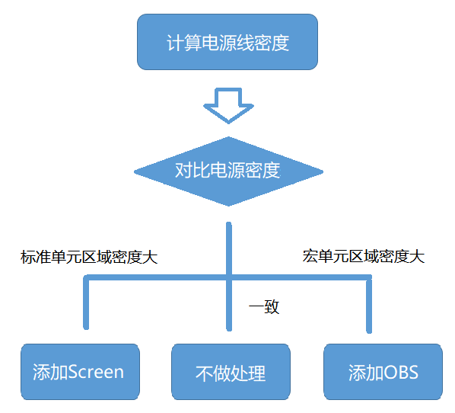

图4.4 补偿电源线密度差异流程图

### 4.2.2 OBS的计算

如果宏单元区域的电源线密度和标准单元区域的电源线密度相差不超过百分之二，则不需要任何操作。如果宏单元区域的电源线密度大于标准单元区域的电源线密度，就需要在宏单元区域生成OBS来补偿电源线密度的差异。OBS在版图上以多个条状的方式产生，条状OBS的高度为宏单元的高度。条状OBS数量的计算公式如公式(4-4)所示；条状OBS之间间距的计算公式如公式(4-5)所示；条状OBS宽度的计算公式如公式(4-6)所示。

 (4-4)

 (4-5)

 (4-6)

需要产生的条状OBS的数量等于宏单元区域的电源线密度和标准单元区域的电源线密度的差值乘以宏单元的宽度再除以三倍的最小线宽。产生的OBS的宽度等于计算得到的OBS的数量乘以最小线宽再除以OBS的真实数量，这个真实值为计算得到的OBS的数量向下取整的数值。Pitch为OBS之间的间距，它的数值为宏单元的宽度减去OBS的真实数量与OBS宽度的乘积，再除以OBS的真实数量减1。产生的OBS的示意图如图4.5所示，网格状的OBS为原设计中包含的部分，它被定义在库文件中，深蓝色的部分为标注电源线密度差值所产生的OBS，他们之间的宽度为pitch。

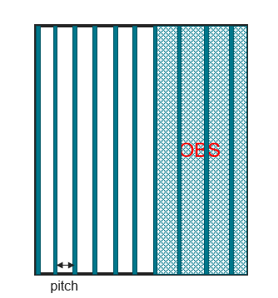

图4.5 产生的OBS示意图

产生了OBS之后，宏单元区域和标准单元区域电源线密度的差异就补偿成功了。在预估绕线资源时就可以使用标准单元区域的电源线密度而不会在宏单元区域产生误差。当布图结束之后，这些用于补偿电源线密度差值的OBS会被删除，因此用户在操作界面看不到它们。

### 4.2.3 Screen的计算

如果标准单元区域的电源线密度大于宏单元区域的电源线密度，模型会在宏单元区域生成screen来标注电源线密度的差异。screen的密度公式如公式(4-7)所示。screen的密度计算很简单，它等于标准单元区域的电源线密度和宏单元区域电源线密度的差值加一。screen不会产生在设计当中，它只会作为screen density被保存下来，在混合尺寸布图方法预估宏单元区域的绕线资源时，帮助工具更准确的计算剩余的绕线资源。有了screen density后，在预估绕线资源时就可以使用标准单元区域的电源线密度而不会在宏单元区域产生误差。当布图结束之后，screen density会被删除。

 (4-7)

## 4.3 电源线模型及布图结果对比

电源线模型计算完成后会将结果保存在文件中，文件的内容是以“set_macro_place_constraint”命令的形式进行保存，目的是便于后端布图布线工具能够直接读取电源线模型的内容。在后端工具中创建电源线模型使用的命令是“create_pg_model_for_macro_place”。电源线优化模型保存的格式如公式(4-8)和(4-9)所示，分别为某种宏单元需要添加的OBS信息和screen信息。OBS的信息包括金属层名称、OBS的宽度以及OBS的间距。screen的信息包括金属层名称以及screen的密度。

set_macro_place_constraint -cells $cell_name –cell_obs {{$layer_name $obsWidth $pitch}} (4-8)

set_macro_place_constraint -cells $cell_name –track_adjusting {{$layer_name $screen_density}} (4-9)

如图4.6所示为电源线模型保存的结果示例。图中一共有三部分，第一部分是优化前的电源线模型保存的结果，在图中可以看到，优化前的电源线模型保存的是每一层的电源线模型密度，不区分标准单元区域和宏单元区域。图中的第二部分是电源线优化模型产生的OBS的结果，相比于优化前的电源线模型，优化后的模型每一条“set_macro_place_constraint”命令都只涵盖一种宏单元，命令后面记录了需要添加OBS的金属层名称以及这些层的OBS宽度和OBS之间的间距。由于每一层的电源线情况和最小线宽不同，因此每一层添加的OBS间距也不同。图中的第三部分是电源线优化模型产生的screen的结果，每一条“set_macro_place_constraint”命令都只涵盖一种宏单元，命令后面记录了需要添加screen的金属层名称以及这些层需要添加的screen的密度。

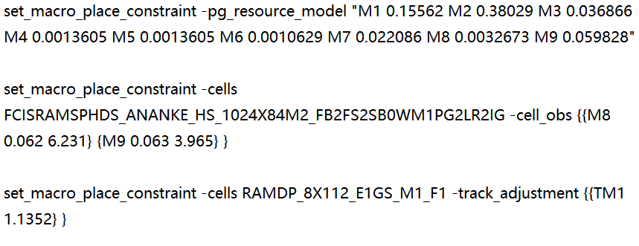

图4.6 电源线模型结果示例

电源线优化模型计算的结果更准确，优化后的公式中除了计算电源线密度外，还包含了设计中OBS以及routing blockage的资源占用情况；电源线优化模型保存的有效信息更多，只保存了和标准单元区域电源线密度有差异的宏单元区域的名称、层次以及OBS或screen的相关数据；电源线优化模型可以补偿或标注电源线密度的差异，电源线优化模型会根据电源线密度差异的大小在对应层的宏单元区域生成OBS或screen。

表4.1 电源线模型优化前后设计质量参数对比表

|  |  |  |  |
| --- | --- | --- | --- |
|  | manal | old pg model | new pg model |
| WNS | -0.09 | -0.07 | -0.04 |
| TNS | -11.138 | -10.267 | -8.101 |
| DRV(tran) | 21 | 7 | 4 |
| density | 65.10% | 65.03% | 64.87% |
| leakage power | 8.69 | 8.69 | 8.69 |
| wirelength | 36807170 | 36435787 | 32413956 |
| max hotspots | 88.5 | 63.6 | 39.98 |
| total hotspots | 948.6 | 732.9 | 281.5 |

为了验证电源线优化模型对布图质量的提升，本节选择了第三章中所选择的十个设计中的design4进行验证（因为design4的电源线分布差异较大），布图质量数据如表4.1所示。从表中我们可以看到，优化了电源线模型后，design4的WNS可以额外减少33.34%，TNS可以额外减少19.45%，max transition 的DRV数量可以额外减少14.28%，单元密度可以额外减少0.24%，线长可以额外减少10.93%，最大热点值可以额外减少26.68%，总热点值可以额外减少47.58%。电源线模型优化前后优化提升对比图如图4.7所示。

图4.7 电源线模型优化前后优化提升对比图

## 4.4 本章小结

本章主要介绍了电源线模型的优化策略。电源线优化模型不同于优化前的电源线模型，它将标准单元区域的电源线密度和宏单元区域的电源线密度分开计算，并且在标准单元区域和宏单元区域的电源线密度有差异时进行补偿或标注，帮助布图工具更准确的预估绕线资源，提高布图质量。电源线优化模型具有计算结果更准确、保存的有效信息更多以及可以补偿或标注电源线密度差异等特点。

# 第五章 早期门级网表生成器设计

本章主要研究了早期门级网表生成器的流程以及实现方式，提出了基于SAI工具的优化策略。为了解决生成的门级网表粗糙的问题，加入了自动添加连接关系、自动添加组合逻辑以及模拟真实设计分配单元的功能。为了解决自动化程度低、便利性差和依赖宏单元库文件的问题，优化了设计参数控制方式，加入了层次化器件自动生成、单元查找和宏单元自动生成的功能。同时，加入了UPF自动生成的功能，提供了快速支持低功耗设计的途径。最后，对早期门级网表生成器与SAI工具生成的同一结构的门级网表进行对比。

## 5.1 早期门级网表生成器流程

本论文基于Cadence公司的INNOVUS产品的SAI工具进行优化，设计了一款早期门级网表生成器，其具有便利性高，仿真度高，生成的门级网表质量高等特点。它克服了市面上其他工具生成的早期门级网表不包含组合逻辑和连接关系、与真实设计结构差异大、支持的工艺和设计种类有限以及使用难度高等缺陷。如图5.1所示为早期门级网表生成器的流程图，流程中共有三个阶段。

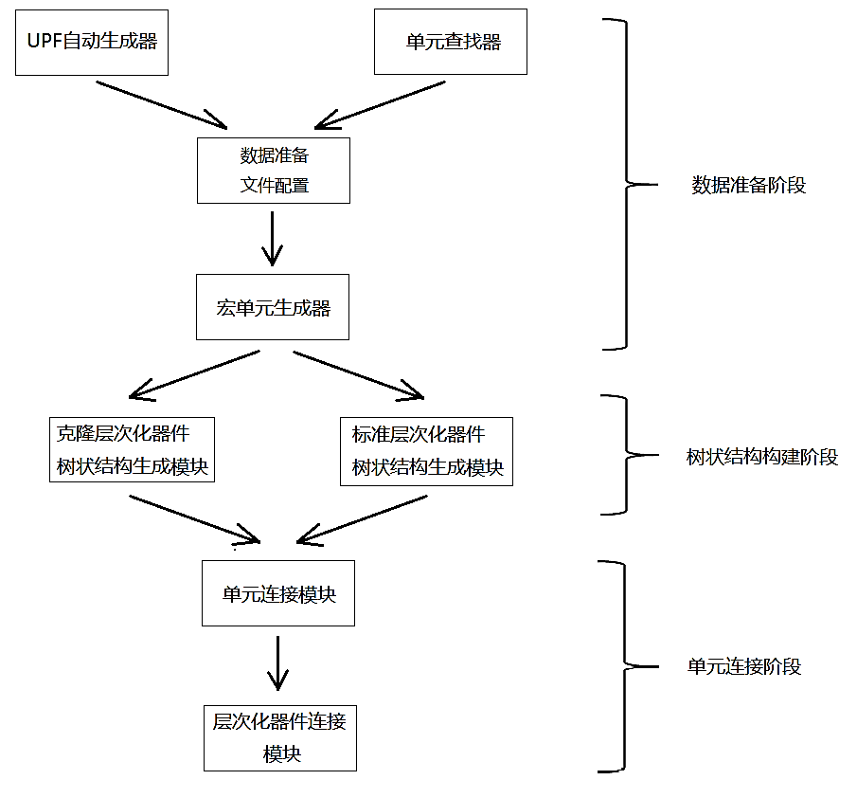

图5.1 早期门级网表生成器流程图

数据准备阶段的主要目的是准备门级网表生成所必需的文件以及配置设计参数。早期门级网表生成器只需要修改配置文件中的数据即可，避免了SAI工具使用命令配置的繁琐步骤。早期门级网表生成器在数据准备阶段配有三个辅助工具，其中，单元查找器可以在库文件中查找标准单元的名称，宏单元生成器可以根据需求定制宏单元，UPF自动生成器可以帮助生成UPF文件。

树状结构构建阶段的主要目的是生成用户需要的层次化器件结构，并模拟真实设计分配标准单元和宏单元。在层次化器件规划以及单元分配完成后，树状结构生成模块会调用SAI工具的相关命令生成层次化器件。相比于SAI工具，早期门级网表生成器自动化程度更高，能够实现自动生成层次化器件。

单元连接阶段的主要目的是将添加的标准单元和宏单元按照一定的规律进行连接，并将层次化器件按照层次化结构进行连接。单元连接阶段主要由单元连接模块和层次化器件连接模块构成。早期门级网表生成器克服了SAI工具生成的门级网表不包含连接关系和组合逻辑的缺陷。

## 5.2 数据准备

数据准备阶段解决了SAI工具控制设计参数困难和使用难度高等问题。早期门级网表生成器只需要修改配置文件中的参数和文件即可控制生成的门级网表。

### 5.2.1库文件及单元选配

早期门级网表生成器需要用户提供一些文件和单元名称，如图5.2所示为门级网表配置文件的库文件及单元的选配部分：

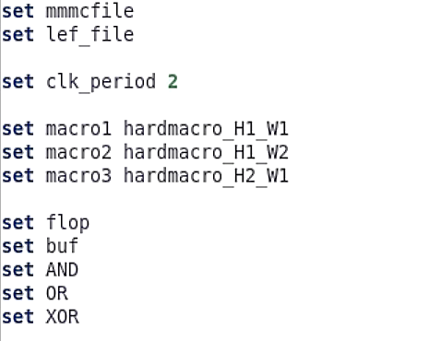

图5.2 库文件及单元选配

图中lef_file是指库文件，用户可以在这里更换不同工艺的库文件。图中还可以看到三种宏单元和触发器、缓冲器、与门、异或门以及或门的配置选项。用户可以使用宏单元生成器产生需要的宏单元。当不熟悉单元名称时可以使用单元查找器查找库文件中符合要求的标准单元。三个辅助工具会在后面详细介绍。

### 5.2.2 修改设计参数

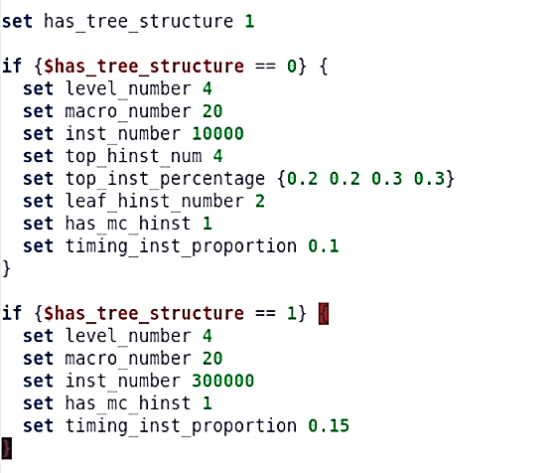

图5.3 设计参数配置

如图5.3所示为门级网表配置文件的设计参数配置部分。早期门级网表生成器提供了两种器件结构生成方式，分别是默认方式和自定义方式。

当变量“has_tree_structure”设为0时，代表默认方式，需要在门级网表配置文件中指定以下八个参数：

1、门级网表的层次数量。

2、门级网表的宏单元数量。

3、门级网表的标准单元数量。

4、是否包含克隆层次化器件。

5、触发器在标准单元中所占的比例。

6、层次化器件包含的子器件数量。

7、顶层层次化器件的数量。

8、顶层层次化器件的标准单元数量比例。

当变量“has_tree_structure”设为1时，代表自定义方式，只需要在门级网表配置文件中的对应位置指定前五个参数即可。

在配置的参数中，门级网表的层次数量表示层次化器件结构包含的层级关系数量；宏单元数量和标准单元数量表示在生成的门级网表中包含的标准单元以及宏单元的总数；触发器在标准单元中所占的比例会传递给后续步骤，当工具给层次化器件添加标准单元时会依据这个参数添加触发器。

层次化器件包含的子器件数量是指在树状结构中，每个节点在下一层包含的叶节点的数量。用户设定了顶层层次化器件数量的同时也要设定这些器件所包含的标准单元的数量所占的比例，如若没有设定或者只设定其中的一部分，工具会将剩余的标准单元平均分配在顶层中未标注数量比例的器件上。只有当用户使用默认的结构生成方式时才需要设定这几个参数。

## 5.3 数据准备辅助工具

### 5.3.1 宏单元生成器

由于在门级网表的生成过程中，库文件中可能不包含宏单元，因此早期门级网表生成器附带了一个宏单元生成器，它能够帮助用户定制宏单元。定制过程中可以根据需求产生相应数量的pipeline和接口数量，然后经过布图、时钟树综合、绕线以及优化等后端物理设计步骤生成出来。

（1）宏单元属性配置

在使用宏单元生成器之前，用户需要在宏单元配置文件中配置一些宏单元基本信息并添加所需文件。如图5.4所示为宏单元配置文件。在填写所需文件时，除了所需的mmmc和sdc文件以外，还需要提供lef库文件。“hardmacro_bus_width”代表宏单元的总线宽度，即输入输出端口数量，“hardmacro_pipe_stage”代表每条路径上的pipeline数量。最后提供一个触发器和一个缓冲器名称即可。

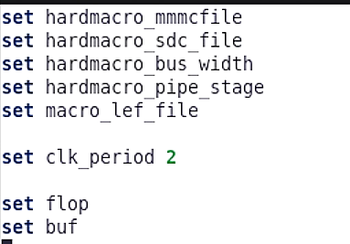

图5.4 宏单元配置文件

（2）宏单元的生成

宏单元生成器在运行过程中会自动读取用户的配置信息并生成宏单元。首先生成宏单元的门级网表，再重新启动INNOVUS进行后端物理设计。宏单元生成器会帮助用户生成三种形状的宏单元：长宽比为一比一的宏单元、长宽比为二比一的宏单元以及长宽比为一比二的宏单元。如果用户对宏单元的长宽比有特殊的要求，也可以在宏单元生成器的脚本中手动修改。

如图5.5所示为宏单元的生成步骤，它用到了大量的后端物理设计理论知识。首先读入库文件和sdf等文件，然后在空白的设计中添加触发器和缓冲器两种标准单元，由它们组成多级pipeline。接下来进行布图工作并连接电源线，之后工具会进行时钟树综合和时钟树绕线，最后进行信号线绕线并优化DRC和时序问题。做完所有的工作后，抽取并保存宏单元的lef文件，早期门级网表生成器读入宏单元的lef文件后就可以在门级网表中添加对应的宏单元了。由于门级网表配置文件中设置了三种不同长宽比的宏单元，因此整个过程需要重复循环三次才能完成。

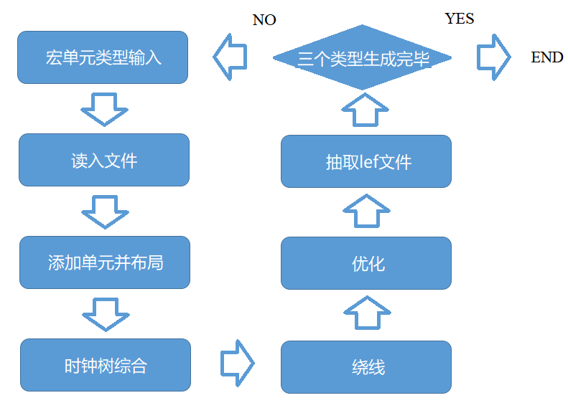

图5.5 宏单元生成步骤

### 5.3.2 UPF自动生成器

编写UPF文件需要对IEEE1801的低功耗设计规则和命令非常熟悉，但即使非常有经验的后端工程师编写UPF文件依然要花费大量的时间。如果遇到结构复杂的UPF文件或编写过程中人为的疏忽需要修改，则需要花费更多的时间。为了帮助用户快速生成UPF文件，论文为早期门级网表生成器设计了一个UPF自动生成器。

UPF自动生成器简单易用，只需修改UPF配置文件即可，UPF自动生成器的算法会自动根据配置文件的内容生成UPF文件。UPF自动生成器的应用范围十分广泛，它不但可以用在早期布图规划阶段，还可以帮助前端工程师进行Power仿真分析，还可以帮助后端工程师进行低功耗物理设计。

（1）准备配置文件

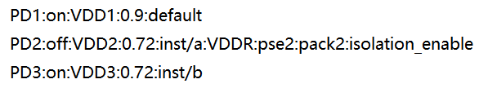

图5.6 UPF配置文件示例

如图5.6所示为一个UPF配置文件的示例。以第二行为例，“PD2”代表这个电源域的名称，“off”代表这个电源域是可关断的，“VDD2:0.72”代表电源域的电源线及其电压值，“inst/a”代表这个电源域所涵盖的器件名称，“VDDR”代表连入这个电源域的不会被关断的电源线，“pse2”代表电源开关的控制线，“pack2”代表电源开关的ack端口的连线，“isolation_enable_2”是隔离单元的信号线。第一行为默认的电源域的配置。第三行为不会关断的电源域的配置，由于它不会被关断，因此不需要添加电源开关。

（2）生成电源域

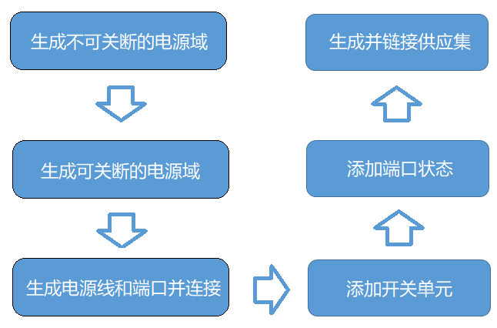

图5.7 电源域生成步骤

如图5.7所示为算法生成电源域的步骤。算法将可关断的电源域和不可关断的电源域分开生成，这样可以避免算法后续添加低功耗单元时再次检索，提高了算法的运行速度。算法首先生成不可关断的电源域，再生成可关断的电源域，之后算法将电源域的电源线和电源端口产生并连接。

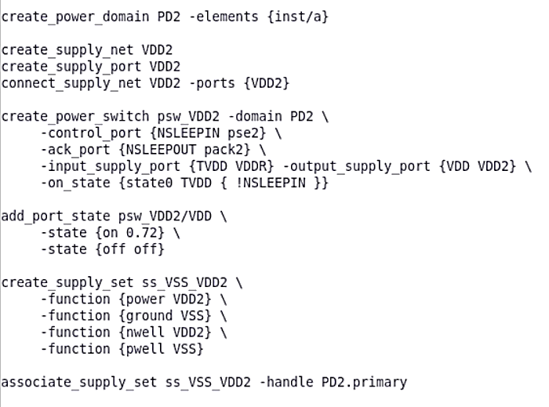

图5.8 电源域生成结果示例

如果这个电源域是可关断的，接下来就需要为这个电源域添加电源开关并添加端口状态，最后生成供应集并链接供应集。如图5.8所示为电源域生成的结果示例。算法运行完毕后会将生成的结果保存在新创建的空白UPF文件中。

（3）生成低功耗单元

最后，需要为可关断的电源域添加低功耗单元，算法需要在电源域之间寻找并判断需要添加低功耗单元的路径。在不同供电电压的电源域之间的路径上需要添加电平转换单元，在可关断到不可关断的电源域之间的路径上需要添加隔离单元。

表5.1 电源状态组合表

|  |  |  |  |  |
| --- | --- | --- | --- | --- |
| state\supply | VDD1 | VDD2 | VDD3 | VSS |
| STATE1 | 1(ON) | 1(ON) | 1(ON) | 1(ON) |
| STATE2 | 1(ON) | 0(OFF) | 1(ON) | 1(ON) |
| STATE3 | 1(ON) | 1(ON) | 0(OFF) | 1(ON) |
| STATE4 | 1(ON) | 0(OFF) | 0(OFF) | 1(ON) |

UPF文件最后需要添加PST（Power State Table），这个状态表的作用是描述各个电源线的开关组合。由于UPF生成器无法获悉设计中实际的组合状态，因此工具会帮助用户生成每一种组合，用户可以根据实际需要在生成的文件中进行删减。如表5.1所示为电源状态组合示意表，其中VDD2和VDD3是可关断的，因此便有四种组合状态。

为了算法能够最终产生所有的组合状态，这里将表中的开关状态用0和1表示。观察可关断电源的状态不难看出，状态的表述近似于二进制的加和，状态的数量也等于 $2^{n}$，n代表可关断电源的数量。因此算法在状态组合的问题上使用了二进制的叠加，二进制中每一位代表一个电源线的状态，0和1代表开关状态，每叠加一次就会产生一种组合状态。

低功耗单元和电源状态组合生成完毕后，算法会将结果保存在上一步创建的UPF文件中。

### 5.3.3 单元查找器

使用早期门级网表生成器时需要提供五种标准单元，分别是两输入与门、两输入或门、两输入异或门、缓冲器以及触发器。在数量庞大的库文件中进行筛选并非易事。因此，论文为早期门级网表生成器准备了单元查找器，它可以在库文件中快速找出符合要求的单元名称，用户只需要在名称列表中进行筛选填入配置文件即可。后端工程师在进行后端物理设计时，如果需要用到不清楚名称的单元，也可以使用单元查找器进行查找，非常方便。

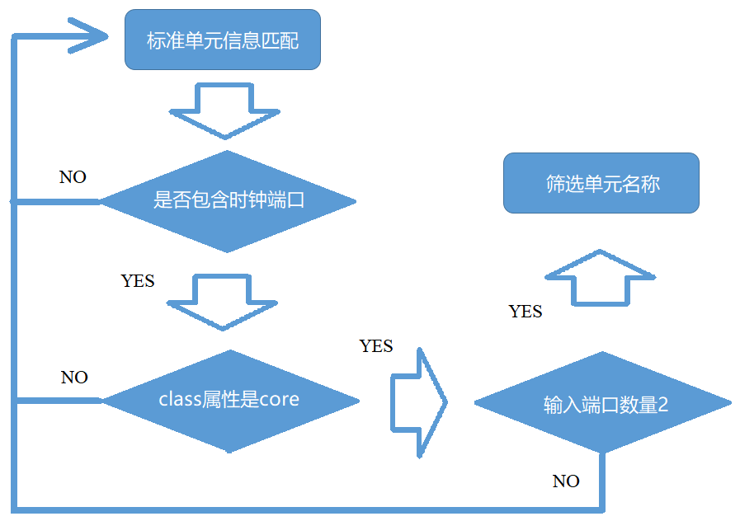

图5.9 单元查找器实现思路

如图5.9所示为单元查找器的实现思路。首先根据需要筛选出是否包含时钟接口的标准单元，然后在剩余单元中筛选出class属性为“core”的单元，由于配置文件中只需要两输入的单元，因此在剩余单元中排除信号输入端口不等于二的单元。经过这样的操作就保存了所有类型的门单元以及部分其他单元，由于所有单元都混在一起，因此还需要进一步的筛选。经过调研和观察，我们发现在大多数库文件中，与门的名称中都包含“and”或“AND”的关键词，或门的名称中都包含“or”或“OR”的关键词，异或门的名称中都包含“xor”或“XOR”的关键词，根据这样的规律就可以在剩余的单元名称中找出二输入与门、或门以及异或门。

缓冲器和门单元的特点一样，需要筛选出没有时钟输入端口并且class属性为“core”的单元。但缓冲器除了电源端口以外只有一个输入端口一个输出端口。在筛选单元名称时，在剩余的名称中筛选出包含“buf”或“BUF”关键词的单元即可。触发器和门单元有所不同，它的定义中存在时钟端口，因此查找的单元需要包含时钟接口，最后筛选单元名称中包含“dff”或“DFF”关键词的单元即可。

## 5.4 标准层次化器件树状结构生成模块

标准层次化器件树状结构生成模块（后面统称为结构生成模块）的主要功能是构建用户所需的标准层次化器件树状结构。首先结构生成模块会梳理层次化器件并为每一个层次化器件命名，之后根据一定的规则为层次化器件分配宏单元和标准单元，最后使用SAI工具的相关命令生成。结构生成模块不但高度模拟了真实设计的单元分布结构，并且成功解决了SAI工具无法自动生成层次化器件的问题。

如图5.10所示为论文开发的提供给用户使用的“create_empty_module”结构生成模块。在使用时需要提供层次数量、是否包含克隆器件以及时钟周期三个参数。它会先规划两种层次化器件并分配单元，之后调用命令“create_macro”生成标准层次化器件。生成完毕后“create_empty_module”模块会调用克隆层次化器件树状结构生成模块“create_empty_mc_module”，调用时需要提供层次数量。

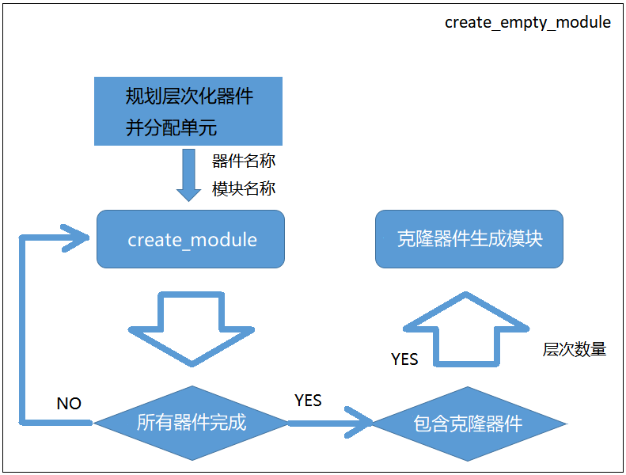

图5.10 create_empty_module模块

### 5.4.1 规划克隆层次化器件树状结构

“create_empty_module”模块的第一步是规划克隆层次化器件树状结构，同时将结果保存在一个临时文件中。当设计中包含克隆层次化器件时，首先要将门级网表配置文件中的变量“has_mc_hinst”设置为1，并提供克隆层次化器件树状结构描述文件，文件的格式示例如图5.11所示。

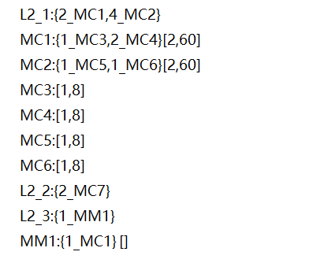

图5.11 克隆层次化器件树状结构描述文件示例

图中一共出现了两种类型的层次化器件，其中MC代表克隆层次化器件，MM代表标准层次化器件，它们都是层次化器件的模块名称。L2_1代表了该树状结构的位置，其中2代表在第二层，1代表在第一个树下。位置信息后的大括号代表了该树状结构所包含的层次化器件。以2_MC1为例，它的含义是该树状结构含有两个MC1类型的层次化器件。层次化器件后的大括号代表了该层次化器件包含的器件，中括号内的两个数字分别代表宏单元数量以及标准单元数量。以[2,60]为例，2代表含有两个宏单元，60代表含有六十个标准单元。若没有指定单元数量，模块会为器件分配一个默认值（不包含宏单元，含有十个标准单元）。

这种配置方式有很多优势，第一，可以自由的在标准层次化器件结构中配置所需要的克隆器件树状结构。第二，可以在克隆层次化器件的结构中加入标准层次化器件，满足了设计的多样性。第三，满足同种克隆器件位于不同层这种极端情况。

### 5.4.2 规划标准层次化器件树状结构

“create_empty_module”模块的第二步是规划标准层次化器件树状结构。结构生成模块提供了自定义和默认两种方式，用户可以在门级网表配置文件中进行选择。结构生成模块在这一步会将层次化器件的名称和层次化器件对应的模块名称规划出来并将其保存在一个临时文件中。当用户选择默认的方式时，结构生成模块会根据用户设定的子器件数量为层次化器件生成子器件，直到整个树状结构的层数达到用户的设定值为止。当用户选择自定义的方式时，需要为结构生成模块提供标准层次化器件树状结构描述文件，文件格式的示例如图5.12所示。

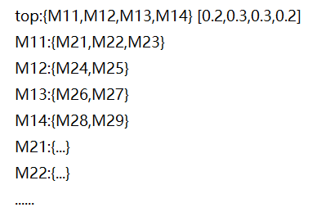

图5.12 结构生成模块树状结构描述文件格式示例

图中M代表这个层次化器件的模块名称，top代表在顶层的层次化器件。中括号的内容表示顶层器件所包含的标准单元数量的比例。如若用户没有设定或者只设定其中的一部分，结构生成模块会自动将剩余的标准单元平均分配在顶层中未标注比例的器件上。结构生成模块对器件的命名规则有一定的约束，字母后第一个数字代表器件所在的层数，第二个数字代表器件的序号，便于进行区分。

结构生成模块使用了自研的层次化器件查找算法，这个算法通过自上而下的顺序规划层次化器件，这样做的优势是提高了算法的运算速度，减少了层次化器件名称的查找次数。层次化器件查找算法使用了队列的概念，算法首先会查找顶层的层次化器件并设定好器件名称，将它们的模块名称保存在模块名队列中，将器件名称保存在器件名队列中，并在文件中录入器件信息。之后查找下一层的器件，算法会吐出模块名队列中存储的第一个器件，并根据其模块名称查找该器件所包含的子器件，将找到的器件的模块名称加入模块名队列中，再根据父器件的名称生成子器件名称，将生成的器件名称加入器件名队列并在文件中录入。以此迭代，直到队列中所有的器件都规划完毕。

自定义的方式虽然需要提供树状结构描述文件，但能够满足树状结构的复杂需求。默认的方式可以方便用户处理结构简单的设计。用户可以根据需要自由选择。

### 5.4.3 分配单元与层次化器件的生成

“create_empty_module”模块的第三步是分配单元。结构生成模块会优先为克隆层次化器件分配宏单元和标准单元。宏单元和标准单元单元分配的数量在克隆层次化器件树状结构描述文件中指定。之后为标准层次化器件分配单元。

为了使生成的门级网表高度模拟真实设计的单元分布结构，论文对多家芯片公司所设计的芯片结构进行了调研（其中包括CPU、GPU等多种类型，也包括了5nm和7nm等先进工艺，出于保密的目的，暂不列举芯片名称）。我们发现在真实的设计中，宏单元大多位于树状结构的底层和顶层上，并且宏单元在树状结构的底层分布均匀。因此在分配宏单元时，会优先给底层的器件分配宏单元，每个器件会获得两个同类型的宏单元，如果底层的器件不足以分配所有的宏单元，结构生成模块会将分配完之后剩余的宏单元分配在顶层。在分配标准单元时，会模拟真实设计中器件的规模随着所在层次数的增加由大变小的结构。结构生成模块将通过自上而下、由多至少的方式为每一层分配标准单元，具体公式如(5-1)所示。

 (5-1)

式中，inst_num代表该树状结构layer层的器件所包含的标准单元数量。remain_inst_num代表该树状结构中未分配的标准单元数量。hinst_num代表该树状结构layer层的器件数量。生成的结果保存在器件名称的临时文件中。

最后，结构生成模块“create_empty_module”会根据临时文件中的内容，利用SAI工具的命令“create_module”生成层次化器件。如果设计中包含克隆层次化器件，由于克隆层次化器件的特殊性，无法直接和标准层次化器件一起生成，需要调用克隆层次化器件树状结构生成模块“create_empty_mc_module”。

## 5.5克隆层次化器件树状结构生成模块

克隆层次化器件树状结构生成模块（后面统称为克隆结构生成模块）的主要功能是生成用户指定的克隆层次化器件树状结构。

### 5.5.1 克隆层次化器件简介

所谓克隆层次化器件是指多个（至少两个）层次化器件使用同一个模块名称，但器件名称不同。这种器件具有相同的内部结构以及相同的内部连接关系，并且包含了相同的单元类型。

由于克隆层次化器件情况特殊，其结构多变且复杂，因此市面上的布图规划工具都需要用户手动规划克隆层次化器件的生成顺序，然后利用工具的命令手动生成。这种方式大大提高了时间成本和复杂度，因此论文为克隆结构生成模块设计了一种排序生成算法，它可以自动规划克隆层次化器件的生成顺序并生成。这种算法不但自动化程度高，并且支持各种复杂结构。为了简化工具的使用难度，论文将克隆结构生成模块集成在层次化器件树状结构生成模块中，工具自动判断是否调用。

### 5.5.2 克隆层次化器件的排序生成算法

为了克服SAI工具的局限性，实现自动化生成克隆器件的各种复杂结构，克隆结构生成模块“create_empty_mc_module”使用了论文设计的排序生成算法并根据临时文件中的内容生成克隆层次化器件。为了帮助读者理解这个算法，这里提供了一个示例进行讲解。

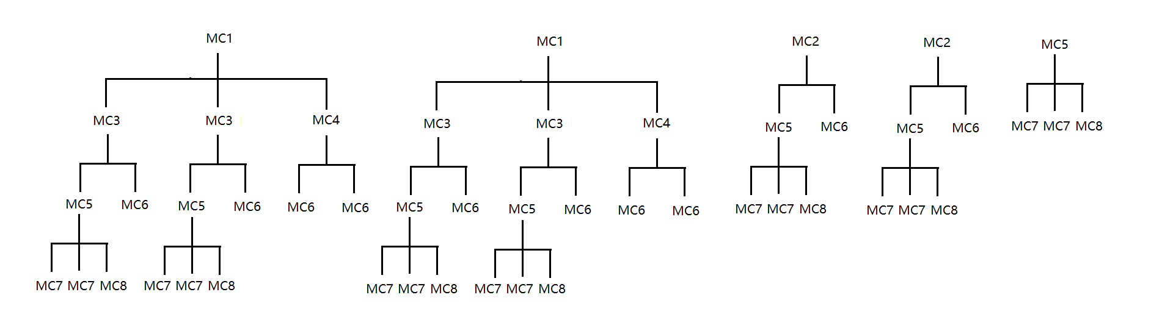

图5.13 克隆层次化器件树状结构示例图（1）

如图5.13所示是一个复杂的克隆层次化器件树状结构图。这个图中一共包含了五个独立的树状结构，克隆层次化器件共分布在三层。图中一共包含了八种器件，其中“MC5”分别出现在第一层和第二层，并且包含两个“MC7”。这个树状结构图的复杂之处在于：第一，不止一个树状结构；第二，部分克隆层次化器件分布在不同的层；第三，部分克隆层次化器件不在同一树状结构下。面对这样的结构，首先算法会提取五个独立的树状结构的头节点并保存在队列中，方便对每一个树状结构独立处理。针对每一个独立的树状结构，首先提取出这个结构中所有不重复的模块名称，根据这个名称选取第一个对应的层次化器件。以第一个树状结构MC1为例，如图5.14所示，克隆结构生成模块会先选取并生成被椭圆形圈出的层次化器件，生成的顺序为MC1、MC3、MC4、MC5、MC6、MC7、MC8。

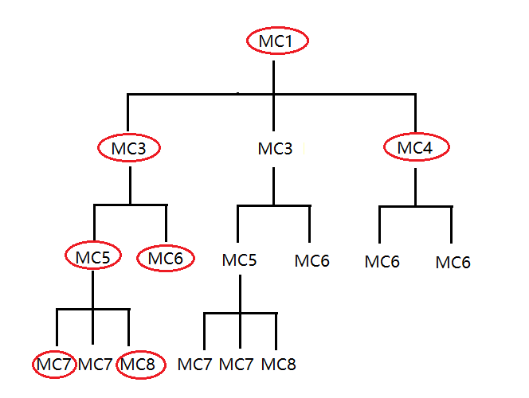

图5.14 克隆层次化器件树状结构示例图（2）

抓出对应的器件后，克隆结构生成模块会根据层次的顺序由上而下依次生成它们。在此之前，克隆结构生成模块会将要生成的器件的模块名在已生成模块文件中进行匹配，如果文件中不包含这个模块名，当这个模块名对应的层次化器件被完整的构建之后，会将这个模块名保存在已生成模块文件中。如果文件中包含这个模块名，则在生成这个模块名对应的层次化器件之后，其子器件均不必再次生成。这是因为克隆层次化器件具有相同的内部结构，这个模块的内部结构被构建后，其他的克隆器件只需要调用这个模块就能获得相同的内部结构。当一个不同种类的模块内部结构被构建完成之后，将其模块名保存在已生成模块文件中，后续生成的同种类克隆层次化器件只需使用这个模块名即可。

之后，克隆结构生成模块会生成这些器件所包含的子器件，生成的顺序会根据这些子器件的所在层由下至上的完成。以MC1为例，如图5.15所示，这一步被生成的克隆层次化器件被长方形圈出，生成的顺序为MC7、MC6、MC6。

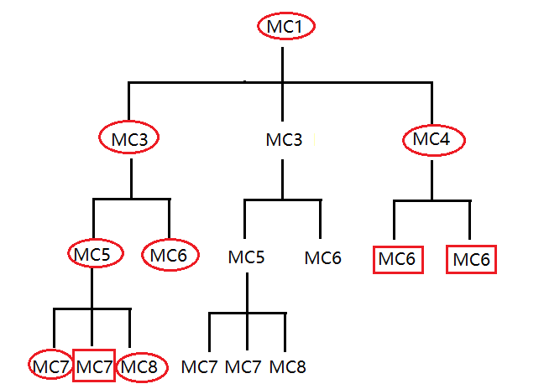

图5.15 克隆层次化器件树状结构示例图（3）

最后一步补足这个树状结构。补足的方式也是根据剩余器件的层次顺序由上而下依次生成它们。还是以第一个树状结构MC1为例，克隆结构生成模块会优先生成MC3，并且只需要生成MC3，不需要生成MC3所包含的层次化器件。具体原因正如之前介绍的那样，MC3在之前的步骤中其内部结构已经被构建完毕，不需要重复操作。至此，一个树状结构就被处理完毕了，接下来只要把其余的树状结构利用排序生成算法处理一下，就能够实现自动并且快捷的完成克隆层次化器件树状结构的搭建。

## 5.6 单元连接

单元连接的主要功能是将标准单元和宏单元进行连接。为了加入组合逻辑与连接关系，本节需要解决以下几个问题：触发器在标准单元中的比例是多少？如何搭建组合逻辑电路？如何连接宏单元？

### 5.6.1 标准单元比例分配问题

论文对多个芯片公司的多种类型的芯片设计进行了调研，这些设计都使用了先进的半导体工艺，如表5.2所示为调研的部分结果（出于保密的目的，这些设计的名字被design所代替）。

表5.2 设计调研表

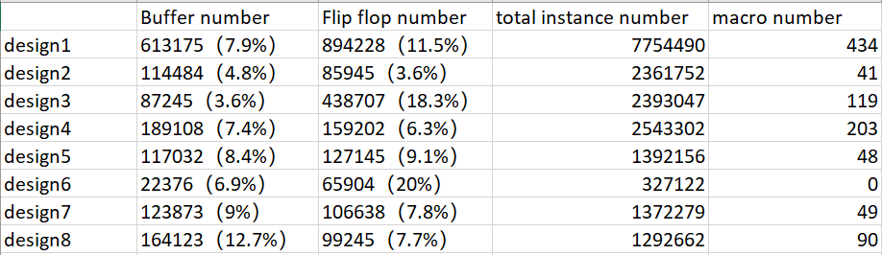

在调研表中我们可以看出，触发器在标准单元中所占的比例的平均值为10%，因此对于第一个问题，标准单元连接模块在连接标准单元时，会将触发器的比例控制在10%左右。为了满足设计的多样性，标准单元连接模块支持用户在配置文件中指定触发器的比例。

5.6.2 标准单元连接模块

如图5.16所示为论文开发的标准单元连接模块“connect_module_inst”。首先它会调用器件内部标准单元连接模块“connect_inst”为层次化器件连接内部的标准单元，调用时需要提供模块名称，五种标准单元的名称以及触发器比例共七个参数。模块“connect_inst”会读取分配的标准单元数量，根据提供的触发器比例计算出触发器的数量和组合逻辑单元的数量，最后根据设定的六种基本电路进行连接。所有器件的标准单元连接完毕后“connect_module_inst”模块结束。使用“connect_module_inst”模块时需提供五种标准单元的名称和触发器比例六个参数。

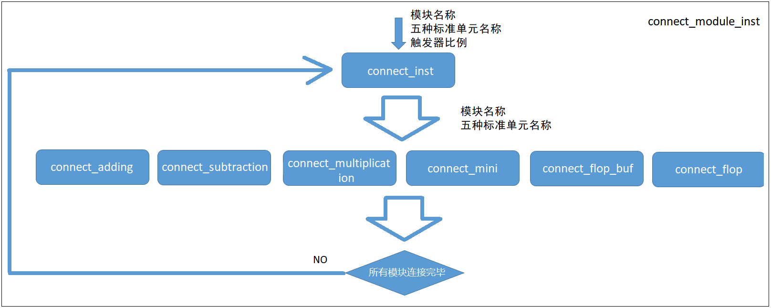

图5.16 connect_module_inst模块

对于第二个问题，标准单元连接模块会将逻辑门和触发器组合成六输入三输出的四种计算电路，每三个计算电路为一组，每组之间用触发器与缓冲器电路相连，一组为一个pipeline。一条路径上pipeline的最大值默认是16（可修改）。在连接时算法优先为第一条路径安插计算单元，如果这条路径不够安插所有的计算单元，算法会自动添加输入输出端口开辟第二条路径，以此类推，直到所有的标准单元都被连接。实现过程是模块“connect_inst”内部调用加法电路连接模块（connect_adding）、减法电路连接模块（connect_subtraction）、乘法电路连接模块（connect_multiplication）、迷你电路连接模块（connect_mini）、触发器缓冲器连接模块（connect_flop_buf）和触发器连接模块（connect_flop）。迷你电路是指当剩余的标准单元不足以构成一个完整的计算电路时，为保证整个设计的单元数量而构建的小型电路。这六个模块所连接的电路的电路图如图5.17、图5.18、图5.19、图5.20、图5.21和图5.22所示。

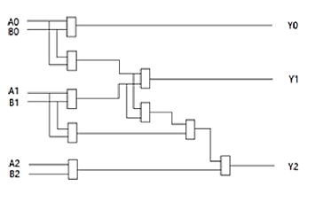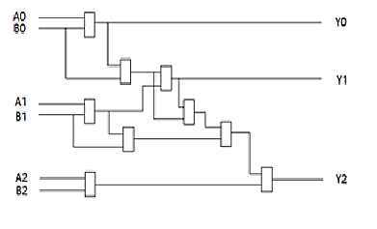

图5.17 加法电路 图5.18 减法电路

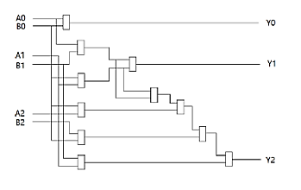 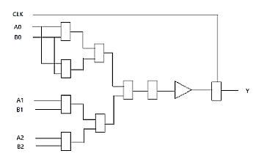

图5.19 乘法电路 图5.20 迷你电路

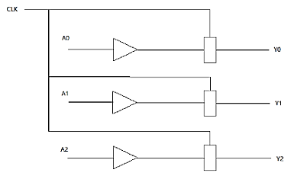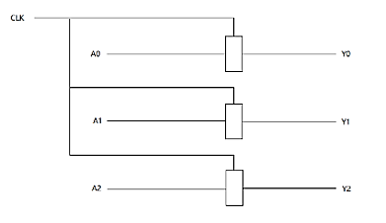

图5.21 触发器与缓冲器电路 图5.22 触发器电路

### 5.6.3宏单元连接模块

如图5.23所示为论文开发的提供给用户使用的宏单元连接模块“connect_module_macro”。在使用时需要提供宏单元、触发器和缓冲器名称以及顶层宏单元的数量六个参数。首先它会调用器件内部宏单元连接模块“connect_macro”为包含宏单元的层次化器件连接内部的宏单元，调用时需提供层次化器件名称、触发器名称、缓冲器名称和器件的宏单元名称共四个参数。所有器件连接完后调用顶层宏单元连接模块“connect_top_macro”，调用时需提供顶层宏单元数量、触发器名称、缓冲器名称和三种宏单元名称共六个参数。

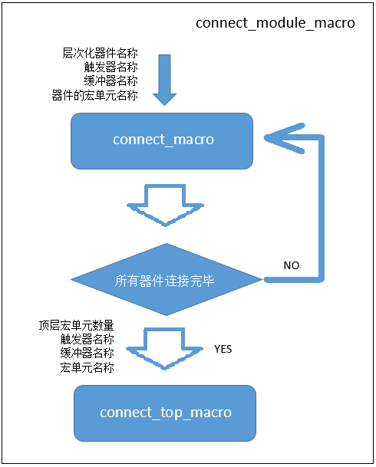

图5.23 connect_module_macro模块

对于第三个问题，宏单元连接模块会将同一层次化器件中的宏单元连接在一条路径上，宏单元之间会添加触发器。宏单元的类型共有三种，同一模块名的层次化器件被分配了相同类型的宏单元以保证克隆层次化器件具有相同的内部结构。

## 5.7 层次化器件连接

层次化器件连接包括了顶层层次化器件与顶层端口的连接以及子层次化器件与父器件的连接两部分。若器件中包含了克隆层次化器件，则还需要将克隆层次化器件与顶层端口进行连接。

### 5.7.1 连接层次化器件的模块构成

如图5.24所示为层次化器件连接的流程图。图中的两个模块为论文开发的提供给用户使用的标准层次化器件的连接模块“connect_nested_module”和标准层次化器件与顶层端口的连接模块“connect_top_module”。“connect_nested_module”模块会将所有非顶层的标准层次化器件的输入输出端口连接到其上一层的层次化器件上。之后使用模块“connect_top_module”将顶层的标准层次化器件的输入输出端口和芯片的输入输出管脚相连。若设计中包含克隆器件，“connect_top_module”模块会调用克隆层次化器件与顶层端口的连接模块“connect_top_mc_module”。调用时需提供设计的层次数量作为参数。使用模块“connect_nested_module”时不需要提供参数，使用模块“connect_top_module”时需要提供设计的层次数量作为参数。

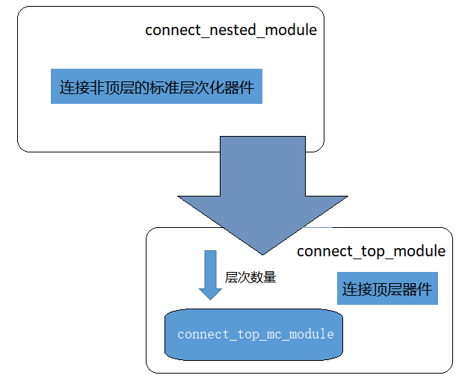

图5.24 层次化器件连接的流程图

### 5.7.2 层次化器件的连接关系

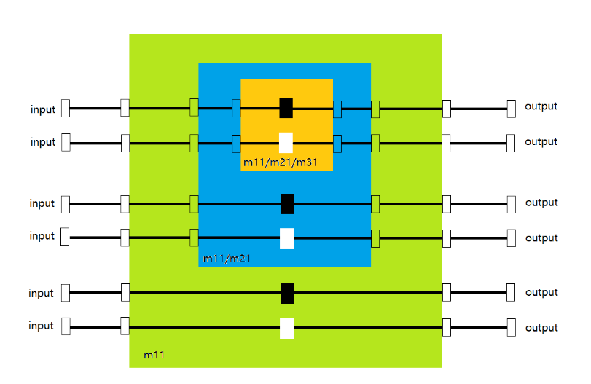

图5.25 层次化器件输入输出端口连接关系模型图

为了帮助读者理解上述三个模块的实现原理，这里展示了一个层次化器件输入输出端口的连接关系模型图，如图5.25所示。图中黑色的方块代表宏单元，白色的方块代表组合逻辑，它们和层次化器件端口的连线代表的是x位的总线。图中绿色的方块代表顶层层次化器件m11，蓝色的方块代表层次化器件m11/m21，黄色的方块代表层次化器件m11/m21/m31，透明的方块代表输入输出端口。如果这是一个标准层次化器件结构，“connect_nested_module”会将层次化器件m11/m21/m31的输入输出端口连接在m11/m21的端口上，并将m11/m21的输入输出端口连接在m11上，之后“connect_top_module”会将m11的所有输入输出端口连接在顶层的输入输出管脚上。如果这是一个克隆层次化器件的结构，“connect_top_mc_module”会先在m11和m11/m21两个器件上创建端口，通过它们将器件m11/m21/m31的输入输出端口与顶层端口相连，m11/m21和m11也是如此。“connect_top_mc_module”模块被集成在模块“connect_top_module”中，不建议用户手动使用。

## 5.8 早期门级网表生成器与SAI工具的结果对比

为了展示论文优化后的早期门级网表生成器相比于SAI工具的优势与特点，本节分别使用两个工具基于40nm库文件对同一结构的门级网表进行复刻，最后将产生的门级网表进行对比并分析。

### 5.8.1 早期门级网表生成器的结果呈现

首先这里选择了一个40nm的库文件和一个简易的mmmc文件填在了门级网表配置文件中。之后使用单元查找器在库文件中查找所需的单元名称，单元查找器将单元查找的结果分别保存在and.rpt、or.rpt、xor.rpt、buffer.rpt及dff.rpt几个文件中。论文在这五个文件中分别选择了“AND2X1”、“OR2X1”、“XOR2X1”、“BUFX4”及“DFFQX4”填入了门级网表配置文件中。

接下来需要使用宏单元生成器定制宏单元。首先在宏单元配置文件中将宏单元的输入输出端口数量设为8，pipeline的数量设为5，库文件与门级网表配置文件中保持一致，宏单元配置文件如图5.26所示。配置完成后运行脚本，生成宏单元的lef文件。门级网表配置文件的库文件及单元选配部分如图5.27所示。

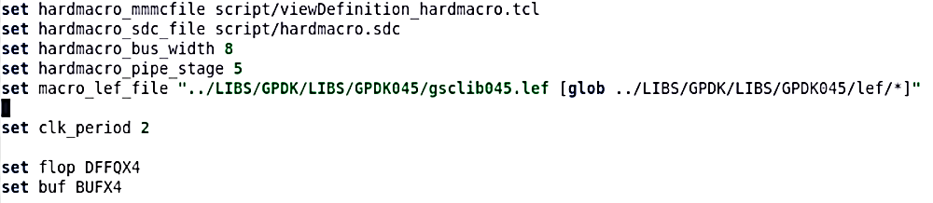

图5.26 宏单元配置文件

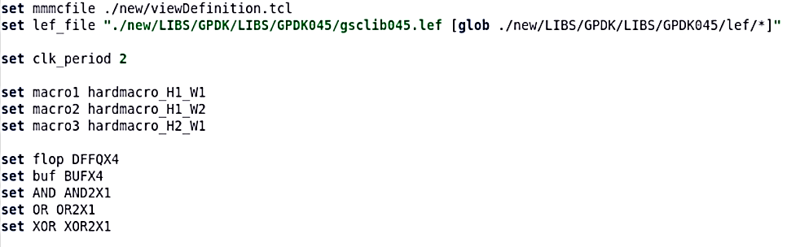

图5.27 库文件及单元选配

门级网表配置文件的设计基本信息部分如图5.28所示。图中选择了默认的方式生成标准层次化器件，设计一共有五层，其中共有五十个宏单元，九十万个标准单元。其中每个标准层次化器件包含两个子标准层次化器件，顶层共有六个层次化器件，其包含的器件比例如图。设计中包含了克隆层次化器件，触发器的比例设为百分之十。

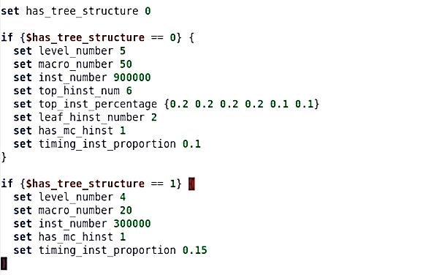

图5.28 设计基本信息

设计中的克隆层次化器件结构复杂，结构中包含了标准层次化器件以及不在同一层和同一树状结构的克隆层次化器件，克隆层次化器件结构描述文件如图5.29所示。

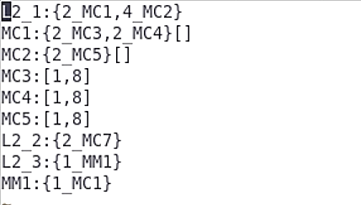

图5.29 克隆层次化器件结构描述文件

对用户来说，门级网表配置文件修改完成之后，只需要运行早期门级网表生成器的脚本predict_floorplan.tcl，工具就会自动生成用户所需的门级网表，脚本如图5.30所示。但为了方便理解并展示，这里将脚本拆分执行。

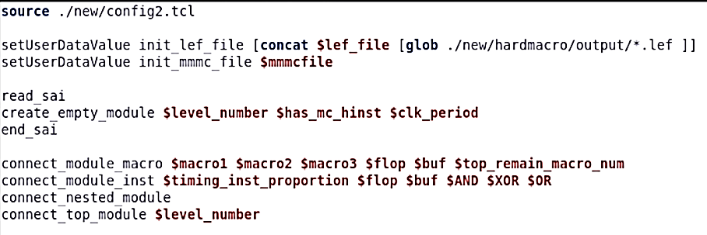

图5.30 predict_floorplan.tcl

脚本的第一步是读入门级网表配置文件和mmmc文件，之后正式进入设计部分。脚本使用命令“read_sai”进入SAI模式，“create_empty_module”模块规划层次化器件并分配单元，并将器件名称、单元数量及模块名称进行保存，保存的结果如图5.31和5.32所示。

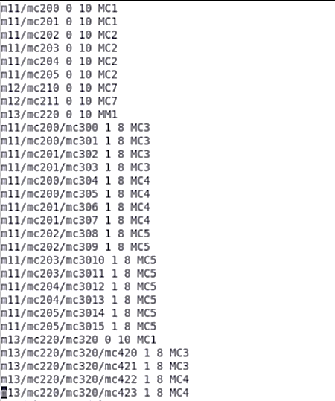 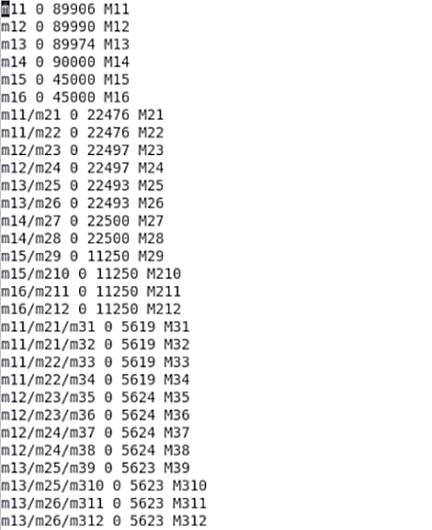

图5.31 克隆层次化器件部分结果 图5.32 标准层次化器件部分结果

“create_empty_module”模块会根据规划结果生成层次化器件。本次一共需要生成186个标准层次化器件，30个克隆层次化器件，生成器件的部分层次结构图如图5.33和5.34所示。

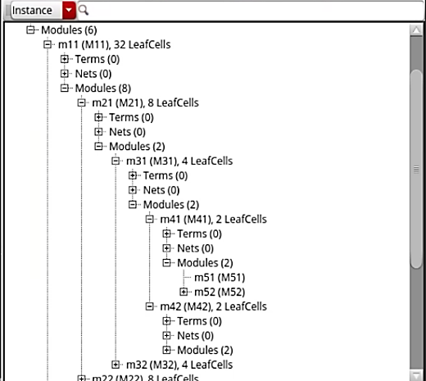 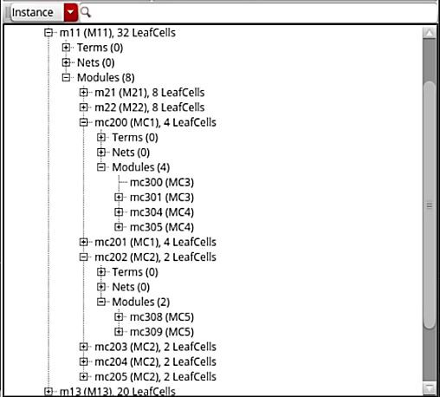

图5.33 器件的层次结构（1） 图5.34 器件的层次结构（2）

“create_empty_module”模块执行结束后，脚本会运行“end_sai”命令退出SAI模式进入单元连接阶段。

接下来“connect_module_macro”模块会读取宏单元的分配结果在门级网表中添加宏单元并连接。如图5.35所示为模块“connect_module_macro”的执行结果，可以看到五十个宏单元和连接它们的触发器已经被成功添加在设计当中。

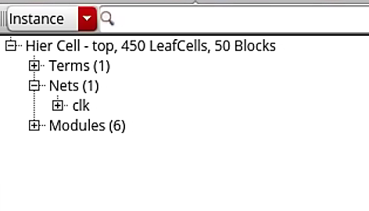

图5.35 connect_module_macro的结果

“connect_module_inst”模块会读取标准单元的分配结果在门级网表中添加标准单元并连接。如图5.36所示为模块“connect_module_inst”的执行结果，图中可以看到一共添加了899890个标准单元，这个数字和目标数相差110。由于添加组合逻辑并控制触发器的比例必然会引入误差，因此模块通过引入精密的计算和多元化的标准单元组合方式将误差控制在0.01%左右。图中可以看到几个顶层的层次化器件包含的标准单元数量，层次化器件m11、m12、m13和m14所包含的标准单元数量的比例在20%左右，m15和m16所包含的标准单元数量的比例为10%左右，误差均不超过0.01%。在图5.37中可以看到本次设计中包含的触发器数量为90344，触发器在标准单元中所占的比例约为10%，误差不超过0.01%。这样的结果十分理想。

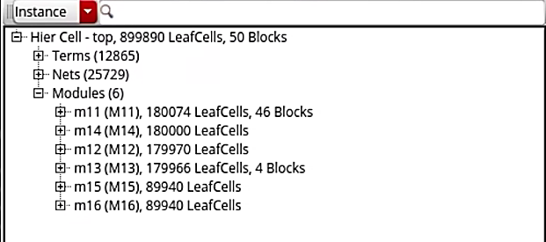

图5.36 connect_module_inst的结果



图5.37 触发器的数量

“connect_nested_module”模块会将设计中的层次化器件与子器件进行连接，“connect_top_module”模块会将顶层的层次化器件与输入输出端口进行连接。如图5.38和5.39所示为顶层添加的端口及顶层添加的连线的部分结果。

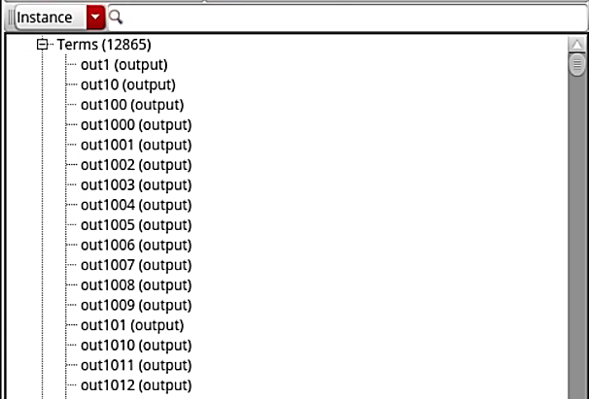 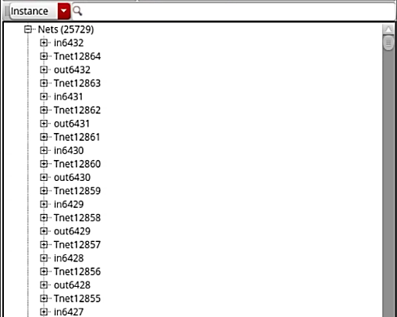

图5.38 顶层添加的端口的部分结果 图5.39 顶层添加的连线的部分结果

脚本运行完毕后使用命令“saveNetlist”可以将门级网表保存下来。最后，本节使用了论文研究的混合尺寸布图方法进行布图，使用的命令是“place_design -concurrent_macros”，产生的布图结果如图5.40和图5.41所示。第一张图片是布图结果的缩略图；第二张图片是布图结果的细节图，图中红黄绿色的部分为单元之间的连线。图中我们可以清晰地看到宏单元和标准单元的布图情况。

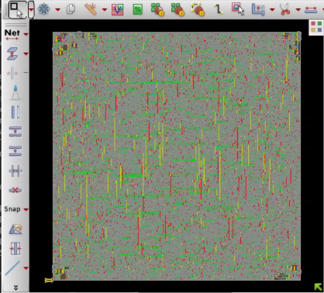 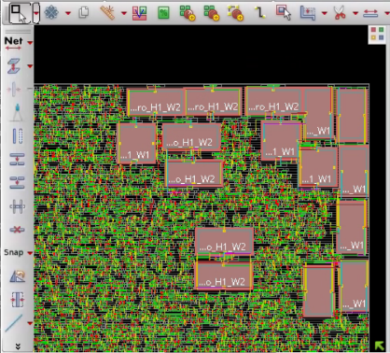

图5.40 自动布图结果缩略图 图5.41 自动布图结果细节图

### 5.8.2 SAI工具的结果呈现

为了使结果对比更具说服力，这里用SAI工具生成和早期门级网表生成器相同结构的门级网表，并且使用了相同的库文件和mmmc文件，SAI工具的使用脚本如图5.42所示。

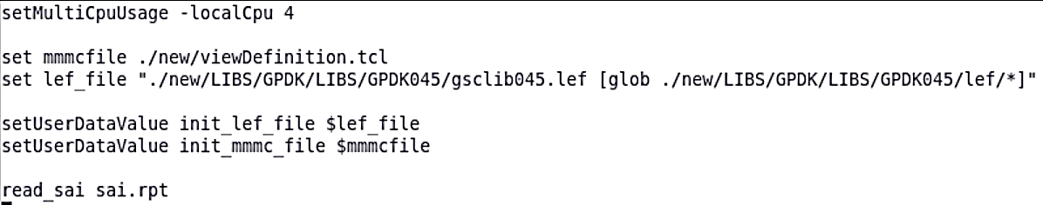

图5.42 SAI工具使用脚本

脚本最复杂的部分在SAI文件“sai.rpt”中，SAI文件的完整内容可在附录1中查看。文件使用了最新的2.0版本，文件中设置了名为DFFQX4和BUFX4的触发器和缓冲器两种参考单元，器件名称需要在库文件中查找。文件的最后一部分是层次化器件的基本信息，在这个设计中一共包含216个层次化器件，其中有186个标准层次化器件和30个克隆层次化器件。首先需要设置器件名称和模块名称，之后分配标准单元。为了控制顶层层次化器件的标准单元数量比例和触发器比例，需要计算出每一个层次化器件包含的标准单元数量和触发器数量，在计算和分配过程中还要考虑克隆器件的特殊性，这些都需要人工完成。由于门级网表中单元与器件数量多，树状结构复杂，因此手工计算十分复杂。

填写SAI文件时，需要使用命令“create_module”为每一个层次化器件都编辑一次，同时还要计算子器件数量，非常复杂。生成的结果如图5.43和5.44所示。从图中可以看到：

1、设计中不包含宏单元，这是因为库文件中没有宏单元的信息。

2、手工计算的标准单元数量误差很大。

3、设计中没有任何连接关系。

4、SAI工具会在层次化器件下建立一个新的器件以保存标准单元，无形中破坏了用户设定的层次化器件树状结构。

5、由于设计中只有两种单元，因此没有复杂的组合逻辑。

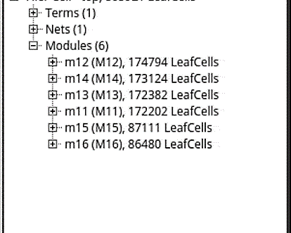 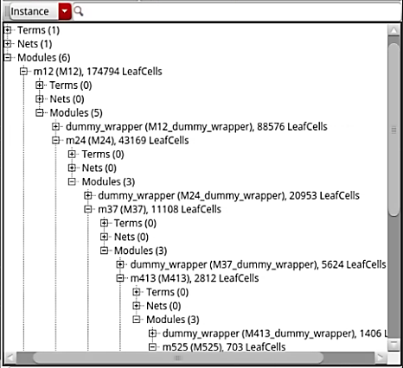

图5.43 SAI工具设计结果（1） 图5.44 SAI工具设计结果（2）

SAI工具生成的门级网表的布图结果以及细节如图5.45和图5.46所示（由于它们没有连接关系，因此打开连接显示也看不到任何的连线）。

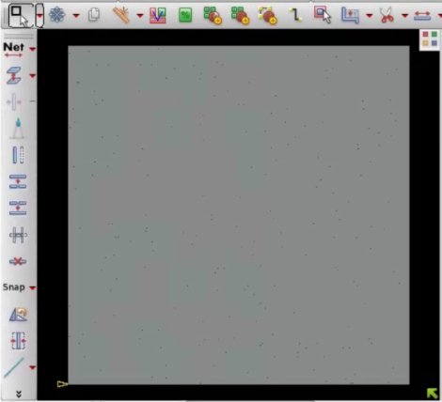 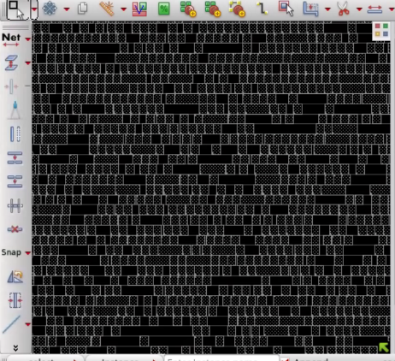

图5.45 SAI布图结果 图5.46 SAI布图结果细节图

### 5.8.3对比与总结

经过上面的设计后，这里对SAI工具和早期门级网表生成器的功能以及使用方式进行了对比，总结的表格如表5.3所示：

表5.3 功能对比表

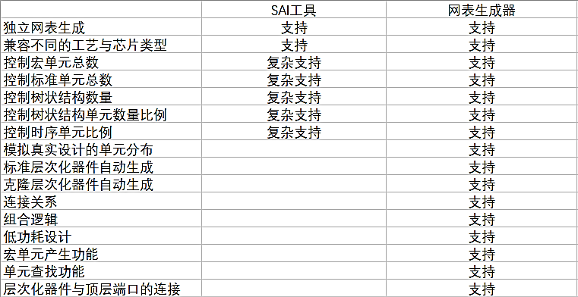

首先，两个工具都支持定制早期门级网表，并且它们都能支持不同的工艺和不同的类型。但SAI工具要求用户熟悉相关命令及使用规则，还需要花费大量的时间编写和修改SAI文件，并且产生的结果误差大。经过优化后，用户只需要修改门级网表配置文件即可控制门级网表的结构，结果精确。填写参数时还可以利用辅助工具，更加简单方便。同时成功避免了SAI工具破坏预定树状结构的问题。

在控制层次化器件树状结构的问题上，SAI工具需要手工规划并使用命令分别生成每一个层次化器件，复杂且耗时。经过优化后，用户只需要填写门级网表配置文件并提供结构描述文件即可。实现了自动生成层次化器件树状结构的功能。

在控制器件单元数量比例和触发器比例的问题上，SAI工具需要人工计算每一个层次化器件所包含的单元数量，复杂且误差大。经过优化后，早期门级网表生成器会自动帮助控制，简单精确。

除了工具使用的便利度得到提高外，早期门级网表生成器也具有一些独特的创新点，一共包括九个部分。第一，在标准单元和宏单元的分布上模拟了真实设计的分布结构。第二，提供给用户两种层次化器件定制方案，这两种方式都可以实现自动生成，提高了工具的自动化程度。第三，使用了自研的排序生成算法帮助用户自动生成克隆层次化器件。第四，在门级网表中为标准单元、宏单元以及层次化器件添加了连接关系。第五，将标准单元连接成了计算器，实现了在门级网表中添加组合逻辑。第六，工具提供了UPF文件自动生成的功能。第七，可以帮助用户定制宏单元，摆脱了库文件的束缚。第八，工具提供了从库文件中查找标准单元名称的功能。第九，将所有顶层层次化器件连接到顶层端口上，模拟了真实的设计。

除此以外，在生成门级网表的耗时方面，早期门级网表生成器从修改参数到门级网表的生成一共花费了25分钟，SAI工具从编辑文件到门级网表的生成一共花费了74分钟，效率提升了66.2%。

## 5.9 本章小结

本章主要介绍了早期门级网表生成器的实现原理和实现过程中使用到的部分算法，并与SAI工具的结果进行了对比。根据SAI工具的不足，早期门级网表生成器做出了如下优化：早期门级网表生成器在数据准备阶段为用户提供了文件选配和设计参数控制的开关，并且提供单元查找器、宏单元生成器以及UPF自动生成器三个辅助工具，提高了用户对设计的控制能力，将结果的误差控制在0.01%以内，同时极大的提高了便利性。早期门级网表生成器在树状结构生成阶段提供了两种生成方式，满足了用户不同的需求。同时通过自研的算法，解决了一直以来层次化器件无法自动生成的问题，提高了工具的自动化程度。在分配单元时高度模拟了真实设计的结构，提高了生成的门级网表的真实度。早期门级网表生成器在单元连接阶段给生成的门级网表加入了多种连接关系和组合逻辑，提供了控制时序单元比例的功能，使生成的门级网表更加贴近芯片项目综合后的门级网表。这些功能都是SAI工具不完善或不具备的。并且经过验证，早期门级网表生成器的使用效率提升了66.2%。

# 第六章 总结与展望

## 6.1 总结

随着集成电路的不断发展，后端物理设计工作和EDA验证工作的难度不断增加，后端物理设计工程师为了提高PPA，不得不在早期阶段进行布图规划；EDA验证工程师在验证过程中需要很多复杂的门级网表进行验证工作。针对上述需求，论文设计了一款自动布图规划工具，它由一个早期门级网表生成器和一个混合尺寸布图方法组成。早期门级网表生成器能够自动的帮助用户生成一个具有连接关系和组合逻辑的高级门级网表，高度自动化的工具提高了工作效率和工作质量。混合尺寸布图方法能够实现自动且同时的摆放宏单元和标准单元，节约了时间成本的同时还提高了布图质量。论文的主要工作和成果如下：

（1）介绍了SAI的使用模式、流程以及命令。同时分析研究了低功耗的基本原理，详细分析了功耗的组成及来源，介绍了几种常见的低功耗技术。

（2）研究了混合尺寸布图方法中的算法及流程，包括目标函数以及为解决布图结果中的线长问题和拥塞问题而引入函数的派系模型和静电密度模型，最后介绍了混合尺寸布图方法的流程。最后，分析对比了论文研究的混合尺寸布图方法和传统布图方法的布图结果，混合尺寸布图方法产生的结果WNS平均减少了33.35%，TNS平均减少了30.78%，max transition 的DRV数量平均减少了55.65%，单元密度平均减少了0.63%，泄漏功耗平均减少了8.29%，线长平均减少了8.06%，最大热点值平均减少了28.92%，总热点值平均减少了34.51%，TAT平均减少了25.7%，证明了混合尺寸布图方法在布图质量和耗时方面更具优势。

（3）研究并改进了电源线模型。电源线优化模型具有计算结果更准确、保存的有效信息更多、可以补偿或标注电源线密度差异等特点。在电源线分布不均的极端情况下，使用了电源线优化模型的布图算法的WNS可以额外减少33.34%，TNS可以额外减少19.45%，max transition 的DRV数量可以额外减少14.28%，单元密度可以额外减少0.24%，线长可以额外减少10.93%，最大热点值可以额外减少26.68%，总热点值可以额外减少47.58%。

（4）设计并实现了早期门级网表生成器。早期门级网表生成器是基于SAI工具，融合了DB ECO和一些算法而来，实现了添加连接关系、添加组合逻辑、自动生成层次化器件、模拟真实的设计分配单元以及约束时序单元比例等功能。除此以外，它还简化了SAI工具的使用难度，提高了自动化程度。

（5）分析对比了早期门级网表生成器和SAI工具，使用了早期门级网表生成器和SAI工具复刻同一种结构的门级网表，最后对比了生成的门级网表，证明了早期门级网表生成器具有生成的门级网表质量更高、自动化程度更高、使用更方便、误差更小等优点。

本论文来源于笔者在上海楷登电子科技有限公司实习期间的项目，论文实验数据均来源于上海楷登电子科技有限公司。

## 6.2 展望

由于时间等多方面因素，论文尚有一些不足之处。

（1）通过选取大量的设计不断的进行实验，我们发现在少部分实验中混合尺寸布图方法处理宏单元之间的间距结果不太理想，这种情况往往需要人工干预。并且混合尺寸布图方法更适合宏单元数量多的设计使用，实验发现，当宏单元的数量大于100时，混合尺寸布图方法的优化效果尤为明显，当宏单元的数量小于30时，混合尺寸布图方法相比于传统布图方法在布图质量上并无明显优势。

（2）早期门级网表生成器虽然在门级网表中加入了连接关系和组合逻辑，但连接关系和组合逻辑不能根据设计的不同而变化。本论文研究的早期门级网表生成器虽然满足了EDA验证和早期布图规划的基本需求，但如果想在早期布图规划方向大规模商用还需要在上述方向进行改进。

目前，将人工智能与后端相结合已经成为了EDA工具发展的趋势。也许在人工智能的帮助下，混合尺寸布图方法能够实现更高质量的布图，人工智能也能够根据不同种类芯片的设计规律，帮助早期门级网表生成器在不同的芯片中加入不同的组合逻辑，引入不同的连接关系。随着集成电路的快速发展，越来越多的新技术也会被应用在芯片设计当中，这也会造成芯片设计的难度不断增加。因此在芯片项目早期阶段的规划会越来越受重视，相信在不久的将来也会涌现出越来越多优秀的早期布图规划方案。